
О внесении изменений в Решение Коллегии Евразийской экономической комиссии от 30 августа 2022 г. № 121
Решение Коллегии Евразийской экономической комиссии от 26 ноября 2025 года № 112
В соответствии с пунктом 30 Протокола об информационно-коммуникационных технологиях и информационном взаимодействии в рамках Евразийского экономического союза (приложение № 3 к Договору о Евразийском экономическом союзе от 29 мая 2014 года) Коллегия Евразийской экономической комиссии решила:
1. Внести в Решение Коллегии Евразийской экономической комиссии от 30 августа 2022 г. № 121 "О технологических документах, регламентирующих информационное взаимодействие при реализации средствами интегрированной информационной системы Евразийского экономического союза общего процесса "Обеспечение обмена ветеринарными сопроводительными документами (ветеринарными сертификатами), выданными в электронном виде" изменения согласно приложению.
2. Настоящее Решение вступает в силу по истечении 30 календарных дней с даты его официального опубликования.
Председатель Коллегии  Евразийской экономической комиссии | Б. Сагинтаев

ПРИЛОЖЕНИЕ
к Решению Коллегии
Евразийской экономической комиссии
от 26 ноября 2025 г. № 112
ИЗМЕНЕНИЯ,
вносимые в Решение Коллегии Евразийской экономической комиссии от 30 августа 2022 г. № 121
1. Правила информационного взаимодействия при реализации средствами интегрированной информационной системы Евразийского экономического союза общего процесса "Обеспечение обмена ветеринарными сопроводительными документами (ветеринарными сертификатами), выданными в электронном виде", утвержденные указанным Решением, изложить в следующей редакции:
"УТВЕРЖДЕНЫ
Решением Коллегии
Евразийской экономической комиссии
от 30 августа 2022 г. № 121
(в редакции Решения Коллегии
Евразийской экономической комиссии
от 26 ноября 2025 г. № 112)
Правила
информационного взаимодействия при реализации средствами интегрированной информационной системы Евразийского экономического союза общего процесса "Обеспечение обмена ветеринарными сопроводительными документами (ветеринарными сертификатами), выданными в электронном виде"
I. Общие положения
1. Настоящие Правила разработаны в соответствии со следующими международными договорами и актами, составляющими право Евразийского экономического союза (далее – Союз):

Договор о Евразийском экономическом союзе от 29 мая 2014 года (далее – Договор);

Решение Комиссии Таможенного союза от 18 июня 2010 г. № 317 "О применении ветеринарно-санитарных мер в Евразийском экономическом союзе";

Решение Коллегии Евразийской экономической комиссии от 6 ноября 2014 г. № 200 "О технологических документах, регламентирующих информационное взаимодействие при реализации средствами интегрированной информационной системы внешней и взаимной торговли общих процессов";

Решение Коллегии Евразийской экономической комиссии от 27 января 2015 г. № 5 "Об утверждении Правил электронного обмена данными в интегрированной информационной системе внешней и взаимной торговли";

Решение Коллегии Евразийской экономической комиссии от 14 апреля 2015 г. № 29 "О перечне общих процессов в рамках Евразийского экономического союза и внесении изменения в Решение Коллегии Евразийской экономической комиссии от 19 августа 2014 г. № 132";

Решение Коллегии Евразийской экономической комиссии от 9 июня 2015 г. № 63 "О Методике анализа, оптимизации, гармонизации и описания общих процессов в рамках Евразийского экономического союза";

Решение Коллегии Евразийской экономической комиссии от 28 сентября 2015 г. № 125 "Об утверждении Положения об обмене электронными документами при трансграничном взаимодействии органов государственной власти государств-членов Евразийского экономического союза между собой и с Евразийской экономической комиссией";

Решение Коллегии Евразийской экономической комиссии от 17 ноября 2015 г. № 155 "О единой системе нормативно-справочной информации Евразийского экономического союза";

Решение Коллегии Евразийской экономической комиссии от 19 декабря 2016 г. № 169 "Об утверждении Порядка реализации общих процессов в рамках Евразийского экономического союза";

Решение Коллегии Евразийской экономической комиссии от 6 августа 2019 г. № 131 "Об утверждении Правил реализации общих процессов в сфере информационного обеспечения применения ветеринарно-санитарных мер";

Решение Коллегии Евразийской экономической комиссии от 22 апреля 2025 г. № 38 "О единых формах ветеринарных сертификатов".
II. Область применения
2. Настоящие Правила разработаны в целях определения порядка и условий информационного взаимодействия между участниками общего процесса "Обеспечение обмена ветеринарными сопроводительными документами (ветеринарными сертификатами), выданными в электронном виде" (далее – общий процесс), включая описание процедур, выполняемых в рамках этого общего процесса.
3. Настоящие Правила применяются участниками общего процесса при контроле за порядком выполнения процедур и операций в рамках общего процесса, а также при проектировании, разработке и доработке компонентов информационных систем, обеспечивающих реализацию общего процесса.
III. Основные понятия
4. Для целей настоящих Правил понятие "национальный информационный ресурс" означает информационный ресурс, который формирует и ведет уполномоченный орган государства-члена, содержащий сведения о ветеринарных сертификатах, сопровождающих перемещаемые в государства-члены подконтрольные товары.
Понятия "группа процедур общего процесса", "информационный объект общего процесса", "исполнитель", "операция общего процесса", "процедура общего процесса" и "участник общего процесса", используемые в настоящих Правилах, применяются в значениях, определенных Методикой анализа, оптимизации, гармонизации и описания общих процессов в рамках Евразийского экономического союза, утвержденной Решением Коллегии Евразийской экономической комиссии от 9 июня 2015 г. № 63.
Понятие "реестр нормативно-справочной информации Евразийского экономического союза" (далее – реестр НСИ), используемое в настоящих Правилах, применяется в значении, определенном в Решении Коллегии Евразийской экономической комиссии от 17 ноября 2015 г. № 155 "О единой системе нормативно-справочной информации Евразийского экономического союза".
Понятия "государство-член" и "Комиссия", используемые в настоящих Правилах, применяются в значениях, определенных Договором.
Понятия "уполномоченный орган", "государство места назначения", "государство места отправления", "государство промежуточной транспортировки", "подконтрольные товары" и иные понятия, используемые в настоящих Правилах, применяются в значениях, определенных Решением Комиссии Таможенного союза от 18 июня 2010 г. № 317 "О применении ветеринарно-санитарных мер в Евразийском экономическом союзе" и Решением Коллегии Евразийской экономической комиссии от 6 августа 2019 г. № 131 "Об утверждении Правил реализации общих процессов в сфере информационного обеспечения применения ветеринарно-санитарных мер".
IV. Основные сведения об общем процессе
5. Полное наименование общего процесса: "Обеспечение обмена ветеринарными сопроводительными документами (ветеринарными сертификатами), выданными в электронном виде".
6. Кодовое обозначение общего процесса: P.SS.03, версия 1.1.0.
1. Цели и задачи общего процесса
7. Целями реализации общего процесса являются:
1) повышение эффективности проведения ветеринарного контроля (надзора) путем применения мер по недопущению распространения на таможенной территории Союза возбудителей заразных болезней животных, в том числе общих для человека и животных, и товаров (продукции) животного происхождения, не соответствующих единым ветеринарным (ветеринарно-санитарным) требованиям;
2) обеспечение транспарентности применения ветеринарно-санитарных мер и прослеживаемости подконтрольных товаров при их производстве, транспортировке, реализации на территории государств-членов.
8. Для достижения целей общего процесса необходимо решить следующие задачи:
а) обеспечить оперативный информационный обмен между уполномоченными органами:
сведениями о выданном (в том числе на замену) ветеринарном сертификате, сопровождающем перемещаемый в государство места назначения подконтрольный товар (далее – сведения о выданном ветеринарном сертификате), и уведомлениями о смене статуса ветеринарного сертификата в случае его аннулирования (далее – уведомление об аннулировании ветеринарного сертификата);
уведомлениями об изъятии ветеринарного сертификата в пути следования (далее – уведомление об изъятии ветеринарного сертификата);
сведениями о проведении ветеринарного осмотра подконтрольного товара в пути следования (далее – сведения о ветеринарном осмотре);
уведомлениями о смене статуса ветеринарного сертификата в случае его погашения на месте назначения (далее – уведомление о погашении ветеринарного сертификата);
сведениями о случаях приостановления движения подконтрольного товара в пути следования, их причинах и принятых мерах (далее – сведения о приостановлении движения товара);
б) обеспечить представление сведений о ветеринарных сертификатах по запросу от уполномоченного органа другого государства-члена;
в) обеспечить представление уполномоченными органами в Комиссию по запросу обобщенных сведений о выданных ветеринарных сертификатах, в том числе о нарушениях, выявленных при проведении ветеринарного контроля (надзора) (далее – обобщенные сведения о ветеринарных сертификатах);
г) разработать, гармонизировать и актуализировать перечни, классификаторы и справочники, применяемые в настоящий момент уполномоченными органами и необходимые для обмена сведениями о ветеринарных сертификатах и приостановлении движения товаров, а также разработать их электронные формы.
2. Участники общего процесса
9. Перечень участников общего процесса приведен в таблице 1.
Таблица 1
Перечень участников общего процесса
Кодовое обозначение | Наименование | Описание
1 | 2 | 3
P.ACT.001 | Комиссия | орган Союза, который осуществляет запрос и получение обобщенных сведений о ветеринарных сертификатах от уполномоченного органа государства места отправления
P.SS.03.ACT.001 | уполномоченный орган государства места отправления | уполномоченный орган, который осуществляет:  формирование и ведение национального информационного ресурса;  представление сведений о выданном ветеринарном сертификате в уполномоченный орган государства места назначения и уполномоченный орган государства промежуточной транспортировки;  направление уведомления об аннулировании ветеринарного сертификата в уполномоченный орган государства места назначения и уполномоченный орган государства промежуточной транспортировки;  получение уведомления об изъятии ветеринарного сертификата от уполномоченного органа государства промежуточной транспортировки;  получение сведений о ветеринарном осмотре от уполномоченного органа государства промежуточной транспортировки;  получение уведомления о погашении ветеринарного сертификата от уполномоченного органа государства места назначения;  получение сведений о приостановлении движения товара от уполномоченного органа государства промежуточной транспортировки;  представление сведений о ветеринарных сертификатах в уполномоченный орган государства промежуточной транспортировки и уполномоченный орган государства места назначения по запросу;  представление обобщенных сведений о ветеринарных сертификатах в Комиссию по запросу
P.SS.03.ACT.002 | уполномоченный орган государства места назначения | уполномоченный орган, который осуществляет:  формирование и ведение национального информационного ресурса;  получение сведений о выданном ветеринарном сертификате от уполномоченного органа государства места отправления;  получение уведомления об аннулировании ветеринарного сертификата от уполномоченного органа государства места отправления;  получение уведомления об изъятии ветеринарного сертификата от уполномоченного органа государства промежуточной транспортировки;  получение сведений о ветеринарном осмотре от уполномоченного органа государства промежуточной транспортировки;  направление уведомления о погашении ветеринарного сертификата в уполномоченный орган государства места отправления и уполномоченный орган государства промежуточной транспортировки;  получение сведений о приостановлении движения товара от уполномоченного органа государства промежуточной транспортировки;  запрос и получение сведений о ветеринарных сертификатах от уполномоченного органа государства места отправления
P.SS.03.ACT.003 | уполномоченный орган государства промежуточной транспортировки | уполномоченный орган, который осуществляет:  формирование и ведение национального информационного ресурса;  получение сведений о выданном ветеринарном сертификате от уполномоченного органа государства места отправления;  получение уведомления об аннулировании ветеринарного сертификата от уполномоченного органа государства места отправления;  направление уведомления об изъятии ветеринарного сертификата в уполномоченный орган государства места отправления, уполномоченный орган государства места назначения и уведомляемый уполномоченный орган государства промежуточной транспортировки;  представление сведений о ветеринарном осмотре в уполномоченный орган государства места отправления, уполномоченный орган государства места назначения и уведомляемый уполномоченный орган государства промежуточной транспортировки;  получение уведомления о погашении ветеринарного сертификата от уполномоченного органа государства места назначения;  представление сведений о приостановлении движения товара в уполномоченный орган государства места отправления, уполномоченный орган государства места назначения и уведомляемый уполномоченный орган государства промежуточной транспортировки;  запрос и получение сведений о ветеринарных сертификатах от уполномоченного органа государства места отправления
P.SS.03.ACT.004 | уведомляемый уполномоченный орган государства промежуточной транспортировки | уполномоченный орган, который осуществляет:  формирование и ведение национального информационного ресурса;  получение уведомления об изъятии ветеринарного сертификата от уполномоченного органа государства промежуточной транспортировки;  получение сведений о ветеринарном осмотре от уполномоченного органа государства промежуточной транспортировки;  получение сведений о приостановлении движения товара от уполномоченного органа государства промежуточной транспортировки
3. Структура общего процесса
10. Общий процесс представляет собой совокупность процедур, сгруппированных по своему назначению:
а) процедуры представления сведений о ветеринарном сертификате;
б) процедуры представления сведений о ветеринарном сертификате в пути следования и на месте назначения;
в) процедуры представления сведений о приостановлении движения товара;
г) процедуры представления сведений о ветеринарных сертификатах по запросу;
д) процедуры представления обобщенных сведений о ветеринарных сертификатах по запросу.
11. Обмен сведениями между уполномоченными органами производится по фактам выдачи, аннулирования, изъятия при проведении ветеринарного осмотра или погашения ветеринарного сертификата по итогам проведения ветеринарного осмотра, а также по фактам приостановления движения товара по причинам нарушений, выявленных при ветеринарном осмотре в пути следования подконтрольного товара. Уполномоченные органы также обеспечивают представление сведений о ветеринарном сертификате по запросу уполномоченного органа другого государства-члена и обобщенных сведений о ветеринарных сертификатах по запросу Комиссии.
12.Приведенное описание структуры общего процесса представлено на рисунке 1.

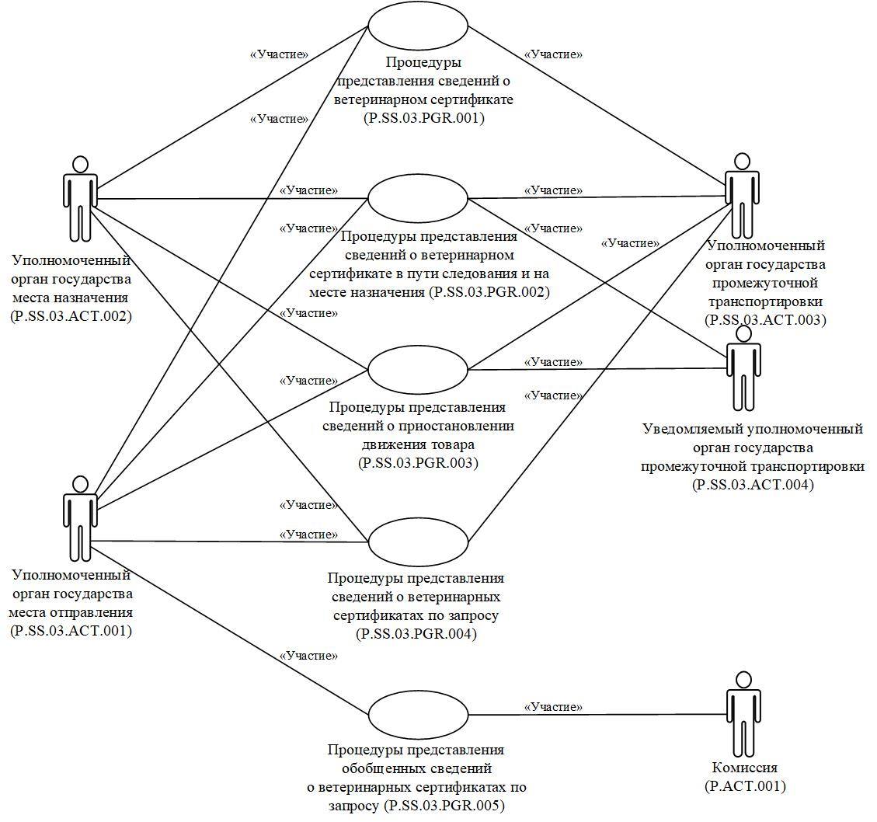

Рис. 1. Структура общего процесса
13. Порядок выполнения процедур общего процесса, сгруппированных по своему назначению, включая детализированное описание операций, приведен в разделе VIII настоящих Правил.
14. Для каждой группы процедур приводится общая схема, демонстрирующая связи между процедурами общего процесса и порядок их выполнения. Общая схема процедур построена с использованием графической нотации UML (унифицированный язык моделирования – Unified Modeling Language) и снабжена текстовым описанием.
4. Группа процедур представления сведений о ветеринарном сертификате
15. Выполнение процедур представления сведений о ветеринарном сертификате осуществляется по фактам выдачи или аннулирования ветеринарного сертификата.
В случае выдачи ветеринарного сертификата выполняются процедуры "Представление сведений о выданном ветеринарном сертификате в уполномоченный орган государства места назначения" (P.SS.03.PRC.001) и "Представление сведений о выданном ветеринарном сертификате в уполномоченный орган государства промежуточной транспортировки" (P.SS.03.PRC.002), в ходе выполнения которых уполномоченный орган государства места отправления формирует и направляет сведения о выданном ветеринарном сертификате в уполномоченный орган государства места назначения и уполномоченный орган государства промежуточной транспортировки соответственно.
В случае аннулирования ветеринарного сертификата выполняются процедуры "Уведомление уполномоченного органа государства места назначения об аннулировании ветеринарного сертификата" (P.SS.03.PRC.003) и "Уведомление уполномоченного органа государства промежуточной транспортировки об аннулировании ветеринарного сертификата" (P.SS.03.PRC.004), в ходе выполнения которых уполномоченный орган государства места отправления формирует и направляет уведомление об аннулировании ветеринарного сертификата в уполномоченный орган государства места назначения и уполномоченный орган государства промежуточной транспортировки соответственно.
Представление указанных сведений осуществляется в соответствии с Регламентом информационного взаимодействия между уполномоченными органами государств-членов Евразийского экономического союза при реализации средствами интегрированной информационной системы Евразийского экономического союза общего процесса "Обеспечение обмена ветеринарными сопроводительными документами (ветеринарными сертификатами), выданными в электронном виде", утвержденным Решением Коллегии Евразийской экономической комиссии от 30 августа 2022 г. № 121 (далее – Регламент информационного взаимодействия между уполномоченными органами). Формат и структура представляемых сведений должны соответствовать Описанию форматов и структур электронных документов и сведений, используемых для реализации средствами интегрированной информационной системы Евразийского экономического союза общего процесса "Обеспечение обмена ветеринарными сопроводительными документами (ветеринарными сертификатами), выданными в электронном виде", утвержденному Решением Коллегии Евразийской экономической комиссии от 30 августа 2022 г. № 121 (далее – Описание форматов и структур электронных документов и сведений).
16. Приведенное описание группы процедур представления сведений о ветеринарном сертификате представлено на рисунке 2.

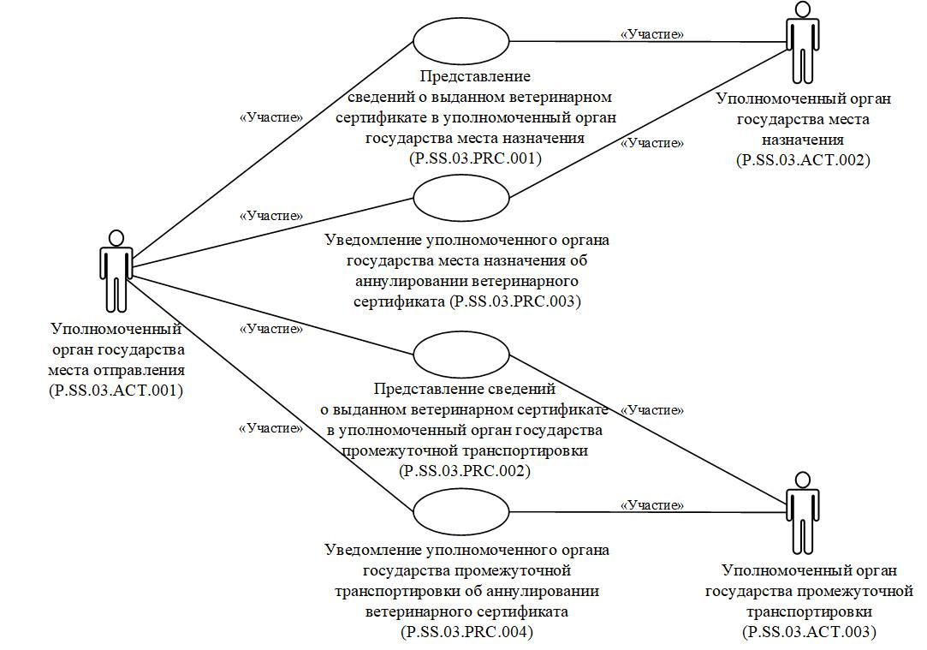

Рис. 2. Общая схема группы процедур представления сведений о ветеринарном сертификате
17. Перечень процедур общего процесса, входящих в группу процедур представления сведений о ветеринарном сертификате, приведен в таблице 2.
Таблица 2
Перечень процедур общего процесса, входящих в группу процедур представления сведений о ветеринарном сертификате
Кодовое обозначение | Наименование | Описание
1 | 2 | 3
P.SS.03.PRC.001 | представление сведений о выданном ветеринарном сертификате в уполномоченный орган государства места назначения | в процессе выполнения процедуры уполномоченным органом государства места отправления формируются и направляются сведения о выданном ветеринарном сертификате в уполномоченный орган государства места назначения
P.SS.03.PRC.002 | представление сведений о выданном ветеринарном сертификате в уполномоченный орган государства промежуточной транспортировки | в процессе выполнения процедуры уполномоченным органом государства места отправления формируются и направляются сведения о выданном ветеринарном сертификате в уполномоченный орган государства промежуточной транспортировки
P.SS.03.PRC.003 | уведомление уполномоченного органа государства места назначения об аннулировании ветеринарного сертификата | в процессе выполнения процедуры уполномоченным органом государства места отправления формируется и направляется уведомление об аннулировании ветеринарного сертификата в уполномоченный орган государства места назначения
P.SS.03.PRC.004 | уведомление уполномоченного органа государства промежуточной транспортировки об аннулировании ветеринарного сертификата | в процессе выполнения процедуры уполномоченным органом государства места отправления формируется и направляется уведомление об аннулировании ветеринарного сертификата в уполномоченный орган государства промежуточной транспортировки
5. Группа процедур представления сведений о ветеринарном сертификате в пути следования и на месте назначения
18. Выполнение процедур представления сведений о ветеринарном сертификате в пути следования и на месте назначения осуществляется по фактам изъятия ветеринарного сертификата при проведении ветеринарного осмотра подконтрольного товара в пути следования, а также при погашении ветеринарного сертификата на месте назначения.
При изъятии ветеринарного сертификата в пути следования подконтрольного товара выполняются процедуры "Уведомление уполномоченного органа государства места отправления об изъятии ветеринарного сертификата" (P.SS.03.PRC.005), "Уведомление уполномоченного органа государства места назначения об изъятии ветеринарного сертификата" (P.SS.03.PRC.006) и "Уведомление уполномоченного органа государства промежуточной транспортировки об изъятии ветеринарного сертификата" (P.SS.03.PRC.007), в ходе выполнения которых уполномоченный орган государства промежуточной транспортировки формирует и направляет уведомление об изъятии ветеринарного сертификата в уполномоченный орган государства места отправления, уполномоченный орган государства места назначения и уведомляемый уполномоченный орган государства промежуточной транспортировки соответственно.
При проведении ветеринарного осмотра подконтрольного товара в пути следования выполняются процедуры "Представление сведений о ветеринарном осмотре в уполномоченный орган государства места отправления" (P.SS.03.PRC.008), "Представление сведений о ветеринарном осмотре в уполномоченный орган государства места назначения" (P.SS.03.PRC.009) и "Представление сведений о ветеринарном осмотре в уведомляемый уполномоченный орган государства промежуточной транспортировки" (P.SS.03.PRC.010), в ходе выполнения которых уполномоченный орган государства промежуточной транспортировки формирует и направляет сведения о ветеринарном осмотре в уполномоченный орган государства места отправления, уполномоченный орган государства места назначения и уведомляемый уполномоченный орган государства промежуточной транспортировки соответственно.
В случае погашения ветеринарного сертификата на месте назначения подконтрольного товара выполняются процедуры "Уведомление уполномоченного органа государства места отправления о погашении ветеринарного сертификата" (P.SS.03.PRC.011) и "Уведомление уполномоченного органа государства промежуточной транспортировки о погашении ветеринарного сертификата" (P.SS.03.PRC.012), в ходе выполнения которых уполномоченный орган государства места назначения формирует и направляет уведомление о погашении ветеринарного сертификата в уполномоченный орган государства места отправления и уполномоченный орган государства промежуточной транспортировки соответственно.
Представление указанных сведений осуществляется в соответствии с Регламентом информационного взаимодействия между уполномоченными органами. Формат и структура представляемых сведений должны соответствовать Описанию форматов и структур электронных документов и сведений.
19. Приведенное описание группы процедур представления сведений о ветеринарном сертификате в пути следования и на месте назначения представлено на рисунке 3.

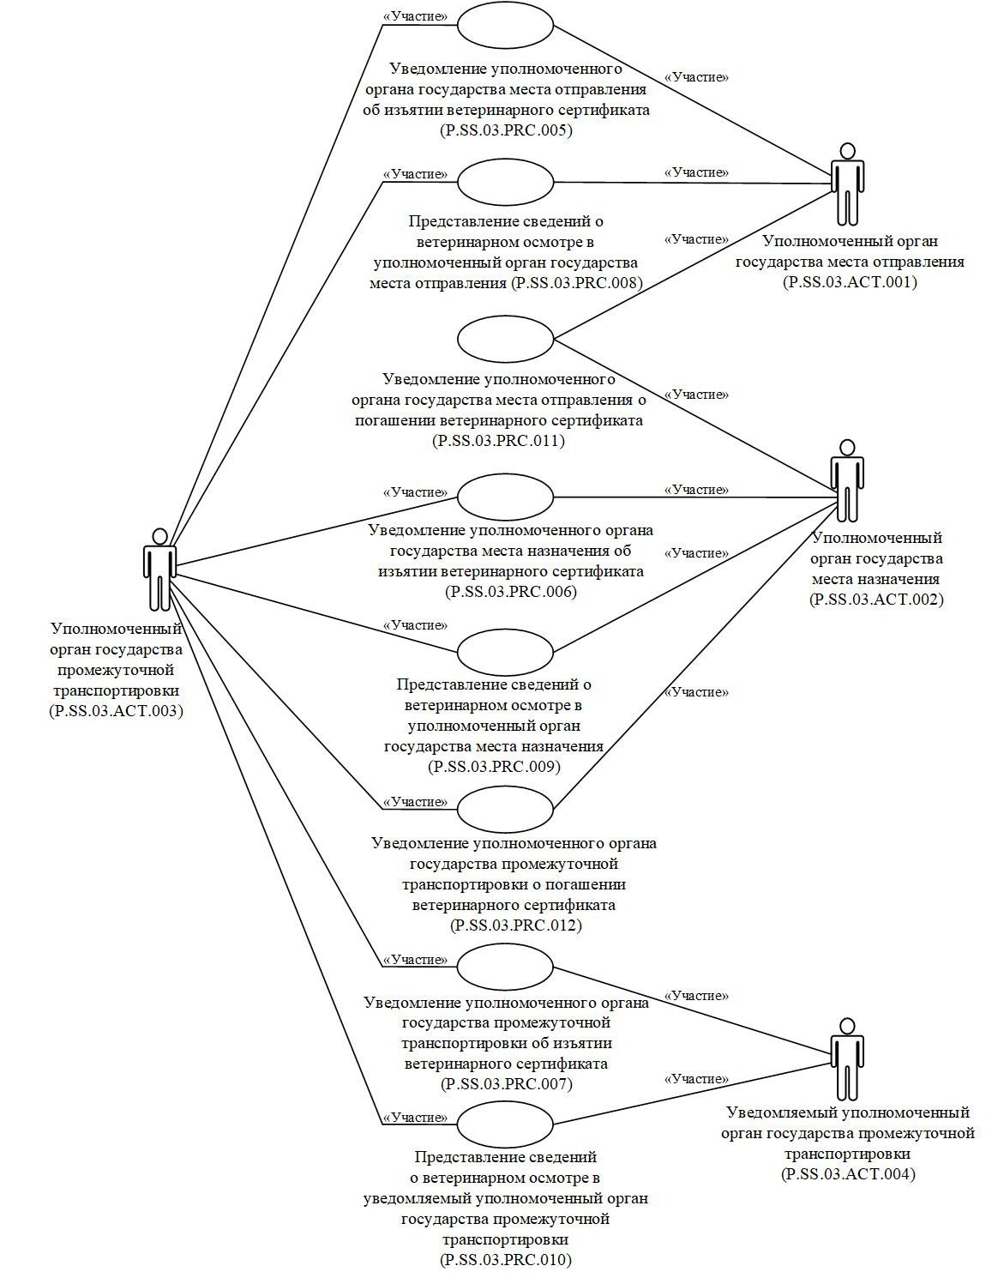

Рис. 3. Общая схема группы процедур представления сведений о ветеринарном сертификате в пути следования и на месте назначения
20. Перечень процедур общего процесса, входящих в группу процедур представления сведений о ветеринарном сертификате в пути следования и на месте назначения, приведен в таблице 3.
Таблица 3
Перечень процедур общего процесса, входящих в группу процедур представления сведений о ветеринарном сертификате в пути следования и на месте назначения
Кодовое обозначение | Наименование | Описание
1 | 2 | 3
P.SS.03.PRC.005 | уведомление уполномоченного органа государства места отправления об изъятии ветеринарного сертификата | в процессе выполнения процедуры уполномоченным органом государства промежуточной транспортировки формируется и направляется уведомление об изъятии ветеринарного сертификата в уполномоченный орган государства места отправления
P.SS.03.PRC.006 | уведомление уполномоченного органа государства места назначения об изъятии ветеринарного сертификата | в процессе выполнения процедуры уполномоченным органом государства промежуточной транспортировки формируется и направляется уведомление об изъятии ветеринарного сертификата в уполномоченный орган государства места назначения
P.SS.03.PRC.007 | уведомление уполномоченного органа государства промежуточной транспортировки об изъятии ветеринарного сертификата | в процессе выполнения процедуры уполномоченным органом государства промежуточной транспортировки формируется и направляется уведомление об изъятии ветеринарного сертификата в уведомляемый уполномоченный орган государства промежуточной транспортировки
P.SS.03.PRC.008 | представление сведений о ветеринарном осмотре в уполномоченный орган государства места отправления | в процессе выполнения процедуры уполномоченным органом государства промежуточной транспортировки формируются и направляются сведения о ветеринарном осмотре в уполномоченный орган государства места отправления
P.SS.03.PRC.009 | представление сведений о ветеринарном осмотре в уполномоченный орган государства места назначения | в процессе выполнения процедуры уполномоченным органом государства промежуточной транспортировки формируются и направляются сведения о ветеринарном осмотре в уполномоченный орган государства места назначения
P.SS.03.PRC.010 | представление сведений о ветеринарном осмотре в уведомляемый уполномоченный орган государства промежуточной транспортировки | в процессе выполнения процедуры уполномоченным органом государства промежуточной транспортировки формируются и направляются сведения о ветеринарном осмотре в уведомляемый уполномоченный орган государства промежуточной транспортировки
P.SS.03.PRC.011 | уведомление уполномоченного органа государства места отправления о погашении ветеринарного сертификата | в процессе выполнения процедуры уполномоченным органом государства места назначения формируется и направляется уведомление о погашении ветеринарного сертификата в уполномоченный орган государства места отправления
P.SS.03.PRC.012 | уведомление уполномоченного органа государства промежуточной транспортировки о погашении ветеринарного сертификата | в процессе выполнения процедуры уполномоченным органом государства места назначения формируется и направляется уведомление о погашении ветеринарного сертификата в уполномоченный орган государства промежуточной транспортировки
6. Группа процедур представления сведений о приостановлении движения товара
21. Выполнение процедур представления сведений о приостановлении движения товара осуществляется по фактам приостановления движения товара по причинам нарушений, выявленных при ветеринарном осмотре в пути следования подконтрольного товара.
В случае приостановления движения товара в пути следования выполняются процедуры "Представление сведений о приостановлении движения товара в уполномоченный орган государства места отправления" (P.SS.03.PRC.013), "Представление сведений о приостановлении движения товара в уполномоченный орган государства места назначения" (P.SS.03.PRC.014) и "Представление сведений о приостановлении движения товара в уведомляемый уполномоченный орган государства промежуточной транспортировки" (P.SS.03.PRC.015), в ходе выполнения которых уполномоченный орган государства промежуточной транспортировки формирует и направляет сведения о приостановлении движения товара в уполномоченный орган государства места отправления, уполномоченный орган государства места назначения и уведомляемый уполномоченный орган государства промежуточной транспортировки соответственно.
Представление указанных сведений осуществляется в соответствии с Регламентом информационного взаимодействия между уполномоченными органами. Формат и структура представляемых сведений должны соответствовать Описанию форматов и структур электронных документов и сведений.
22. Приведенное описание группы процедур представления сведений о приостановлении движения товара представлено на рисунке 4.

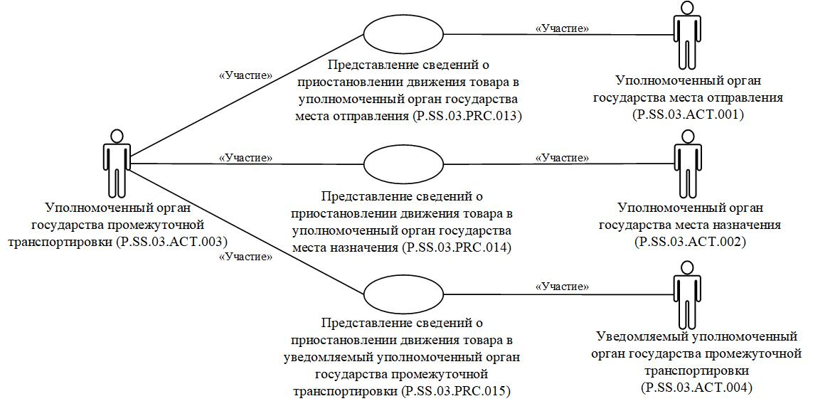

Рис. 4. Общая схема группы процедур представления сведений о приостановлении движения товара
23. Перечень процедур общего процесса, входящих в группу процедур представления сведений о приостановлении движения товара, приведен в таблице 4.
Таблица 4
Перечень процедур общего процесса, входящих в группу процедур представления сведений о приостановлении движения товара
Кодовое обозначение | Наименование | Описание
1 | 2 | 3
P.SS.03.PRC.013 | представление сведений о приостановлении движения товара в уполномоченный орган государства места отправления | в процессе выполнения процедуры уполномоченным органом промежуточной транспортировки формируются и направляются сведения о приостановлении движения товара в уполномоченный орган государства места отправления
P.SS.03.PRC.014 | представление сведений о приостановлении движения товара в уполномоченный орган государства места назначения | в процессе выполнения процедуры уполномоченным органом промежуточной транспортировки формируются и направляются сведения о приостановлении движения товара в уполномоченный орган государства места назначения
P.SS.03.PRC.015 | представление сведений о приостановлении движения товара в уведомляемый уполномоченный орган государства промежуточной транспортировки | в процессе выполнения процедуры уполномоченным органом промежуточной транспортировки формируются и направляются сведения о приостановлении движения товара в уведомляемый уполномоченный орган государства промежуточной транспортировки
7. Группа процедур представления сведений о ветеринарных сертификатах по запросу
24. Процедуры представления сведений о ветеринарных сертификатах по запросу выполняются в целях проверки уполномоченным органом государства места назначения и уполномоченным органом государства промежуточной транспортировки факта выдачи ветеринарного сертификата, сопровождающего подконтрольный товар в пути следования, получения сведений о ветеринарном сертификате, в том числе в случае предъявления ветеринарного сертификата на бумажном носителе, а также в целях синхронизации сведений о ветеринарных сертификатах, содержащихся в национальных информационных ресурсах уполномоченных органов.
В ходе выполнения процедуры "Представление уполномоченному органу государства места назначения сведений о ветеринарном сертификате по запросу" (P.SS.03.PRC.016) уполномоченный орган государства места назначения формирует и направляет запрос на представление сведений о ветеринарном сертификате в уполномоченный орган государства места отправления. Уполномоченный орган государства места отправления представляет сведения о выданном ветеринарном сертификате или направляет уведомление об отсутствии сведений, удовлетворяющих параметрам запроса, в уполномоченный орган государства места назначения.
В ходе выполнения процедуры "Представление уполномоченному органу государства промежуточной транспортировки сведений о ветеринарном сертификате по запросу" (P.SS.03.PRC.017) уполномоченный орган государства промежуточной транспортировки формирует и направляет запрос на представление сведений о ветеринарном сертификате в уполномоченный орган государства места отправления. Уполномоченный орган государства места отправления представляет сведения о выданном ветеринарном сертификате или направляет уведомление об отсутствии сведений, удовлетворяющих параметрам запроса, в уполномоченный орган государства промежуточной транспортировки.
В рамках выполнения процедур синхронизации сведений о ветеринарных сертификатах, содержащихся в национальных информационных ресурсах уполномоченных органов, обрабатываются следующие виды запросов:
запрос информации о дате и времени обновления национального информационного ресурса;
запрос сведений из национального информационного ресурса;
запрос изменений сведений из национального информационного ресурса.
Запрос информации о дате и времени обновления национального информационного ресурса выполняется в целях оценки необходимости синхронизации сведений о ветеринарных сертификатах, хранящихся в национальных информационных ресурсах уполномоченного органа государства места назначения и уполномоченного органа государства промежуточной транспортировки, со сведениями, содержащимися в национальном информационном ресурсе уполномоченного органа государства места отправления. При осуществлении запроса на представление информации о дате и времени обновления национального информационного ресурса выполняются процедуры "Представление уполномоченному органу государства места назначения информации о дате и времени обновления национального информационного ресурса" (P.SS.03.PRC.018) и "Представление уполномоченному органу государства промежуточной транспортировки информации о дате и времени обновления национального информационного ресурса" (P.SS.03.PRC.019).
Запрос сведений из национального информационного ресурса выполняется в целях получения уполномоченным органом государства места назначения и уполномоченным органом государства промежуточной транспортировки всех сведений о ветеринарных сертификатах, содержащихся в национальном информационном ресурсе уполномоченного органа государства места отправления. Сведения, содержащиеся в национальном информационном ресурсе, запрашиваются либо в полном объеме, либо по состоянию на определенную дату и время. При осуществлении запроса сведений из национального информационного ресурса выполняются процедуры "Представление уполномоченному органу государства места назначения сведений из национального информационного ресурса" (P.SS.03.PRC.020) и "Представление уполномоченному органу государства промежуточной транспортировки сведений из национального информационного ресурса" (P.SS.03.PRC.021).
При запросе изменений сведений из национального информационного ресурса представляются сведения, которые были добавлены в национальный информационный ресурс уполномоченного органа государства места отправления или в которые были внесены изменения, начиная с момента, указанного в запросе, до момента выполнения этого запроса. При осуществлении запроса изменений сведений из национального информационного ресурса выполняются процедуры "Представление уполномоченному органу государства места назначения изменений сведений из национального информационного ресурса" (P.SS.03.PRC.022) и "Представление уполномоченному органу государства промежуточной транспортировки изменений сведений из национального информационного ресурса" (P.SS.03.PRC.023).
Представление указанных сведений осуществляется в соответствии с Регламентом информационного взаимодействия между уполномоченными органами. Формат и структура представляемых сведений должны соответствовать Описанию форматов и структур электронных документов и сведений.
25. Приведенное описание группы процедур представления сведений о ветеринарных сертификатах по запросу представлено на рисунке 5.

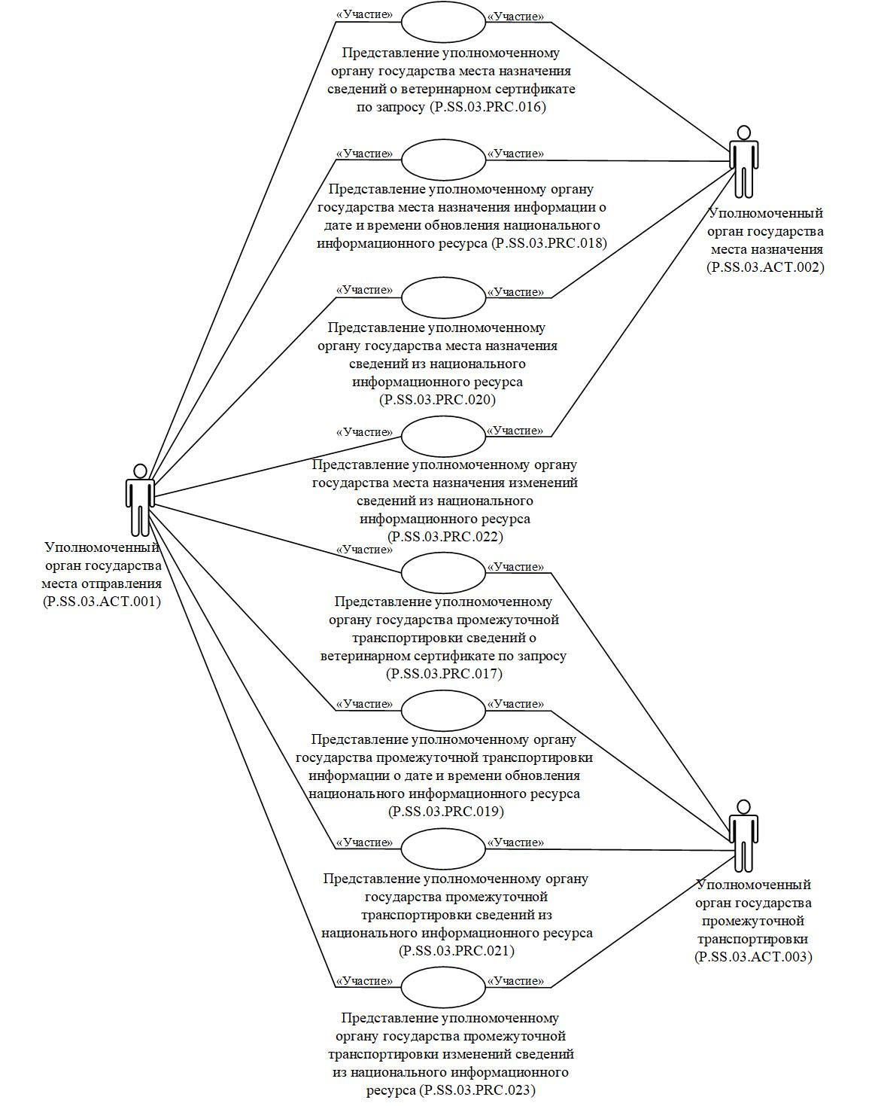

Рис. 5. Общая схема группы процедур представления сведений о ветеринарных сертификатах по запросу
26. Перечень процедур общего процесса, входящих в группу процедур представления сведений о ветеринарных сертификатах по запросу, приведен в таблице 5.
Таблица 5
Перечень процедур общего процесса, входящих в группу процедур представления сведений о ветеринарных сертификатах по запросу
Кодовое обозначение | Наименование | Описание
1 | 2 | 3
P.SS.03.PRC.016 | представление уполномоченному органу государства места назначения сведений о ветеринарном сертификате по запросу | в процессе выполнения процедуры уполномоченным органом государства места назначения осуществляется получение по запросу сведений о ветеринарном сертификате
P.SS.03.PRC.017 | представление уполномоченному органу государства промежуточной транспортировки сведений о ветеринарном сертификате по запросу | в процессе выполнения процедуры уполномоченным органом государства промежуточной транспортировки осуществляется получение по запросу сведений о ветеринарном сертификате
P.SS.03.PRC.018 | представление уполномоченному органу государства места назначения информации о дате и времени обновления национального информационного ресурса | в процессе выполнения процедуры осуществляется оценка необходимости синхронизации сведений о ветеринарных сертификатах, хранящихся в национальном информационном ресурсе уполномоченного органа государства места назначения, со сведениями, содержащимися в национальном информационном ресурсе уполномоченного органа государства места отправления
P.SS.03.PRC.019 | представление уполномоченному органу государства промежуточной транспортировки информации о дате и времени обновления национального информационного ресурса | в процессе выполнения процедуры осуществляется оценка необходимости синхронизации сведений о ветеринарных сертификатах, хранящихся в национальном информационном ресурсе уполномоченного органа государства промежуточной транспортировки, со сведениями, содержащимися в национальном информационном ресурсе уполномоченного органа государства места отправления
P.SS.03.PRC.020 | представление уполномоченному органу государства места назначения сведений из национального информационного ресурса | в процессе выполнения процедуры уполномоченным органом государства места назначения осуществляется получение по запросу сведений о ветеринарных сертификатах, содержащихся в национальном информационном ресурсе уполномоченного органа государства места отправления
P.SS.03.PRC.021 | представление уполномоченному органу государства промежуточной транспортировки сведений из национального информационного ресурса | в процессе выполнения процедуры уполномоченным органом государства промежуточной транспортировки осуществляется получение по запросу сведений о ветеринарных сертификатах, содержащихся в национальном информационном ресурсе уполномоченного органа государства места отправления
P.SS.03.PRC.022 | представление уполномоченному органу государства места назначения изменений сведений из национального информационного ресурса | в процессе выполнения процедуры уполномоченным органом государства места назначения осуществляется синхронизация сведений о ветеринарных сертификатах, хранящихся в национальном информационном ресурсе уполномоченного органа государства места назначения, со сведениями, содержащимися в национальном информационном ресурсе уполномоченного органа государства места отправления
P.SS.03.PRC.023 | представление уполномоченному органу государства промежуточной транспортировки изменений сведений из национального информационного ресурса | в процессе выполнения процедуры уполномоченным органом государства промежуточной транспортировки осуществляется синхронизация сведений о ветеринарных сертификатах, хранящихся в национальном информационном ресурсе уполномоченного органа государства промежуточной транспортировки, со сведениями, содержащимися в национальном информационном ресурсе уполномоченного органа государства места отправления
8. Группа процедур представления обобщенных сведений о ветеринарных сертификатах по запросу
27. Процедура представления обобщенных сведений о ветеринарных сертификатах по запросу выполняется при необходимости получения Комиссией обобщенных сведений о ветеринарных сертификатах в целях мониторинга и анализа результатов реализации (исполнения) общего процесса.
В ходе выполнения процедуры "Представление обобщенных сведений о ветеринарных сертификатах по запросу" (P.SS.03.PRC.024) Комиссия формирует и направляет запрос на представление обобщенных сведений о ветеринарных сертификатах в уполномоченный орган государства места отправления. Уполномоченный орган государства места отправления представляет обобщенные сведения о ветеринарных сертификатах или направляет уведомление об отсутствии сведений, удовлетворяющих параметрам запроса, в Комиссию.
Представление указанных сведений осуществляется в соответствии с Регламентом информационного взаимодействия между уполномоченными органами государств-членов Евразийского экономического союза и Евразийской экономической комиссией при реализации средствами интегрированной информационной системы Евразийского экономического союза общего процесса "Обеспечение обмена ветеринарными сопроводительными документами (ветеринарными сертификатами), выданными в электронном виде", утвержденным Решением Коллегии Евразийской экономической комиссии от 30 августа 2022 г. № 121 (далее – Регламент информационного взаимодействия между уполномоченными органами и Комиссией). Формат и структура представляемых сведений должны соответствовать Описанию форматов и структур электронных документов и сведений.
28. Приведенное описание группы процедур представления обобщенных сведений о ветеринарных сертификатах по запросу представлено на рисунке 6.

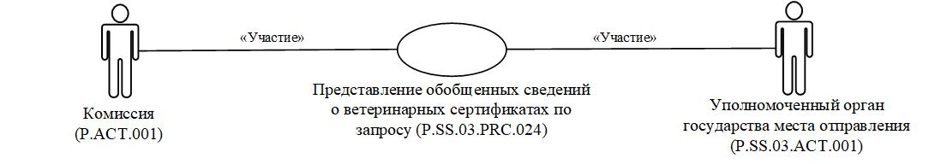

Рис. 6. Общая схема группы процедур представления обобщенных сведений о ветеринарных сертификатах по запросу
29. Перечень процедур общего процесса, входящих в группу процедур представления обобщенных сведений о ветеринарных сертификатах по запросу, приведен в таблице 6.
Таблица 6
Перечень процедур общего процесса, входящих в группу процедур представления обобщенных сведений о ветеринарных сертификатах по запросу
Кодовое обозначение | Наименование | Описание
1 | 2 | 3
P.SS.03.PRC.024 | представление обобщенных сведений о ветеринарных сертификатах по запросу | в процессе выполнения процедуры осуществляется представление обобщенных сведений о ветеринарных сертификатах в Комиссию по запросу
V. Информационные объекты общего процесса
30. Перечень информационных объектов, сведения о которых или из которых передаются в процессе информационного взаимодействия между участниками общего процесса, приведен в таблице 7.
Таблица 7
Перечень информационных объектов
Кодовое обозначение | Наименование | Описание
1 | 2 | 3
P.SS.03.BEN.001 | сведения о ветеринарном сертификате | сведения о выданных и аннулированных ветеринарных сертификатах, представляемые уполномоченным органом государства места отправления в уполномоченный орган государства места назначения и уполномоченный орган государства промежуточной транспортировки;  сведения об изъятых ветеринарных сертификатах и сведения о ветеринарном осмотре, представляемые уполномоченным органом промежуточной транспортировки в уполномоченный орган государства места назначения, уполномоченный орган государства места отправления и уведомляемый уполномоченный орган промежуточной транспортировки;  сведения о погашенных ветеринарных сертификатах, представляемые уполномоченным органом государства места назначения в уполномоченный орган государства места отправления и уполномоченный орган промежуточной транспортировки;  сведения о ветеринарных сертификатах, представляемые уполномоченным органом государства места отправления в уполномоченный орган государства места назначения и уполномоченный орган государства промежуточной транспортировки по запросу
P.SS.03.BEN.002 | сведения о приостановлении движения товара | сведения о приостановлении движения товаров, представляемые уполномоченным органом промежуточной транспортировки в уполномоченный орган государства места назначения, уполномоченный орган государства места отправления и уведомляемый уполномоченный орган промежуточной транспортировки
P.SS.03.BEN.003 | обобщенные сведения | обобщенные сведения о ветеринарных сертификатах, представляемые уполномоченным органом государства места отправления в Комиссию по запросу
VI. Ответственность участников общего процесса
31. Привлечение к дисциплинарной ответственности за несоблюдение требований, направленных на обеспечение своевременности и полноты передачи сведений участвующих в информационном взаимодействии должностных лиц и сотрудников Комиссии, осуществляется в соответствии с Договором, иными международными договорами и актами, составляющими право Союза, а должностных лиц и сотрудников уполномоченных органов государств-членов – в соответствии с законодательством государств-членов.
VII. Справочники и классификаторы общего процесса
32. Перечень справочников и классификаторов общего процесса приведен в таблице 8.
Таблица 8
Перечень справочников и классификаторов общего процесса
Кодовое обозначение | Наименование | Тип | Описание
1 | 2 | 3 | 4
P.CLS.001 | классификатор стран мира | классификатор | содержит перечень наименований стран и соответствующие им коды (применяется в соответствии с Решением Комиссии Таможенного союза от 20 сентября 2010 г. № 378), код классификатора в реестре НСИ "2021"
P.CLS.003 | единая Товарная номенклатура внешнеэкономической деятельности Евразийского экономического союза (ТН ВЭД ЕАЭС) | классификатор | содержит перечень кодов и наименований товаров, основанный на Гармонизированной системе описания и кодирования товаров Всемирной таможенной организации и единой Товарной номенклатуре внешнеэкономической деятельности Содружества Независимых Государств
P.CLS.008 | перечень видов средств (каналов) связи | справочник | содержит перечень кодов и наименований видов средств (каналов) связи (применяется в соответствии с Решением Коллегии Комиссии от 6 декабря 2022 г. № 192), код справочника в реестре НСИ "1041"
P.CLS.014 | классификатор видов документов и сведений | классификатор | содержит перечень кодов и наименований видов документов, используемых для заполнения таможенных документов (применяется в соответствии с Решением Комиссии Таможенного союза от 20 сентября 2010 г. № 378), код классификатора в реестре НСИ "2009"
P.CLS.015 | классификатор видов транспорта и транспортировки товаров | классификатор | содержит перечень видов транспортных средств и транспортировки товаров и соответствующие им коды (применяется в соответствии с Решением Комиссии Таможенного союза от 20 сентября 2010 г. № 378), код классификатора в реестре НСИ "2004"
P.CLS.018 | классификатор видов груза, упаковки и упаковочных материалов | классификатор | содержит перечень кодов и наименований видов груза, упаковки и упаковочных материалов и соответствующие им коды (применяется в соответствии с Решением Комиссии Таможенного союза от 20 сентября 2010 г. № 378), код классификатора в реестре НСИ "2013"
P.CLS.023 | классификатор единиц измерения | классификатор | содержит перечень кодов, условных обозначений и наименований единиц измерения (применяется в соответствии с Решением Комиссии Таможенного союза от 20 сентября 2010 г. № 378), код классификатора в реестре НСИ "2016"
P.CLS.024 | классификатор языков | классификатор | содержит перечень наименований языков и их коды в соответствии со стандартом ISO 639-1 (применяется в соответствии с Решением Коллегии Комиссии от 10 сентября 2019 г. № 152), код классификатора в реестре НСИ "2055"
P.CLS.026 | справочник органов Евразийского экономического союза, органов государственной власти и управления государств-членов Евразийского экономического союза, а также уполномоченных ими организаций | справочник | содержит перечень наименований органов Союза, органов государственной власти и управления государств-членов, а также уполномоченных ими организаций и соответствующие им коды
P.CLS.030 | справочник особо опасных, карантинных и зоонозных болезней животных, в отношении которых осуществляется взаимодействие государств-членов Евразийского экономического союза при профилактике, диагностике, локализации и ликвидации очагов болезней животных | справочник | содержит перечень кодов и наименований особо опасных, карантинных и зоонозных болезней животных, в отношении которых осуществляется взаимодействие государств-членов Евразийского экономического союза при профилактике, диагностике, локализации и ликвидации очагов болезней животных (применяется в соответствии с Решением Коллегии Комиссии от 17 сентября 2019 г. № 156), код справочника в реестре НСИ "1028"
P.CLS.033 | справочник видов подконтрольных ветеринарному контролю (надзору) товаров | справочник | содержит перечень кодов и наименований видов товаров, подлежащих ветеринарному контролю (надзору) (применяется в соответствии с Решением Коллегии Комиссии от 20 января 2020 г. № 13), код справочника в реестре НСИ "1026"
P.CLS.048 | перечень видов адреса | справочник | содержит перечень кодов и наименований видов адреса (применяется в соответствии с Решением Коллегии Комиссии от 14 января 2025 г. №8), код классификатора в реестре НСИ "1066"
P.CLS.053 | справочник результатов обработки электронных документов и сведений | справочник | содержит перечень кодов и наименований результатов обработки электронных документов и сведений
P.CLS.054 | классификатор организационно-правовых форм хозяйствования в рамках Евразийского экономического союза | классификатор | содержит перечень кодов и наименований организационно-правовых форм (применяется в соответствии с Решением Коллегии Комиссии от 2 апреля 2019 г. № 54), код классификатора в реестре НСИ "2049"
P.CLS.055 | справочник форматов данных | справочник | содержит перечень кодов и наименований форматов данных, присвоенных Администрацией адресного пространства Интернет
P.CLS.068 | справочник методов идентификации хозяйствующих субъектов при их государственной регистрации в государствах-членах Евразийского экономического союза | справочник | содержит перечень идентификаторов и наименований методов идентификации хозяйствующих субъектов при их государственной регистрации (применяется в соответствии с Решением Коллегии от 10 марта 2020 г. № 34), код справочника в реестре НСИ "1033"
P.SS.CLS.001 | справочник видов (форм) ветеринарного сертификата | справочник | содержит перечень кодов и наименований видов (форм) ветеринарного сертификата
P.SS.CLS.003 | справочник видов участников цепи поставки | справочник | содержит перечень кодов и наименований видов участников цепи поставки
P.SS.CLS.004 | справочник видов происхождения сырья (кормов) | справочник | содержит перечень кодов и наименований видов происхождения сырья (кормов)
P.SS.CLS.005 | справочник причин приостановления движения подконтрольных товаров | справочник | содержит перечень кодов и наименований причин приостановления движения подконтрольных товаров
P.SS.CLS.007 | справочник типов пунктов маршрута | справочник | содержит перечень кодов и наименований типов пунктов маршрута
P.SS.03.CLS.002 | справочник статусов ветеринарных сертификатов | справочник | содержит перечень кодов и наименований статусов ветеринарных сертификатов
P.SS.03.CLS.006 | справочник санитарных оценок дальнейшего использования продукции | справочник | содержит перечень кодов и наименований санитарных оценок дальнейшего использования продукции
P.SS.03.CLS.008 | справочник методов ветеринарной обработки | справочник | содержит перечень кодов и наименований методов ветеринарной обработки
P.SS.03.CLS.009 | справочник статусов частей товарной партии | справочник | содержит перечень кодов и наименований статусов частей товарной партии
P.SS.03.CLS.010 | справочник ветеринарно-санитарных мер | справочник | содержит перечень кодов и наименований ветеринарно-санитарных мер
VIII. Процедуры общего процесса
1. Процедуры представления сведений о ветеринарном сертификате
Процедура "Представление сведений о выданном ветеринарном сертификате в уполномоченный орган государства места назначения" (P.SS.03.PRC.001)
33. Схема выполнения процедуры "Представление сведений о выданном ветеринарном сертификате в уполномоченный орган государства места назначения" (P.SS.03.PRC.001) представлена на рисунке 7.

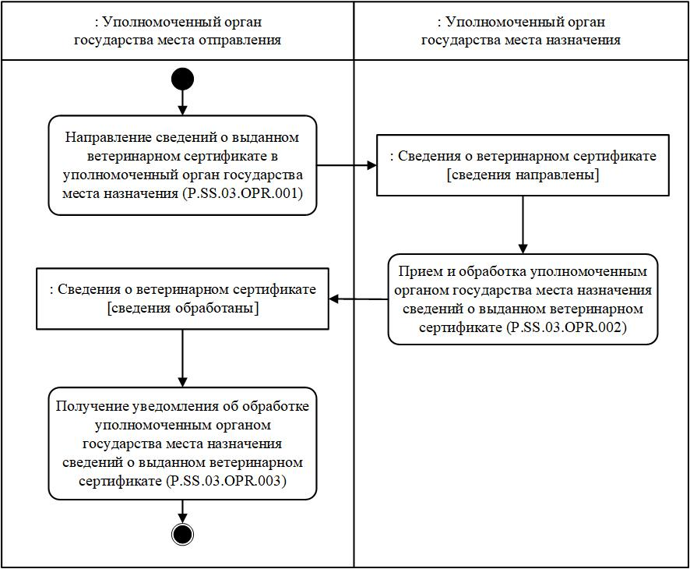

Рис. 7. Схема выполнения процедуры "Представление сведений о выданном ветеринарном сертификате в уполномоченный орган государства места назначения" (P.SS.03.PRC.001)
34. Процедура "Представление сведений о выданном ветеринарном сертификате в уполномоченный орган государства места назначения" (P.SS.03.PRC.001) выполняется по факту выдачи (в том числе на замену) ветеринарного сертификата для сопровождения подконтрольного товара при перемещении между государствами-членами.
35. Первой выполняется операция "Направление сведений о выданном ветеринарном сертификате в уполномоченный орган государства места назначения" (P.SS.03.OPR.001), по результатам выполнения которой уполномоченным органом государства места отправления формируются и направляются в уполномоченный орган государства места назначения сведения о выданном ветеринарном сертификате.
36. При получении уполномоченным органом государства места назначения сведений о выданном ветеринарном сертификате выполняется операция "Прием и обработка уполномоченным органом государства места назначения сведений о выданном ветеринарном сертификате" (P.SS.03.OPR.002), по результатам выполнения которой осуществляются прием и обработка указанных сведений. В уполномоченный орган государства места отправления направляется уведомление об обработке уполномоченным органом государства места назначения сведений о выданном ветеринарном сертификате.
37. При получении уполномоченным органом государства места отправления уведомления об обработке уполномоченным органом государства места назначения сведений о выданном ветеринарном сертификате выполняется операция "Получение уведомления об обработке уполномоченным органом государства места назначения сведений о выданном ветеринарном сертификате" (P.SS.03.OPR.003), по результатам выполнения которой осуществляются прием и обработка указанного уведомления.
38. Результатом выполнения процедуры "Представление сведений о выданном ветеринарном сертификате в уполномоченный орган государства места назначения" (P.SS.03.PRC.001) является представление сведений о выданном ветеринарном сертификате уполномоченному органу государства места назначения.
39. Перечень операций общего процесса, выполняемых в рамках процедуры "Представление сведений о выданном ветеринарном сертификате в уполномоченный орган государства места назначения" (P.SS.03.PRC.001), приведен в таблице 9.
Таблица 9
Перечень операций общего процесса, выполняемых в рамках процедуры "Представление сведений о выданном ветеринарном сертификате в уполномоченный орган государства места назначения" (P.SS.03.PRC.001)
Кодовое обозначение | Наименование | Описание
1 | 2 | 3
P.SS.03.OPR.001 | направление сведений о выданном ветеринарном сертификате в уполномоченный орган государства места назначения | приведено в таблице 10 настоящих Правил
P.SS.03.OPR.002 | прием и обработка уполномоченным органом государства места назначения сведений о выданном ветеринарном сертификате | приведено в таблице 11 настоящих Правил
P.SS.03.OPR.003 | получение уведомления об обработке уполномоченным органом государства места назначения сведений о выданном ветеринарном сертификате | приведено в таблице 12 настоящих Правил
Таблица 10
Описание операции "Направление сведений о выданном ветеринарном сертификате в уполномоченный орган государства места назначения" (P.SS.03.OPR.001)
№ п/п | Обозначение элемента | Описание
1 | 2 | 3
1 | Кодовое обозначение | P.SS.03.OPR.001
2 | Наименование операции | направление сведений о выданном ветеринарном сертификате в уполномоченный орган государства места назначения
3 | Исполнитель | уполномоченный орган государства места отправления
4 | Условия выполнения | выполняется по факту выдачи (в том числе на замену) ветеринарного сертификата для сопровождения подконтрольного товара при перемещении между государствами-членами
5 | Ограничения | формат и структура представляемых сведений должны соответствовать Описанию форматов и структур электронных документов и сведений
6 | Описание операции | исполнитель формирует и направляет сведения о выданном ветеринарном сертификате в уполномоченный орган государства места назначения в соответствии с Регламентом информационного взаимодействия между уполномоченными органами
7 | Результаты | сведения о выданном ветеринарном сертификате направлены в уполномоченный орган государства места назначения
Таблица 11
Описание операции "Прием и обработка уполномоченным органом государства места назначения сведений о выданном ветеринарном сертификате" (P.SS.03.OPR.002)
№ п/п | Обозначение элемента | Описание
1 | 2 | 3
1 | Кодовое обозначение | P.SS.03.OPR.002
2 | Наименование операции | прием и обработка уполномоченным органом государства места назначения сведений о выданном ветеринарном сертификате
3 | Исполнитель | уполномоченный орган государства места назначения
4 | Условия выполнения | выполняется при получении исполнителем сведений о выданном ветеринарном сертификате (операция "Направление сведений о выданном ветеринарном сертификате в уполномоченный орган государства места назначения" (P.SS.03.OPR.001))
5 | Ограничения | формат и структура представляемых сведений должны соответствовать Описанию форматов и структур электронных документов и сведений. Сообщение и электронный документ (сведения) должны соответствовать требованиям к заполнению реквизитов электронного документа (сведений), предусмотренным Регламентом информационного взаимодействия между уполномоченными органами
6 | Описание операции | исполнитель осуществляет прием и обработку сведений о выданном ветеринарном сертификате и направляет в уполномоченный орган государства места отправления уведомление об обработке уполномоченным органом государства места назначения сведений о выданном ветеринарном сертификате в соответствии с Регламентом информационного взаимодействия между уполномоченными органами
7 | Результаты | сведения о выданном ветеринарном сертификате обработаны, уведомление об обработке уполномоченным органом государства места назначения сведений о выданном ветеринарном сертификате направлено в уполномоченный орган государства места отправления
Таблица 12
Описание операции "Получение уведомления об обработке уполномоченным органом государства места назначения сведений о выданном ветеринарном сертификате" (P.SS.03.OPR.003)
№ п/п | Обозначение элемента | Описание
1 | 2 | 3
1 | Кодовое обозначение | P.SS.03.OPR.003
2 | Наименование операции | получение уведомления об обработке уполномоченным органом государства места назначения сведений о выданном ветеринарном сертификате
3 | Исполнитель | уполномоченный орган государства места отправления
4 | Условия выполнения | выполняется при получении исполнителем уведомления об обработке уполномоченным органом государства места назначения сведений о выданном ветеринарном сертификате (операция "Прием и обработка уполномоченным органом государства места назначения сведений о выданном ветеринарном сертификате" (P.SS.03.OPR.002))
5 | Ограничения | формат и структура представляемых сведений должны соответствовать Описанию форматов и структур электронных документов и сведений
6 | Описание операции | исполнитель осуществляет прием и обработку уведомления об обработке уполномоченным органом государства места назначения сведений о выданном ветеринарном сертификате в соответствии с Регламентом информационного взаимодействия между уполномоченными органами
7 | Результаты | уведомление об обработке уполномоченным органом государства места назначения сведений о выданном ветеринарном сертификате обработано
Процедура "Представление сведений о выданном ветеринарном сертификате в уполномоченный орган государства промежуточной транспортировки" (P.SS.03.PRC.002)
40. Схема выполнения процедуры "Представление сведений о выданном ветеринарном сертификате в уполномоченный орган государства промежуточной транспортировки" (P.SS.03.PRC.002) представлена на рисунке 8.

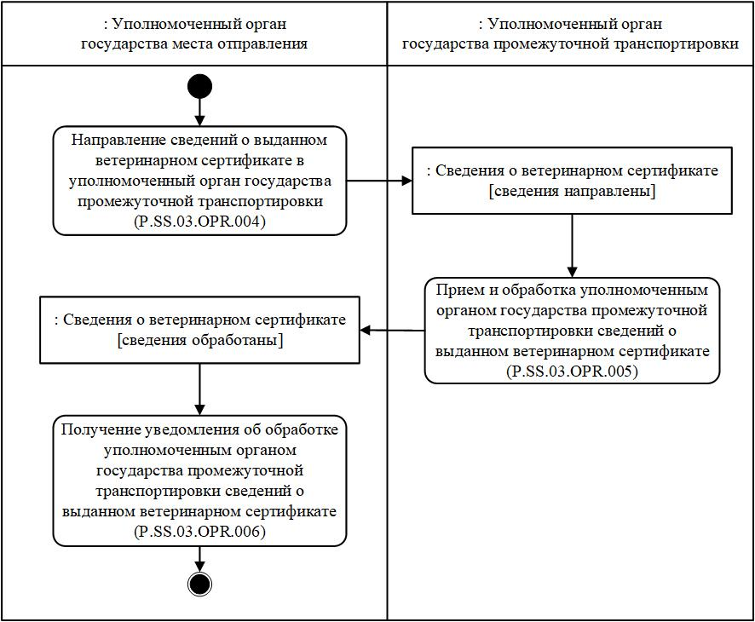

Рис. 8. Схема выполнения процедуры "Представление сведений о выданном ветеринарном сертификате в уполномоченный орган государства промежуточной транспортировки" (P.SS.03.PRC.002)
41. Процедура "Представление сведений о выданном ветеринарном сертификате в уполномоченный орган государства промежуточной транспортировки" (P.SS.03.PRC.002) выполняется по факту выдачи (в том числе на замену) ветеринарного сертификата для сопровождения подконтрольного товара при перемещении между государствами-членами.
42. Первой выполняется операция "Направление сведений о выданном ветеринарном сертификате в уполномоченный орган государства промежуточной транспортировки" (P.SS.03.OPR.004), по результатам выполнения которой уполномоченным органом государства места отправления формируются и направляются в уполномоченный орган государства промежуточной транспортировки сведения о выданном ветеринарном сертификате.
43. При получении уполномоченным органом государства промежуточной транспортировки сведений о выданном ветеринарном сертификате выполняется операция "Прием и обработка уполномоченным органом государства промежуточной транспортировки сведений о выданном ветеринарном сертификате" (P.SS.03.OPR.005), по результатам выполнения которой осуществляются прием и обработка указанных сведений. В уполномоченный орган государства места отправления направляется уведомление об обработке уполномоченным органом государства промежуточной транспортировки сведений о выданном ветеринарном сертификате.
44. При получении уполномоченным органом государства места отправления уведомления об обработке уполномоченным органом государства промежуточной транспортировки сведений о выданном ветеринарном сертификате выполняется операция "Получение уведомления об обработке уполномоченным органом государства промежуточной транспортировки сведений о выданном ветеринарном сертификате" (P.SS.03.OPR.006), по результатам выполнения которой осуществляются прием и обработка указанного уведомления.
45. Результатом выполнения процедуры "Представление сведений о выданном ветеринарном сертификате в уполномоченный орган государства промежуточной транспортировки" (P.SS.03.PRC.002) является представление сведений о выданном ветеринарном сертификате уполномоченному органу государства промежуточной транспортировки.
46. Перечень операций общего процесса, выполняемых в рамках процедуры "Представление сведений о выданном ветеринарном сертификате в уполномоченный орган государства промежуточной транспортировки" (P.SS.03.PRC.002), приведен в таблице 13.
Таблица 13
Перечень операций общего процесса, выполняемых в рамках процедуры "Представление сведений о выданном ветеринарном сертификате в уполномоченный орган государства промежуточной транспортировки" (P.SS.03.PRC.002)
Кодовое обозначение | Наименование | Описание
1 | 2 | 3
P.SS.03.OPR.004 | направление сведений о выданном ветеринарном сертификате в уполномоченный орган государства промежуточной транспортировки | приведено в таблице 14 настоящих Правил
P.SS.03.OPR.005 | прием и обработка уполномоченным органом государства промежуточной транспортировки сведений о выданном ветеринарном сертификате | приведено в таблице 15 настоящих Правил
P.SS.03.OPR.006 | получение уведомления об обработке уполномоченным органом государства промежуточной транспортировки сведений о выданном ветеринарном сертификате | приведено в таблице 16 настоящих Правил
Таблица 14
Описание операции "Направление сведений о выданном ветеринарном сертификате в уполномоченный орган государства промежуточной транспортировки" (P.SS.03.OPR.004)
№ п/п | Обозначение элемента | Описание
1 | 2 | 3
1 | Кодовое обозначение | P.SS.03.OPR.004
2 | Наименование операции | направление сведений о выданном ветеринарном сертификате в уполномоченный орган государства промежуточной транспортировки
3 | Исполнитель | уполномоченный орган государства места отправления
4 | Условия выполнения | выполняется по факту выдачи (в том числе на замену) ветеринарного сертификата для сопровождения подконтрольного товара при перемещении между государствами-членами
5 | Ограничения | формат и структура представляемых сведений должны соответствовать Описанию форматов и структур электронных документов и сведений
6 | Описание операции | исполнитель формирует и направляет сведения о выданном ветеринарном сертификате в уполномоченный орган государства промежуточной транспортировки в соответствии с Регламентом информационного взаимодействия между уполномоченными органами
7 | Результаты | сведения о выданном ветеринарном сертификате направлены в уполномоченный орган государства промежуточной транспортировки
Таблица 15
Описание операции "Прием и обработка уполномоченным органом государства промежуточной транспортировки сведений о выданном ветеринарном сертификате" (P.SS.03.OPR.005)
№ п/п | Обозначение элемента | Описание
1 | 2 | 3
1 | Кодовое обозначение | P.SS.03.OPR.005
2 | Наименование операции | прием и обработка уполномоченным органом государства промежуточной транспортировки сведений о выданном ветеринарном сертификате
3 | Исполнитель | уполномоченный орган государства промежуточной транспортировки
4 | Условия выполнения | выполняется при получении исполнителем сведений о выданном ветеринарном сертификате (операция "Направление сведений о выданном ветеринарном сертификате в уполномоченный орган государства промежуточной транспортировки" (P.SS.03.OPR.004))
5 | Ограничения | формат и структура представляемых сведений должны соответствовать Описанию форматов и структур электронных документов и сведений. Сообщение и электронный документ (сведения) должны соответствовать требованиям к заполнению реквизитов электронного документа (сведений), предусмотренным Регламентом информационного взаимодействия между уполномоченными органами
6 | Описание операции | исполнитель осуществляет прием и обработку сведений о выданном ветеринарном сертификате и направляет в уполномоченный орган государства места отправления уведомление об обработке уполномоченным органом государства промежуточной транспортировки сведений о выданном ветеринарном сертификате в соответствии с Регламентом информационного взаимодействия между уполномоченными органами
7 | Результаты | сведения о выданном ветеринарном сертификате обработаны, уведомление об обработке уполномоченным органом государства промежуточной транспортировки сведений о выданном ветеринарном сертификате направлено в уполномоченный орган государства места отправления
Таблица 16
Описание операции "Получение уведомления об обработке уполномоченным органом государства промежуточной транспортировки сведений о выданном ветеринарном сертификате" (P.SS.03.OPR.006)
№ п/п | Обозначение элемента | Описание
1 | 2 | 3
1 | Кодовое обозначение | P.SS.03.OPR.006
2 | Наименование операции | получение уведомления об обработке уполномоченным органом государства промежуточной транспортировки сведений о выданном ветеринарном сертификате
3 | Исполнитель | уполномоченный орган государства места отправления
4 | Условия выполнения | выполняется при получении исполнителем уведомления об обработке уполномоченным органом государства промежуточной транспортировки сведений о выданном ветеринарном сертификате (операция "Прием и обработка уполномоченным органом государства промежуточной транспортировки сведений о выданном ветеринарном сертификате" (P.SS.03.OPR.005))
5 | Ограничения | формат и структура представляемых сведений должны соответствовать Описанию форматов и структур электронных документов и сведений
6 | Описание операции | исполнитель осуществляет прием и обработку уведомления об обработке уполномоченным органом государства промежуточной транспортировки сведений о выданном ветеринарном сертификате в соответствии с Регламентом информационного взаимодействия между уполномоченными органами
7 | Результаты | уведомление об обработке уполномоченным органом государства промежуточной транспортировки сведений о выданном ветеринарном сертификате обработано
Процедура "Уведомление уполномоченного органа государства места назначения об аннулировании ветеринарного сертификата" (P.SS.03.PRC.003)
47. Схема выполнения процедуры "Уведомление уполномоченного органа государства места назначения об аннулировании ветеринарного сертификата" (P.SS.03.PRC.003) представлена на рисунке 9.

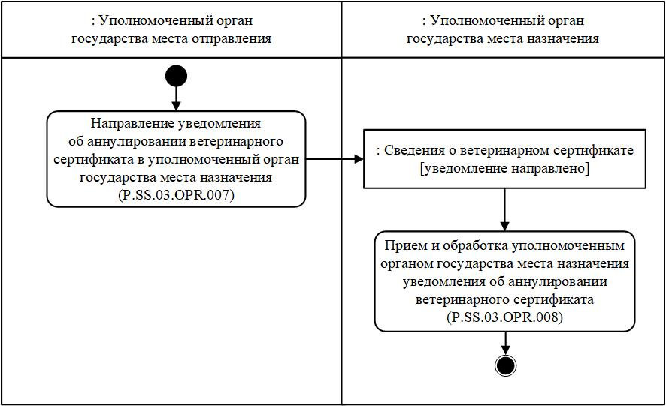

Рис. 9. Схема выполнения процедуры "Уведомление уполномоченного органа государства места назначения об аннулировании ветеринарного сертификата" (P.SS.03.PRC.003)
48. Процедура "Уведомление уполномоченного органа государства места назначения об аннулировании ветеринарного сертификата" (P.SS.03.PRC.003) выполняется при аннулировании ветеринарного сертификата, ранее оформленного уполномоченным органом государства места отправления для сопровождения подконтрольного товара при перемещении между государствами-членами.
49. Первой выполняется операция "Направление уведомления об аннулировании ветеринарного сертификата в уполномоченный орган государства места назначения" (P.SS.03.OPR.007), по результатам выполнения которой уполномоченным органом государства места отправления формируется и направляется в уполномоченный орган государства места назначения уведомление об аннулировании ветеринарного сертификата.
50. При получении уполномоченным органом государства места назначения уведомления об аннулировании ветеринарного сертификата выполняется операция "Прием и обработка уполномоченным органом государства места назначения уведомления об аннулировании ветеринарного сертификата" (P.SS.03.OPR.008), по результатам выполнения которой осуществляются прием и обработка указанного уведомления.
51. Результатом выполнения процедуры "Уведомление уполномоченного органа государства места назначения об аннулировании ветеринарного сертификата" (P.SS.03.PRC.003) является получение уполномоченным органом государства места назначения уведомления об аннулировании ветеринарного сертификата.
52. Перечень операций общего процесса, выполняемых в рамках процедуры "Уведомление уполномоченного органа государства места назначения об аннулировании ветеринарного сертификата" (P.SS.03.PRC.003), приведен в таблице 17.
Таблица 17
Перечень операций общего процесса, выполняемых в рамках процедуры "Уведомление уполномоченного органа государства места назначения об аннулировании ветеринарного сертификата" (P.SS.03.PRC.003)
Кодовое обозначение | Наименование | Описание
1 | 2 | 3
P.SS.03.OPR.007 | направление уведомления об аннулировании ветеринарного сертификата в уполномоченный орган государства места назначения | приведено в таблице 18 настоящих Правил
P.SS.03.OPR.008 | прием и обработка уполномоченным органом государства места назначения уведомления об аннулировании ветеринарного сертификата | приведено в таблице 19 настоящих Правил
Таблица 18
Описание операции "Направление уведомления об аннулировании ветеринарного сертификата в уполномоченный орган государства места назначения" (P.SS.03.OPR.007)
№ п/п | Обозначение элемента | Описание
1 | 2 | 3
1 | Кодовое обозначение | P.SS.03.OPR.007
2 | Наименование операции | направление уведомления об аннулировании ветеринарного сертификата в уполномоченный орган государства места назначения
3 | Исполнитель | уполномоченный орган государства места отправления
4 | Условия выполнения | выполняется при аннулировании ветеринарного сертификата, ранее оформленного уполномоченным органом государства места отправления для сопровождения подконтрольного товара при перемещении между государствами-членами
5 | Ограничения | формат и структура представляемых сведений должны соответствовать Описанию форматов и структур электронных документов и сведений
6 | Описание операции | исполнитель формирует и направляет уведомление об аннулировании ветеринарного сертификата в уполномоченный орган государства места назначения в соответствии с Регламентом информационного взаимодействия между уполномоченными органами
7 | Результаты | уведомление об аннулировании ветеринарного сертификата направлено в уполномоченный орган государства места назначения
Таблица 19
Описание операции "Прием и обработка уполномоченным органом государства места назначения уведомления об аннулировании ветеринарного сертификата" (P.SS.03.OPR.008)
№ п/п | Обозначение элемента | Описание
1 | 2 | 3
1 | Кодовое обозначение | P.SS.03.OPR.008
2 | Наименование операции | прием и обработка уполномоченным органом государства места назначения уведомления об аннулировании ветеринарного сертификата
3 | Исполнитель | уполномоченный орган государства места назначения
4 | Условия выполнения | выполняется при получении исполнителем уведомления об аннулировании ветеринарного сертификата (операция "Направление уведомления об аннулировании ветеринарного сертификата в уполномоченный орган государства места назначения" (P.SS.03.OPR.007))
5 | Ограничения | формат и структура представляемых сведений должны соответствовать Описанию форматов и структур электронных документов и сведений. Сообщение и электронный документ (сведения) должны соответствовать требованиям к заполнению реквизитов электронного документа (сведений), предусмотренным Регламентом информационного взаимодействия между уполномоченными органами
6 | Описание операции | исполнитель осуществляет прием и обработку уведомления об аннулировании ветеринарного сертификата в соответствии с Регламентом информационного взаимодействия между уполномоченными органами
7 | Результаты | уведомление об аннулировании ветеринарного сертификата обработано
Процедура "Уведомление уполномоченного органа государства промежуточной транспортировки об аннулировании ветеринарного сертификата" (P.SS.03.PRC.004)
53. Схема выполнения процедуры "Уведомление уполномоченного органа государства промежуточной транспортировки об аннулировании ветеринарного сертификата" (P.SS.03.PRC.004) представлена на рисунке 10.

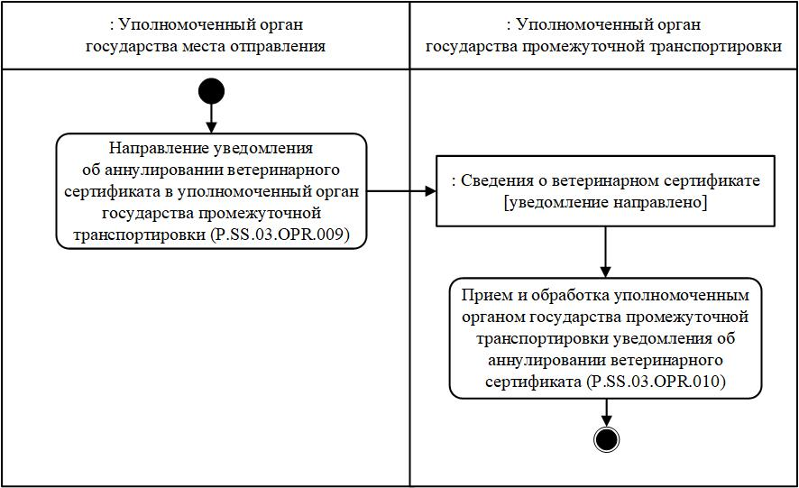

Рис. 10. Схема выполнения процедуры "Уведомление уполномоченного органа государства промежуточной транспортировки об аннулировании ветеринарного сертификата" (P.SS.03.PRC.004)
54. Процедура "Уведомление уполномоченного органа государства промежуточной транспортировки об аннулировании ветеринарного сертификата" (P.SS.03.PRC.004) выполняется при аннулировании ветеринарного сертификата, ранее оформленного уполномоченным органом государства места отправления для сопровождения подконтрольного товара при перемещении между государствами-членами.
55. Первой выполняется операция "Направление уведомления об аннулировании ветеринарного сертификата в уполномоченный орган государства промежуточной транспортировки" (P.SS.03.OPR.009), по результатам выполнения которой уполномоченным органом государства места отправления формируется и направляется в уполномоченный орган государства промежуточной транспортировки уведомление об аннулировании ветеринарного сертификата.
56. При получении уполномоченным органом государства промежуточной транспортировки уведомления об аннулировании ветеринарного сертификата выполняется операция "Прием и обработка уполномоченным органом государства промежуточной транспортировки уведомления об аннулировании ветеринарного сертификата" (P.SS.03.OPR.010), по результатам выполнения которой осуществляются прием и обработка указанного уведомления.
57. Результатом выполнения процедуры "Уведомление уполномоченного органа государства промежуточной транспортировки об аннулировании ветеринарного сертификата" (P.SS.03.PRC.004) является получение уполномоченным органом государства промежуточной транспортировки уведомления об аннулировании ветеринарного сертификата.
58. Перечень операций общего процесса, выполняемых в рамках процедуры "Уведомление уполномоченного органа государства промежуточной транспортировки об аннулировании ветеринарного сертификата" (P.SS.03.PRC.004), приведен в таблице 20.
Таблица 20
Перечень операций общего процесса, выполняемых в рамках процедуры "Уведомление уполномоченного органа государства промежуточной транспортировки об аннулировании ветеринарного сертификата" (P.SS.03.PRC.004)
Кодовое обозначение | Наименование | Описание
1 | 2 | 3
P.SS.03.OPR.009 | направление уведомления об аннулировании ветеринарного сертификата в уполномоченный орган государства промежуточной транспортировки | приведено в таблице 21 настоящих Правил
P.SS.03.OPR.010 | прием и обработка уполномоченным органом государства промежуточной транспортировки уведомления об аннулировании ветеринарного сертификата | приведено в таблице 22 настоящих Правил
Таблица 21
Описание операции "Направление уведомления об аннулировании ветеринарного сертификата в уполномоченный орган государства промежуточной транспортировки" (P.SS.03.OPR.009)
№ п/п | Обозначение элемента | Описание
1 | 2 | 3
1 | Кодовое обозначение | P.SS.03.OPR.009
2 | Наименование операции | направление уведомления об аннулировании ветеринарного сертификата в уполномоченный орган государства промежуточной транспортировки
3 | Исполнитель | уполномоченный орган государства места отправления
4 | Условия выполнения | выполняется при аннулировании ветеринарного сертификата, ранее оформленного уполномоченным органом государства места отправления для сопровождения подконтрольного товара при перемещении между государствами-членами
5 | Ограничения | формат и структура представляемых сведений должны соответствовать Описанию форматов и структур электронных документов и сведений
6 | Описание операции | исполнитель формирует и направляет уведомление об аннулировании ветеринарного сертификата в уполномоченный орган государства промежуточной транспортировки в соответствии с Регламентом информационного взаимодействия между уполномоченными органами
7 | Результаты | уведомление об аннулировании ветеринарного сертификата направлено в уполномоченный орган государства промежуточной транспортировки
Таблица 22
Описание операции "Прием и обработка уполномоченным органом государства промежуточной транспортировки уведомления об аннулировании ветеринарного сертификата" (P.SS.03.OPR.010)
№ п/п | Обозначение элемента | Описание
1 | 2 | 3
1 | Кодовое обозначение | P.SS.03.OPR.010
2 | Наименование операции | прием и обработка уполномоченным органом государства промежуточной транспортировки уведомления об аннулировании ветеринарного сертификата
3 | Исполнитель | уполномоченный орган государства промежуточной транспортировки
4 | Условия выполнения | выполняется при получении исполнителем уведомления об аннулировании ветеринарного сертификата (операция "Направление уведомления об аннулировании ветеринарного сертификата в уполномоченный орган государства промежуточной транспортировки" (P.SS.03.OPR.009))
5 | Ограничения | формат и структура представляемых сведений должны соответствовать Описанию форматов и структур электронных документов и сведений. Сообщение и электронный документ (сведения) должны соответствовать требованиям к заполнению реквизитов электронного документа (сведений), предусмотренным Регламентом информационного взаимодействия между уполномоченными органами
6 | Описание операции | исполнитель осуществляет прием и обработку уведомления об аннулировании ветеринарного сертификата в соответствии с Регламентом информационного взаимодействия между уполномоченными органами
7 | Результаты | уведомление об аннулировании ветеринарного сертификата обработано
2. Процедуры представления сведений о ветеринарном сертификате в пути следования и на месте назначения
Процедура "Уведомление уполномоченного органа государства места отправления об изъятии ветеринарного сертификата" (P.SS.03.PRC.005)
59. Схема выполнения процедуры "Уведомление уполномоченного органа государства места отправления об изъятии ветеринарного сертификата" (P.SS.03.PRC.005) представлена на рисунке 11.
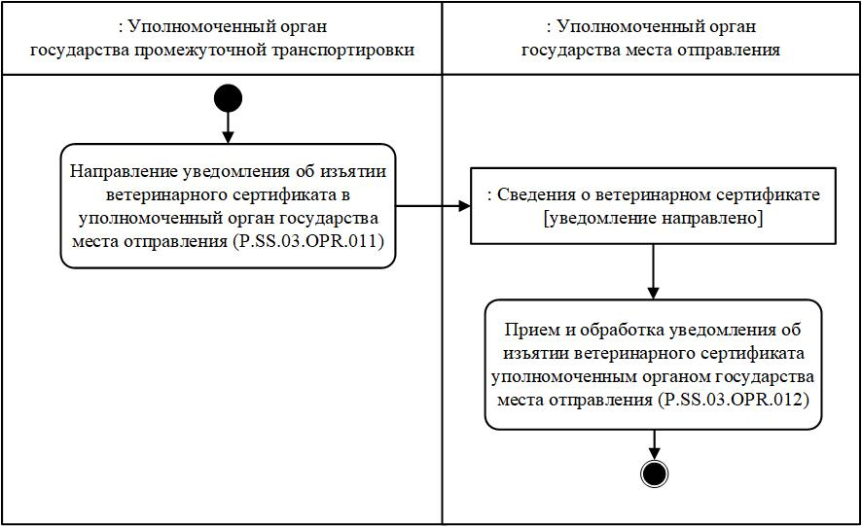

Рис. 11. Схема выполнения процедуры "Уведомление уполномоченного органа государства места отправления об изъятии ветеринарного сертификата" (P.SS.03.PRC.005)
60. Процедура "Уведомление уполномоченного органа государства места отправления об изъятии ветеринарного сертификата" (P.SS.03.PRC.005) выполняется по факту изъятия ветеринарного сертификата при проведении ветеринарного осмотра подконтрольного товара в пути следования.
61. Первой выполняется операция "Направление уведомления об изъятии ветеринарного сертификата в уполномоченный орган государства места отправления" (P.SS.03.OPR.011), по результатам выполнения которой уполномоченным органом государства промежуточной транспортировки формируется и направляется в уполномоченный орган государства места отправления уведомление об изъятии ветеринарного сертификата.
62. При получении уполномоченным органом государства места отправления уведомления об изъятии ветеринарного сертификата выполняется операция "Прием и обработка уведомления об изъятии ветеринарного сертификата уполномоченным органом государства места отправления" (P.SS.03.OPR.012), по результатам выполнения которой осуществляются прием и обработка указанного уведомления.
63. Результатом выполнения процедуры "Уведомление уполномоченного органа государства места отправления об изъятии ветеринарного сертификата" (P.SS.03.PRC.005) является получение уполномоченным органом государства места отправления уведомления об изъятии ветеринарного сертификата.
64. Перечень операций общего процесса, выполняемых в рамках процедуры "Уведомление уполномоченного органа государства места отправления об изъятии ветеринарного сертификата" (P.SS.03.PRC.005), приведен в таблице 23.
Таблица 23
Перечень операций общего процесса, выполняемых в рамках процедуры "Уведомление уполномоченного органа государства места отправления об изъятии ветеринарного сертификата" (P.SS.03.PRC.005)
Кодовое обозначение | Наименование | Описание
1 | 2 | 3
P.SS.03.OPR.011 | направление уведомления об изъятии ветеринарного сертификата в уполномоченный орган государства места отправления | приведено в таблице 24 настоящих Правил
P.SS.03.OPR.012 | прием и обработка уведомления об изъятии ветеринарного сертификата уполномоченным органом государства места отправления | приведено в таблице 25 настоящих Правил
Таблица 24
Описание операции "Направление уведомления об изъятии ветеринарного сертификата в уполномоченный орган государства места отправления" (P.SS.03.OPR.011)
№ п/п | Обозначение элемента | Описание
1 | 2 | 3
1 | Кодовое обозначение | P.SS.03.OPR.011
2 | Наименование операции | направление уведомления об изъятии ветеринарного сертификата в уполномоченный орган государства места отправления
3 | Исполнитель | уполномоченный орган государства промежуточной транспортировки
4 | Условия выполнения | выполняется по факту изъятия ветеринарного сертификата при проведении ветеринарного осмотра подконтрольного товара в пути следования
5 | Ограничения | формат и структура запроса должны соответствовать Описанию форматов и структур электронных документов и сведений
6 | Описание операции | исполнитель формирует и направляет уведомление об изъятии ветеринарного сертификата в уполномоченный орган государства места отправления в соответствии с Регламентом информационного взаимодействия между уполномоченными органами
7 | Результаты | уведомление об изъятии ветеринарного сертификата направлено в уполномоченный орган государства места отправления
Таблица 25
Описание операции "Прием и обработка уведомления об изъятии ветеринарного сертификата уполномоченным органом государства места отправления" (P.SS.03.OPR.012)
№ п/п | Обозначение элемента | Описание
1 | 2 | 3
1 | Кодовое обозначение | P.SS.03.OPR.012
2 | Наименование операции | прием и обработка уведомления об изъятии ветеринарного сертификата уполномоченным органом государства места отправления
3 | Исполнитель | уполномоченный орган государства места отправления
4 | Условия выполнения | выполняется при получении исполнителем уведомления об изъятии ветеринарного сертификата (операция "Направление уведомления об изъятии ветеринарного сертификата в уполномоченный орган государства места отправления" (P.SS.03.OPR.011))
5 | Ограничения | формат и структура представляемых сведений должны соответствовать Описанию форматов и структур электронных документов и сведений. Сообщение и электронный документ (сведения) должны соответствовать требованиям к заполнению реквизитов электронного документа (сведений), предусмотренным Регламентом информационного взаимодействия между уполномоченными органами
6 | Описание операции | исполнитель осуществляет прием и обработку уведомления об изъятии ветеринарного сертификата в соответствии с Регламентом информационного взаимодействия между уполномоченными органами
7 | Результаты | уведомление об изъятии ветеринарного сертификата обработано
Процедура "Уведомление уполномоченного органа государства места назначения об изъятии ветеринарного сертификата" (P.SS.03.PRC.006)
65. Схема выполнения процедуры "Уведомление уполномоченного органа государства места назначения об изъятии ветеринарного сертификата" (P.SS.03.PRC.006) представлена на рисунке 12.

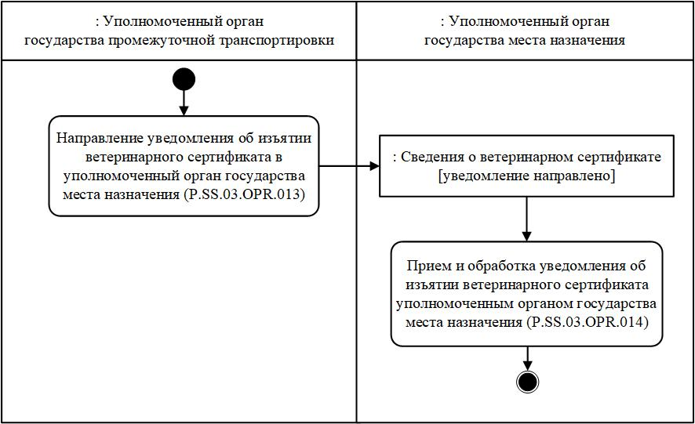

Рис. 12. Схема выполнения процедуры "Уведомление уполномоченного органа государства места назначения об изъятии ветеринарного сертификата" (P.SS.03.PRC.006)
66. Процедура "Уведомление уполномоченного органа государства места назначения об изъятии ветеринарного сертификата" (P.SS.03.PRC.006) выполняется по факту изъятия ветеринарного сертификата при проведении ветеринарного осмотра подконтрольного товара в пути следования.
67. Первой выполняется операция "Направление уведомления об изъятии ветеринарного сертификата в уполномоченный орган государства места назначения" (P.SS.03.OPR.013), по результатам выполнения которой уполномоченным органом государства промежуточной транспортировки формируется и направляется в уполномоченный орган государства места назначения уведомление об изъятии ветеринарного сертификата.
68. При получении уполномоченным органом государства места назначения уведомления об изъятии ветеринарного сертификата выполняется операция "Прием и обработка уведомления об изъятии ветеринарного сертификата уполномоченным органом государства места назначения" (P.SS.03.OPR.014), по результатам выполнения которой осуществляются прием и обработка указанного уведомления.
69. Результатом выполнения процедуры "Уведомление уполномоченного органа государства места назначения об изъятии ветеринарного сертификата" (P.SS.03.PRC.006) является получение уполномоченным органом государства места назначения уведомления об изъятии ветеринарного сертификата.
70. Перечень операций общего процесса, выполняемых в рамках процедуры "Уведомление уполномоченного органа государства места назначения об изъятии ветеринарного сертификата" (P.SS.03.PRC.006), приведен в таблице 26.
Таблица 26
Перечень операций общего процесса, выполняемых в рамках процедуры "Уведомление уполномоченного органа государства места назначения об изъятии ветеринарного сертификата" (P.SS.03.PRC.006)
Кодовое обозначение | Наименование | Описание
1 | 2 | 3
P.SS.03.OPR.013 | направление уведомления об изъятии ветеринарного сертификата в уполномоченный орган государства места назначения | приведено в таблице 27 настоящих Правил
P.SS.03.OPR.014 | прием и обработка уведомления об изъятии ветеринарного сертификата уполномоченным органом государства места назначения | приведено в таблице 28 настоящих Правил
Таблица 27
Описание операции "Направление уведомления об изъятии ветеринарного сертификата в уполномоченный орган государства места назначения" (P.SS.03.OPR.013)
№ п/п | Обозначение элемента | Описание
1 | 2 | 3
1 | Кодовое обозначение | P.SS.03.OPR.013
2 | Наименование операции | направление уведомления об изъятии ветеринарного сертификата в уполномоченный орган государства места назначения
3 | Исполнитель | уполномоченный орган государства промежуточной транспортировки
4 | Условия выполнения | выполняется по факту изъятия ветеринарного сертификата при проведении ветеринарного осмотра подконтрольного товара в пути следования
5 | Ограничения | формат и структура запроса должны соответствовать Описанию форматов и структур электронных документов и сведений
6 | Описание операции | исполнитель формирует и направляет уведомление об изъятии ветеринарного сертификата в уполномоченный орган государства места назначения в соответствии с Регламентом информационного взаимодействия между уполномоченными органами
7 | Результаты | уведомление об изъятии ветеринарного сертификата направлено в уполномоченный орган государства места назначения
Таблица 28
Описание операции "Прием и обработка уведомления об изъятии ветеринарного сертификата уполномоченным органом государства места назначения" (P.SS.03.OPR.014)
№ п/п | Обозначение элемента | Описание
1 | 2 | 3
1 | Кодовое обозначение | P.SS.03.OPR.014
2 | Наименование операции | прием и обработка уведомления об изъятии ветеринарного сертификата уполномоченным органом государства места назначения
3 | Исполнитель | уполномоченный орган государства места назначения
4 | Условия выполнения | выполняется при получении исполнителем уведомления об изъятии ветеринарного сертификата (операция "Направление уведомления об изъятии ветеринарного сертификата в уполномоченный орган государства места назначения" (P.SS.03.OPR.013))
5 | Ограничения | формат и структура представляемых сведений должны соответствовать Описанию форматов и структур электронных документов и сведений. Сообщение и электронный документ (сведения) должны соответствовать требованиям к заполнению реквизитов электронного документа (сведений), предусмотренным Регламентом информационного взаимодействия между уполномоченными органами
6 | Описание операции | исполнитель осуществляет прием и обработку уведомления об изъятии ветеринарного сертификата в соответствии с Регламентом информационного взаимодействия между уполномоченными органами
7 | Результаты | уведомление об изъятии ветеринарного сертификата обработано
Процедура "Уведомление уполномоченного органа государства промежуточной транспортировки об изъятии ветеринарного сертификата" (P.SS.03.PRC.007)
71. Схема выполнения процедуры "Уведомление уполномоченного органа государства промежуточной транспортировки об изъятии ветеринарного сертификата" (P.SS.03.PRC.007) представлена на рисунке 13.

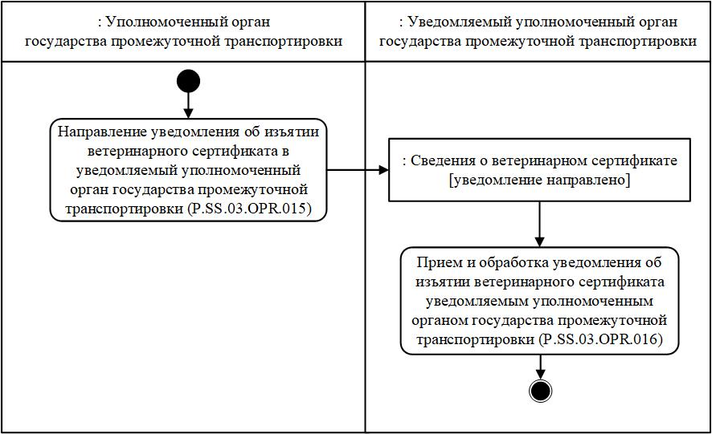

Рис. 13. Схема выполнения процедуры "Уведомление уполномоченного органа государства промежуточной транспортировки об изъятии ветеринарного сертификата" (P.SS.03.PRC.007)
72. Процедура "Уведомление уполномоченного органа государства промежуточной транспортировки об изъятии ветеринарного сертификата" (P.SS.03.PRC.007) выполняется по факту изъятия ветеринарного сертификата при проведении ветеринарного осмотра подконтрольного товара в пути следования.
73. Первой выполняется операция "Направление уведомления об изъятии ветеринарного сертификата в уведомляемый уполномоченный орган государства промежуточной транспортировки" (P.SS.03.OPR.015), по результатам выполнения которой уполномоченным органом государства промежуточной транспортировки формируется и направляется в уведомляемый уполномоченный орган государства промежуточной транспортировки уведомление об изъятии ветеринарного сертификата.
74. При получении уведомляемым уполномоченным органом государства промежуточной транспортировки уведомления об изъятии ветеринарного сертификата выполняется операция "Прием и обработка уведомления об изъятии ветеринарного сертификата уведомляемым уполномоченным органом государства промежуточной транспортировки" (P.SS.03.OPR.016), по результатам выполнения которой осуществляются прием и обработка указанного уведомления.
75. Результатом выполнения процедуры "Уведомление уполномоченного органа государства промежуточной транспортировки об изъятии ветеринарного сертификата" (P.SS.03.PRC.007) является получение уведомляемым уполномоченным органом государства промежуточной транспортировки уведомления об изъятии ветеринарного сертификата.
76. Перечень операций общего процесса, выполняемых в рамках процедуры "Уведомление уполномоченного органа государства промежуточной транспортировки об изъятии ветеринарного сертификата" (P.SS.03.PRC.007), приведен в таблице 29.
Таблица 29
Перечень операций общего процесса, выполняемых в рамках процедуры "Уведомление уполномоченного органа государства промежуточной транспортировки об изъятии ветеринарного сертификата" (P.SS.03.PRC.007)
Кодовое обозначение | Наименование | Описание
1 | 2 | 3
P.SS.03.OPR.015 | направление уведомления об изъятии ветеринарного сертификата в уведомляемый уполномоченный орган государства промежуточной транспортировки | приведено в таблице 30 настоящих Правил
P.SS.03.OPR.016 | прием и обработка уведомления об изъятии ветеринарного сертификата уведомляемым уполномоченным органом государства промежуточной транспортировки | приведено в таблице 31 настоящих Правил
Таблица 30
Описание операции "Направление уведомления об изъятии ветеринарного сертификата в уведомляемый уполномоченный орган государства промежуточной транспортировки" (P.SS.03.OPR.015)
№ п/п | Обозначение элемента | Описание
1 | 2 | 3
1 | Кодовое обозначение | P.SS.03.OPR.015
2 | Наименование операции | направление уведомления об изъятии ветеринарного сертификата в уведомляемый уполномоченный орган государства промежуточной транспортировки
3 | Исполнитель | уполномоченный орган государства промежуточной транспортировки
4 | Условия выполнения | выполняется по факту изъятия ветеринарного сертификата при проведении ветеринарного осмотра подконтрольного товара в пути следования
5 | Ограничения | формат и структура запроса должны соответствовать Описанию форматов и структур электронных документов и сведений
6 | Описание операции | исполнитель формирует и направляет уведомление об изъятии ветеринарного сертификата в уведомляемый уполномоченный орган государства промежуточной транспортировки в соответствии с Регламентом информационного взаимодействия между уполномоченными органами
7 | Результаты | уведомление об изъятии ветеринарного сертификата направлено в уведомляемый уполномоченный орган государства промежуточной транспортировки
Таблица 31
Описание операции "Прием и обработка уведомления об изъятии ветеринарного сертификата уведомляемым уполномоченным органом государства промежуточной транспортировки" (P.SS.03.OPR.016)
№ п/п | Обозначение элемента | Описание
1 | 2 | 3
1 | Кодовое обозначение | P.SS.03.OPR.016
2 | Наименование операции | прием и обработка уведомления об изъятии ветеринарного сертификата уведомляемым уполномоченным органом государства промежуточной транспортировки
3 | Исполнитель | уведомляемый уполномоченный орган государства промежуточной транспортировки
4 | Условия выполнения | выполняется при получении исполнителем уведомления об изъятии ветеринарного сертификата (операция "Направление уведомления об изъятии ветеринарного сертификата в уведомляемый уполномоченный орган государства промежуточной транспортировки" (P.SS.03.OPR.015))
5 | Ограничения | формат и структура представляемых сведений должны соответствовать Описанию форматов и структур электронных документов и сведений. Сообщение и электронный документ (сведения) должны соответствовать требованиям к заполнению реквизитов электронного документа (сведений), предусмотренным Регламентом информационного взаимодействия между уполномоченными органами
6 | Описание операции | исполнитель осуществляет прием и обработку уведомления об изъятии ветеринарного сертификата в соответствии с Регламентом информационного взаимодействия между уполномоченными органами
7 | Результаты | уведомление об изъятии ветеринарного сертификата обработано
Процедура "Представление сведений о ветеринарном осмотре в уполномоченный орган государства места отправления" (P.SS.03.PRC.008)
77. Схема выполнения процедуры "Представление сведений о ветеринарном осмотре в уполномоченный орган государства места отправления" (P.SS.03.PRC.008) представлена на рисунке 14.

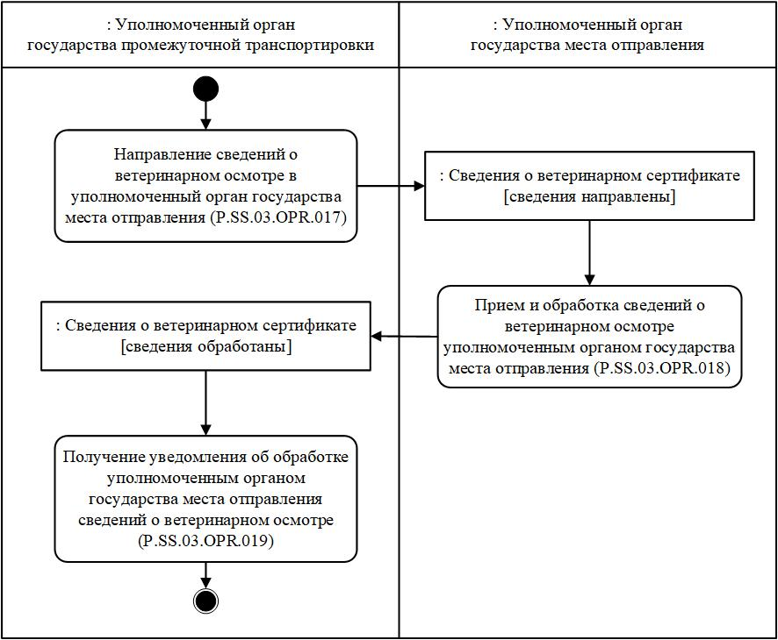

Рис. 14. Схема выполнения процедуры "Представление сведений о ветеринарном осмотре в уполномоченный орган государства места отправления" (P.SS.03.PRC.008)
78. Процедура "Представление сведений о ветеринарном осмотре в уполномоченный орган государства места отправления" (P.SS.03.PRC.008) выполняется при проведении ветеринарного осмотра подконтрольного товара в пути следования.
79. Первой выполняется операция "Направление сведений о ветеринарном осмотре в уполномоченный орган государства места отправления" (P.SS.03.OPR.017), по результатам выполнения которой уполномоченным органом государства промежуточной транспортировки формируются и направляются в уполномоченный орган государства места отправления сведения о ветеринарном осмотре.
80. При получении уполномоченным органом государства места отправления сведений о ветеринарном осмотре выполняется операция "Прием и обработка сведений о ветеринарном осмотре уполномоченным органом государства места отправления" (P.SS.03.OPR.018), по результатам выполнения которой осуществляются прием и обработка указанных сведений. В уполномоченный орган государства промежуточной транспортировки направляется уведомление об обработке уполномоченным органом государства места отправления сведений о ветеринарном осмотре.
81. При получении уполномоченным органом государства промежуточной транспортировки уведомления об обработке уполномоченным органом государства места отправления сведений о ветеринарном осмотре выполняется операция "Получение уведомления об обработке уполномоченным органом государства места отправления сведений о ветеринарном осмотре" (P.SS.03.OPR.019), по результатам выполнения которой осуществляются прием и обработка указанного уведомления.
82. Результатом выполнения процедуры "Представление сведений о ветеринарном осмотре в уполномоченный орган государства места отправления" (P.SS.03.PRC.008) является представление сведений о ветеринарном осмотре уполномоченному органу государства места отправления.
83. Перечень операций общего процесса, выполняемых в рамках процедуры "Представление сведений о ветеринарном осмотре в уполномоченный орган государства места отправления" (P.SS.03.PRC.008), приведен в таблице 32.
Таблица 32
Перечень операций общего процесса, выполняемых в рамках процедуры "Представление сведений о ветеринарном осмотре в уполномоченный орган государства места отправления" (P.SS.03.PRC.008)
Кодовое обозначение | Наименование | Описание
1 | 2 | 3
P.SS.03.OPR.017 | направление сведений о ветеринарном осмотре в уполномоченный орган государства места отправления | приведено в таблице 33 настоящих Правил
P.SS.03.OPR.018 | прием и обработка сведений о ветеринарном осмотре уполномоченным органом государства места отправления | приведено в таблице 34 настоящих Правил
P.SS.03.OPR.019 | получение уведомления об обработке уполномоченным органом государства места отправления сведений о ветеринарном осмотре | приведено в таблице 35 настоящих Правил
Таблица 33
Описание операции "Направление сведений о ветеринарном осмотре в уполномоченный орган государства места отправления" (P.SS.03.OPR.017)
№ п/п | Обозначение элемента | Описание
1 | 2 | 3
1 | Кодовое обозначение | P.SS.03.OPR.017
2 | Наименование операции | направление сведений о ветеринарном осмотре в уполномоченный орган государства места отправления
3 | Исполнитель | уполномоченный орган государства промежуточной транспортировки
4 | Условия выполнения | выполняется с момента начала проведения ветеринарного осмотра подконтрольного товара в пути следования
5 | Ограничения | формат и структура представляемых сведений должны соответствовать Описанию форматов и структур электронных документов и сведений
6 | Описание операции | исполнитель формирует и направляет сведения о ветеринарном осмотре в уполномоченный орган государства места отправления в соответствии с Регламентом информационного взаимодействия между уполномоченными органами
7 | Результаты | сведения о ветеринарном осмотре направлены в уполномоченный орган государства места отправления
Таблица 34
Описание операции "Прием и обработка сведений о ветеринарном осмотре уполномоченным органом государства места отправления" (P.SS.03.OPR.018)
№ п/п | Обозначение элемента | Описание
1 | 2 | 3
1 | Кодовое обозначение | P.SS.03.OPR.018
2 | Наименование операции | прием и обработка сведений о ветеринарном осмотре уполномоченным органом государства места отправления
3 | Исполнитель | уполномоченный орган государства места отправления
4 | Условия выполнения | выполняется при получении исполнителем сведений о ветеринарном осмотре (операция "Направление сведений о ветеринарном осмотре в уполномоченный орган государства места отправления" (P.SS.03.OPR.017))
5 | Ограничения | формат и структура представляемых сведений должны соответствовать Описанию форматов и структур электронных документов и сведений. Сообщение и электронный документ (сведения) должны соответствовать требованиям к заполнению реквизитов электронного документа (сведений), предусмотренным Регламентом информационного взаимодействия между уполномоченными органами
6 | Описание операции | исполнитель осуществляет прием и обработку сведений о ветеринарном осмотре и направляет в уполномоченный орган государства промежуточной транспортировки уведомление об обработке уполномоченным органом государства места отправления сведений о ветеринарном осмотре в соответствии с Регламентом информационного взаимодействия между уполномоченными органами
7 | Результаты | сведения о ветеринарном осмотре обработаны, уведомление об обработке уполномоченным органом государства места отправления сведений о ветеринарном осмотре направлено в уполномоченный орган государства промежуточной транспортировки
Таблица 35
Описание операции "Получение уведомления об обработке уполномоченным органом государства места отправления сведений о ветеринарном осмотре" (P.SS.03.OPR.019)
№ п/п | Обозначение элемента | Описание
1 | 2 | 3
1 | Кодовое обозначение | P.SS.03.OPR.019
2 | Наименование операции | получение уведомления об обработке уполномоченным органом государства места отправления сведений о ветеринарном осмотре
3 | Исполнитель | уполномоченный орган государства промежуточной транспортировки
4 | Условия выполнения | выполняется при получении исполнителем уведомления об обработке уполномоченным органом государства места отправления сведений о ветеринарном осмотре (операция "Прием и обработка сведений о ветеринарном осмотре уполномоченным органом государства места отправления" (P.SS.03.OPR.018))
5 | Ограничения | формат и структура представляемых сведений должны соответствовать Описанию форматов и структур электронных документов и сведений
6 | Описание операции | исполнитель осуществляет прием и обработку уведомления об обработке уполномоченным органом государства места отправления сведений о ветеринарном осмотре в соответствии с Регламентом информационного взаимодействия между уполномоченными органами
7 | Результаты | уведомление об обработке уполномоченным органом государства места отправления сведений о ветеринарном осмотре обработано
Процедура "Представление сведений о ветеринарном осмотре в уполномоченный орган государства места назначения" (P.SS.03.PRC.009)
84. Схема выполнения процедуры "Представление сведений о ветеринарном осмотре в уполномоченный орган государства места назначения" (P.SS.03.PRC.009) представлена на рисунке 15.

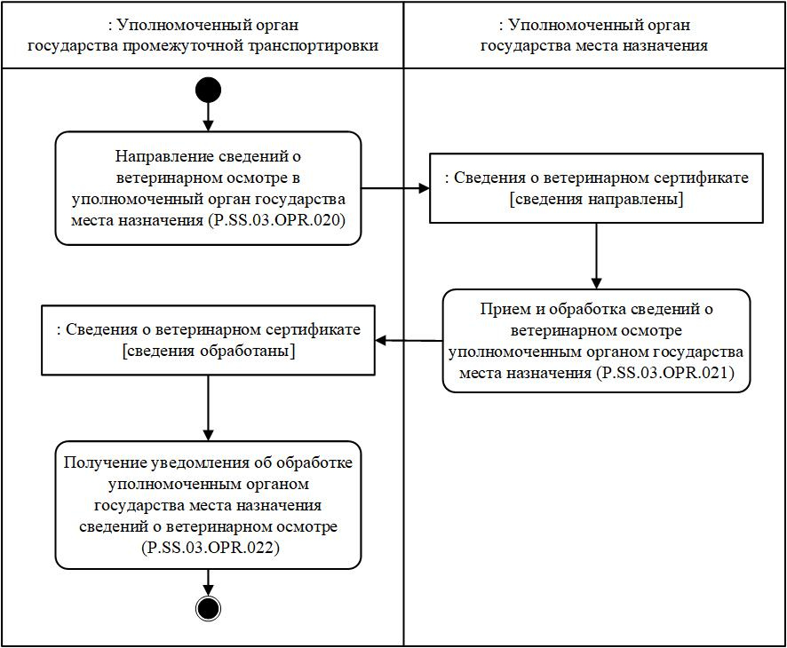

Рис. 15. Схема выполнения процедуры "Представление сведений о ветеринарном осмотре в уполномоченный орган государства места назначения" (P.SS.03.PRC.009)
85. Процедура "Представление сведений о ветеринарном осмотре в уполномоченный орган государства места назначения" (P.SS.03.PRC.009) выполняется с момента начала проведения ветеринарного осмотра подконтрольного товара в пути следования.
86. Первой выполняется операция "Направление сведений о ветеринарном осмотре в уполномоченный орган государства места назначения" (P.SS.03.OPR.020), по результатам выполнения которой уполномоченным органом государства промежуточной транспортировки формируются и направляются в уполномоченный орган государства места назначения сведения о ветеринарном осмотре.
87. При получении уполномоченным органом государства места назначения сведений о ветеринарном осмотре выполняется операция "Прием и обработка сведений о ветеринарном осмотре уполномоченным органом государства места назначения" (P.SS.03.OPR.021), по результатам выполнения которой осуществляются прием и обработка указанных сведений. В уполномоченный орган государства промежуточной транспортировки направляется уведомление об обработке уполномоченным органом государства места назначения сведений о ветеринарном осмотре.
88. При получении уполномоченным органом государства промежуточной транспортировки уведомления об обработке уполномоченным органом государства места назначения сведений о ветеринарном осмотре выполняется операция "Получение уведомления об обработке уполномоченным органом государства места назначения сведений о ветеринарном осмотре" (P.SS.03.OPR.022), по результатам выполнения которой осуществляются прием и обработка указанного уведомления.
89. Результатом выполнения процедуры "Представление сведений о ветеринарном осмотре в уполномоченный орган государства места назначения" (P.SS.03.PRC.009) является представление сведений о ветеринарном осмотре уполномоченному органу государства места назначения.
90. Перечень операций общего процесса, выполняемых в рамках процедуры "Представление сведений о ветеринарном осмотре в уполномоченный орган государства места назначения" (P.SS.03.PRC.009), приведен в таблице 36.
Таблица 36
Перечень операций общего процесса, выполняемых в рамках процедуры "Представление сведений о ветеринарном осмотре в уполномоченный орган государства места назначения" (P.SS.03.PRC.009)
Кодовое обозначение | Наименование | Описание
1 | 2 | 3
P.SS.03.OPR.020 | направление сведений о ветеринарном осмотре в уполномоченный орган государства места назначения | приведено в таблице 37 настоящих Правил
P.SS.03.OPR.021 | прием и обработка сведений о ветеринарном осмотре уполномоченным органом государства места назначения | приведено в таблице 38 настоящих Правил
P.SS.03.OPR.022 | получение уведомления об обработке уполномоченным органом государства места назначения сведений о ветеринарном осмотре | приведено в таблице 39 настоящих Правил
Таблица 37
Описание операции "Направление сведений о ветеринарном осмотре в уполномоченный орган государства места назначения" (P.SS.03.OPR.020)
№ п/п | Обозначение элемента | Описание
1 | 2 | 3
1 | Кодовое обозначение | P.SS.03.OPR.020
2 | Наименование операции | направление сведений о ветеринарном осмотре в уполномоченный орган государства места назначения
3 | Исполнитель | уполномоченный орган государства промежуточной транспортировки
4 | Условия выполнения | выполняется с момента начала проведения ветеринарного осмотра подконтрольного товара в пути следования
5 | Ограничения | формат и структура представляемых сведений должны соответствовать Описанию форматов и структур электронных документов и сведений
6 | Описание операции | исполнитель формирует и направляет сведения о ветеринарном осмотре в уполномоченный орган государства места назначения в соответствии с Регламентом информационного взаимодействия между уполномоченными органами
7 | Результаты | сведения о ветеринарном осмотре направлены в уполномоченный орган государства места назначения
Таблица 38
Описание операции "Прием и обработка сведений о ветеринарном осмотре уполномоченным органом государства места назначения" (P.SS.03.OPR.021)
№ п/п | Обозначение элемента | Описание
1 | 2 | 3
1 | Кодовое обозначение | P.SS.03.OPR.021
2 | Наименование операции | прием и обработка сведений о ветеринарном осмотре уполномоченным органом государства места назначения
3 | Исполнитель | уполномоченный орган государства места назначения
4 | Условия выполнения | выполняется при получении исполнителем сведений о ветеринарном осмотре (операция "Направление сведений о ветеринарном осмотре в уполномоченный орган государства места назначения" (P.SS.03.OPR.020))
5 | Ограничения | формат и структура представляемых сведений должны соответствовать Описанию форматов и структур электронных документов и сведений. Сообщение и электронный документ (сведения) должны соответствовать требованиям к заполнению реквизитов электронного документа (сведений), предусмотренным Регламентом информационного взаимодействия между уполномоченными органами
6 | Описание операции | исполнитель осуществляет прием и обработку сведений о ветеринарном осмотре и направляет в уполномоченный орган государства промежуточной транспортировки уведомление об обработке уполномоченным органом государства места назначения сведений о ветеринарном осмотре в соответствии с Регламентом информационного взаимодействия между уполномоченными органами
7 | Результаты | сведения о ветеринарном осмотре обработаны, уведомление об обработке уполномоченным органом государства места назначения сведений о ветеринарном осмотре направлено в уполномоченный орган государства промежуточной транспортировки
Таблица 39
Описание операции "Получение уведомления об обработке уполномоченным органом государства места назначения сведений о ветеринарном осмотре" (P.SS.03.OPR.022)
№ п/п | Обозначение элемента | Описание
1 | 2 | 3
1 | Кодовое обозначение | P.SS.03.OPR.022
2 | Наименование операции | получение уведомления об обработке уполномоченным органом государства места назначения сведений о ветеринарном осмотре
3 | Исполнитель | уполномоченный орган государства промежуточной транспортировки
4 | Условия выполнения | выполняется при получении исполнителем уведомления об обработке уполномоченным органом государства места назначения сведений о ветеринарном осмотре (операция "Прием и обработка сведений о ветеринарном осмотре уполномоченным органом государства места назначения" (P.SS.03.OPR.021))
5 | Ограничения | формат и структура представляемых сведений должны соответствовать Описанию форматов и структур электронных документов и сведений
6 | Описание операции | исполнитель осуществляет прием и обработку уведомления об обработке уполномоченным органом государства места назначения сведений о ветеринарном осмотре в соответствии с Регламентом информационного взаимодействия между уполномоченными органами
7 | Результаты | уведомление об обработке уполномоченным органом государства места назначения сведений о ветеринарном осмотре обработано
Процедура "Представление сведений о ветеринарном осмотре в уведомляемый уполномоченный орган государства промежуточной транспортировки" (P.SS.03.PRC.010)
91. Схема выполнения процедуры "Представление сведений о ветеринарном осмотре в уведомляемый уполномоченный орган государства промежуточной транспортировки" (P.SS.03.PRC.010) представлена на рисунке 16.

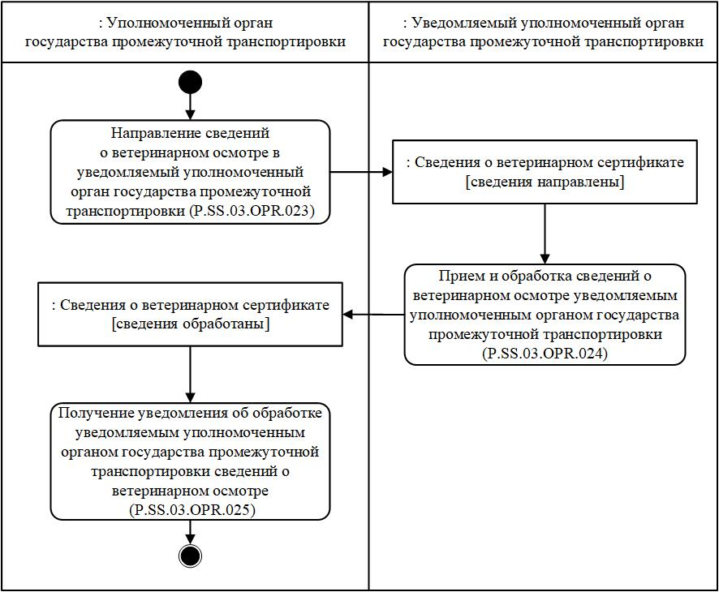

Рис. 16. Схема выполнения процедуры "Представление сведений о ветеринарном осмотре в уведомляемый уполномоченный орган государства промежуточной транспортировки" (P.SS.03.PRC.010)
92. Процедура "Представление сведений о ветеринарном осмотре в уведомляемый уполномоченный орган государства промежуточной транспортировки" (P.SS.03.PRC.010) выполняется при проведении ветеринарного осмотра подконтрольного товара в пути следования.
93. Первой выполняется операция "Направление сведений о ветеринарном осмотре в уведомляемый уполномоченный орган государства промежуточной транспортировки" (P.SS.03.OPR.023), по результатам выполнения которой уполномоченным органом государства промежуточной транспортировки формируются и направляются в уведомляемый уполномоченный орган государства промежуточной транспортировки сведения о ветеринарном осмотре.
94. При получении уведомляемым уполномоченным органом государства промежуточной транспортировки сведений о ветеринарном осмотре выполняется операция "Прием и обработка сведений о ветеринарном осмотре уведомляемым уполномоченным органом государства промежуточной транспортировки" (P.SS.03.OPR.024), по результатам выполнения которой осуществляются прием и обработка указанных сведений. В уполномоченный орган государства промежуточной транспортировки направляется уведомление об обработке уведомляемым уполномоченным органом государства промежуточной транспортировки сведений о ветеринарном осмотре.
95. При получении уполномоченным органом государства промежуточной транспортировки уведомления об обработке уведомляемым уполномоченным органом государства промежуточной транспортировки сведений о ветеринарном осмотре выполняется операция "Получение уведомления об обработке уведомляемым уполномоченным органом государства промежуточной транспортировки сведений о ветеринарном осмотре" (P.SS.03.OPR.025), по результатам выполнения которой осуществляются прием и обработка указанного уведомления.
96. Результатом выполнения процедуры "Представление сведений о ветеринарном осмотре в уведомляемый уполномоченный орган государства промежуточной транспортировки" (P.SS.03.PRC.010) является представление сведений о ветеринарном осмотре уведомляемому уполномоченному органу государства промежуточной транспортировки.
97. Перечень операций общего процесса, выполняемых в рамках процедуры "Представление сведений о ветеринарном осмотре в уведомляемый уполномоченный орган государства промежуточной транспортировки" (P.SS.03.PRC.010), приведен в таблице 40.
Таблица 40
Перечень операций общего процесса, выполняемых в рамках процедуры "Представление сведений о ветеринарном осмотре в уведомляемый уполномоченный орган государства промежуточной транспортировки" (P.SS.03.PRC.010)
Кодовое обозначение | Наименование | Описание
1 | 2 | 3
P.SS.03.OPR.023 | направление сведений о ветеринарном осмотре в уведомляемый уполномоченный орган государства промежуточной транспортировки | приведено в таблице 41 настоящих Правил
P.SS.03.OPR.024 | прием и обработка сведений о ветеринарном осмотре уведомляемым уполномоченным органом государства промежуточной транспортировки | приведено в таблице 42 настоящих Правил
P.SS.03.OPR.025 | получение уведомления об обработке уведомляемым уполномоченным органом государства промежуточной транспортировки сведений о ветеринарном осмотре | приведено в таблице 43 настоящих Правил
Таблица 41
Описание операции "Направление сведений о ветеринарном осмотре в уведомляемый уполномоченный орган государства промежуточной транспортировки" (P.SS.03.OPR.023)
№ п/п | Обозначение элемента | Описание
1 | 2 | 3
1 | Кодовое обозначение | P.SS.03.OPR.023
2 | Наименование операции | направление сведений о ветеринарном осмотре в уведомляемый уполномоченный орган государства промежуточной транспортировки
3 | Исполнитель | уполномоченный орган государства промежуточной транспортировки
4 | Условия выполнения | выполняется при проведении ветеринарного осмотра подконтрольного товара в пути следования
5 | Ограничения | формат и структура представляемых сведений должны соответствовать Описанию форматов и структур электронных документов и сведений
6 | Описание операции | исполнитель формирует и направляет сведения о ветеринарном осмотре в уведомляемый уполномоченный орган государства промежуточной транспортировки в соответствии с Регламентом информационного взаимодействия между уполномоченными органами
7 | Результаты | сведения о ветеринарном осмотре направлены в уведомляемый уполномоченный орган государства промежуточной транспортировки
Таблица 42
Описание операции "Прием и обработка сведений о ветеринарном осмотре уведомляемым уполномоченным органом государства промежуточной транспортировки" (P.SS.03.OPR.024)
№ п/п | Обозначение элемента | Описание
1 | 2 | 3
1 | Кодовое обозначение | P.SS.03.OPR.024
2 | Наименование операции | прием и обработка сведений о ветеринарном осмотре уведомляемым уполномоченным органом государства промежуточной транспортировки
3 | Исполнитель | уведомляемый уполномоченный орган государства промежуточной транспортировки
4 | Условия выполнения | выполняется при получении исполнителем сведений о ветеринарном осмотре (операция "Направление сведений о ветеринарном осмотре в уведомляемый уполномоченный орган государства промежуточной транспортировки" (P.SS.03.OPR.023))
5 | Ограничения | формат и структура представляемых сведений должны соответствовать Описанию форматов и структур электронных документов и сведений. Сообщение и электронный документ (сведения) должны соответствовать требованиям к заполнению реквизитов электронного документа (сведений), предусмотренным Регламентом информационного взаимодействия между уполномоченными органами
6 | Описание операции | исполнитель осуществляет прием и обработку сведений о ветеринарном осмотре и направляет в уполномоченный орган государства промежуточной транспортировки уведомление об обработке уведомляемым уполномоченным органом государства промежуточной транспортировки сведений о ветеринарном осмотре в соответствии с Регламентом информационного взаимодействия между уполномоченными органами
7 | Результаты | сведения о ветеринарном осмотре обработаны, уведомление об обработке уведомляемым уполномоченным органом государства промежуточной транспортировки сведений о ветеринарном осмотре направлено в уполномоченный орган государства промежуточной транспортировки
Таблица 43
Описание операции "Получение уведомления об обработке уведомляемым уполномоченным органом государства промежуточной транспортировки сведений о ветеринарном осмотре" (P.SS.03.OPR.025)
№ п/п | Обозначение элемента | Описание
1 | 2 | 3
1 | Кодовое обозначение | P.SS.03.OPR.025
2 | Наименование операции | получение уведомления об обработке уведомляемым уполномоченным органом государства промежуточной транспортировки сведений о ветеринарном осмотре
3 | Исполнитель | уполномоченный орган государства промежуточной транспортировки
4 | Условия выполнения | выполняется при получении исполнителем уведомления об обработке уведомляемым уполномоченным органом государства промежуточной транспортировки сведений о ветеринарном осмотре (операция "Прием и обработка сведений о ветеринарном осмотре уведомляемым уполномоченным органом государства промежуточной транспортировки" (P.SS.03.OPR.024))
5 | Ограничения | формат и структура представляемых сведений должны соответствовать Описанию форматов и структур электронных документов и сведений
6 | Описание операции | исполнитель осуществляет прием и обработку уведомления об обработке уведомляемым уполномоченным органом государства промежуточной транспортировки сведений о ветеринарном осмотре в соответствии с Регламентом информационного взаимодействия между уполномоченными органами
7 | Результаты | уведомление об обработке уведомляемым уполномоченным органом государства промежуточной транспортировки сведений о ветеринарном осмотре обработано
Процедура "Уведомление уполномоченного органа государства места отправления о погашении ветеринарного сертификата" (P.SS.03.PRC.011)
98. Схема выполнения процедуры "Уведомление уполномоченного органа государства места отправления о погашении ветеринарного сертификата" (P.SS.03.PRC.011) представлена на рисунке 17.

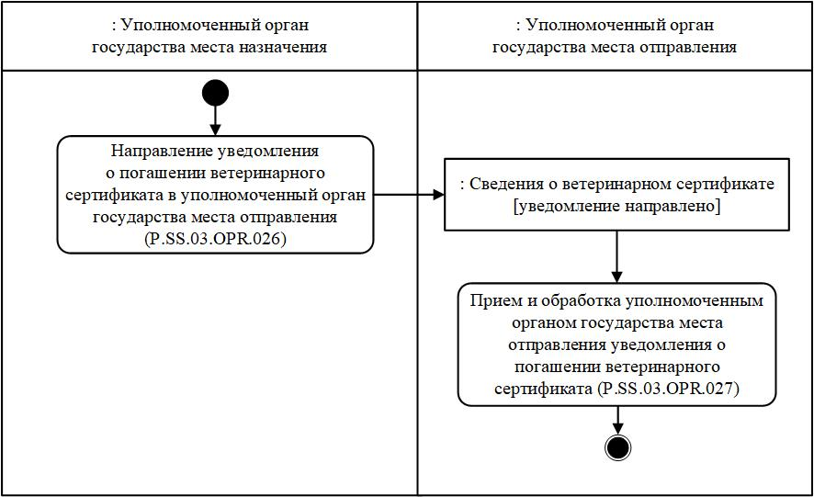

Рис. 17. Схема выполнения процедуры "Уведомление уполномоченного органа государства места отправления о погашении ветеринарного сертификата" (P.SS.03.PRC.011)
99. Процедура "Уведомление уполномоченного органа государства места отправления о погашении ветеринарного сертификата" (P.SS.03.PRC.011) выполняется по факту погашения ветеринарного сертификата уполномоченным органом государства места назначения по итогам проведения ветеринарного осмотра подконтрольного товара на месте назначения.
100. Первой выполняется операция "Направление уведомления о погашении ветеринарного сертификата в уполномоченный орган государства места отправления" (P.SS.03.OPR.026), по результатам выполнения которой уполномоченным органом государства места назначения формируется и направляется в уполномоченный орган государства места отправления уведомление о погашении ветеринарного сертификата.
101. При получении уполномоченным органом государства места отправления уведомления о погашении ветеринарного сертификата выполняется операция "Прием и обработка уполномоченным органом государства места отправления уведомления о погашении ветеринарного сертификата" (P.SS.03.OPR.027), по результатам выполнения которой осуществляются прием и обработка указанного уведомления.
102. Результатом выполнения процедуры "Уведомление уполномоченного органа государства места отправления о погашении ветеринарного сертификата" (P.SS.03.PRC.011) является получение уполномоченным органом государства места отправления уведомления о погашении ветеринарного сертификата.
103. Перечень операций общего процесса, выполняемых в рамках процедуры "Уведомление уполномоченного органа государства места отправления о погашении ветеринарного сертификата" (P.SS.03.PRC.011), приведен в таблице 44.
Таблица 44
Перечень операций общего процесса, выполняемых в рамках процедуры "Уведомление уполномоченного органа государства места отправления о погашении ветеринарного сертификата" (P.SS.03.PRC.011)
Кодовое обозначение | Наименование | Описание
1 | 2 | 3
P.SS.03.OPR.026 | направление уведомления о погашении ветеринарного сертификата в уполномоченный орган государства места отправления | приведено в таблице 45 настоящих Правил
P.SS.03.OPR.027 | прием и обработка уполномоченным органом государства места отправления уведомления о погашении ветеринарного сертификата | приведено в таблице 46 настоящих Правил
Таблица 45
Описание операции "Направление уведомления о погашении ветеринарного сертификата в уполномоченный орган государства места отправления" (P.SS.03.OPR.026)
№ п/п | Обозначение элемента | Описание
1 | 2 | 3
1 | Кодовое обозначение | P.SS.03.OPR.026
2 | Наименование операции | направление уведомления о погашении ветеринарного сертификата в уполномоченный орган государства места отправления
3 | Исполнитель | уполномоченный орган государства места назначения
4 | Условия выполнения | выполняется по факту погашения ветеринарного сертификата уполномоченным органом государства места назначения по итогам проведения ветеринарного осмотра подконтрольного товара на месте назначения
5 | Ограничения | формат и структура запроса должны соответствовать Описанию форматов и структур электронных документов и сведений
6 | Описание операции | исполнитель формирует и направляет уведомление о погашении ветеринарного сертификата в уполномоченный орган государства места отправления в соответствии с Регламентом информационного взаимодействия между уполномоченными органами
7 | Результаты | уведомление о погашении ветеринарного сертификата направлено в уполномоченный орган государства места отправления
Таблица 46
Описание операции "Прием и обработка уполномоченным органом государства места отправления уведомления о погашении ветеринарного сертификата" (P.SS.03.OPR.027)
№ п/п | Обозначение элемента | Описание
1 | 2 | 3
1 | Кодовое обозначение | P.SS.03.OPR.027
2 | Наименование операции | прием и обработка уполномоченным органом государства места отправления уведомления о погашении ветеринарного сертификата
3 | Исполнитель | уполномоченный орган государства места отправления
4 | Условия выполнения | выполняется при получении исполнителем уведомления о погашении ветеринарного сертификата (операция "Направление уведомления о погашении ветеринарного сертификата в уполномоченный орган государства места отправления" (P.SS.03.OPR.026))
5 | Ограничения | формат и структура представляемых сведений должны соответствовать Описанию форматов и структур электронных документов и сведений. Сообщение и электронный документ (сведения) должны соответствовать требованиям к заполнению реквизитов электронного документа (сведений), предусмотренным Регламентом информационного взаимодействия между уполномоченными органами
6 | Описание операции | исполнитель осуществляет прием и обработку уведомления о погашении ветеринарного сертификата в соответствии с Регламентом информационного взаимодействия между уполномоченными органами
7 | Результаты | уведомление о погашении ветеринарного сертификата обработано
Процедура "Уведомление уполномоченного органа государства промежуточной транспортировки о погашении ветеринарного сертификата" (P.SS.03.PRC.012)
104. Схема выполнения процедуры "Уведомление уполномоченного органа государства промежуточной транспортировки о погашении ветеринарного сертификата" (P.SS.03.PRC.012) представлена на рисунке 18.

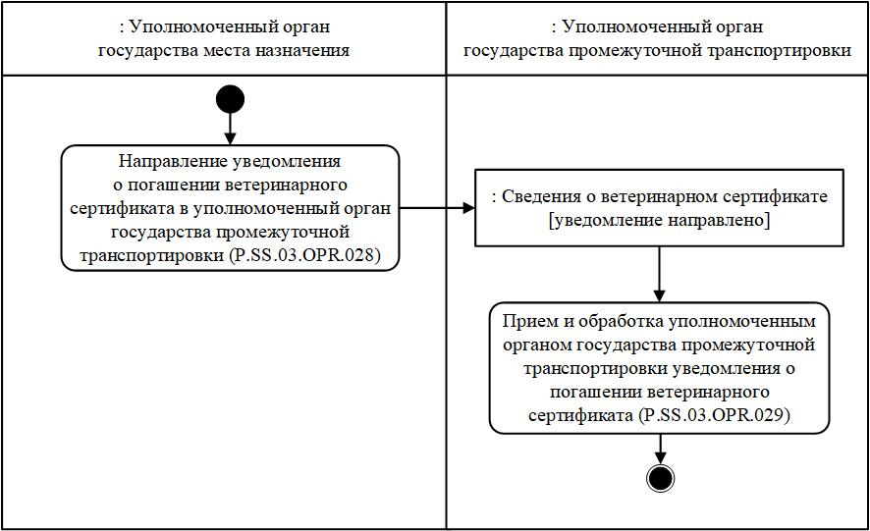

Рис. 18. Схема выполнения процедуры "Уведомление уполномоченного органа государства промежуточной транспортировки о погашении ветеринарного сертификата" (P.SS.03.PRC.012)
105. Процедура "Уведомление уполномоченного органа государства промежуточной транспортировки о погашении ветеринарного сертификата" (P.SS.03.PRC.012) выполняется по факту погашения ветеринарного сертификата уполномоченным органом государства места назначения по итогам проведения ветеринарного осмотра подконтрольного товара на месте назначения.
106. Первой выполняется операция "Направление уведомления о погашении ветеринарного сертификата в уполномоченный орган государства промежуточной транспортировки" (P.SS.03.OPR.028), по результатам выполнения которой уполномоченным органом государства места назначения формируется и направляется в уполномоченный орган государства промежуточной транспортировки уведомление о погашении ветеринарного сертификата.
107. При получении уполномоченным органом государства промежуточной транспортировки уведомления о погашении ветеринарного сертификата выполняется операция "Прием и обработка уполномоченным органом государства промежуточной транспортировки уведомления о погашении ветеринарного сертификата" (P.SS.03.OPR.029), по результатам выполнения которой осуществляются прием и обработка указанного уведомления.
108. Результатом выполнения процедуры "Уведомление уполномоченного органа государства промежуточной транспортировки о погашении ветеринарного сертификата" (P.SS.03.PRC.012) является получение уполномоченным органом государства промежуточной транспортировки уведомления о погашении ветеринарного сертификата.
109. Перечень операций общего процесса, выполняемых в рамках процедуры "Уведомление уполномоченного органа государства промежуточной транспортировки о погашении ветеринарного сертификата" (P.SS.03.PRC.012), приведен в таблице 47.
Таблица 47
Перечень операций общего процесса, выполняемых в рамках процедуры "Уведомление уполномоченного органа государства промежуточной транспортировки о погашении ветеринарного сертификата" (P.SS.03.PRC.012)
Кодовое обозначение | Наименование | Описание
1 | 2 | 3
P.SS.03.OPR.028 | направление уведомления о погашении ветеринарного сертификата в уполномоченный орган государства промежуточной транспортировки | приведено в таблице 48 настоящих Правил
P.SS.03.OPR.029 | прием и обработка уполномоченным органом государства промежуточной транспортировки уведомления о погашении ветеринарного сертификата | приведено в таблице 49 настоящих Правил
Таблица 48
Описание операции "Направление уведомления о погашении ветеринарного сертификата в уполномоченный орган государства промежуточной транспортировки" (P.SS.03.OPR.028)
№ п/п | Обозначение элемента | Описание
1 | 2 | 3
1 | Кодовое обозначение | P.SS.03.OPR.028
2 | Наименование операции | направление уведомления о погашении ветеринарного сертификата в уполномоченный орган государства промежуточной транспортировки
3 | Исполнитель | уполномоченный орган государства места назначения
4 | Условия выполнения | выполняется по факту погашения ветеринарного сертификата уполномоченным органом государства места назначения по итогам проведения ветеринарного осмотра подконтрольного товара на месте назначения
5 | Ограничения | формат и структура запроса должны соответствовать Описанию форматов и структур электронных документов и сведений
6 | Описание операции | исполнитель формирует и направляет уведомление о погашении ветеринарного сертификата в уполномоченный орган государства промежуточной транспортировки в соответствии с Регламентом информационного взаимодействия между уполномоченными органами
7 | Результаты | уведомление о погашении ветеринарного сертификата направлено в уполномоченный орган государства промежуточной транспортировки
Таблица 49
Описание операции "Прием и обработка уполномоченным органом государства промежуточной транспортировки уведомления о погашении ветеринарного сертификата" (P.SS.03.OPR.029)
№ п/п | Обозначение элемента | Описание
1 | 2 | 3
1 | Кодовое обозначение | P.SS.03.OPR.029
2 | Наименование операции | прием и обработка уполномоченным органом государства промежуточной транспортировки уведомления о погашении ветеринарного сертификата
3 | Исполнитель | уполномоченный орган государства промежуточной транспортировки
4 | Условия выполнения | выполняется при получении исполнителем уведомления о погашении ветеринарного сертификата (операция "Направление уведомления о погашении ветеринарного сертификата в уполномоченный орган государства промежуточной транспортировки" (P.SS.03.OPR.028))
5 | Ограничения | формат и структура представляемых сведений должны соответствовать Описанию форматов и структур электронных документов и сведений. Сообщение и электронный документ (сведения) должны соответствовать требованиям к заполнению реквизитов электронного документа (сведений), предусмотренным Регламентом информационного взаимодействия между уполномоченными органами
6 | Описание операции | исполнитель осуществляет прием и обработку уведомления о погашении ветеринарного сертификата в соответствии с Регламентом информационного взаимодействия между уполномоченными органами
7 | Результаты | уведомление о погашении ветеринарного сертификата обработано
3. Процедуры представления сведений о приостановлении движения товара
Процедура "Представление сведений о приостановлении движения товара в уполномоченный орган государства места отправления" (P.SS.03.PRC.013)
110. Схема выполнения процедуры "Представление сведений о приостановлении движения товара в уполномоченный орган государства места отправления" (P.SS.03.PRC.013) представлена на рисунке 19.

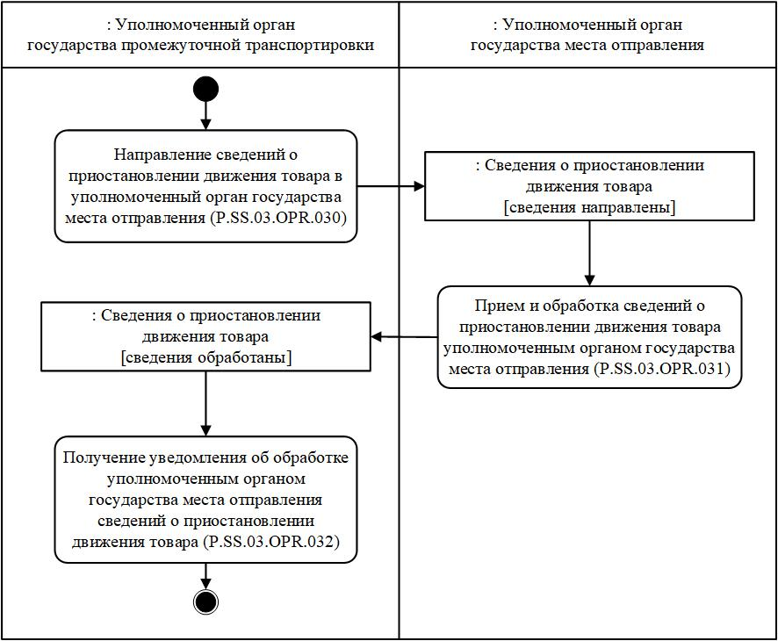

Рис. 19. Схема выполнения процедуры "Представление сведений о приостановлении движения товара в уполномоченный орган государства места отправления" (P.SS.03.PRC.013)
111. Процедура "Представление сведений о приостановлении движения товара в уполномоченный орган государства места отправления" (P.SS.03.PRC.013) выполняется по факту приостановления движения товара в пути следования подконтрольного товара.
112. Первой выполняется операция "Направление сведений о приостановлении движения товара в уполномоченный орган государства места отправления" (P.SS.03.OPR.030), по результатам выполнения которой уполномоченным органом государства промежуточной транспортировки формируются и направляются в уполномоченный орган государства места отправления сведения о приостановлении движения товара.
113. При получении уполномоченным органом государства места отправления сведений о приостановлении движения товара выполняется операция "Прием и обработка сведений о приостановлении движения товара уполномоченным органом государства места отправления" (P.SS.03.OPR.031), по результатам выполнения которой осуществляются прием и обработка указанных сведений. В уполномоченный орган государства промежуточной транспортировки направляется уведомление об обработке уполномоченным органом государства места отправления сведений о приостановлении движения товара.
114. При получении уполномоченным органом государства промежуточной транспортировки уведомления об обработке уполномоченным органом государства места отправления сведений о приостановлении движения товара выполняется операция "Получение уведомления об обработке уполномоченным органом государства места отправления сведений о приостановлении движения товара" (P.SS.03.OPR.032), по результатам выполнения которой осуществляются прием и обработка указанного уведомления.
115. Результатом выполнения процедуры "Представление сведений о приостановлении движения товара в уполномоченный орган государства места отправления" (P.SS.03.PRC.013) является представление сведений о приостановлении движения товара уполномоченному органу государства места отправления.
116. Перечень операций общего процесса, выполняемых в рамках процедуры "Представление сведений о приостановлении движения товара в уполномоченный орган государства места отправления" (P.SS.03.PRC.013), приведен в таблице 50.
Таблица 50
Перечень операций общего процесса, выполняемых в рамках процедуры "Представление сведений о приостановлении движения товара в уполномоченный орган государства места отправления" (P.SS.03.PRC.013)
Кодовое обозначение | Наименование | Описание
1 | 2 | 3
P.SS.03.OPR.030 | направление сведений о приостановлении движения товара в уполномоченный орган государства места отправления | приведено в таблице 51 настоящих Правил
P.SS.03.OPR.031 | прием и обработка сведений о приостановлении движения товара уполномоченным органом государства места отправления | приведено в таблице 52 настоящих Правил
P.SS.03.OPR.032 | получение уведомления об обработке уполномоченным органом государства места отправления сведений о приостановлении движения товара | приведено в таблице 53 настоящих Правил
Таблица 51
Описание операции "Направление сведений о приостановлении движения товара в уполномоченный орган государства места отправления" (P.SS.03.OPR.030)
№ п/п | Обозначение элемента | Описание
1 | 2 | 3
1 | Кодовое обозначение | P.SS.03.OPR.030
2 | Наименование операции | направление сведений о приостановлении движения товара в уполномоченный орган государства места отправления
3 | Исполнитель | уполномоченный орган государства промежуточной транспортировки
4 | Условия выполнения | выполняется по факту приостановления движения товара в пути следования подконтрольного товара
5 | Ограничения | формат и структура представляемых сведений должны соответствовать Описанию форматов и структур электронных документов и сведений
6 | Описание операции | исполнитель формирует и направляет сведения о приостановлении движения товара в уполномоченный орган государства места отправления в соответствии с Регламентом информационного взаимодействия между уполномоченными органами
7 | Результаты | сведения о приостановлении движения товара направлены в уполномоченный орган государства места отправления
Таблица 52
Описание операции "Прием и обработка сведений о приостановлении движения товара уполномоченным органом государства места отправления" (P.SS.03.OPR.031)
№ п/п | Обозначение элемента | Описание
1 | 2 | 3
1 | Кодовое обозначение | P.SS.03.OPR.031
2 | Наименование операции | прием и обработка сведений о приостановлении движения товара уполномоченным органом государства места отправления
3 | Исполнитель | уполномоченный орган государства места отправления
4 | Условия выполнения | выполняется при получении исполнителем сведений о приостановлении движения товара (операция "Направление сведений о приостановлении движения товара в уполномоченный орган государства места отправления" (P.SS.03.OPR.030))
5 | Ограничения | формат и структура представляемых сведений должны соответствовать Описанию форматов и структур электронных документов и сведений. Сообщение и электронный документ (сведения) должны соответствовать требованиям к заполнению реквизитов электронного документа (сведений), предусмотренным Регламентом информационного взаимодействия между уполномоченными органами
6 | Описание операции | исполнитель осуществляет прием и обработку сведений о приостановлении движения товара и направляет в уполномоченный орган государства промежуточной транспортировки уведомление об обработке уполномоченным органом государства места отправления сведений о приостановлении движения товара в соответствии с Регламентом информационного взаимодействия между уполномоченными органами
7 | Результаты | сведения о приостановлении движения товара обработаны, уведомление об обработке уполномоченным органом государства места отправления сведений о приостановлении движения товара направлено в уполномоченный орган государства промежуточной транспортировки
Таблица 53
Описание операции "Получение уведомления об обработке уполномоченным органом государства места отправления сведений о приостановлении движения товара" (P.SS.03.OPR.032)
№ п/п | Обозначение элемента | Описание
1 | 2 | 3
1 | Кодовое обозначение | P.SS.03.OPR.032
2 | Наименование операции | получение уведомления об обработке уполномоченным органом государства места отправления сведений о приостановлении движения товара
3 | Исполнитель | уполномоченный орган государства промежуточной транспортировки
4 | Условия выполнения | выполняется при получении исполнителем уведомления об обработке уполномоченным органом государства места отправления сведений о приостановлении движения товара (операция "Прием и обработка сведений о приостановлении движения товара уполномоченным органом государства места отправления" (P.SS.03.OPR.031))
5 | Ограничения | формат и структура представляемых сведений должны соответствовать Описанию форматов и структур электронных документов и сведений
6 | Описание операции | исполнитель осуществляет прием и обработку уведомления об обработке уполномоченным органом государства места отправления сведений о приостановлении движения товара в соответствии с Регламентом информационного взаимодействия между уполномоченными органами
7 | Результаты | уведомление об обработке уполномоченным органом государства места отправления сведений о приостановлении движения товара обработано
Процедура "Представление сведений о приостановлении движения товара в уполномоченный орган государства места назначения" (P.SS.03.PRC.014)
117. Схема выполнения процедуры "Представление сведений о приостановлении движения товара в уполномоченный орган государства места назначения" (P.SS.03.PRC.014) представлена на рисунке 20.

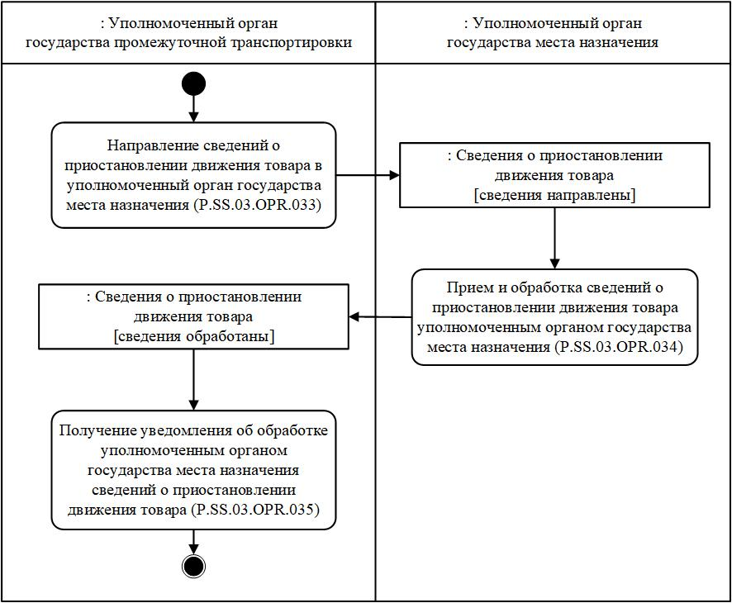

Рис. 20. Схема выполнения процедуры "Представление сведений о приостановлении движения товара в уполномоченный орган государства места назначения" (P.SS.03.PRC.014)
118. Процедура "Представление сведений о приостановлении движения товара в уполномоченный орган государства места назначения" (P.SS.03.PRC.014) выполняется по факту приостановления движения товара в пути следования подконтрольного товара.
119. Первой выполняется операция "Направление сведений о приостановлении движения товара в уполномоченный орган государства места назначения" (P.SS.03.OPR.033), по результатам выполнения которой уполномоченным органом государства промежуточной транспортировки формируются и направляются в уполномоченный орган государства места назначения сведения о приостановлении движения товара.
120. При получении уполномоченным органом государства места назначения сведений о приостановлении движения товара выполняется операция "Прием и обработка сведений о приостановлении движения товара уполномоченным органом государства места назначения" (P.SS.03.OPR.034), по результатам выполнения которой осуществляются прием и обработка указанных сведений. В уполномоченный орган государства промежуточной транспортировки направляется уведомление об обработке уполномоченным органом государства места назначения сведений о приостановлении движения товара.
121. При получении уполномоченным органом государства промежуточной транспортировки уведомления об обработке уполномоченным органом государства места назначения сведений о приостановлении движения товара выполняется операция "Получение уведомления об обработке уполномоченным органом государства места назначения сведений о приостановлении движения товара" (P.SS.03.OPR.035), по результатам выполнения которой осуществляются прием и обработка указанного уведомления.
122. Результатом выполнения процедуры "Представление сведений о приостановлении движения товара в уполномоченный орган государства места назначения" (P.SS.03.PRC.014) является представление сведений о приостановлении движения товара уполномоченному органу государства места назначения.
123. Перечень операций общего процесса, выполняемых в рамках процедуры "Представление сведений о приостановлении движения товара в уполномоченный орган государства места назначения" (P.SS.03.PRC.014), приведен в таблице 54.
Таблица 54
Перечень операций общего процесса, выполняемых в рамках процедуры "Представление сведений о приостановлении движения товара в уполномоченный орган государства места назначения" (P.SS.03.PRC.014)
Кодовое обозначение | Наименование | Описание
1 | 2 | 3
P.SS.03.OPR.033 | направление сведений о приостановлении движения товара в уполномоченный орган государства места назначения | приведено в таблице 55 настоящих Правил
P.SS.03.OPR.034 | прием и обработка сведений о приостановлении движения товара уполномоченным органом государства места назначения | приведено в таблице 56 настоящих Правил
P.SS.03.OPR.035 | получение уведомления об обработке уполномоченным органом государства места назначения сведений о приостановлении движения товара | приведено в таблице 57 настоящих Правил
Таблица 55
Описание операции "Направление сведений о приостановлении движения товара в уполномоченный орган государства места назначения" (P.SS.03.OPR.033)
№ п/п | Обозначение элемента | Описание
1 | 2 | 3
1 | Кодовое обозначение | P.SS.03.OPR.033
2 | Наименование операции | направление сведений о приостановлении движения товара в уполномоченный орган государства места назначения
3 | Исполнитель | уполномоченный орган государства промежуточной транспортировки
4 | Условия выполнения | выполняется по факту приостановления движения товара в пути следования подконтрольного товара
5 | Ограничения | формат и структура представляемых сведений должны соответствовать Описанию форматов и структур электронных документов и сведений
6 | Описание операции | исполнитель формирует и направляет сведения о приостановлении движения товара в уполномоченный орган государства места назначения в соответствии с Регламентом информационного взаимодействия между уполномоченными органами
7 | Результаты | сведения о приостановлении движения товара направлены в уполномоченный орган государства места назначения
Таблица 56
Описание операции "Прием и обработка сведений о приостановлении движения товара уполномоченным органом государства места назначения" (P.SS.03.OPR.034)
№ п/п | Обозначение элемента | Описание
1 | 2 | 3
1 | Кодовое обозначение | P.SS.03.OPR.034
2 | Наименование операции | прием и обработка сведений о приостановлении движения товара уполномоченным органом государства места назначения
3 | Исполнитель | уполномоченный орган государства места назначения
4 | Условия выполнения | выполняется при получении исполнителем сведений о приостановлении движения товара (операция "Направление сведений о приостановлении движения товара в уполномоченный орган государства места назначения" (P.SS.03.OPR.033))
5 | Ограничения | формат и структура представляемых сведений должны соответствовать Описанию форматов и структур электронных документов и сведений. Сообщение и электронный документ (сведения) должны соответствовать требованиям к заполнению реквизитов электронного документа (сведений), предусмотренным Регламентом информационного взаимодействия между уполномоченными органами
6 | Описание операции | исполнитель осуществляет прием и обработку сведений о приостановлении движения товара и направляет в уполномоченный орган государства промежуточной транспортировки уведомление об обработке уполномоченным органом государства места назначения сведений о приостановлении движения товара в соответствии с Регламентом информационного взаимодействия между уполномоченными органами
7 | Результаты | сведения о приостановлении движения товара обработаны, уведомление об обработке уполномоченным органом государства места назначения сведений о приостановлении движения товара направлено в уполномоченный орган государства промежуточной транспортировки
Таблица 57
Описание операции "Получение уведомления об обработке уполномоченным органом государства места назначения сведений о приостановлении движения товара" (P.SS.03.OPR.035)
№ п/п | Обозначение элемента | Описание
1 | 2 | 3
1 | Кодовое обозначение | P.SS.03.OPR.035
2 | Наименование операции | получение уведомления об обработке уполномоченным органом государства места назначения сведений о приостановлении движения товара
3 | Исполнитель | уполномоченный орган государства промежуточной транспортировки
4 | Условия выполнения | выполняется при получении исполнителем уведомления об обработке уполномоченным органом государства места назначения сведений о приостановлении движения товара (операция "Прием и обработка сведений о приостановлении движения товара уполномоченным органом государства места назначения" (P.SS.03.OPR.034))
5 | Ограничения | формат и структура представляемых сведений должны соответствовать Описанию форматов и структур электронных документов и сведений
6 | Описание операции | исполнитель осуществляет прием и обработку уведомления об обработке уполномоченным органом государства места назначения сведений о приостановлении движения товара в соответствии с Регламентом информационного взаимодействия между уполномоченными органами
7 | Результаты | уведомление об обработке уполномоченным органом государства места назначения сведений о приостановлении движения товара обработано
Процедура "Представление сведений о приостановлении движения товара в уведомляемый уполномоченный орган государства промежуточной транспортировки" (P.SS.03.PRC.015)
124. Схема выполнения процедуры "Представление сведений о приостановлении движения товара в уведомляемый уполномоченный орган государства промежуточной транспортировки" (P.SS.03.PRC.015) представлена на рисунке 21.

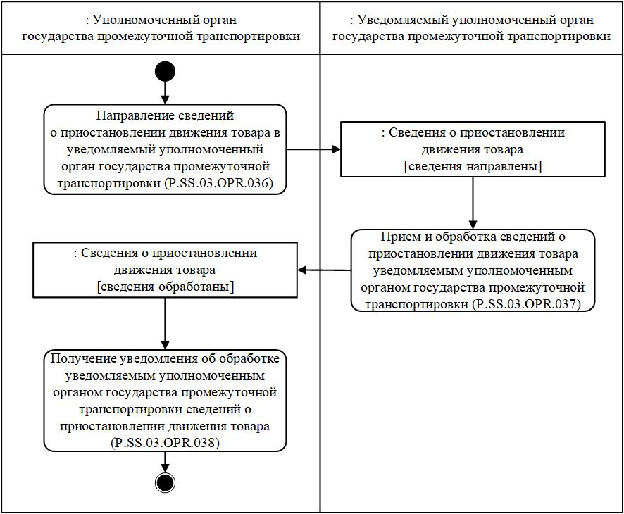

Рис. 21. Схема выполнения процедуры "Представление сведений о приостановлении движения товара в уведомляемый уполномоченный орган государства промежуточной транспортировки" (P.SS.03.PRC.015)
125. Процедура "Представление сведений о приостановлении движения товара в уведомляемый уполномоченный орган государства промежуточной транспортировки" (P.SS.03.PRC.015) выполняется по факту приостановления движения товара в пути следования подконтрольного товара.
126. Первой выполняется операция "Направление сведений о приостановлении движения товара в уведомляемый уполномоченный орган государства промежуточной транспортировки" (P.SS.03.OPR.036), по результатам выполнения которой уполномоченным органом государства промежуточной транспортировки формируются и направляются в уведомляемый уполномоченный орган государства промежуточной транспортировки сведения о приостановлении движения товара.
127. При получении уведомляемым уполномоченным органом государства промежуточной транспортировки сведений о приостановлении движения товара выполняется операция "Прием и обработка сведений о приостановлении движения товара уведомляемым уполномоченным органом государства промежуточной транспортировки" (P.SS.03.OPR.037), по результатам выполнения которой осуществляются прием и обработка указанных сведений. В уполномоченный орган государства промежуточной транспортировки направляется уведомление об обработке уведомляемым уполномоченным органом государства промежуточной транспортировки сведений о приостановлении движения товара.
128. При получении уполномоченным органом государства промежуточной транспортировки уведомления об обработке уведомляемым уполномоченным органом государства промежуточной транспортировки сведений о приостановлении движения товара выполняется операция "Получение уведомления об обработке уведомляемым уполномоченным органом государства промежуточной транспортировки сведений о приостановлении движения товара" (P.SS.03.OPR.038), по результатам выполнения которой осуществляются прием и обработка указанного уведомления.
129. Результатом выполнения процедуры "Представление сведений о приостановлении движения товара в уведомляемый уполномоченный орган государства промежуточной транспортировки" (P.SS.03.PRC.015) является представление сведений о приостановлении движения товара уведомляемому уполномоченному органу государства промежуточной транспортировки.
130. Перечень операций общего процесса, выполняемых в рамках процедуры "Представление сведений о приостановлении движения товара в уведомляемый уполномоченный орган государства промежуточной транспортировки" (P.SS.03.PRC.015), приведен в таблице 58.
Таблица 58
Перечень операций общего процесса, выполняемых в рамках процедуры "Представление сведений о приостановлении движения товара в уведомляемый уполномоченный орган государства промежуточной транспортировки" (P.SS.03.PRC.015)
Кодовое обозначение | Наименование | Описание
1 | 2 | 3
P.SS.03.OPR.036 | направление сведений о приостановлении движения товара в уведомляемый уполномоченный орган государства промежуточной транспортировки | приведено в таблице 59 настоящих Правил
P.SS.03.OPR.037 | прием и обработка сведений о приостановлении движения товара уведомляемым уполномоченным органом государства промежуточной транспортировки | приведено в таблице 60 настоящих Правил
P.SS.03.OPR.038 | получение уведомления об обработке уведомляемым уполномоченным органом государства промежуточной транспортировки сведений о приостановлении движения товара | приведено в таблице 61 настоящих Правил
Таблица 59
Описание операции "Направление сведений о приостановлении движения товара в уведомляемый уполномоченный орган государства промежуточной транспортировки" (P.SS.03.OPR.036)
№ п/п | Обозначение элемента | Описание
1 | 2 | 3
1 | Кодовое обозначение | P.SS.03.OPR.036
2 | Наименование операции | направление сведений о приостановлении движения товара в уведомляемый уполномоченный орган государства промежуточной транспортировки
3 | Исполнитель | уполномоченный орган государства промежуточной транспортировки
4 | Условия выполнения | выполняется по факту приостановления движения товара в пути следования подконтрольного товара
5 | Ограничения | формат и структура представляемых сведений должны соответствовать Описанию форматов и структур электронных документов и сведений
6 | Описание операции | исполнитель формирует и направляет сведения о приостановлении движения товара в уведомляемый уполномоченный орган государства промежуточной транспортировки в соответствии с Регламентом информационного взаимодействия между уполномоченными органами
7 | Результаты | сведения о приостановлении движения товара направлены в уведомляемый уполномоченный орган государства промежуточной транспортировки
Таблица 60
Описание операции "Прием и обработка сведений о приостановлении движения товара уведомляемым уполномоченным органом государства промежуточной транспортировки" (P.SS.03.OPR.037)
№ п/п | Обозначение элемента | Описание
1 | 2 | 3
1 | Кодовое обозначение | P.SS.03.OPR.037
2 | Наименование операции | прием и обработка сведений о приостановлении движения товара уведомляемым уполномоченным органом государства промежуточной транспортировки
3 | Исполнитель | уведомляемый уполномоченный орган государства промежуточной транспортировки
4 | Условия выполнения | выполняется при получении исполнителем сведений о приостановлении движения товара (операция "Направление сведений о приостановлении движения товара в уведомляемый уполномоченный орган государства промежуточной транспортировки" (P.SS.03.OPR.036))
5 | Ограничения | формат и структура представляемых сведений должны соответствовать Описанию форматов и структур электронных документов и сведений. Сообщение и электронный документ (сведения) должны соответствовать требованиям к заполнению реквизитов электронного документа (сведений), предусмотренным Регламентом информационного взаимодействия между уполномоченными органами
6 | Описание операции | исполнитель осуществляет прием и обработку сведений о приостановлении движения товара и направляет в уполномоченный орган государства промежуточной транспортировки уведомление об обработке уведомляемым уполномоченным органом государства промежуточной транспортировки сведений о приостановлении движения товара в соответствии с Регламентом информационного взаимодействия между уполномоченными органами
7 | Результаты | сведения о приостановлении движения товара обработаны, уведомление об обработке уведомляемым уполномоченным органом государства промежуточной транспортировки сведений о приостановлении движения товара направлено в уполномоченный орган государства промежуточной транспортировки
Таблица 61
Описание операции "Получение уведомления об обработке уведомляемым уполномоченным органом государства промежуточной транспортировки сведений о приостановлении движения товара" (P.SS.03.OPR.038)
№ п/п | Обозначение элемента | Описание
1 | 2 | 3
1 | Кодовое обозначение | P.SS.03.OPR.038
2 | Наименование операции | получение уведомления об обработке уведомляемым уполномоченным органом государства промежуточной транспортировки сведений о приостановлении движения товара
3 | Исполнитель | уполномоченный орган государства промежуточной транспортировки
4 | Условия выполнения | выполняется при получении исполнителем уведомления об обработке уведомляемым уполномоченным органом государства промежуточной транспортировки сведений о приостановлении движения товара (операция "Прием и обработка сведений о приостановлении движения товара уведомляемым уполномоченным органом государства промежуточной транспортировки" (P.SS.03.OPR.037))
5 | Ограничения | формат и структура представляемых сведений должны соответствовать Описанию форматов и структур электронных документов и сведений
6 | Описание операции | исполнитель осуществляет прием и обработку уведомления об обработке уведомляемым уполномоченным органом государства промежуточной транспортировки сведений о приостановлении движения товара в соответствии с Регламентом информационного взаимодействия между уполномоченными органами
7 | Результаты | уведомление об обработке уведомляемым уполномоченным органом государства промежуточной транспортировки сведений о приостановлении движения товара обработано
4. Процедуры представления сведений о ветеринарных сертификатах по запросу
Процедура "Представление уполномоченному органу государства места назначения сведений о ветеринарном сертификате по запросу" (P.SS.03.PRC.016)
131. Схема выполнения процедуры "Представление уполномоченному органу государства места назначения сведений о ветеринарном сертификате по запросу" (P.SS.03.PRC.016) представлена на рисунке 22.

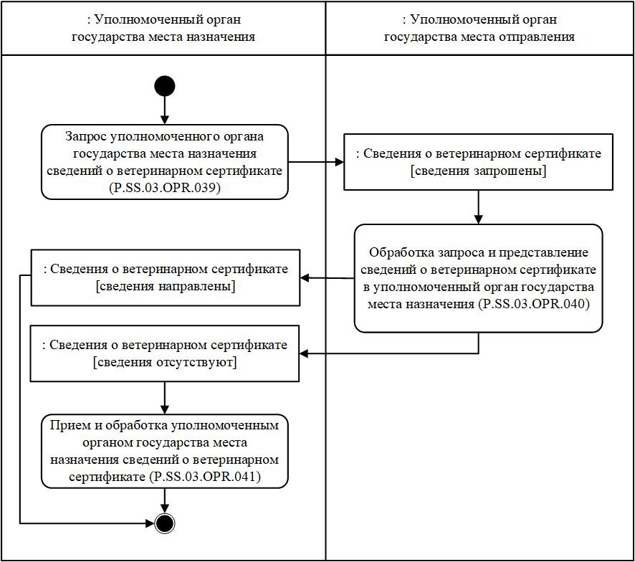

Рис. 22. Схема выполнения процедуры "Представление уполномоченному органу государства места назначения сведений о ветеринарном сертификате по запросу" (P.SS.03.PRC.016)
132. Процедура "Представление уполномоченному органу государства места назначения сведений о ветеринарном сертификате по запросу" (P.SS.03.PRC.016) выполняется при необходимости проведения уполномоченным органом государства места назначения проверки факта выдачи ветеринарного сертификата, сопровождающего подконтрольный товар в пути следования, и получения сведений о ветеринарном сертификате, в том числе в случае предъявления ветеринарного сертификата на бумажном носителе.
133. Первой выполняется операция "Запрос уполномоченного органа государства места назначения сведений о ветеринарном сертификате" (P.SS.03.OPR.039), по результатам выполнения которой уполномоченным органом государства места назначения формируется и направляется в уполномоченный орган государства места отправления запрос на представление сведений о ветеринарном сертификате.
134. При получении уполномоченным органом государства места отправления запроса уполномоченного органа государства места назначения на представление сведений о ветеринарном сертификате выполняется операция "Обработка запроса и представление сведений о ветеринарном сертификате в уполномоченный орган государства места назначения" (P.SS.03.OPR.040), по результатам выполнения которой в уполномоченный орган государства места назначения формируются и направляются запрашиваемые сведения или направляется уведомление об отсутствии сведений, удовлетворяющих параметрам запроса.
135. При получении уполномоченным органом государства места назначения сведений о ветеринарном сертификате выполняется операция "Прием и обработка уполномоченным органом государства места назначения сведений о ветеринарном сертификате" (P.SS.03.OPR.041).
136. Результатом выполнения процедуры "Представление уполномоченному органу государства места назначения сведений о ветеринарном сертификате по запросу" (P.SS.03.PRC.016) является получение уполномоченным органом государства места назначения сведений о выданном ветеринарном сертификате или уведомления об отсутствии сведений, удовлетворяющих параметрам запроса.
137. Перечень операций общего процесса, выполняемых в рамках процедуры "Представление уполномоченному органу государства места назначения сведений о ветеринарном сертификате по запросу" (P.SS.03.PRC.016), приведен в таблице 62.
Таблица 62
Перечень операций общего процесса, выполняемых в рамках процедуры "Представление уполномоченному органу государства места назначения сведений о ветеринарном сертификате по запросу" (P.SS.03.PRC.016)
Кодовое обозначение | Наименование | Описание
1 | 2 | 3
P.SS.03.OPR.039 | запрос уполномоченного органа государства места назначения сведений о ветеринарном сертификате | приведено в таблице 63 настоящих Правил
P.SS.03.OPR.040 | обработка запроса и представление сведений о ветеринарном сертификате в уполномоченный орган государства места назначения | приведено в таблице 64 настоящих Правил
P.SS.03.OPR.041 | прием и обработка уполномоченным органом государства места назначения сведений о ветеринарном сертификате | приведено в таблице 65 настоящих Правил
Таблица 63
Описание операции "Запрос уполномоченного органа государства места назначения сведений о ветеринарном сертификате" (P.SS.03.OPR.039)
№ п/п | Обозначение элемента | Описание
1 | 2 | 3
1 | Кодовое обозначение | P.SS.03.OPR.039
2 | Наименование операции | запрос уполномоченного органа государства места назначения сведений о ветеринарном сертификате
3 | Исполнитель | уполномоченный орган государства места назначения
4 | Условия выполнения | выполняется при необходимости проведения уполномоченным органом государства места назначения проверки факта выдачи ветеринарного сертификата, сопровождающего подконтрольный товар в пути следования, и получения сведений о ветеринарном сертификате, в том числе в случае предъявления ветеринарного сертификата на бумажном носителе
5 | Ограничения | формат и структура запроса сведений должны соответствовать Описанию форматов и структур электронных документов и сведений
6 | Описание операции | исполнитель формирует и направляет в уполномоченный орган государства места отправления запрос на представление сведений о ветеринарном сертификате в соответствии с Регламентом информационного взаимодействия между уполномоченными органами
7 | Результаты | запрос на представление сведений о ветеринарном сертификате направлен в уполномоченный орган государства места отправления
Таблица 64
Описание операции "Обработка запроса и представление сведений о ветеринарном сертификате в уполномоченный орган государства места назначения" (P.SS.03.OPR.040)
№ п/п | Обозначение элемента | Описание
1 | 2 | 3
1 | Кодовое обозначение | P.SS.03.OPR.040
2 | Наименование операции | обработка запроса и представление сведений о ветеринарном сертификате в уполномоченный орган государства места назначения
3 | Исполнитель | уполномоченный орган государства места отправления
4 | Условия выполнения | выполняется при получении исполнителем запроса на представление сведений о ветеринарном сертификате (операция "Запрос уполномоченного органа государства места назначения сведений о ветеринарном сертификате" (P.SS.03.OPR.039))
5 | Ограничения | формат и структура запроса и представляемых сведений должны соответствовать Описанию форматов и структур электронных документов и сведений
6 | Описание операции | исполнитель осуществляет прием и обработку запроса в соответствии с Регламентом информационного взаимодействия между уполномоченными органами, формирует и направляет в уполномоченный орган государства места назначения сведения о ветеринарном сертификате, или уведомление об отсутствии сведений, удовлетворяющих параметрам запроса
7 | Результаты | сведения о ветеринарном сертификате или уведомление об отсутствии сведений, удовлетворяющих параметрам запроса, направлены в уполномоченный орган государства места назначения
Таблица 65
Описание операции "Прием и обработка уполномоченным органом государства места назначения сведений о ветеринарном сертификате" (P.SS.03.OPR.041)
№ п/п | Обозначение элемента | Описание
1 | 2 | 3
1 | Кодовое обозначение | P.SS.03.OPR.041
2 | Наименование операции | прием и обработка уполномоченным органом государства места назначения сведений о ветеринарном сертификате
3 | Исполнитель | уполномоченный орган государства места назначения
4 | Условия выполнения | выполняется при получении исполнителем сведений о ветеринарном сертификате или уведомления об отсутствии сведений, удовлетворяющих параметрам запроса (операция "Обработка запроса и представление сведений о ветеринарном сертификате в уполномоченный орган государства места назначения" (P.SS.03.OPR.040))
5 | Ограничения | формат и структура представляемых сведений или уведомления должны соответствовать Описанию форматов и структур электронных документов и сведений. Сообщение и электронный документ (сведения) должны соответствовать требованиям к заполнению реквизитов электронного документа (сведений), предусмотренным Регламентом информационного взаимодействия между уполномоченными органами
6 | Описание операции | исполнитель получает сведения о ветеринарном сертификате или уведомление об отсутствии сведений, удовлетворяющих параметрам запроса, и осуществляет их обработку
7 | Результаты | сведения о ветеринарном сертификате или уведомление об отсутствии сведений, удовлетворяющих параметрам запроса, обработаны
Процедура "Представление уполномоченному органу государства промежуточной транспортировки сведений о ветеринарном сертификате по запросу" (P.SS.03.PRC.017)
138. Схема выполнения процедуры "Представление уполномоченному органу государства промежуточной транспортировки сведений о ветеринарном сертификате по запросу" (P.SS.03.PRC.017) представлена на рисунке 23.

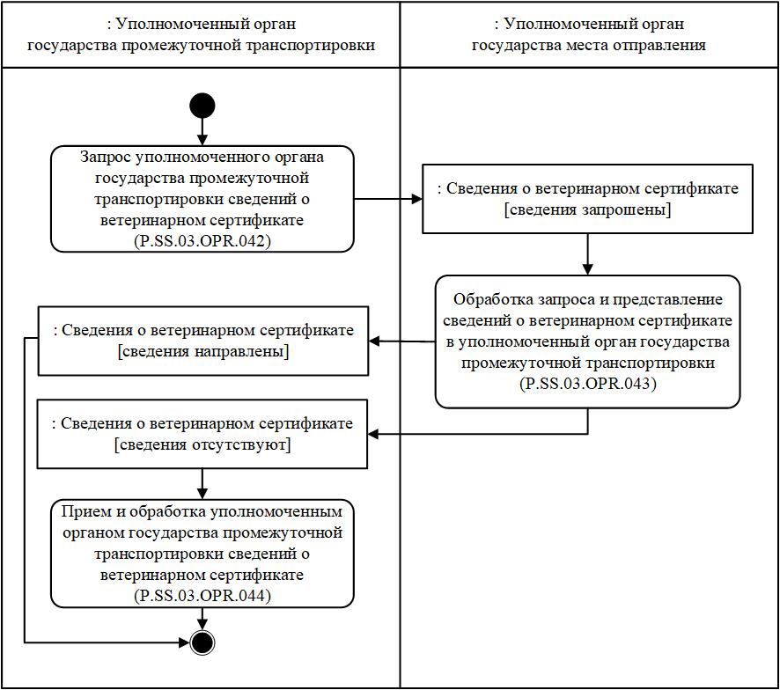

Рис. 23. Схема выполнения процедуры "Представление уполномоченному органу государства промежуточной транспортировки сведений о ветеринарном сертификате по запросу" (P.SS.03.PRC.017)
139. Процедура "Представление уполномоченному органу государства промежуточной транспортировки сведений о ветеринарном сертификате по запросу" (P.SS.03.PRC.017) выполняется при необходимости проведения уполномоченным органом государства промежуточной транспортировки проверки факта выдачи ветеринарного сертификата, сопровождающего подконтрольный товар в пути следования, и получения сведений о ветеринарном сертификате, в том числе в случае предъявления ветеринарного сертификата на бумажном носителе.
140. Первой выполняется операция "Запрос уполномоченного органа государства промежуточной транспортировки сведений о ветеринарном сертификате" (P.SS.03.OPR.042), по результатам выполнения которой уполномоченным органом государства промежуточной транспортировки формируется и направляется в уполномоченный орган государства места отправления запрос на представление сведений о ветеринарном сертификате.
141. При получении уполномоченным органом государства места отправления запроса уполномоченного органа государства промежуточной транспортировки на представление сведений о ветеринарном сертификате выполняется операция "Обработка запроса и представление сведений о ветеринарном сертификате в уполномоченный орган государства промежуточной транспортировки" (P.SS.03.OPR.043), по результатам выполнения которой в уполномоченный орган государства промежуточной транспортировки формируются и направляются запрашиваемые сведения или направляется уведомление об отсутствии сведений, удовлетворяющих параметрам запроса.
142. При получении уполномоченным органом государства промежуточной транспортировки сведений о ветеринарном сертификате выполняется операция "Прием и обработка уполномоченным органом государства промежуточной транспортировки сведений о ветеринарном сертификате" (P.SS.03.OPR.044).
143. Результатом выполнения процедуры "Представление уполномоченному органу государства промежуточной транспортировки сведений о ветеринарном сертификате по запросу" (P.SS.03.PRC.017) является получение уполномоченным органом государства промежуточной транспортировки сведений о выданном ветеринарном сертификате или уведомления об отсутствии сведений, удовлетворяющих параметрам запроса.
144. Перечень операций общего процесса, выполняемых в рамках процедуры "Представление уполномоченному органу государства промежуточной транспортировки сведений о ветеринарном сертификате по запросу" (P.SS.03.PRC.017), приведен в таблице 66.
Таблица 66
Перечень операций общего процесса, выполняемых в рамках процедуры "Представление уполномоченному органу государства промежуточной транспортировки сведений о ветеринарном сертификате по запросу" (P.SS.03.PRC.017)
Кодовое обозначение | Наименование | Описание
1 | 2 | 3
P.SS.03.OPR.042 | запрос уполномоченного органа государства промежуточной транспортировки сведений о ветеринарном сертификате | приведено в таблице 67 настоящих Правил
P.SS.03.OPR.043 | обработка запроса и представление сведений о ветеринарном сертификате в уполномоченный орган государства промежуточной транспортировки | приведено в таблице 68 настоящих Правил
P.SS.03.OPR.044 | прием и обработка уполномоченным органом государства промежуточной транспортировки сведений о ветеринарном сертификате | приведено в таблице 69 настоящих Правил
Таблица 67
Описание операции "Запрос уполномоченного органа государства промежуточной транспортировки сведений о ветеринарном сертификате" (P.SS.03.OPR.042)
№ п/п | Обозначение элемента | Описание
1 | 2 | 3
1 | Кодовое обозначение | P.SS.03.OPR.042
2 | Наименование операции | запрос уполномоченного органа государства промежуточной транспортировки сведений о ветеринарном сертификате
3 | Исполнитель | уполномоченный орган государства промежуточной транспортировки
4 | Условия выполнения | выполняется при необходимости проведения уполномоченным органом государства промежуточной транспортировки проверки факта выдачи ветеринарного сертификата, сопровождающего подконтрольный товар в пути следования, и получения сведений о ветеринарном сертификате, в том числе в случае предъявления ветеринарного сертификата на бумажном носителе
5 | Ограничения | формат и структура запроса сведений должны соответствовать Описанию форматов и структур электронных документов и сведений
6 | Описание операции | исполнитель формирует и направляет в уполномоченный орган государства места отправления запрос на представление сведений о ветеринарном сертификате в соответствии с Регламентом информационного взаимодействия между уполномоченными органами
7 | Результаты | запрос на представление сведений о ветеринарном сертификате направлен в уполномоченный орган государства места отправления
Таблица 68
Описание операции "Обработка запроса и представление сведений о ветеринарном сертификате в уполномоченный орган государства промежуточной транспортировки" (P.SS.03.OPR.043)
№ п/п | Обозначение элемента | Описание
1 | 2 | 3
1 | Кодовое обозначение | P.SS.03.OPR.043
2 | Наименование операции | обработка запроса и представление сведений о ветеринарном сертификате в уполномоченный орган государства промежуточной транспортировки
3 | Исполнитель | уполномоченный орган государства места отправления
4 | Условия выполнения | выполняется при получении исполнителем запроса на представление сведений о ветеринарном сертификате (операция "Запрос уполномоченного органа государства промежуточной транспортировки сведений о ветеринарном сертификате" (P.SS.03.OPR.042))
5 | Ограничения | формат и структура запроса и представляемых сведений должны соответствовать Описанию форматов и структур электронных документов и сведений
6 | Описание операции | исполнитель осуществляет прием и обработку запроса в соответствии с Регламентом информационного взаимодействия между уполномоченными органами, формирует и направляет в уполномоченный орган государства промежуточной транспортировки сведения о ветеринарном сертификате, или уведомление об отсутствии сведений, удовлетворяющих параметрам запроса
7 | Результаты | сведения о ветеринарном сертификате или уведомление об отсутствии сведений, удовлетворяющих параметрам запроса, направлены в уполномоченный орган государства промежуточной транспортировки
Таблица 69
Описание операции "Прием и обработка уполномоченным органом государства промежуточной транспортировки сведений о ветеринарном сертификате" (P.SS.03.OPR.044)
№ п/п | Обозначение элемента | Описание
1 | 2 | 3
1 | Кодовое обозначение | P.SS.03.OPR.044
2 | Наименование операции | прием и обработка уполномоченным органом государства промежуточной транспортировки сведений о ветеринарном сертификате
3 | Исполнитель | уполномоченный орган государства промежуточной транспортировки
4 | Условия выполнения | выполняется при получении исполнителем сведений о ветеринарном сертификате или уведомления об отсутствии сведений, удовлетворяющих параметрам запроса (операция "Обработка запроса и представление сведений о ветеринарном сертификате в уполномоченный орган государства промежуточной транспортировки" (P.SS.03.OPR.043))
5 | Ограничения | формат и структура представляемых сведений или уведомления должны соответствовать Описанию форматов и структур электронных документов и сведений. Сообщение и электронный документ (сведения) должны соответствовать требованиям к заполнению реквизитов электронного документа (сведений), предусмотренным Регламентом информационного взаимодействия между уполномоченными органами
6 | Описание операции | исполнитель получает сведения о ветеринарном сертификате или уведомление об отсутствии сведений, удовлетворяющих параметрам запроса, и осуществляет их обработку
7 | Результаты | сведения о ветеринарном сертификате или уведомление об отсутствии сведений, удовлетворяющих параметрам запроса, обработаны
Процедура "Представление уполномоченному органу государства места назначения информации о дате и времени обновления национального информационного ресурса" (P.SS.03.PRC.018)
145. Схема выполнения процедуры "Представление уполномоченному органу государства места назначения информации о дате и времени обновления национального информационного ресурса" (P.SS.03.PRC.018) представлена на рисунке 24.

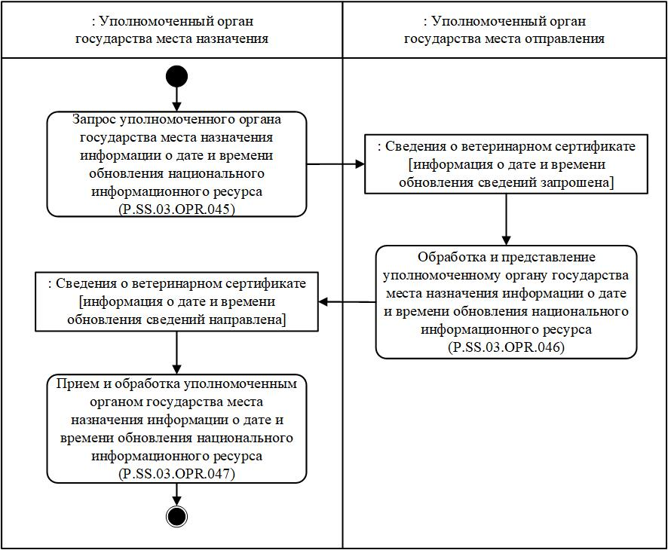

Рис. 24. Схема выполнения процедуры "Представление уполномоченному органу государства места назначения информации о дате и времени обновления национального информационного ресурса" (P.SS.03.PRC.018)
146. Процедура "Представление уполномоченному органу государства места назначения информации о дате и времени обновления национального информационного ресурса" (P.SS.03.PRC.018) выполняется при необходимости синхронизации информации о состоянии (дате и времени последнего обновления) сведений о ветеринарных сертификатах, хранящихся в национальном информационном ресурсе уполномоченного органа государства места назначения, с соответствующей информацией национального информационного ресурса уполномоченного органа государства места отправления.
147. Первой выполняется операция "Запрос уполномоченного органа государства места назначения информации о дате и времени обновления национального информационного ресурса" (P.SS.03.OPR.045), по результатам выполнения которой уполномоченным органом государства места назначения формируется и направляется в уполномоченный орган государства места отправления запрос на представление информации о дате и времени обновления национального информационного ресурса.
148. При получении уполномоченным органом государства места отправления запроса уполномоченного органа государства места назначения на представление информации о дате и времени обновления национального информационного ресурса выполняется операция "Обработка и представление уполномоченному органу государства места назначения информации о дате и времени обновления национального информационного ресурса" (P.SS.03.OPR.046), по результатам выполнения которой формируется и направляется в уполномоченный орган государства места назначения информация о дате и времени обновления национального информационного ресурса уполномоченного органа государства места отправления.
149. При получении уполномоченным органом государства места назначения информации о дате и времени обновления национального информационного ресурса уполномоченного органа государства места отправления выполняется операция "Прием и обработка уполномоченным органом государства места назначения информации о дате и времени обновления национального информационного ресурса" (P.SS.03.OPR.047).
150. Результатом выполнения процедуры "Представление уполномоченному органу государства места назначения информации о дате и времени обновления национального информационного ресурса" (P.SS.03.PRC.018) является получение уполномоченным органом государства места назначения информации о состоянии (дате и времени последнего обновления) национального информационного ресурса уполномоченного органа государства места отправления.
151. Перечень операций общего процесса, выполняемых в рамках процедуры "Представление уполномоченному органу государства места назначения информации о дате и времени обновления национального информационного ресурса" (P.SS.03.PRC.018), приведен в таблице 70.
Таблица 70
Перечень операций общего процесса, выполняемых в рамках процедуры "Представление уполномоченному органу государства места назначения информации о дате и времени обновления национального информационного ресурса" (P.SS.03.PRC.018)
Кодовое обозначение | Наименование | Описание
1 | 2 | 3
P.SS.03.OPR.045 | запрос уполномоченного органа государства места назначения информации о дате и времени обновления национального информационного ресурса | приведено в таблице 71 настоящих Правил
P.SS.03.OPR.046 | обработка и представление уполномоченному органу государства места назначения информации о дате и времени обновления национального информационного ресурса | приведено в таблице 72 настоящих Правил
P.SS.03.OPR.047 | прием и обработка уполномоченным органом государства места назначения информации о дате и времени обновления национального информационного ресурса | приведено в таблице 73 настоящих Правил
Таблица 71
Описание операции "Запрос уполномоченного органа государства места назначения информации о дате и времени обновления национального информационного ресурса" (P.SS.03.OPR.045)
№ п/п | Обозначение элемента | Описание
1 | 2 | 3
1 | Кодовое обозначение | P.SS.03.OPR.045
2 | Наименование операции | запрос уполномоченного органа государства места назначения информации о дате и времени обновления национального информационного ресурса
3 | Исполнитель | уполномоченный орган государства места назначения
4 | Условия выполнения | выполняется при необходимости синхронизации информации о состоянии (дате и времени последнего обновления) сведений о ветеринарных сертификатах, хранящихся в национальном информационном ресурсе уполномоченного органа государства места назначения, с соответствующей информацией национального информационного ресурса уполномоченного органа государства места отправления
5 | Ограничения | формат и структура запроса должны соответствовать Описанию форматов и структур электронных документов и сведений
6 | Описание операции | исполнитель формирует и направляет в уполномоченный орган государства места отправления запрос на представление информации о дате и времени обновления национального информационного ресурса в соответствии с Регламентом информационного взаимодействия между уполномоченными органами
7 | Результаты | запрос на представление информации о дате и времени обновления национального информационного ресурса направлен в уполномоченный орган государства места отправления
Таблица 72
Описание операции "Обработка и представление уполномоченному органу государства места назначения информации о дате и времени обновления национального информационного ресурса" (P.SS.03.OPR.046)
№ п/п | Обозначение элемента | Описание
1 | 2 | 3
1 | Кодовое обозначение | P.SS.03.OPR.046
2 | Наименование операции | обработка и представление уполномоченному органу государства места назначения информации о дате и времени обновления национального информационного ресурса
3 | Исполнитель | уполномоченный орган государства места отправления
4 | Условия выполнения | выполняется при получении исполнителем запроса на представление информации о дате и времени обновления национального информационного ресурса (операция "Запрос уполномоченного органа государства места назначения информации о дате и времени обновления национального информационного ресурса" (P.SS.03.OPR.045))
5 | Ограничения | формат и структура представляемых сведений должны соответствовать Описанию форматов и структур электронных документов и сведений
6 | Описание операции | исполнитель осуществляет обработку полученного запроса, формирует и направляет в уполномоченный орган государства места назначения информацию о дате и времени обновления национального информационного ресурса уполномоченного органа государства места отправления в соответствии с Регламентом информационного взаимодействия между уполномоченными органами
7 | Результаты | информация о дате и времени обновления национального информационного ресурса уполномоченного органа государства места отправления направлена в уполномоченный орган государства места назначения
Таблица 73
Описание операции "Прием и обработка уполномоченным органом государства места назначения информации о дате и времени обновления национального информационного ресурса" (P.SS.03.OPR.047)
№ п/п | Обозначение элемента | Описание
1 | 2 | 3
1 | Кодовое обозначение | P.SS.03.OPR.047
2 | Наименование операции | прием и обработка уполномоченным органом государства места назначения информации о дате и времени обновления национального информационного ресурса
3 | Исполнитель | уполномоченный орган государства места назначения
4 | Условия выполнения | выполняется при получении исполнителем информации о дате и времени обновления национального информационного ресурса уполномоченного органа государства места отправления (операция "Обработка и представление уполномоченному органу государства места назначения информации о дате и времени обновления национального информационного ресурса" (P.SS.03.OPR.046))
5 | Ограничения | формат и структура представляемых сведений должны соответствовать Описанию форматов и структур электронных документов и сведений
6 | Описание операции | исполнитель осуществляет прием и обработку полученной информации о дате и времени обновления национального информационного ресурса уполномоченного органа государства места отправления
7 | Результаты | уполномоченным органом государства места назначения получена информации о дате и времени обновления национального информационного ресурса уполномоченного органа государства места отправления
Процедура "Представление уполномоченному органу государства промежуточной транспортировки информации о дате и времени обновления национального информационного ресурса" (P.SS.03.PRC.019)
152. Схема выполнения процедуры "Представление уполномоченному органу государства промежуточной транспортировки информации о дате и времени обновления национального информационного ресурса" (P.SS.03.PRC.019) представлена на рисунке 25.

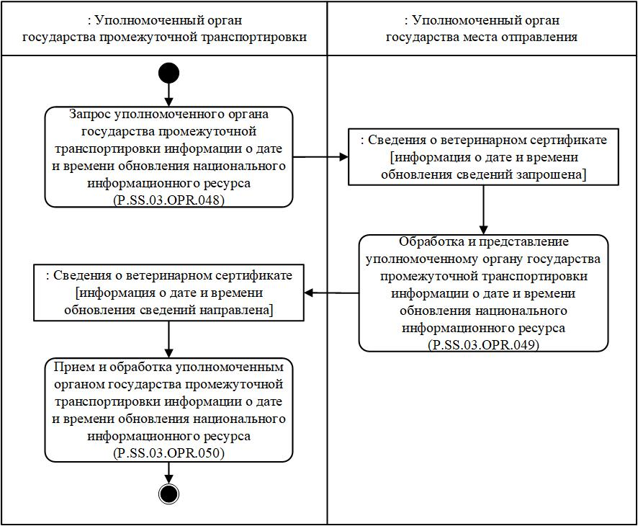

Рис. 25. Схема выполнения процедуры "Представление уполномоченному органу государства промежуточной транспортировки информации о дате и времени обновления национального информационного ресурса" (P.SS.03.PRC.019)
153. Процедура "Представление уполномоченному органу государства промежуточной транспортировки информации о дате и времени обновления национального информационного ресурса" (P.SS.03.PRC.019) выполняется при необходимости синхронизации информации о состоянии (дате и времени последнего обновления) сведений о ветеринарных сертификатах, хранящихся в национальном информационном ресурсе уполномоченного органа государства промежуточной транспортировки, с соответствующей информацией национального информационного ресурса уполномоченного органа государства места отправления.
154. Первой выполняется операция "Запрос уполномоченного органа государства промежуточной транспортировки информации о дате и времени обновления национального информационного ресурса" (P.SS.03.OPR.048), по результатам выполнения которой уполномоченным органом государства промежуточной транспортировки формируется и направляется в уполномоченный орган государства места отправления запрос на представление информации о дате и времени обновления национального информационного ресурса.
155. При получении уполномоченным органом государства места отправления запроса уполномоченного органа государства промежуточной транспортировки на представление информации о дате и времени обновления национального информационного ресурса выполняется операция "Обработка и представление уполномоченному органу государства промежуточной транспортировки информации о дате и времени обновления национального информационного ресурса" (P.SS.03.OPR.049), по результатам выполнения которой формируется и направляется в уполномоченный орган государства промежуточной транспортировки информация о дате и времени обновления национального информационного ресурса уполномоченного органа государства места отправления.
156. При получении уполномоченным органом государства промежуточной транспортировки информации о дате и времени обновления национального информационного ресурса уполномоченного органа государства места отправления выполняется операция "Прием и обработка уполномоченным органом государства промежуточной транспортировки информации о дате и времени обновления национального информационного ресурса" (P.SS.03.OPR.050).
157. Результатом выполнения процедуры "Представление уполномоченному органу государства промежуточной транспортировки информации о дате и времени обновления национального информационного ресурса" (P.SS.03.PRC.019) является получение уполномоченным органом государства промежуточной транспортировки информации о состоянии (дате и времени последнего обновления) национального информационного ресурса уполномоченного органа государства места отправления.
158. Перечень операций общего процесса, выполняемых в рамках процедуры "Представление уполномоченному органу государства промежуточной транспортировки информации о дате и времени обновления национального информационного ресурса" (P.SS.03.PRC.019), приведен в таблице 74.
Таблица 74
Перечень операций общего процесса, выполняемых в рамках процедуры "Представление уполномоченному органу государства промежуточной транспортировки информации о дате и времени обновления национального информационного ресурса" (P.SS.03.PRC.019)
Кодовое обозначение | Наименование | Описание
1 | 2 | 3
P.SS.03.OPR.048 | запрос уполномоченного органа государства промежуточной транспортировки информации о дате и времени обновления национального информационного ресурса | приведено в таблице 75 настоящих Правил
P.SS.03.OPR.049 | обработка и представление уполномоченному органу государства промежуточной транспортировки информации о дате и времени обновления национального информационного ресурса | приведено в таблице 76 настоящих Правил
P.SS.03.OPR.050 | прием и обработка уполномоченным органом государства промежуточной транспортировки информации о дате и времени обновления национального информационного ресурса | приведено в таблице 77 настоящих Правил
Таблица 75
Описание операции "Запрос уполномоченного органа государства промежуточной транспортировки информации о дате и времени обновления национального информационного ресурса" (P.SS.03.OPR.048)
№ п/п | Обозначение элемента | Описание
1 | 2 | 3
1 | Кодовое обозначение | P.SS.03.OPR.048
2 | Наименование операции | запрос уполномоченного органа государства промежуточной транспортировки информации о дате и времени обновления национального информационного ресурса
3 | Исполнитель | уполномоченный орган государства промежуточной транспортировки
4 | Условия выполнения | выполняется при необходимости синхронизации информации о состоянии (дате и времени последнего обновления) сведений о ветеринарных сертификатах, хранящихся в национальном информационном ресурсе уполномоченного органа государства промежуточной транспортировки, с соответствующей информацией национального информационного ресурса уполномоченного органа государства места отправления
5 | Ограничения | формат и структура запроса должны соответствовать Описанию форматов и структур электронных документов и сведений
6 | Описание операции | исполнитель формирует и направляет в уполномоченный орган государства места отправления запрос на представление информации о дате и времени обновления национального информационного ресурса в соответствии с Регламентом информационного взаимодействия между уполномоченными органами
7 | Результаты | запрос на представление информации о дате и времени обновления национального информационного ресурса направлен в уполномоченный орган государства места отправления
Таблица 76
Описание операции "Обработка и представление уполномоченному органу государства промежуточной транспортировки информации о дате и времени обновления национального информационного ресурса" (P.SS.03.OPR.049)
№ п/п | Обозначение элемента | Описание
1 | 2 | 3
1 | Кодовое обозначение | P.SS.03.OPR.049
2 | Наименование операции | обработка и представление уполномоченному органу государства промежуточной транспортировки информации о дате и времени обновления национального информационного ресурса
3 | Исполнитель | уполномоченный орган государства места отправления
4 | Условия выполнения | выполняется при получении исполнителем запроса на представление информации о дате и времени обновления национального информационного ресурса (операция "Запрос уполномоченного органа государства промежуточной транспортировки информации о дате и времени обновления национального информационного ресурса" (P.SS.03.OPR.048))
5 | Ограничения | формат и структура представляемых сведений должны соответствовать Описанию форматов и структур электронных документов и сведений
6 | Описание операции | исполнитель осуществляет обработку полученного запроса, формирует и направляет в уполномоченный орган государства промежуточной транспортировки информацию о дате и времени обновления национального информационного ресурса уполномоченного органа государства места отправления в соответствии с Регламентом информационного взаимодействия между уполномоченными органами
7 | Результаты | информация о дате и времени обновления национального информационного ресурса уполномоченного органа государства места отправления направлена в уполномоченный орган государства промежуточной транспортировки
Таблица 77
Описание операции "Прием и обработка уполномоченным органом государства промежуточной транспортировки информации о дате и времени обновления национального информационного ресурса" (P.SS.03.OPR.050)
№ п/п | Обозначение элемента | Описание
1 | 2 | 3
1 | Кодовое обозначение | P.SS.03.OPR.050
2 | Наименование операции | прием и обработка уполномоченным органом государства промежуточной транспортировки информации о дате и времени обновления национального информационного ресурса
3 | Исполнитель | уполномоченный орган государства промежуточной транспортировки
4 | Условия выполнения | выполняется при получении исполнителем информации о дате и времени обновления национального информационного ресурса уполномоченного органа государства места отправления (операция "Обработка и представление уполномоченному органу государства промежуточной транспортировки информации о дате и времени обновления национального информационного ресурса" (P.SS.03.OPR.049))
5 | Ограничения | формат и структура представляемых сведений должны соответствовать Описанию форматов и структур электронных документов и сведений
6 | Описание операции | исполнитель осуществляет прием и обработку полученной информации о дате и времени обновления национального информационного ресурса уполномоченного органа государства места отправления
7 | Результаты | уполномоченным органом государства промежуточной транспортировки получена информации о дате и времени обновления национального информационного ресурса уполномоченного органа государства места отправления
Процедура "Представление уполномоченному органу государства места назначения сведений из национального информационного ресурса" (P.SS.03.PRC.020)
159. Схема выполнения процедуры "Представление уполномоченному органу государства места назначения сведений из национального информационного ресурса" (P.SS.03.PRC.020) представлена на рисунке 26.

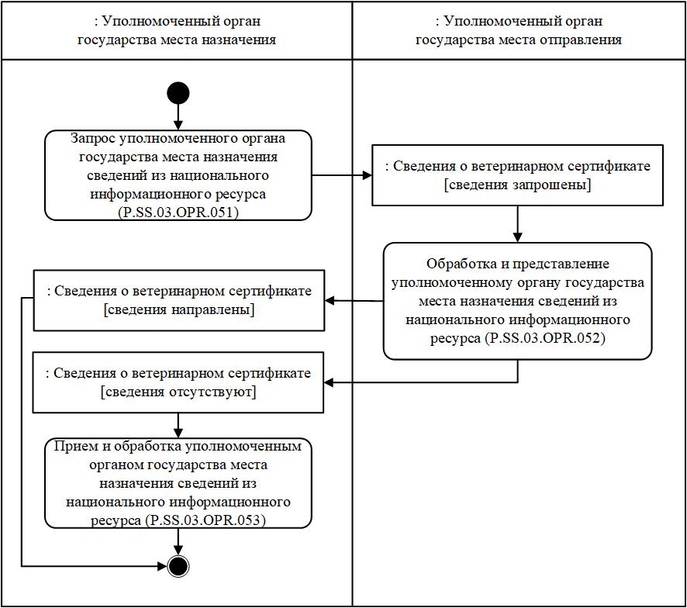

Рис. 26. Схема выполнения процедуры "Представление уполномоченному органу государства места назначения сведений из национального информационного ресурса" (P.SS.03.PRC.020)
160. Процедура "Представление уполномоченному органу государства места назначения сведений из национального информационного ресурса" (P.SS.03.PRC.020) выполняется при необходимости получения уполномоченным органом государства места назначения сведений о ветеринарных сертификатах, содержащихся в национальном информационном ресурсе уполномоченного органа государства места отправления.
161. Первой выполняется операция "Запрос уполномоченного органа государства места назначения сведений из национального информационного ресурса" (P.SS.03.OPR.051), по результатам выполнения которой уполномоченным органом государства места назначения формируется и направляется в уполномоченный орган государства места отправления запрос на представление сведений из национального информационного ресурса.
В зависимости от заданных параметров возможно формирование 2 видов запросов:
1) запрос на представление сведений, содержащихся в национальном информационном ресурсе, в полном объеме;
2) запрос на представление сведений, содержащихся в национальном информационном ресурсе, по состоянию на определенные дату и время.
162. При получении уполномоченным органом государства места отправления запроса уполномоченного органа государства места назначения на представление сведений из национального информационного ресурса выполняется операция "Обработка и представление уполномоченному органу государства места назначения сведений из национального информационного ресурса" (P.SS.03.OPR.052), по результатам выполнения которой формируются и направляются в уполномоченный орган государства места назначения запрашиваемые сведения или направляется уведомление об отсутствии сведений, удовлетворяющих параметрам запроса.
163. При получении уполномоченным органом государства места назначения сведений из национального информационного ресурса уполномоченного органа государства места отправления или уведомления об отсутствии сведений, удовлетворяющих параметрам запроса, выполняется операция "Прием и обработка уполномоченным органом государства места назначения сведений из национального информационного ресурса" (P.SS.03.OPR.053).
164. Результатом выполнения процедуры "Представление уполномоченному органу государства места назначения сведений из национального информационного ресурса" (P.SS.03.PRC.020) является получение уполномоченным органом государства места назначения сведений из национального информационного ресурса уполномоченного органа государства места отправления или уведомления об отсутствии сведений, удовлетворяющих параметрам запроса.
165. Перечень операций общего процесса, выполняемых в рамках процедуры "Представление уполномоченному органу государства места назначения сведений из национального информационного ресурса" (P.SS.03.PRC.020), приведен в таблице 78.
Таблица 78
Перечень операций общего процесса, выполняемых в рамках процедуры "Представление уполномоченному органу государства места назначения сведений из национального информационного ресурса" (P.SS.03.PRC.020)
Кодовое обозначение | Наименование | Описание
1 | 2 | 3
P.SS.03.OPR.051 | запрос уполномоченного органа государства места назначения сведений из национального информационного ресурса | приведено в таблице 79 настоящих Правил
P.SS.03.OPR.052 | обработка и представление уполномоченному органу государства места назначения сведений из национального информационного ресурса | приведено в таблице 80 настоящих Правил
P.SS.03.OPR.053 | прием и обработка уполномоченным органом государства места назначения сведений из национального информационного ресурса | приведено в таблице 81 настоящих Правил
Таблица 79
Описание операции "Запрос уполномоченного органа государства места назначения сведений из национального информационного ресурса" (P.SS.03.OPR.051)
№ п/п | Обозначение элемента | Описание
1 | 2 | 3
1 | Кодовое обозначение | P.SS.03.OPR.051
2 | Наименование операции | запрос уполномоченного органа государства места назначения сведений из национального информационного ресурса
3 | Исполнитель | уполномоченный орган государства места назначения
4 | Условия выполнения | выполняется при необходимости получения уполномоченным органом государства места назначения сведений о ветеринарных сертификатах, содержащихся в национальном информационном ресурсе уполномоченного органа государства места отправления
5 | Ограничения | формат и структура запроса должны соответствовать Описанию форматов и структур электронных документов и сведений
6 | Описание операции | исполнитель формирует и направляет в уполномоченный орган государства места отправления запрос на представление сведений из национального информационного ресурса в соответствии с Регламентом информационного взаимодействия между уполномоченными органами.  При необходимости получения сведений из национального информационного ресурса в полном объеме дата и время актуализации в запросе не указывается.  При возникновении необходимости получения сведений по состоянию на определенную дату и время в запросе должна указываться дата и время актуализации национального информационного ресурса
7 | Результаты | запрос на представление сведений из национального информационного ресурса направлен в уполномоченный орган государства места отправления
Таблица 80
Описание операции "Обработка и представление уполномоченному органу государства места назначения сведений из национального информационного ресурса" (P.SS.03.OPR.052)
№ п/п | Обозначение элемента | Описание
1 | 2 | 3
1 | Кодовое обозначение | P.SS.03.OPR.052
2 | Наименование операции | обработка и представление уполномоченному органу государства места назначения сведений из национального информационного ресурса
3 | Исполнитель | уполномоченный орган государства места отправления
4 | Условия выполнения | выполняется при получении исполнителем запроса на представление сведений из национального информационного ресурса (операция "Запрос уполномоченного органа государства места назначения сведений из национального информационного ресурса" (P.SS.03.OPR.051))
5 | Ограничения | формат и структура представляемых сведений должны соответствовать Описанию форматов и структур электронных документов и сведений
6 | Описание операции | исполнитель осуществляет обработку запроса в соответствии с Регламентом информационного взаимодействия между уполномоченными органами, формирует и направляет в уполномоченный орган государства места назначения сведения из национального информационного ресурса уполномоченного органа государства места отправления в соответствии с параметрами, указанными в запросе.  При запросе полной информации из национального информационного ресурса осуществляется представление всех записей, хранящихся в национальном информационном ресурсе.  При запросе сведений по состоянию на указанную дату и время осуществляется выборка сведений, содержащихся в национальном информационном ресурсе, по состоянию на дату и время, указанные в запросе.  При отсутствии в национальном информационном ресурсе сведений, удовлетворяющих параметрам запроса, в уполномоченный орган государства места назначения направляется уведомление об отсутствии сведений, удовлетворяющих параметрам запроса
7 | Результаты | в уполномоченный орган государства места назначения направлены сведения из национального информационного ресурса уполномоченного органа государства места отправления или направлено уведомление об отсутствии сведений, удовлетворяющих параметрам запроса
Таблица 81
Описание операции "Прием и обработка уполномоченным органом государства места назначения сведений из национального информационного ресурса" (P.SS.03.OPR.053)
№ п/п | Обозначение элемента | Описание
1 | 2 | 3
1 | Кодовое обозначение | P.SS.03.OPR.053
2 | Наименование операции | прием и обработка уполномоченным органом государства места назначения сведений из национального информационного ресурса
3 | Исполнитель | уполномоченный орган государства места назначения
4 | Условия выполнения | выполняется при получении исполнителем сведений из национального информационного ресурса уполномоченного органа государства места отправления или уведомления об отсутствии сведений, удовлетворяющих параметрам запроса (операция "Обработка и представление уполномоченному органу государства места назначения сведений из национального информационного ресурса" (P.SS.03.OPR.052))
5 | Ограничения | формат и структура представляемых сведений должны соответствовать Описанию форматов и структур электронных документов и сведений
6 | Описание операции | исполнитель получает сведения из национального информационного ресурса уполномоченного органа государства места отправления или уведомление об отсутствии сведений, удовлетворяющих параметрам запроса, и осуществляет их обработку
7 | Результаты | уполномоченным органом государства места назначения получены сведения из национального информационного ресурса государства места отправления или уведомление об отсутствии сведений, удовлетворяющих параметрам запроса
Процедура "Представление уполномоченному органу государства промежуточной транспортировки сведений из национального информационного ресурса" (P.SS.03.PRC.021)
166. Схема выполнения процедуры "Представление уполномоченному органу государства промежуточной транспортировки сведений из национального информационного ресурса" (P.SS.03.PRC.021) представлена на рисунке 27.

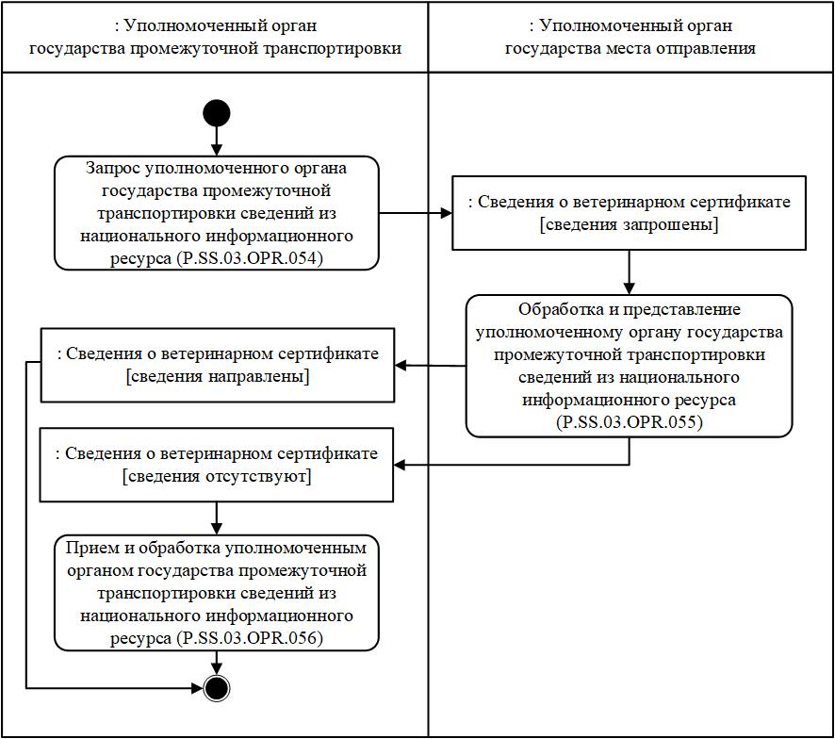

Рис. 27. Схема выполнения процедуры "Представление уполномоченному органу государства промежуточной транспортировки сведений из национального информационного ресурса" (P.SS.03.PRC.021)
167. Процедура "Представление уполномоченному органу государства промежуточной транспортировки сведений из национального информационного ресурса" (P.SS.03.PRC.021) выполняется при необходимости получения уполномоченным органом государства промежуточной транспортировки сведений о ветеринарных сертификатах, содержащихся в национальном информационном ресурсе уполномоченного органа государства места отправления.
168. Первой выполняется операция "Запрос уполномоченного органа государства промежуточной транспортировки сведений из национального информационного ресурса" (P.SS.03.OPR.054), по результатам выполнения которой уполномоченным органом государства промежуточной транспортировки формируется и направляется в уполномоченный орган государства места отправления запрос на представление сведений из национального информационного ресурса.
В зависимости от заданных параметров возможно формирование 2 видов запросов:
1) запрос на представление сведений, содержащихся в национальном информационном ресурсе, в полном объеме;
2) запрос на представление сведений, содержащихся в национальном информационном ресурсе, по состоянию на определенные дату и время.
169. При получении уполномоченным органом государства места отправления запроса уполномоченного органа государства промежуточной транспортировки на представление сведений из национального информационного ресурса выполняется операция "Обработка и представление уполномоченному органу государства промежуточной транспортировки сведений из национального информационного ресурса" (P.SS.03.OPR.055), по результатам выполнения которой формируются и направляются в уполномоченный орган государства промежуточной транспортировки запрашиваемые сведения или направляется уведомление об отсутствии сведений, удовлетворяющих параметрам запроса.
170. При получении уполномоченным органом государства промежуточной транспортировки сведений из национального информационного ресурса уполномоченного органа государства места отправления или уведомления об отсутствии сведений, удовлетворяющих параметрам запроса, выполняется операция "Прием и обработка уполномоченным органом государства промежуточной транспортировки сведений из национального информационного ресурса" (P.SS.03.OPR.056).
171. Результатом выполнения процедуры "Представление уполномоченному органу государства промежуточной транспортировки сведений из национального информационного ресурса" (P.SS.03.PRC.021) является получение уполномоченным органом государства промежуточной транспортировки сведений из национального информационного ресурса уполномоченного органа государства места отправления или уведомления об отсутствии сведений, удовлетворяющих параметрам запроса.
172. Перечень операций общего процесса, выполняемых в рамках процедуры "Представление уполномоченному органу государства промежуточной транспортировки сведений из национального информационного ресурса" (P.SS.03.PRC.021), приведен в таблице 82.
Таблица 82
Перечень операций общего процесса, выполняемых в рамках процедуры "Представление уполномоченному органу государства промежуточной транспортировки сведений из национального информационного ресурса" (P.SS.03.PRC.021)
Кодовое обозначение | Наименование | Описание
1 | 2 | 3
P.SS.03.OPR.054 | запрос уполномоченного органа государства промежуточной транспортировки сведений из национального информационного ресурса | приведено в таблице 83 настоящих Правил
P.SS.03.OPR.055 | обработка и представление уполномоченному органу государства промежуточной транспортировки сведений из национального информационного ресурса | приведено в таблице 84 настоящих Правил
P.SS.03.OPR.056 | прием и обработка уполномоченным органом государства промежуточной транспортировки сведений из национального информационного ресурса | приведено в таблице 85 настоящих Правил
Таблица 83
Описание операции "Запрос уполномоченного органа государства промежуточной транспортировки сведений из национального информационного ресурса" (P.SS.03.OPR.054)
№ п/п | Обозначение элемента | Описание
1 | 2 | 3
1 | Кодовое обозначение | P.SS.03.OPR.054
2 | Наименование операции | запрос уполномоченного органа государства промежуточной транспортировки сведений из национального информационного ресурса
3 | Исполнитель | уполномоченный орган государства промежуточной транспортировки
4 | Условия выполнения | выполняется при необходимости получения уполномоченным органом государства промежуточной транспортировки сведений о ветеринарных сертификатах, содержащихся в национальном информационном ресурсе уполномоченного органа государства места отправления
5 | Ограничения | формат и структура запроса должны соответствовать Описанию форматов и структур электронных документов и сведений
6 | Описание операции | исполнитель формирует и направляет в уполномоченный орган государства места отправления запрос на представление сведений из национального информационного ресурса в соответствии с Регламентом информационного взаимодействия между уполномоченными органами.  При необходимости получения сведений из национального информационного ресурса в полном объеме дата и время актуализации в запросе не указывается.  При возникновении необходимости получения сведений по состоянию на определенную дату и время в запросе должна указываться дата и время актуализации национального информационного ресурса
7 | Результаты | запрос на представление сведений из национального информационного ресурса направлен в уполномоченный орган государства места отправления
Таблица 84
Описание операции "Обработка и представление уполномоченному органу государства промежуточной транспортировки сведений из национального информационного ресурса" (P.SS.03.OPR.055)
№ п/п | Обозначение элемента | Описание
1 | 2 | 3
1 | Кодовое обозначение | P.SS.03.OPR.055
2 | Наименование операции | обработка и представление уполномоченному органу государства промежуточной транспортировки сведений из национального информационного ресурса
3 | Исполнитель | уполномоченный орган государства места отправления
4 | Условия выполнения | выполняется при получении исполнителем запроса на представление сведений из национального информационного ресурса (операция "Запрос уполномоченного органа государства промежуточной транспортировки сведений из национального информационного ресурса" (P.SS.03.OPR.054))
5 | Ограничения | формат и структура представляемых сведений должны соответствовать Описанию форматов и структур электронных документов и сведений
6 | Описание операции | исполнитель осуществляет обработку запроса в соответствии с Регламентом информационного взаимодействия между уполномоченными органами, формирует и направляет в уполномоченный орган государства промежуточной транспортировки сведения из национального информационного ресурса уполномоченного органа государства места отправления в соответствии с параметрами, указанными в запросе.  При запросе полной информации из национального информационного ресурса осуществляется представление всех записей, хранящихся в национальном информационном ресурсе.  При запросе сведений по состоянию на указанную дату и время осуществляется выборка сведений, содержащихся в национальном информационном ресурсе, по состоянию на дату и время, указанные в запросе.  При отсутствии в национальном информационном ресурсе сведений, удовлетворяющих параметрам запроса, в уполномоченный орган государства промежуточной транспортировки направляется уведомление об отсутствии сведений, удовлетворяющих параметрам запроса
7 | Результаты | в уполномоченный орган государства промежуточной транспортировки направлены сведения из национального информационного ресурса уполномоченного органа государства места отправления или направлено уведомление об отсутствии сведений, удовлетворяющих параметрам запроса
Таблица 85
Описание операции "Прием и обработка уполномоченным органом государства промежуточной транспортировки сведений из национального информационного ресурса" (P.SS.03.OPR.056)
№ п/п | Обозначение элемента | Описание
1 | 2 | 3
1 | Кодовое обозначение | P.SS.03.OPR.056
2 | Наименование операции | прием и обработка уполномоченным органом государства промежуточной транспортировки сведений из национального информационного ресурса
3 | Исполнитель | уполномоченный орган государства промежуточной транспортировки
4 | Условия выполнения | выполняется при получении исполнителем сведений из национального информационного ресурса уполномоченного органа государства места отправления или уведомления об отсутствии сведений, удовлетворяющих параметрам запроса (операция "Обработка и представление уполномоченному органу государства промежуточной транспортировки сведений из национального информационного ресурса" (P.SS.03.OPR.055))
5 | Ограничения | формат и структура представляемых сведений должны соответствовать Описанию форматов и структур электронных документов и сведений
6 | Описание операции | исполнитель получает сведения из национального информационного ресурса уполномоченного органа государства места отправления или уведомление об отсутствии сведений, удовлетворяющих параметрам запроса, и осуществляет их обработку
7 | Результаты | уполномоченным органом государства промежуточной транспортировки получены сведения из национального информационного ресурса государства места отправления или уведомление об отсутствии сведений, удовлетворяющих параметрам запроса
Процедура "Представление уполномоченному органу государства места назначения изменений сведений из национального информационного ресурса" (P.SS.03.PRC.022)
173. Схема выполнения процедуры "Представление уполномоченному органу государства места назначения изменений сведений из национального информационного ресурса" (P.SS.03.PRC.022) представлена на рисунке 28.

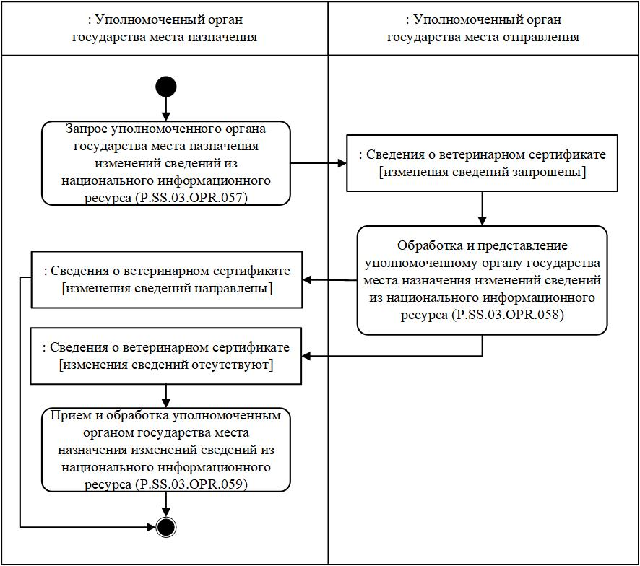

Рис. 28. Схема выполнения процедуры "Представление уполномоченному органу государства места назначения изменений сведений из национального информационного ресурса" (P.SS.03.PRC.022)
174. Процедура "Представление уполномоченному органу государства места назначения изменений сведений из национального информационного ресурса" (P.SS.03.PRC.022) выполняется при необходимости получения уполномоченным органом государства места назначения сведений из национального информационного ресурса уполномоченного органа государства места отправления, добавление которых или внесение изменений в которые произошло начиная с момента, указанного в запросе, до момента выполнения этого запроса. Процедура выполняется в том числе, если в результате выполнения процедуры "Представление уполномоченному органу государства места назначения информации о дате и времени обновления национального информационного ресурса" (P.SS.03.PRC.018) выявлено, что дата и время обновления сведений национального информационного ресурса уполномоченного органа государства места назначения являются более ранними, чем дата и время обновления национального информационного ресурса уполномоченного органа государства места отправления.
175. Первой выполняется операция "Запрос уполномоченного органа государства места назначения изменений сведений из национального информационного ресурса" (P.SS.03.OPR.057), по результатам выполнения которой уполномоченным органом государства места назначения формируется и направляется в уполномоченный орган государства места отправления запрос на представление изменений сведений, внесенных в национальный информационный ресурс.
176. При получении уполномоченным органом государства места отправления запроса на представление изменений сведений, внесенных в национальный информационный ресурс, выполняется операция "Обработка и представление уполномоченному органу государства места назначения изменений сведений из национального информационного ресурса" (P.SS.03.OPR.058), по результатам выполнения которой формируются и направляются в уполномоченный орган государства места назначения сведения об изменениях, внесенных в национальный информационный ресурс уполномоченного органа государства места отправления с даты и времени, указанных в запросе, или направляется уведомление об отсутствии сведений, удовлетворяющих параметрам запроса.
177. При получении уполномоченным органом государства места назначения изменений сведений, внесенных в национальный информационный ресурс уполномоченного органа государства места отправления или уведомления об отсутствии сведений, удовлетворяющих параметрам запроса, выполняется операция "Прием и обработка уполномоченным органом государства места назначения изменений сведений из национального информационного ресурса" (P.SS.03.OPR.059).
178. Результатом выполнения процедуры "Представление уполномоченному органу государства места назначения изменений сведений из национального информационного ресурса" (P.SS.03.PRC.022) является получение уполномоченным органом государства места назначения изменений сведений из национального информационного ресурса уполномоченного органа государства места отправления или уведомления об отсутствии сведений, удовлетворяющих параметрам запроса, и синхронизация сведений, содержащихся в национальных информационных ресурсах.
179. Перечень операций общего процесса, выполняемых в рамках процедуры "Представление уполномоченному органу государства места назначения изменений сведений из национального информационного ресурса" (P.SS.03.PRC.022), приведен в таблице 86.
Таблица 86
Перечень операций общего процесса, выполняемых в рамках процедуры "Представление уполномоченному органу государства места назначения изменений сведений из национального информационного ресурса" (P.SS.03.PRC.022)
Кодовое обозначение | Наименование | Описание
1 | 2 | 3
P.SS.03.OPR.057 | запрос уполномоченного органа государства места назначения изменений сведений из национального информационного ресурса | приведено в таблице 87 настоящих Правил
P.SS.03.OPR.058 | обработка и представление уполномоченному органу государства места назначения изменений сведений из национального информационного ресурса | приведено в таблице 88 настоящих Правил
P.SS.03.OPR.059 | прием и обработка уполномоченным органом государства места назначения изменений сведений из национального информационного ресурса | приведено в таблице 89 настоящих Правил
Таблица 87
Описание операции "Запрос уполномоченного органа государства места назначения изменений сведений из национального информационного ресурса" (P.SS.03.OPR.057)
№ п/п | Обозначение элемента | Описание
1 | 2 | 3
1 | Кодовое обозначение | P.SS.03.OPR.057
2 | Наименование операции | запрос уполномоченного органа государства места назначения изменений сведений из национального информационного ресурса
3 | Исполнитель | уполномоченный орган государства места назначения
4 | Условия выполнения | выполняется при необходимости получения уполномоченным органом государства места назначения сведений из национального информационного ресурса уполномоченного органа государства места отправления, за определенный период
5 | Ограничения | формат и структура запроса должны соответствовать Описанию форматов и структур электронных документов и сведений
6 | Описание операции | исполнитель формирует и направляет в уполномоченный орган государства места отправления запрос на представление изменений сведений, внесенных в национальный информационный ресурс, в соответствии с Регламентом информационного взаимодействия между уполномоченными органами
7 | Результаты | запрос на представление изменений сведений, внесенных в национальный информационный ресурс, направлен в уполномоченный орган государства места отправления
Таблица 88
Описание операции "Обработка и представление уполномоченному органу государства места назначения изменений сведений из национального информационного ресурса" (P.SS.03.OPR.058)
№ п/п | Обозначение элемента | Описание
1 | 2 | 3
1 | Кодовое обозначение | P.SS.03.OPR.058
2 | Наименование операции | обработка и представление уполномоченному органу государства места назначения изменений сведений из национального информационного ресурса
3 | Исполнитель | уполномоченный орган государства места отправления
4 | Условия выполнения | выполняется при получении исполнителем запроса на представление изменений сведений, внесенных в национальный информационный ресурс (операция "Запрос уполномоченного органа государства места назначения изменений сведений из национального информационного ресурса" (P.SS.03.OPR.057))
5 | Ограничения | формат и структура представляемых сведений должны соответствовать Описанию форматов и структур электронных документов и сведений
6 | Описание операции | исполнитель осуществляет обработку полученного запроса в соответствии с Регламентом информационного взаимодействия между уполномоченными органами, формирует и направляет в уполномоченный орган государства места назначения измененные сведения, внесенные в национальный информационный ресурс уполномоченного органа государства места отправления, или уведомление об отсутствии сведений, удовлетворяющих параметрам запроса
7 | Результаты | в уполномоченный орган государства места назначения направлены измененные сведения, внесенные в национальный информационный ресурс уполномоченного органа государства места отправления, или уведомление об отсутствии сведений, удовлетворяющих параметрам запроса
Таблица 89
Описание операции "Прием и обработка уполномоченным органом государства места назначения изменений сведений из национального информационного ресурса" (P.SS.03.OPR.059)
№ п/п | Обозначение элемента | Описание
1 | 2 | 3
1 | Кодовое обозначение | P.SS.03.OPR.059
2 | Наименование операции | прием и обработка уполномоченным органом государства места назначения изменений сведений из национального информационного ресурса
3 | Исполнитель | уполномоченный орган государства места назначения
4 | Условия выполнения | выполняется при получении измененных сведений, внесенных в национальный информационный ресурс уполномоченного органа государства места отправления, или уведомления об отсутствии сведений, удовлетворяющих параметрам запроса (операция "Обработка и представление уполномоченному органу государства места назначения изменений сведений из национального информационного ресурса" (P.SS.03.OPR.058))
5 | Ограничения | формат и структура представляемых сведений должны соответствовать Описанию форматов и структур электронных документов и сведений
6 | Описание операции | исполнитель получает измененные сведения, внесенные в национальный информационный ресурс уполномоченного органа государства места отправления, или уведомление об отсутствии сведений, удовлетворяющих параметрам запроса, и осуществляет их обработку.  При получении измененных сведений, внесенных в национальный информационный ресурс уполномоченного органа государства места отправления, обработка осуществляется согласно следующим правилам:  сведения, присутствующие в составе полученных измененных сведений из национального информационного ресурса уполномоченного органа государства места отправления, и отсутствующие в национальном информационном ресурсе уполномоченного органа государства места назначения, включаются в сведения национального информационного ресурса уполномоченного органа государства места назначения;  сведения, присутствующие в составе полученных измененных сведений из национального информационного ресурса уполномоченного органа государства места отправления, и присутствующие в национальном информационном ресурсе уполномоченного органа государства места назначения, актуализируются (обновляются)
7 | Результаты | сведения, содержащиеся в национальных информационных ресурсах, синхронизированы
Процедура "Представление уполномоченному органу государства промежуточной транспортировки изменений сведений из национального информационного ресурса" (P.SS.03.PRC.023)
180. Схема выполнения процедуры "Представление уполномоченному органу государства промежуточной транспортировки изменений сведений из национального информационного ресурса" (P.SS.03.PRC.023) представлена на рисунке 29.

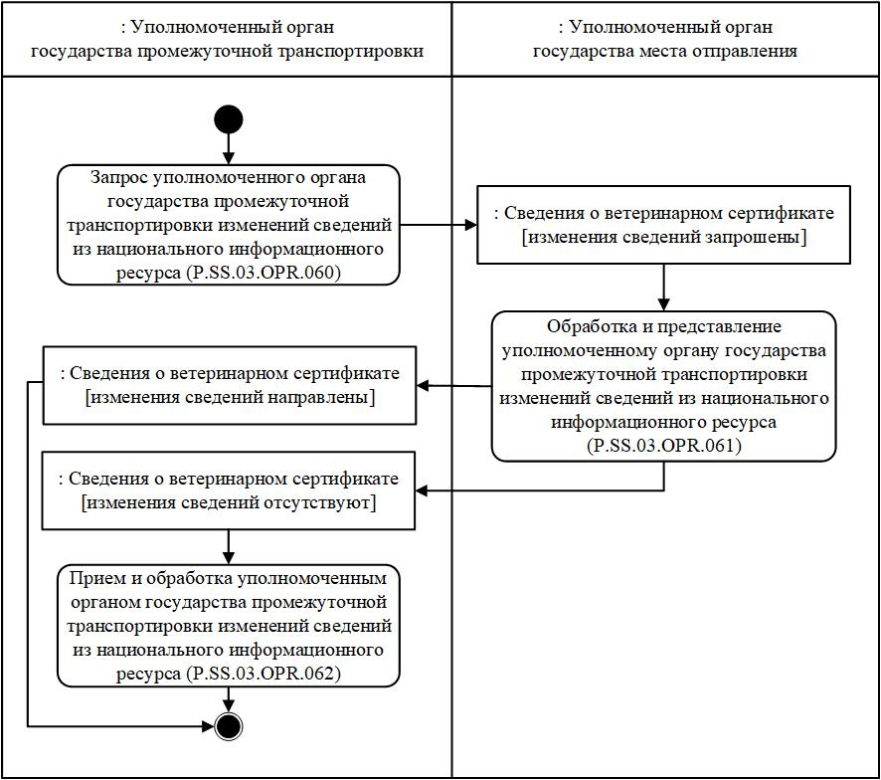

Рис. 29. Схема выполнения процедуры "Представление уполномоченному органу государства промежуточной транспортировки изменений сведений из национального информационного ресурса" (P.SS.03.PRC.023)
181. Процедура "Представление уполномоченному органу государства промежуточной транспортировки изменений сведений из национального информационного ресурса" (P.SS.03.PRC.023) выполняется при необходимости получения уполномоченным органом государства промежуточной транспортировки сведений из национального информационного ресурса уполномоченного органа государства места отправления, добавление которых или внесение изменений в которые произошло начиная с момента, указанного в запросе, до момента выполнения этого запроса. Процедура выполняется в том числе, если в результате выполнения процедуры "Представление уполномоченному органу государства промежуточной транспортировки информации о дате и времени обновления национального информационного ресурса" (P.SS.03.PRC.019) выявлено, что дата и время обновления сведений национального информационного ресурса уполномоченного органа государства промежуточной транспортировки являются более ранними, чем дата и время обновления национального информационного ресурса уполномоченного органа государства места отправления.
182. Первой выполняется операция "Запрос уполномоченного органа государства промежуточной транспортировки изменений сведений из национального информационного ресурса" (P.SS.03.OPR.060), по результатам выполнения которой уполномоченным органом государства промежуточной транспортировки формируется и направляется в уполномоченный орган государства места отправления запрос на представление изменений сведений, внесенных в национальный информационный ресурс.
183. При получении уполномоченным органом государства места отправления запроса на представление изменений сведений, внесенных в национальный информационный ресурс, выполняется операция "Обработка и представление уполномоченному органу государства промежуточной транспортировки изменений сведений из национального информационного ресурса" (P.SS.03.OPR.061), по результатам выполнения которой формируются и направляются в уполномоченный орган государства промежуточной транспортировки сведения об изменениях, внесенных в национальный информационный ресурс уполномоченного органа государства места отправления с даты и времени, указанных в запросе, или направляется уведомление об отсутствии сведений, удовлетворяющих параметрам запроса.
184. При получении уполномоченным органом государства промежуточной транспортировки изменений сведений, внесенных в национальный информационный ресурс уполномоченного органа государства места отправления или уведомления об отсутствии сведений, удовлетворяющих параметрам запроса, выполняется операция "Прием и обработка уполномоченным органом государства промежуточной транспортировки изменений сведений из национального информационного ресурса" (P.SS.03.OPR.062).
185. Результатом выполнения процедуры "Представление уполномоченному органу государства промежуточной транспортировки изменений сведений из национального информационного ресурса" (P.SS.03.PRC.023) является получение уполномоченным органом государства промежуточной транспортировки изменений сведений из национального информационного ресурса уполномоченного органа государства места отправления или уведомления об отсутствии сведений, удовлетворяющих параметрам запроса, и синхронизация сведений, содержащихся в национальных информационных ресурсах.
186. Перечень операций общего процесса, выполняемых в рамках процедуры "Представление уполномоченному органу государства промежуточной транспортировки изменений сведений из национального информационного ресурса" (P.SS.03.PRC.023), приведен в таблице 90.
Таблица 90
Перечень операций общего процесса, выполняемых в рамках процедуры "Представление уполномоченному органу государства промежуточной транспортировки изменений сведений из национального информационного ресурса" (P.SS.03.PRC.023)
Кодовое обозначение | Наименование | Описание
1 | 2 | 3
P.SS.03.OPR.060 | запрос уполномоченного органа государства промежуточной транспортировки изменений сведений из национального информационного ресурса | приведено в таблице 91 настоящих Правил
P.SS.03.OPR.061 | обработка и представление уполномоченному органу государства промежуточной транспортировки изменений сведений из национального информационного ресурса | приведено в таблице 92 настоящих Правил
P.SS.03.OPR.062 | прием и обработка уполномоченным органом государства промежуточной транспортировки изменений сведений из национального информационного ресурса | приведено в таблице 93 настоящих Правил
Таблица 91
Описание операции "Запрос уполномоченного органа государства промежуточной транспортировки изменений сведений из национального информационного ресурса" (P.SS.03.OPR.060)
№ п/п | Обозначение элемента | Описание
1 | 2 | 3
1 | Кодовое обозначение | P.SS.03.OPR.060
2 | Наименование операции | запрос уполномоченного органа государства промежуточной транспортировки изменений сведений из национального информационного ресурса
3 | Исполнитель | уполномоченный орган государства промежуточной транспортировки
4 | Условия выполнения | выполняется при необходимости получения уполномоченным органом государства промежуточной транспортировки сведений из национального информационного ресурса уполномоченного органа государства места отправления, за определенный период
5 | Ограничения | формат и структура запроса должны соответствовать Описанию форматов и структур электронных документов и сведений
6 | Описание операции | исполнитель формирует и направляет в уполномоченный орган государства промежуточной транспортировки запрос на представление изменений сведений, внесенных в национальный информационный ресурс, в соответствии с Регламентом информационного взаимодействия между уполномоченными органами
7 | Результаты | запрос на представление изменений сведений, внесенных в национальный информационный ресурс, направлен в уполномоченный орган государства места отправления
Таблица 92
Описание операции "Обработка и представление уполномоченному органу государства промежуточной транспортировки изменений сведений из национального информационного ресурса" (P.SS.03.OPR.061)
№ п/п | Обозначение элемента | Описание
1 | 2 | 3
1 | Кодовое обозначение | P.SS.03.OPR.061
2 | Наименование операции | обработка и представление уполномоченному органу государства промежуточной транспортировки изменений сведений из национального информационного ресурса
3 | Исполнитель | уполномоченный орган государства места отправления
4 | Условия выполнения | выполняется при получении исполнителем запроса на представление изменений сведений, внесенных в национальный информационный ресурс (операция "Запрос уполномоченного органа государства промежуточной транспортировки изменений сведений из национального информационного ресурса" (P.SS.03.OPR.060))
5 | Ограничения | формат и структура представляемых сведений должны соответствовать Описанию форматов и структур электронных документов и сведений
6 | Описание операции | исполнитель осуществляет обработку полученного запроса в соответствии с Регламентом информационного взаимодействия между уполномоченными органами, формирует и направляет в уполномоченный орган государства промежуточной транспортировки измененные сведения, внесенные в национальный информационный ресурс уполномоченного органа государства места отправления, или уведомление об отсутствии сведений, удовлетворяющих параметрам запроса
7 | Результаты | в уполномоченный орган государства промежуточной транспортировки направлены измененные сведения, внесенные в национальный информационный ресурс уполномоченного органа государства места отправления, или уведомление об отсутствии сведений, удовлетворяющих параметрам запроса
Таблица 93
Описание операции "Прием и обработка уполномоченным органом государства промежуточной транспортировки изменений сведений из национального информационного ресурса" (P.SS.03.OPR.062)
№ п/п | Обозначение элемента | Описание
1 | 2 | 3
1 | Кодовое обозначение | P.SS.03.OPR.062
2 | Наименование операции | прием и обработка уполномоченным органом государства промежуточной транспортировки изменений сведений из национального информационного ресурса
3 | Исполнитель | уполномоченный орган государства промежуточной транспортировки
4 | Условия выполнения | выполняется при получении измененных сведений, внесенных в национальный информационный ресурс уполномоченного органа государства места отправления, или уведомления об отсутствии сведений, удовлетворяющих параметрам запроса (операция "Обработка и представление уполномоченному органу государства промежуточной транспортировки изменений сведений из национального информационного ресурса" (P.SS.03.OPR.061))
5 | Ограничения | формат и структура представляемых сведений должны соответствовать Описанию форматов и структур электронных документов и сведений
6 | Описание операции | исполнитель получает измененные сведения, внесенные в национальный информационный ресурс уполномоченного органа государства места отправления, или уведомление об отсутствии сведений, удовлетворяющих параметрам запроса, и осуществляет их обработку.  При получении измененных сведений, внесенных в национальный информационный ресурс уполномоченного органа государства места отправления, обработка осуществляется согласно следующим правилам:  сведения, присутствующие в составе полученных измененных сведений из национального информационного ресурса уполномоченного органа государства места отправления, и отсутствующие в национальном информационном ресурсе уполномоченного органа государства промежуточной транспортировки, включаются в сведения национального информационного ресурса уполномоченного органа государства промежуточной транспортировки;  сведения, присутствующие в составе полученных измененных сведений из национального информационного ресурса уполномоченного органа государства места отправления, и присутствующие в национальном информационном ресурсе уполномоченного органа государства промежуточной транспортировки, актуализируются (обновляются)
7 | Результаты | сведения, содержащиеся в национальных информационных ресурсах, синхронизированы
5. Процедуры представления обобщенных сведений о ветеринарных сертификатах по запросу
Процедура "Представление обобщенных сведений о ветеринарных сертификатах по запросу" (P.SS.03.PRC.024)
187. Схема выполнения процедуры "Представление обобщенных сведений о ветеринарных сертификатах по запросу" (P.SS.03.PRC.024) представлена на рисунке 30.

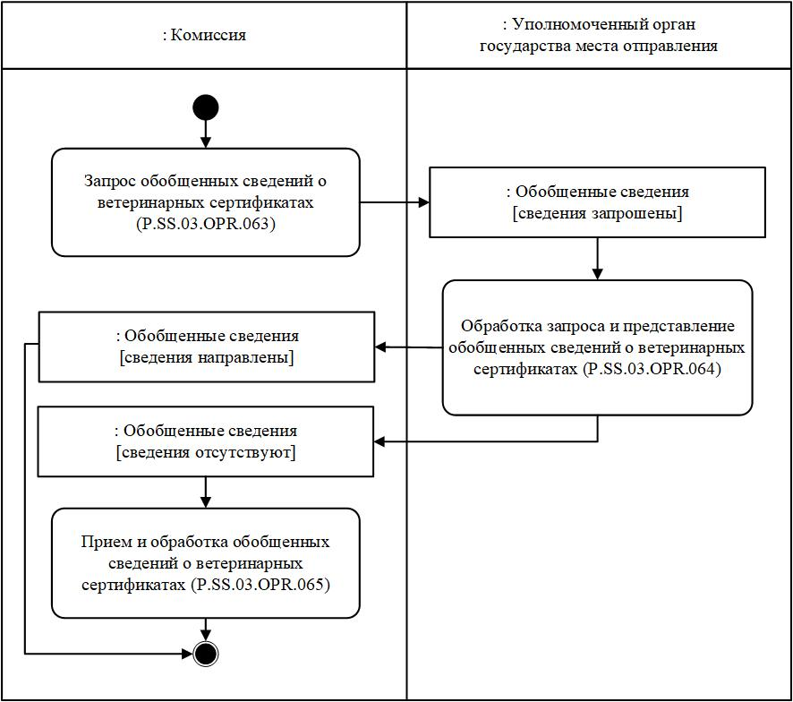

Рис. 30. Схема выполнения процедуры "Представление обобщенных сведений о ветеринарных сертификатах по запросу" (P.SS.03.PRC.024)
188. Процедура "Представление обобщенных сведений о ветеринарных сертификатах по запросу" (P.SS.03.PRC.024) выполняется при необходимости получения Комиссией обобщенных сведений о ветеринарных сертификатах.
189. Первой выполняется операция "Запрос обобщенных сведений о ветеринарных сертификатах" (P.SS.03.OPR.063), по результатам выполнения которой Комиссией формируется и направляется в уполномоченный орган государства места отправления запрос на представление обобщенных сведений о ветеринарных сертификатах.
190. При получении уполномоченным органом государства места отправления запроса на представление обобщенных сведений о ветеринарных сертификатах выполняется операция "Обработка запроса и представление обобщенных сведений о ветеринарных сертификатах" (P.SS.03.OPR.064), по результатам выполнения которой уполномоченным органом государства места отправления формируются и направляются в Комиссию запрашиваемые сведения или направляется уведомление об отсутствии сведений, удовлетворяющих параметрам запроса.
191. При получении Комиссией обобщенных сведений о ветеринарных сертификатах выполняется операция "Прием и обработка обобщенных сведений о ветеринарных сертификатах" (P.SS.03.OPR.065).
192. Результатом выполнения процедуры "Представление обобщенных сведений о ветеринарных сертификатах по запросу" (P.SS.03.PRC.024) является получение Комиссией обобщенных сведений о ветеринарных сертификатах или уведомления об отсутствии сведений, удовлетворяющих параметрам запроса.
193. Перечень операций общего процесса, выполняемых в рамках процедуры "Представление обобщенных сведений о ветеринарных сертификатах по запросу" (P.SS.03.PRC.024), приведен в таблице 94.
Таблица 94
Перечень операций общего процесса, выполняемых в рамках процедуры "Представление обобщенных сведений о ветеринарных сертификатах по запросу" (P.SS.03.PRC.024)
Кодовое обозначение | Наименование | Описание
1 | 2 | 3
P.SS.03.OPR.063 | запрос обобщенных сведений о ветеринарных сертификатах | приведено в таблице 95 настоящих Правил
P.SS.03.OPR.064 | обработка запроса и представление обобщенных сведений о ветеринарных сертификатах | приведено в таблице 96 настоящих Правил
P.SS.03.OPR.065 | прием и обработка обобщенных сведений о ветеринарных сертификатах | приведено в таблице 97 настоящих Правил
Таблица 95
Описание операции "Запрос обобщенных сведений о ветеринарных сертификатах" (P.SS.03.OPR.063)
№ п/п | Обозначение элемента | Описание
1 | 2 | 3
1 | Кодовое обозначение | P.SS.03.OPR.063
2 | Наименование операции | запрос обобщенных сведений о ветеринарных сертификатах
3 | Исполнитель | Комиссия
4 | Условия выполнения | выполняется при необходимости получения Комиссией обобщенных сведений о ветеринарных сертификатах
5 | Ограничения | формат и структура запроса сведений должны соответствовать Описанию форматов и структур электронных документов и сведений
6 | Описание операции | исполнитель формирует и направляет в уполномоченный орган государства места отправления запрос на представление обобщенных сведений о ветеринарных сертификатах в соответствии с Регламентом информационного взаимодействия между уполномоченными органами и Комиссией. Запрос может быть сформирован по одному или нескольким параметрам, указанным в запросе
7 | Результаты | запрос на представление обобщҰнных сведений о ветеринарных сертификатах направлен в уполномоченный орган государства места отправления
Таблица 96
Описание операции "Обработка запроса и представление обобщенных сведений о ветеринарных сертификатах" (P.SS.03.OPR.064)
№ п/п | Обозначение элемента | Описание
1 | 2 | 3
1 | Кодовое обозначение | P.SS.03.OPR.064
2 | Наименование операции | обработка запроса и представление обобщенных сведений о ветеринарных сертификатах
3 | Исполнитель | уполномоченный орган государства места отправления
4 | Условия выполнения | выполняется при получении исполнителем запроса на представление обобщҰнных сведений о ветеринарных сертификатах (операция "Запрос обобщенных сведений о ветеринарных сертификатах" (P.SS.03.OPR.063))
5 | Ограничения | формат и структура запроса и представляемых сведений должны соответствовать Описанию форматов и структур электронных документов и сведений
6 | Описание операции | исполнитель осуществляет прием и обработку запроса в соответствии с Регламентом информационного взаимодействия между уполномоченными органами и Комиссией, формирует и направляет в Комиссию обобщҰнные сведения о ветеринарных сертификатах или уведомление об отсутствии сведений, удовлетворяющих параметрам запроса
7 | Результаты | обобщҰнные сведения о ветеринарных сертификатах или уведомление об отсутствии сведений, удовлетворяющих параметрам запроса, направлены в Комиссию
Таблица 97
Описание операции "Прием и обработка обобщенных сведений о ветеринарных сертификатах" (P.SS.03.OPR.065)
№ п/п | Обозначение элемента | Описание
1 | 2 | 3
1 | Кодовое обозначение | P.SS.03.OPR.065
2 | Наименование операции | прием и обработка обобщенных сведений о ветеринарных сертификатах
3 | Исполнитель | Комиссия
4 | Условия выполнения | выполняется при получении исполнителем обобщҰнных сведений о ветеринарных сертификатах или уведомления об отсутствии сведений, удовлетворяющих параметрам запроса (операция "Обработка запроса и представление обобщенных сведений о ветеринарных сертификатах" (P.SS.03.OPR.064))
5 | Ограничения | формат и структура представляемых сведений или уведомления должны соответствовать Описанию форматов и структур электронных документов и сведений. Сообщение и электронный документ (сведения) должны соответствовать требованиям к заполнению реквизитов электронного документа (сведений), предусмотренным Регламентом информационного взаимодействия между уполномоченными органами и Комиссией
6 | Описание операции | исполнитель получает обобщҰнные сведения о ветеринарных сертификатах или уведомление об отсутствии сведений, удовлетворяющих параметрам запроса, и осуществляет их обработку
7 | Результаты | обобщҰнные сведения о ветеринарных сертификатах или уведомление об отсутствии сведений, удовлетворяющих параметрам запроса, обработаны
IX. Порядок действий в нештатных ситуациях
194. При выполнении процедур общего процесса возможны исключительные ситуации, при которых обработка данных не может быть произведена в обычном режиме. Это может произойти при возникновении технических сбоев, ошибок структурного и форматно-логического контроля и в иных случаях.
195. В случае возникновения ошибок структурного и форматно-логического контроля уполномоченный орган осуществляет проверку сообщения, относительно которого получено уведомление об ошибке, на соответствие Описанию форматов и структур электронных документов и сведений и требованиям к заполнению электронных документов и сведений в соответствии с Регламентом информационного взаимодействия между уполномоченными органами государств-членов и Комиссией и Регламентом информационного взаимодействия между уполномоченными органами государств-членов. В случае выявления несоответствия сведений требованиям указанных документов уполномоченный орган принимает необходимые меры для устранения выявленной ошибки в установленном порядке.
196. В целях разрешения нештатных ситуаций государства-члены информируют друг друга и Комиссию об уполномоченных органах, к компетенции которых относится выполнение требований, предусмотренных настоящими Правилами, а также представляют сведения о лицах, ответственных за обеспечение технической поддержки при реализации общего процесса.".
2. Регламент информационного взаимодействия между уполномоченными органами государств – членов Евразийского экономического союза и Евразийской экономической комиссией при реализации средствами интегрированной информационной системы Евразийского экономического союза общего процесса "Обеспечение обмена ветеринарными сопроводительными документами (ветеринарными сертификатами), выданными в электронном виде", утвержденный указанным Решением, изложить в следующей редакции:
"УТВЕРЖДЕН
Решением Коллегии
Евразийской экономической комиссии
от 30 августа 2022 г. № 121
(в редакции Решения Коллегии
Евразийской экономической комиссии
от 26 ноября 2025 г. № 112)
Регламент
информационного взаимодействия между уполномоченными органами государств – членов Евразийского экономического союза и Евразийской экономической комиссией при реализации средствами интегрированной информационной системы Евразийского экономического союза общего процесса "Обеспечение обмена ветеринарными сопроводительными документами (ветеринарными сертификатами), выданными в электронном виде"
I. Общие положения
1. Настоящий Регламент разработан в соответствии со следующими международными договорами и актами, составляющими право Евразийского экономического союза (далее – Союз):

Договор о Евразийском экономическом союзе от 29 мая 2014 года;

Решение Комиссии Таможенного союза от 18 июня 2010 г. № 317 "О применении ветеринарно-санитарных мер в Евразийском экономическом союзе";

Решение Коллегии Евразийской экономической комиссии от 6 ноября 2014 г. № 200 "О технологических документах, регламентирующих информационное взаимодействие при реализации средствами интегрированной информационной системы внешней и взаимной торговли общих процессов";

Решение Коллегии Евразийской экономической комиссии от 27 января 2015 г. № 5 "Об утверждении Правил электронного обмена данными в интегрированной информационной системе внешней и взаимной торговли";

Решение Коллегии Евразийской экономической комиссии от 14 апреля 2015 г. № 29 "О перечне общих процессов в рамках Евразийского экономического союза и внесении изменения в Решение Коллегии Евразийской экономической комиссии от 19 августа 2014 г. № 132";

Решение Коллегии Евразийской экономической комиссии от 9 июня 2015 г. № 63 "О Методике анализа, оптимизации, гармонизации и описания общих процессов в рамках Евразийского экономического союза";

Решение Коллегии Евразийской экономической комиссии от 28 сентября 2015 г. № 125 "Об утверждении Положения об обмене электронными документами при трансграничном взаимодействии органов государственной власти государств-членов Евразийского экономического союза между собой и с Евразийской экономической комиссией";

Решение Коллегии Евразийской экономической комиссии от 17 ноября 2015 г. № 155 "О единой системе нормативно-справочной информации Евразийского экономического союза";

Решение Коллегии Евразийской экономической комиссии от 19 декабря 2016 г. № 169 "Об утверждении Порядка реализации общих процессов в рамках Евразийского экономического союза";

Решение Коллегии Евразийской экономической комиссии от 6 августа 2019 г. № 131 "Об утверждении Правил реализации общих процессов в сфере информационного обеспечения применения ветеринарно-санитарных мер";

Решение Коллегии Евразийской экономической комиссии от 22 апреля 2025 г. № 38 "О единых формах ветеринарных сертификатов".
II. Область применения
2. Настоящий Регламент разработан в целях обеспечения единообразного применения участниками общего процесса порядка и условий выполнения транзакций общего процесса "Обеспечение обмена ветеринарными сопроводительными документами (ветеринарными сертификатами), выданными в электронном виде" (далее – общий процесс).
3. Настоящий Регламент определяет требования к порядку и условиям выполнения операций общего процесса, непосредственно направленных на реализацию информационного взаимодействия между участниками общего процесса.
4. Настоящий Регламент применяется участниками общего процесса при контроле за порядком выполнения процедур и операций в рамках общего процесса, а также при проектировании, разработке и доработке компонентов информационных систем, обеспечивающих реализацию этого общего процесса.
III. Основные понятия
5. Для целей настоящего Регламента используются понятия, которые означают следующее:
"авторизация" – предоставление определенному участнику общего процесса прав на выполнение определенных действий;
"реквизит электронного документа (сведений)" – единица данных электронного документа (сведений), которая в определенном контексте считается неразделимой;
"состояние информационного объекта общего процесса" – свойство, характеризующее информационный объект на определенной стадии его жизненного цикла, изменяющееся при выполнении операций общего процесса.
Понятия "инициатор", "инициирующая операция", "принимающая операция", "респондент", "сообщение общего процесса" и "транзакция общего процесса", используемые в настоящем Регламенте, применяются в значениях, определенных Методикой анализа, оптимизации, гармонизации и описания общих процессов в рамках Евразийского экономического союза, утвержденной Решением Коллегии Евразийской экономической комиссии от 9 июня 2015 г. № 63.
Иные понятия, используемые в настоящем Регламенте, применяются в значениях, определенных в пункте 4 Правил информационного взаимодействия при реализации средствами интегрированной информационной системы Евразийского экономического союза общего процесса "Обеспечение обмена ветеринарными сопроводительными документами (ветеринарными сертификатами), выданными в электронном виде", утвержденных Решением Коллегии Евразийской экономической комиссии от 30 августа 2022 г. № 121 (далее – Правила информационного взаимодействия).
IV. Основные сведения об информационном взаимодействии в рамках общего процесса
1.Участники информационного взаимодействия
6. Перечень ролей участников информационного взаимодействия в рамках общего процесса приведен в таблице 1.
Таблица 1
Перечень ролей участников информационного взаимодействия
Наименование роли | Описание роли | Участник, выполняющий роль
1 | 2 | 3
Владелец данных | представляет обобщенные сведения о ветеринарных сертификатах по запросу | уполномоченный орган государства места отправления (P.SS.03.ACT.001)
Координатор | осуществляет запрос и получение обобщенных сведений о ветеринарных сертификатах | Комиссия (P.ACT.001)
2.Структура информационного взаимодействия
7. Информационное взаимодействие в рамках общего процесса осуществляется между уполномоченными органами и Комиссией в соответствии с процедурами общего процесса:
информационное взаимодействие при представлении обобщенных сведений о ветеринарных сертификатах по запросу.
Структура информационного взаимодействия между уполномоченными органами и Комиссией представлена на рисунке 1.

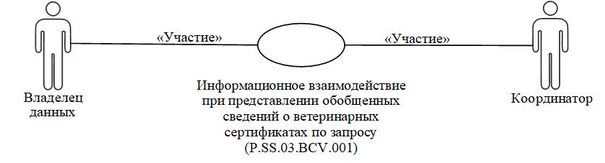

Рис. 1. Структура информационного взаимодействия между уполномоченными органами и Комиссией
8. Информационное взаимодействие между уполномоченными органами и Комиссией реализуется в рамках общего процесса. Структура общего процесса определена в Правилах информационного взаимодействия.
9. Информационное взаимодействие определяет порядок выполнения транзакций общего процесса, каждая из которых представляет собой обмен сообщениями в целях синхронизации состояний информационного объекта общего процесса между участниками общего процесса. Для информационного взаимодействия определены взаимосвязи между операциями и соответствующими таким операциям транзакциями общего процесса.
10. При выполнении транзакции общего процесса инициатор в рамках осуществляемой им операции (инициирующей операции) направляет респонденту сообщение-запрос, в ответ на которое респондент в рамках осуществляемой им операции (принимающей операции) может направить или не направить сообщение-ответ в зависимости от шаблона транзакции общего процесса. Структура данных в составе сообщения должна соответствовать Описанию форматов и структур электронных документов и сведений, используемых для реализации средствами интегрированной информационной системы Евразийского экономического союза общего процесса "Обеспечение обмена ветеринарными сопроводительными документами (ветеринарными сертификатами), выданными в электронном виде", утвержденному Решением Коллегии Евразийской экономической комиссии от 30 августа 2022 г. № 121 (далее – Описание форматов и структур электронных документов и сведений).
11. Транзакции общего процесса выполняются в соответствии с заданными параметрами транзакций общего процесса, как это определено настоящим Регламентом.
V. Информационное взаимодействие в рамках групп процедур
1. Информационное взаимодействие при представлении обобщенных сведений о ветеринарных сертификатах по запросу
12. Схема выполнения транзакций общего процесса при представлении обобщенных сведений о ветеринарных сертификатах по запросу представлена на рисунке 2. Для процедуры общего процесса в таблице 2 приведена связь между операциями, промежуточными и результирующими состояниями информационных объектов общего процесса и транзакциями общего процесса.

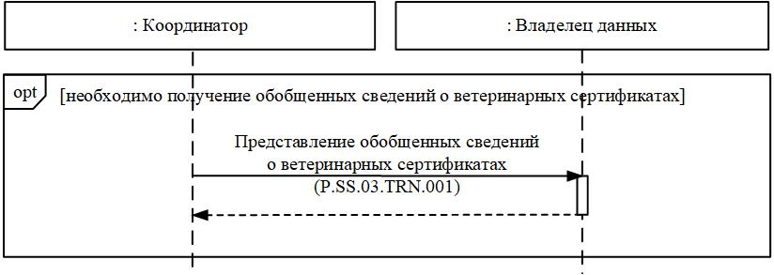

Рис. 2. Схема выполнения транзакций общего процесса при представлении обобщенных сведений о ветеринарных сертификатах по запросу
Таблица 2
Перечень транзакций общего процесса при представлении обобщенных сведений о ветеринарных сертификатах по запросу
№ п/п | Операция, выполняемая инициатором | Промежуточное состояние информационного объекта общего процесса | Операция, выполняемая респондентом | Результирующее состояние информационного объекта общего процесса | Транзакция общего процесса
1 | 2 | 3 | 4 | 5 | 6
1 | Представление обобщенных сведений о ветеринарных сертификатах по запросу (P.SS.03.PRC.024)
1.1 | Запрос обобщенных сведений о ветеринарных сертификатах (P.SS.03.OPR.063).  Прием и обработка обобщенных сведений о ветеринарных сертификатах (P.SS.03.OPR.065) | обобщенные сведения (P.SS.03.BEN.003):  сведения запрошены | обработка запроса и представление обобщенных сведений о ветеринарных сертификатах (P.SS.03.OPR.064) | обобщенные сведения (P.SS.03.BEN.003):  сведения направлены.  Обобщенные сведения (P.SS.03.BEN.003): сведения отсутствуют | представление обобщенных сведений о ветеринарных сертификатах (P.SS.03.TRN.001)
VI. Описание сообщений общего процесса
13. Перечень сообщений общего процесса, передаваемых в рамках информационного взаимодействия при реализации общего процесса, приведен в таблице 3. Структура данных в составе сообщения должна соответствовать Описанию форматов и структур электронных документов и сведений. Ссылка на соответствующую структуру в Описании форматов и структур электронных документов и сведений устанавливается по значению графы 3 таблицы 3.
Таблица 3
Перечень сообщений общего процесса
Кодовое обозначение | Наименование | Структура электронного документа (сведений)
1 | 2 | 3
P.SS.03.MSG.001 | запрос обобщенных сведений о ветеринарных сертификатах | обобщенные сведения о ветеринарных документах (R.SM.SS.03.003)
P.SS.03.MSG.002 | обобщенные сведения о ветеринарных сертификатах | обобщенные сведения о ветеринарных документах (R.SM.SS.03.003)
P.SS.03.MSG.003 | уведомление об отсутствии сведений | уведомление о результате обработки (R.006)
VII. Описание транзакций общего процесса
1. Транзакция общего процесса "Представление обобщенных сведений о ветеринарных сертификатах" (P.SS.03.TRN.001)
14. Транзакция общего процесса "Представление обобщенных сведений о ветеринарных сертификатах" (P.SS.03.TRN.001) выполняется для получения инициатором от респондента обобщенных сведений о ветеринарных сертификатах. Схема выполнения указанной транзакции общего процесса представлена на рисунке 3. Параметры транзакции общего процесса приведены в таблице 4.

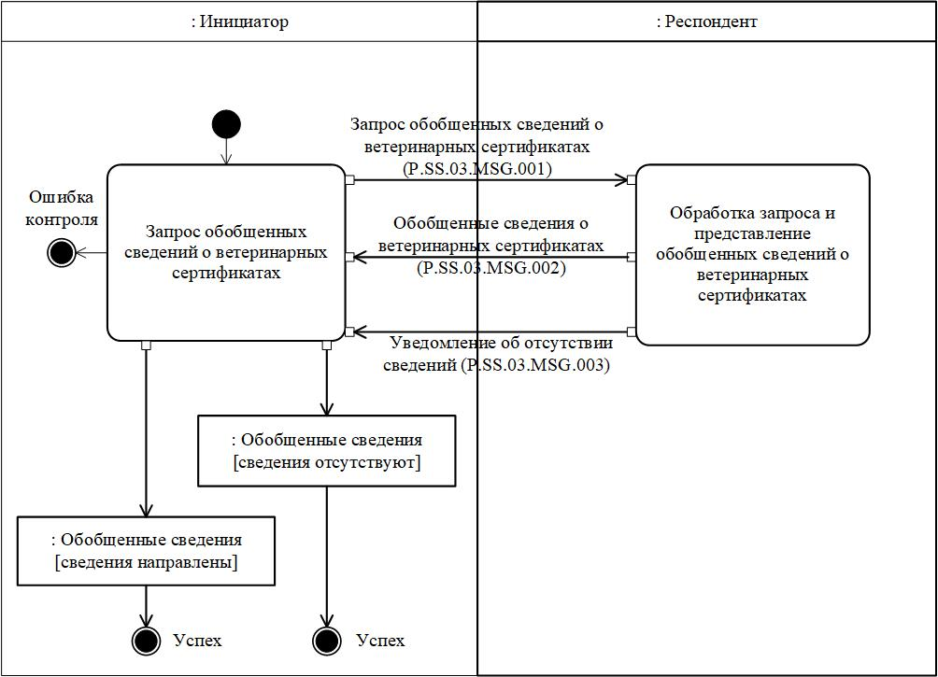

Рис. 3. Схема выполнения транзакции общего процесса "Представление обобщенных сведений о ветеринарных сертификатах" (P.SS.03.TRN.001)
Таблица 4
Описание транзакции общего процесса "Представление обобщенных сведений о ветеринарных сертификатах" (P.SS.03.TRN.001)
№ п/п | Обязательный элемент | Описание
1 | 2 | 3
1 | Кодовое обозначение | P.SS.03.TRN.001
2 | Наименование транзакции общего процесса | представление обобщенных сведений о ветеринарных сертификатах
3 | Шаблон транзакции общего процесса | запрос/ответ
4 | Инициирующая роль | инициатор
5 | Инициирующая операция | запрос обобщенных сведений о ветеринарных сертификатах
6 | Реагирующая роль | респондент
7 | Принимающая операция | обработка запроса и представление обобщенных сведений о ветеринарных сертификатах
8 | Результат выполнения транзакции общего процесса | обобщенные сведения (P.SS.03.BEN.003): сведения отсутствуют  обобщенные сведения (P.SS.03.BEN.003): сведения направлены
9 | Параметры транзакции общего процесса:
 | время для подтверждения получения | –
 | время подтверждения принятия в обработку | 15 мин
 | время ожидания ответа | 4 ч
 | признак авторизации | да
 | количество повторов | 3
10 | Сообщения транзакции общего процесса:
 | инициирующее сообщение | запрос обобщенных сведений о ветеринарных сертификатах (P.SS.03.MSG.001)
 | ответное сообщение | обобщенные сведения о ветеринарных сертификатах (P.SS.03.MSG.002)  уведомление об отсутствии сведений (P.SS.03.MSG.003)
11 | Параметры сообщений транзакции общего процесса:
 | признак ЭЦП | нет
 | передача электронного документа с некорректной ЭЦП | –
VIII. Порядок действий в нештатных ситуациях
15. При информационном взаимодействии в рамках общего процесса вероятны нештатные ситуации, когда обработка данных не может быть произведена в обычном режиме. Нештатные ситуации возникают при технических сбоях, истечении времени ожидания и в иных случаях. Для получения участником общего процесса комментариев о причинах возникновения нештатной ситуации и рекомендаций по ее разрешению предусмотрена возможность направления соответствующего запроса в службу поддержки интегрированной информационной системы Союза. Общие рекомендации по разрешению нештатной ситуации приведены в таблице 5.
16. Уполномоченный орган государства-члена проводит проверку сообщения, в связи с которым получено уведомление об ошибке, на соответствие Описанию форматов и структур электронных документов и сведений и требованиям к контролю сообщений, указанным в разделе IX настоящего Регламента. В случае если выявлено несоответствие указанным требованиям, уполномоченный орган государства-члена принимает все необходимые меры для устранения выявленной ошибки. В случае если несоответствий не выявлено, уполномоченный орган государства-члена направляет сообщение с описанием этой нештатной ситуации в службу поддержки интегрированной информационной системы Союза.
Таблица 5
Действия в нештатных ситуациях
Код нештатной ситуации | Описание нештатной ситуации | Причины нештатной ситуации | Описание действий при возникновении нештатной ситуации
1 | 2 | 3 | 4
P.EXC.002 | инициатор двусторонней транзакции общего процесса не получил сообщение-ответ после истечения согласованного количества повторов | технические сбои в транспортной системе или системная ошибка программного обеспечения | необходимо направить запрос в службу технической поддержки национального сегмента, в котором было сформировано сообщение
P.EXC.004 | инициатор транзакции общего процесса получил уведомление об ошибке | не синхронизированы справочники и классификаторы или не обновлены XML-схемы электронных документов (сведений) | инициатору транзакции общего процесса необходимо синхронизировать используемые справочники и классификаторы или обновить XML-схемы электронных документов (сведений). Если справочники и классификаторы синхронизированы, XML-схемы электронных документов (сведений) обновлены, необходимо направить запрос в службу поддержки принимающего участника
IX. Требования к заполнению электронных документов и сведений
17. Требования к заполнению реквизитов электронных документов (сведений) "Обобщенные сведения о ветеринарных документах" (R.SM.SS.03.003), передаваемых в сообщении "Запрос обобщенных сведений о ветеринарных сертификатах" (P.SS.03.MSG.001), приведены в таблице 6.
Таблица 6
Требования к заполнению реквизитов электронных документов (сведений) "Обобщенные сведения о ветеринарных документах" (R.SM.SS.03.003), передаваемых в сообщении "Запрос обобщенных сведений о ветеринарных сертификатах" (P.SS.03.MSG.001)
Код требования | Формулировка требования
1 | не заполняется реквизит "Код страны" (csdo:UnifiedCountryCode), располагающийся в корне структуры R.SM.SS.03.003
2 | реквизит "Начальная дата и время" (csdo:StartDateTime) в составе сложного реквизита "Период" (ccdo:PeriodDetails) должен быть заполнен
3 | реквизиты "Код вида документа" (csdo:DocKindCode), "Количество товара" (csdo:UnifiedCommodityMeasure) и "Количество элементов" (smsdo:ItemQuantity) не заполняются
4 | если реквизит "Код вида (формы) ветеринарного сертификата" (smsdo:VeterinaryCertificateKindCode) заполнен, то его значение должно соответствовать одному из следующих значений:  "1" – Ветеринарный сертификат формы № 1;  "2" – Ветеринарный сертификат формы № 2;  "3" – Ветеринарный сертификат формы № 3
5 | если реквизит "Код статуса документа" (csdo:DocStatusCode) заполнен, то его значение должно соответствовать одному из следующих значений:  "01" – оформлен;  "02" – аннулирован;  "03" – погашен
6 | если реквизит "Код подлежащей ветеринарному контролю (надзору) продукции" (smsdo:VeterinaryProductCode) в составе сложного реквизита "Продукция, подлежащая ветеринарному контролю (надзору)" (smcdo:VeterinaryProductDetails) заполнен, то его значение должно соответствовать коду вида продукции, подлежащей ветеринарному контролю, из справочника видов подконтрольных ветеринарному контролю (надзору) товаров, а значение атрибута "Идентификатор справочника (классификатора)" (атрибут codeListId) должно соответствовать значению кода указанного справочника в реестре НСИ
7 | если реквизит "Код товара по ТН ВЭД ЕАЭС" (csdo:CommodityCode) в составе сложного реквизита "Продукция, подлежащая ветеринарному контролю (надзору)" (smcdo:VeterinaryProductDetails) заполнен, то его значение должно соответствовать коду вида товара по ТН ВЭД ЕАЭС из единой Товарной номенклатуры внешнеэкономической деятельности Евразийского экономического союза (ТН ВЭД ЕАЭС)
8 | реквизиты "Наименование подлежащей ветеринарному контролю (надзору) продукции" (smsdo:VeterinaryProductName) и "Наименование продукта" (csdo:ProductName) в составе сложного реквизита "Продукция, подлежащая ветеринарному контролю (надзору)" (smcdo:VeterinaryProductDetails) не заполняются
9 | если реквизит "Участник цепи поставки" (ccdo:SupplyChainPartyDetails) заполнен, то значение реквизита "Код вида участника цепи поставки" (csdo:SupplyChainPartyKindCode) в его составе должно соответствовать одному из следующих значений:  "21" – грузоотправитель (отправитель);  "22" – грузоотправитель (экспедитор);  "30" – грузополучатель;  "41" – изготовитель продукции;  "42" – владелец животного.  В сообщении может передаваться несколько экземпляров реквизита "Участник цепи поставки" (ccdo:SupplyChainPartyDetails) с несовпадающими между собой значениями реквизита "Код вида участника цепи поставки" (csdo:SupplyChainPartyKindCode) в его составе
10 | в реквизите "Участник цепи поставки" (ccdo:SupplyChainPartyDetails) могут быть заполнены только следующие реквизиты: "Код страны" (csdo:UnifiedCountryCode) и "Наименование хозяйствующего субъекта" (csdo:BusinessEntityName)
11 | если реквизит "Код страны" (csdo:UnifiedCountryCode) заполнен, то его значение должно соответствовать коду страны из классификатора стран мира, а значение атрибута "Идентификатор справочника (классификатора)" (атрибут codeListId) в его составе должно соответствовать значению кода указанного классификатора в реестре НСИ
12 | если реквизит "Идентификатор уполномоченного органа" (csdo:AuthorityId) в составе сложного реквизита "Уполномоченный орган государства-члена" (ccdo:UnifiedAuthorityDetails) заполнен, то его значение должно соответствовать коду органа государственной власти государства-члена либо уполномоченной им организации из справочника органов Евразийского экономического союза, органов государственной власти и управления государств-членов Евразийского экономического союза, а также уполномоченных ими организаций, включенного в реестр НСИ
13 | если реквизит "Код причины приостановления движения подконтрольных товаров" (smsdo:ConsignmentDetentionReasonCode) заполнен, то его значение должно соответствовать одному из следующих значений:  "1" – отсутствие документов, подтверждающих безопасность подконтрольных товаров;  "2" – несоответствие содержания документов, подтверждающих безопасность подконтрольных товаров Единым ветеринарным требованиям;  "3" – несоответствие данных в документах, подтверждающих безопасность подконтрольных товаров предъявленным для контроля подконтрольным товарам;  "4" – транспортное средство не соответствует установленным ветеринарно-санитарным требованиям, необходимым для перевозки подконтрольных товаров;  "5" – нарушены условия и режим перемещения (перевозки) подконтрольных товаров;  "6" – упаковка и (или) маркировка подконтрольных товаров не соответствуют установленным требованиям;  "9" – другое.  В сообщении может передаваться несколько экземпляров реквизита "Код причины приостановления движения подконтрольных товаров" (smsdo:ConsignmentDetentionReasonCode) с несовпадающими между собой значениями
18. Требования к заполнению реквизитов электронных документов (сведений) "Обобщенные сведения о ветеринарных документах" (R.SM.SS.03.003), передаваемых в сообщении "Обобщенные сведения о ветеринарных сертификатах" (P.SS.03.MSG.002), приведены в таблице 7.
Таблица 7
Требования к заполнению реквизитов электронных документов (сведений) "Обобщенные сведения о ветеринарных документах" (R.SM.SS.03.003), передаваемых в сообщении "Обобщенные сведения о ветеринарных сертификатах" (P.SS.03.MSG.002)
Код требования | Формулировка требования
1 | должен быть заполнен реквизит "Код страны" (csdo:UnifiedCountryCode), располагающийся в корне структуры R.SM.SS.03.003
2 | реквизит "Начальная дата и время" (csdo:StartDateTime) в составе сложного реквизита "Период" (ccdo:PeriodDetails) должен быть заполнен
3 | если реквизит "Код вида (формы) ветеринарного сертификата" (smsdo:VeterinaryCertificateKindCode) заполнен, то его значение должно соответствовать одному из следующих значений:  "1" – Ветеринарный сертификат формы № 1;  "2" – Ветеринарный сертификат формы № 2;  "3" – Ветеринарный сертификат формы № 3
4 | реквизит "Код вида документа" (csdo:DocKindCode) не заполняется
5 | если реквизит "Код статуса документа" (csdo:DocStatusCode) заполнен, то его значение должно соответствовать одному из следующих значений:  "01" – оформлен;  "02" – аннулирован;  "03" – погашен
6 | если реквизит "Код подлежащей ветеринарному контролю (надзору) продукции" (smsdo:VeterinaryProductCode) в составе сложного реквизита "Продукция, подлежащая ветеринарному контролю (надзору)" (smcdo:VeterinaryProductDetails) заполнен, то его значение должно соответствовать коду вида продукции, подлежащей ветеринарному контролю, из справочника видов подконтрольных ветеринарному контролю (надзору) товаров, а значение атрибута "Идентификатор справочника (классификатора)" (атрибут codeListId) должно соответствовать значению кода указанного справочника в реестре НСИ
7 | если реквизит "Код товара по ТН ВЭД ЕАЭС" (csdo:CommodityCode) в составе сложного реквизита "Продукция, подлежащая ветеринарному контролю (надзору)" (smcdo:VeterinaryProductDetails) заполнен, то его значение должно соответствовать коду вида товара по ТН ВЭД ЕАЭС из единой Товарной номенклатуры внешнеэкономической деятельности Евразийского экономического союза (ТН ВЭД ЕАЭС)
8 | реквизиты "Наименование подлежащей ветеринарному контролю (надзору) продукции" (smsdo:VeterinaryProductName) и "Наименование продукта" (csdo:ProductName) в составе сложного реквизита "Продукция, подлежащая ветеринарному контролю (надзору)" (smcdo:VeterinaryProductDetails) не заполняются
9 | если реквизит "Продукция, подлежащая ветеринарному контролю (надзору)" (smcdo:VeterinaryProductDetails) заполнен, то реквизит "Количество товара" (csdo:UnifiedCommodityMeasure) должен быть заполнен
10 | если реквизит "Количество товара" (csdo:UnifiedCommodityMeasure) заполнен, то значение атрибута "Единица измерения" (атрибут measurementUnitCode) в его составе должно соответствовать коду единицы измерения из классификатора единиц измерения, а значение атрибута "Идентификатор справочника (классификатора)" (атрибут measurementUnitCodeListId) должно соответствовать значению кода указанного классификатора в реестре НСИ
11 | если реквизит "Участник цепи поставки" (ccdo:SupplyChainPartyDetails) заполнен, то значение реквизита "Код вида участника цепи поставки" (csdo:SupplyChainPartyKindCode) в его составе должно соответствовать одному из следующих значений:  "21" – грузоотправитель (отправитель);  "22" – грузоотправитель (экспедитор);  "30" – грузополучатель;  "41" – изготовитель продукции;  "42" – владелец животного.  В сообщении может передаваться несколько экземпляров реквизита "Участник цепи поставки" (ccdo:SupplyChainPartyDetails) с несовпадающими между собой значениями реквизита "Код вида участника цепи поставки" (csdo:SupplyChainPartyKindCode) в его составе
12 | в реквизите "Участник цепи поставки" (ccdo:SupplyChainPartyDetails) могут быть заполнены только следующие реквизиты: "Код страны" (csdo:UnifiedCountryCode) и "Наименование хозяйствующего субъекта" (csdo:BusinessEntityName)
13 | если реквизит "Код страны" (csdo:UnifiedCountryCode) заполнен, то его значение должно соответствовать коду страны из классификатора стран мира, а значение атрибута "Идентификатор справочника (классификатора)" (атрибут codeListId) в его составе должно соответствовать значению кода указанного классификатора в реестре НСИ
14 | если реквизит "Идентификатор уполномоченного органа" (csdo:AuthorityId) в составе сложного реквизита "Уполномоченный орган государства-члена" (ccdo:UnifiedAuthorityDetails) заполнен, то его значение должно соответствовать коду органа государственной власти государства-члена либо уполномоченной им организации из справочника органов Евразийского экономического союза, органов государственной власти и управления государств-членов Евразийского экономического союза, а также уполномоченных ими организаций, включенного в реестр НСИ
15 | если реквизит "Код причины приостановления движения подконтрольных товаров" (smsdo:ConsignmentDetentionReasonCode) заполнен, то его значение должно соответствовать одному из следующих значений:  "1" – отсутствие документов, подтверждающих безопасность подконтрольных товаров;  "2" – несоответствие содержания документов, подтверждающих безопасность подконтрольных товаров Единым ветеринарным требованиям;  "3" – несоответствие данных в документах, подтверждающих безопасность подконтрольных товаров предъявленным для контроля подконтрольным товарам;  "4" – транспортное средство не соответствует установленным ветеринарно-санитарным требованиям, необходимым для перевозки подконтрольных товаров;  "5" – нарушены условия и режим перемещения (перевозки) подконтрольных товаров;  "6" – упаковка и (или) маркировка подконтрольных товаров не соответствуют установленным требованиям;  "9" – другое.  В сообщении может передаваться несколько экземпляров реквизита "Код причины приостановления движения подконтрольных товаров" (smsdo:ConsignmentDetentionReasonCode) с несовпадающими между собой значениями
16 | реквизит "Количество элементов" (smsdo:ItemQuantity) должен быть заполнен
".
3. Регламент информационного взаимодействия между уполномоченными органами государств – членов Евразийского экономического союза при реализации средствами интегрированной информационной системы Евразийского экономического союза общего процесса "Обеспечение обмена ветеринарными сопроводительными документами (ветеринарными сертификатами), выданными в электронном виде", утвержденный указанным Решением, изложить в следующей редакции:
"УТВЕРЖДЕН
Решением Коллегии
Евразийской экономической комиссии
от 30 августа 2022 г. № 121
(в редакции Решения Коллегии
Евразийской экономической комиссии
от 26 ноября 2025 г. № 112)
Регламент
информационного взаимодействия между уполномоченными органами государств – членов Евразийского экономического союза при реализации средствами интегрированной информационной системы Евразийского экономического союза общего процесса "Формирование, ведение и использование единого реестра зарегистрированных лекарственных средств Евразийского экономического союза"
I. Общие положения.
1. Настоящий Регламент разработан в соответствии со следующими международными договорами и актами, составляющими право Евразийского экономического союза (далее – Союз):

Договор о Евразийском экономическом союзе от 29 мая 2014 года;

Решение Комиссии Таможенного союза от 18 июня 2010 г. № 317 "О применении ветеринарно-санитарных мер в Евразийском экономическом союзе";

Решение Коллегии Евразийской экономической комиссии от 6 ноября 2014 г. № 200 "О технологических документах, регламентирующих информационное взаимодействие при реализации средствами интегрированной информационной системы внешней и взаимной торговли общих процессов";

Решение Коллегии Евразийской экономической комиссии от 27 января 2015 г. № 5 "Об утверждении Правил электронного обмена данными в интегрированной информационной системе внешней и взаимной торговли";

Решение Коллегии Евразийской экономической комиссии от 14 апреля 2015 г. № 29 "О перечне общих процессов в рамках Евразийского экономического союза и внесении изменения в Решение Коллегии Евразийской экономической комиссии от 19 августа 2014 г. № 132";

Решение Коллегии Евразийской экономической комиссии от 9 июня 2015 г. № 63 "О Методике анализа, оптимизации, гармонизации и описания общих процессов в рамках Евразийского экономического союза";

Решение Коллегии Евразийской экономической комиссии от 28 сентября 2015 г. № 125 "Об утверждении Положения об обмене электронными документами при трансграничном взаимодействии органов государственной власти государств-членов Евразийского экономического союза между собой и с Евразийской экономической комиссией";

Решение Коллегии Евразийской экономической комиссии от 17 ноября 2015 г. № 155 "О единой системе нормативно-справочной информации Евразийского экономического союза";

Решение Коллегии Евразийской экономической комиссии от 19 декабря 2016 г. № 169 "Об утверждении Порядка реализации общих процессов в рамках Евразийского экономического союза";

Решение Коллегии Евразийской экономической комиссии от 6 августа 2019 г. № 131 "Об утверждении Правил реализации общих процессов в сфере информационного обеспечения применения ветеринарно-санитарных мер";

Решение Коллегии Евразийской экономической комиссии от 22 апреля 2025 г. № 38 "О единых формах ветеринарных сертификатов".
II. Область применения
2. Настоящий Регламент разработан в целях обеспечения единообразного применения участниками общего процесса порядка и условий выполнения транзакций общего процесса "Обеспечение обмена ветеринарными сопроводительными документами (ветеринарными сертификатами), выданными в электронном виде" (далее – общий процесс).
3. Настоящий Регламент определяет требования к порядку и условиям выполнения операций общего процесса, непосредственно направленных на реализацию информационного взаимодействия между участниками общего процесса.
4. Настоящий Регламент применяется участниками общего процесса при контроле за порядком выполнения процедур и операций в рамках общего процесса, а также при проектировании, разработке и доработке компонентов информационных систем, обеспечивающих реализацию этого общего процесса.
III. Основные понятия
5. Для целей настоящего Регламента используются понятия, которые означают следующее:
"авторизация" – предоставление определенному участнику общего процесса прав на выполнение определенных действий;
"реквизит электронного документа (сведений)" – единица данных электронного документа (сведений), которая в определенном контексте считается неразделимой;
"состояние информационного объекта общего процесса" – свойство, характеризующее информационный объект на определенной стадии его жизненного цикла, изменяющееся при выполнении операций общего процесса.
Понятия "инициатор", "инициирующая операция", "принимающая операция", "респондент", "сообщение общего процесса" и "транзакция общего процесса", используемые в настоящем Регламенте, применяются в значениях, определенных Методикой анализа, оптимизации, гармонизации и описания общих процессов в рамках Евразийского экономического союза, утвержденной Решением Коллегии Евразийской экономической комиссии от 9 июня 2015 г. № 63.
Иные понятия, используемые в настоящем Регламенте, применяются в значениях, определенных в пункте 4 Правил информационного взаимодействия при реализации средствами интегрированной информационной системы Евразийского экономического союза общего процесса "Обеспечение обмена ветеринарными сопроводительными документами (ветеринарными сертификатами), выданными в электронном виде", утвержденных Решением Коллегии Евразийской экономической комиссии от 30 августа 2022 г. № 121 (далее – Правила информационного взаимодействия).
IV. Основные сведения об информационном взаимодействии в рамках общего процесса
1. Участники информационного взаимодействия
6. Перечень ролей участников информационного взаимодействия в рамках общего процесса приведен в таблице 1.
Таблица 1
Перечень ролей участников информационного взаимодействия
Наименование роли | Описание роли | Участник, выполняющий роль
1 | 2 | 3
Владелец информации | направляет уведомление об изъятии ветеринарного сертификата;  представляет сведения о ветеринарном осмотре;  представляет сведения о приостановлении движения товара | уполномоченный орган государства промежуточной транспортировки (P.SS.03.ACT.003)
Владелец сведений | направляет сведения о выданном ветеринарном сертификате;  направляет уведомление об аннулировании ветеринарного сертификата;  представляет сведения о ветеринарных сертификатах по запросу | уполномоченный орган государства места отправления (P.SS.03.ACT.001)
Отправитель сведений | направляет уведомление о погашении ветеринарного сертификата | уполномоченный орган государства места назначения (P.SS.03.ACT.002)
Получатель сведений в государстве места назначения | получает сведения о выданном ветеринарном сертификате;  получает уведомление об аннулировании ветеринарного сертификата;  осуществляет запрос и получение сведений о ветеринарных сертификатах;  получает уведомление об изъятии ветеринарного сертификата;  получает сведения о ветеринарном осмотре;  получает сведения о приостановлении движения товара | уполномоченный орган государства места назначения (P.SS.03.ACT.002)
Получатель сведений в государстве места отправления | получает уведомление об изъятии ветеринарного сертификата;  получает сведения о ветеринарном осмотре;  получает сведения о приостановлении движения товара;  получает уведомление о погашении ветеринарного сертификата | уполномоченный орган государства места отправления (P.SS.03.ACT.001)
Получатель сведений в государстве промежуточной транспортировки | получает сведения о выданном ветеринарном сертификате;  получает уведомление об аннулировании ветеринарного сертификата;  осуществляет запрос и получение сведений о ветеринарных сертификатах;  получает уведомление о погашении ветеринарного сертификата | уполномоченный орган государства промежуточной транспортировки (P.SS.03.ACT.003)
Потребитель сведений в государстве промежуточной транспортировки | получает уведомление об изъятии ветеринарного сертификата;  получает сведения о ветеринарном осмотре;  получает сведения о приостановлении движения товара | уведомляемый уполномоченный орган государства промежуточной транспортировки (P.SS.03.ACT.004)
2. Структура информационного взаимодействия
7. Информационное взаимодействие в рамках общего процесса осуществляется между уполномоченными органами в соответствии с процедурами общего процесса:
а) информационное взаимодействие при представлении сведений о ветеринарном сертификате в уполномоченный орган государства места назначения;
б) информационное взаимодействие при представлении сведений о ветеринарном сертификате в уполномоченный орган государства промежуточной транспортировки;
в) информационное взаимодействие при представлении сведений при проведении ветеринарного осмотра в пути следования в уполномоченный орган государства места назначения;
г) информационное взаимодействие при представлении сведений при проведении ветеринарного осмотра в пути следования в уполномоченный орган государства места отправления;
д) информационное взаимодействие при представлении сведений при проведении ветеринарного осмотра в пути следования в уведомляемый уполномоченный орган государства промежуточной транспортировки;
е) информационное взаимодействие при уведомлении уполномоченного органа государства места отправления о погашении ветеринарного сертификата;
ж) информационное взаимодействие при уведомлении уполномоченного органа государства промежуточной транспортировки о погашении ветеринарного сертификата;
з) информационное взаимодействие при представлении уполномоченному органу государства места назначения сведений о ветеринарных сертификатах по запросу;
и) информационное взаимодействие при представлении уполномоченному органу государства промежуточной транспортировки сведений о ветеринарных сертификатах по запросу.
Структура информационного взаимодействия между уполномоченными органами представлена на рисунке 1.

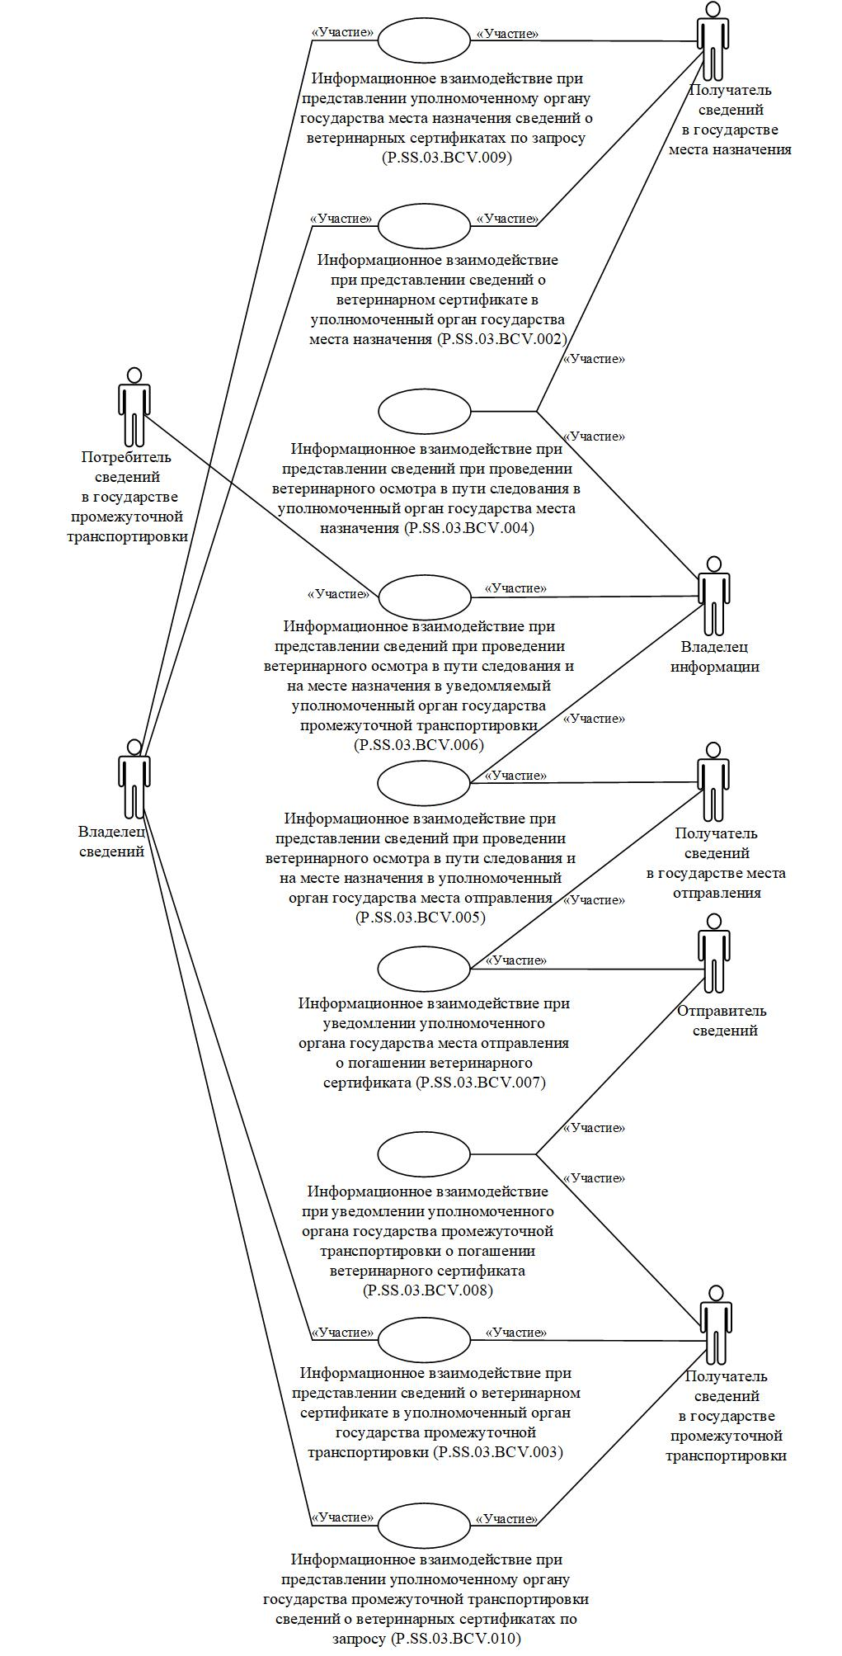

Рис. 1. Структура информационного взаимодействия между уполномоченными органами
8. Информационное взаимодействие между уполномоченными органами реализуется в рамках общего процесса. Структура общего процесса определена в Правилах информационного взаимодействия.
9. Информационное взаимодействие определяет порядок выполнения транзакций общего процесса, каждая из которых представляет собой обмен сообщениями в целях синхронизации состояний информационного объекта общего процесса между участниками общего процесса. Для каждого информационного взаимодействия определены взаимосвязи между операциями и соответствующими таким операциям транзакциями общего процесса.
10. При выполнении транзакции общего процесса инициатор в рамках осуществляемой им операции (инициирующей операции) направляет респонденту сообщение-запрос, в ответ на которое респондент в рамках осуществляемой им операции (принимающей операции) может направить или не направить сообщение-ответ в зависимости от шаблона транзакции общего процесса. Структура данных в составе сообщения должна соответствовать Описанию форматов и структур электронных документов и сведений, используемых для реализации средствами интегрированной информационной системы Евразийского экономического союза общего процесса "Обеспечение обмена ветеринарными сопроводительными документами (ветеринарными сертификатами), выданными в электронном виде", утвержденному Решением Коллегии Евразийской экономической комиссии от 30 августа 2022 г. № 121 (далее – Описание форматов и структур электронных документов и сведений).
11. Транзакции общего процесса выполняются в соответствии с заданными параметрами транзакций общего процесса, как это определено настоящим Регламентом.
V. Информационное взаимодействие в рамках групп процедур
1. Информационное взаимодействие при представлении сведений о ветеринарном сертификате в уполномоченный орган государства места назначения
12. Схема выполнения транзакций общего процесса при представлении сведений о ветеринарном сертификате в уполномоченный орган государства места назначения представлена на рисунке 2. Для каждой процедуры общего процесса в таблице 2 приведена связь между операциями, промежуточными и результирующими состояниями информационных объектов общего процесса и транзакциями общего процесса.

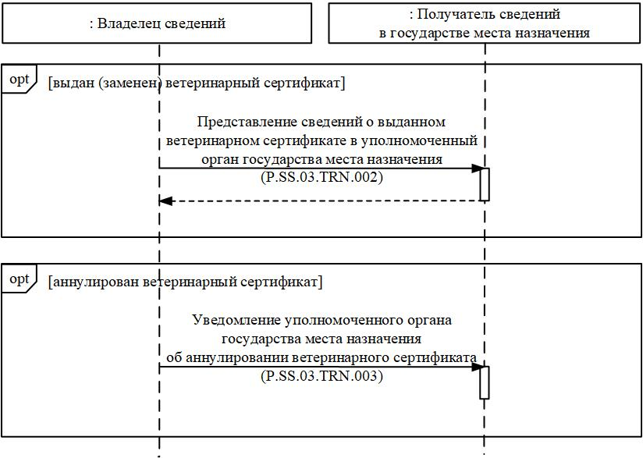

Рис. 2. Схема выполнения транзакций общего процесса при представлении сведений о ветеринарном сертификате в уполномоченный орган государства места назначения
Таблица 2
Перечень транзакций общего процесса при представлении сведений о ветеринарном сертификате в уполномоченный орган государства места назначения
№ п/п | Операция, выполняемая инициатором | Промежуточное состояние информационного объекта общего процесса | Операция, выполняемая респондентом | Результирующее состояние информационного объекта общего процесса | Транзакция общего процесса
1 | 2 | 3 | 4 | 5 | 6
1 | Представление сведений о выданном ветеринарном сертификате в уполномоченный орган государства места назначения (P.SS.03.PRC.001)
1.1 | Направление сведений о выданном ветеринарном сертификате в уполномоченный орган государства места назначения (P.SS.03.OPR.001).  Получение уведомления об обработке уполномоченным органом государства места назначения сведений о выданном ветеринарном сертификате (P.SS.03.OPR.003) | сведения о ветеринарном сертификате (P.SS.03.BEN.001):  сведения направлены | прием и обработка уполномоченным органом государства места назначения сведений о выданном ветеринарном сертификате (P.SS.03.OPR.002) | сведения о ветеринарном сертификате (P.SS.03.BEN.001):  сведения обработаны | представление сведений о выданном ветеринарном сертификате в уполномоченный орган государства места назначения (P.SS.03.TRN.002)
2 | Уведомление уполномоченного органа государства места назначения об аннулировании ветеринарного сертификата (P.SS.03.PRC.003)
2.1 | Направление уведомления об аннулировании ветеринарного сертификата в уполномоченный орган государства места назначения (P.SS.03.OPR.007) | – | прием и обработка уполномоченным органом государства места назначения уведомления об аннулировании ветеринарного сертификата (P.SS.03.OPR.008) | сведения о ветеринарном сертификате (P.SS.03.BEN.001):  уведомление направлено | уведомление уполномоченного органа государства места назначения об аннулировании ветеринарного сертификата (P.SS.03.TRN.003)
2. Информационное взаимодействие при представлении сведений о ветеринарном сертификате в уполномоченный орган государства промежуточной транспортировки
13. Схема выполнения транзакций общего процесса при представлении сведений о ветеринарном сертификате в уполномоченный орган государства промежуточной транспортировки представлена на рисунке 3. Для каждой процедуры общего процесса в таблице 3 приведена связь между операциями, промежуточными и результирующими состояниями информационных объектов общего процесса и транзакциями общего процесса.

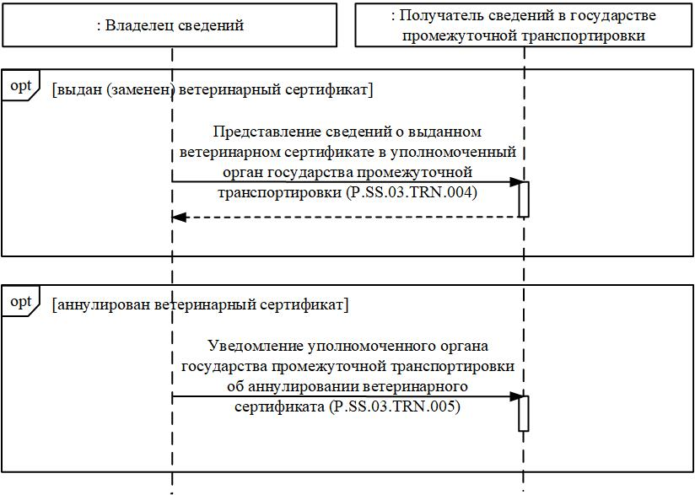

Рис. 3. Схема выполнения транзакций общего процесса при представлении сведений о ветеринарном сертификате в уполномоченный орган государства промежуточной транспортировки
Таблица 3
Перечень транзакций общего процесса при представлении сведений о ветеринарном сертификате в уполномоченный орган государства промежуточной транспортировки
№ п/п | Операция, выполняемая инициатором | Промежуточное состояние информационного объекта общего процесса | Операция, выполняемая респондентом | Результирующее состояние информационного объекта общего процесса | Транзакция общего процесса
1 | 2 | 3 | 4 | 5 | 6
1 | Представление сведений о выданном ветеринарном сертификате в уполномоченный орган государства промежуточной транспортировки (P.SS.03.PRC.002)
1.1 | Направление сведений о выданном ветеринарном сертификате в уполномоченный орган государства промежуточной транспортировки (P.SS.03.OPR.004).  Получение уведомления об обработке уполномоченным органом государства промежуточной транспортировки сведений о выданном ветеринарном сертификате (P.SS.03.OPR.006) | сведения о ветеринарном сертификате (P.SS.03.BEN.001):  сведения направлены | прием и обработка уполномоченным органом государства промежуточной транспортировки сведений о выданном ветеринарном сертификате (P.SS.03.OPR.005) | сведения о ветеринарном сертификате (P.SS.03.BEN.001):  сведения обработаны | представление сведений о выданном ветеринарном сертификате в уполномоченный орган государства промежуточной транспортировки (P.SS.03.TRN.004)
2 | Уведомление уполномоченного органа государства промежуточной транспортировки об аннулировании ветеринарного сертификата (P.SS.03.PRC.004)
2.1 | Направление уведомления об аннулировании ветеринарного сертификата в уполномоченный орган государства промежуточной транспортировки (P.SS.03.OPR.009) | – | прием и обработка уполномоченным органом государства промежуточной транспортировки уведомления об аннулировании ветеринарного сертификата (P.SS.03.OPR.010) | сведения о ветеринарном сертификате (P.SS.03.BEN.001):  уведомление направлено | уведомление уполномоченного органа государства промежуточной транспортировки об аннулировании ветеринарного сертификата (P.SS.03.TRN.005)
3. Информационное взаимодействие при представлении сведений при проведении ветеринарного осмотра в пути следования в уполномоченный орган государства места назначения
14. Схема выполнения транзакций общего процесса при представлении сведений при проведении ветеринарного осмотра в пути следования в уполномоченный орган государства места назначения представлена на рисунке 4. Для каждой процедуры общего процесса в таблице 4 приведена связь между операциями, промежуточными и результирующими состояниями информационных объектов общего процесса и транзакциями общего процесса.

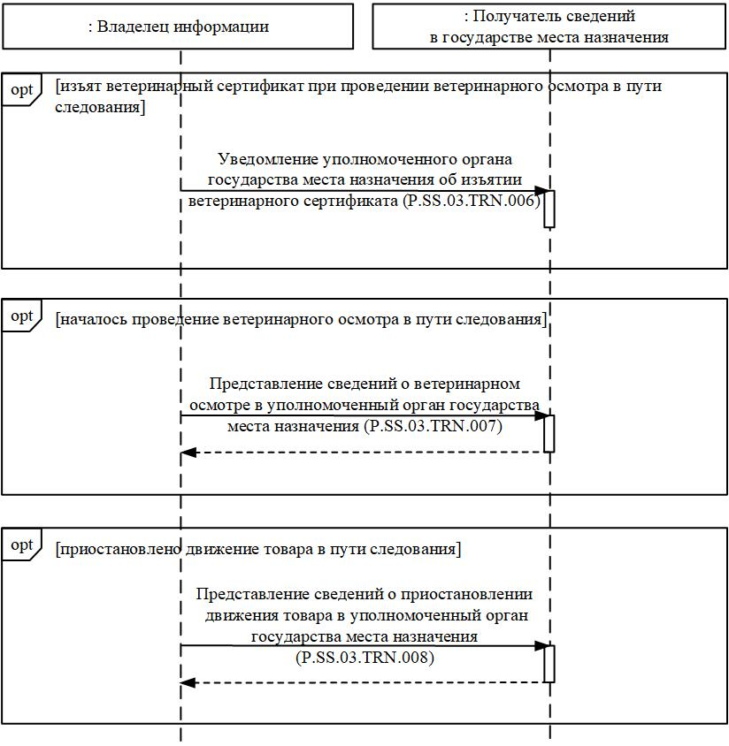

Рис. 4. Схема выполнения транзакций общего процесса при представлении сведений при проведении ветеринарного осмотра в пути следования в уполномоченный орган государства места назначения
Таблица 4
Перечень транзакций общего процесса при представлении сведений при проведении ветеринарного осмотра в пути следования в уполномоченный орган государства места назначения
№ п/п | Операция, выполняемая инициатором | Промежуточное состояние информационного объекта общего процесса | Операция, выполняемая респондентом | Результирующее состояние информационного объекта общего процесса | Транзакция общего процесса
1 | 2 | 3 | 4 | 5 | 6
1 | Уведомление уполномоченного органа государства места назначения об изъятии ветеринарного сертификата (P.SS.03.PRC.006)
1.1 | Направление уведомления об изъятии ветеринарного сертификата в уполномоченный орган государства места назначения (P.SS.03.OPR.013) | – | прием и обработка уведомления об изъятии ветеринарного сертификата уполномоченным органом государства места назначения (P.SS.03.OPR.014) | сведения о ветеринарном сертификате (P.SS.03.BEN.001):  уведомление направлено | уведомление уполномоченного органа государства места назначения об изъятии ветеринарного сертификата (P.SS.03.TRN.006)
2 | Представление сведений о ветеринарном осмотре в уполномоченный орган государства места назначения (P.SS.03.PRC.009)
2.1 | Направление сведений о ветеринарном осмотре в уполномоченный орган государства места назначения (P.SS.03.OPR.020).  Получение уведомления об обработке уполномоченным органом государства места назначения сведений о ветеринарном осмотре (P.SS.03.OPR.022) | сведения о ветеринарном сертификате (P.SS.03.BEN.001):  сведения направлены | прием и обработка сведений о ветеринарном осмотре уполномоченным органом государства места назначения (P.SS.03.OPR.021) | сведения о ветеринарном сертификате (P.SS.03.BEN.001):  сведения обработаны | представление сведений о ветеринарном осмотре в уполномоченный орган государства места назначения (P.SS.03.TRN.007)
3 | Представление сведений о приостановлении движения товара в уполномоченный орган государства места назначения (P.SS.03.PRC.014)
3.1 | Направление сведений о приостановлении движения товара в уполномоченный орган государства места назначения (P.SS.03.OPR.033).  Получение уведомления об обработке уполномоченным органом государства места назначения сведений о приостановлении движения товара (P.SS.03.OPR.035) | сведения о приостановлении движения товара (P.SS.03.BEN.002):  сведения направлены | прием и обработка сведений о приостановлении движения товара уполномоченным органом государства места назначения (P.SS.03.OPR.034) | сведения о приостановлении движения товара (P.SS.03.BEN.002):  сведения обработаны | представление сведений о приостановлении движения товара в уполномоченный орган государства места назначения (P.SS.03.TRN.008)
4. Информационное взаимодействие при представлении сведений при проведении ветеринарного осмотра в пути следования в уполномоченный орган государства места отправления
15. Схема выполнения транзакций общего процесса при представлении сведений при проведении ветеринарного осмотра в пути следования в уполномоченный орган государства места отправления представлена на рисунке 5. Для каждой процедуры общего процесса в таблице 5 приведена связь между операциями, промежуточными и результирующими состояниями информационных объектов общего процесса и транзакциями общего процесса.

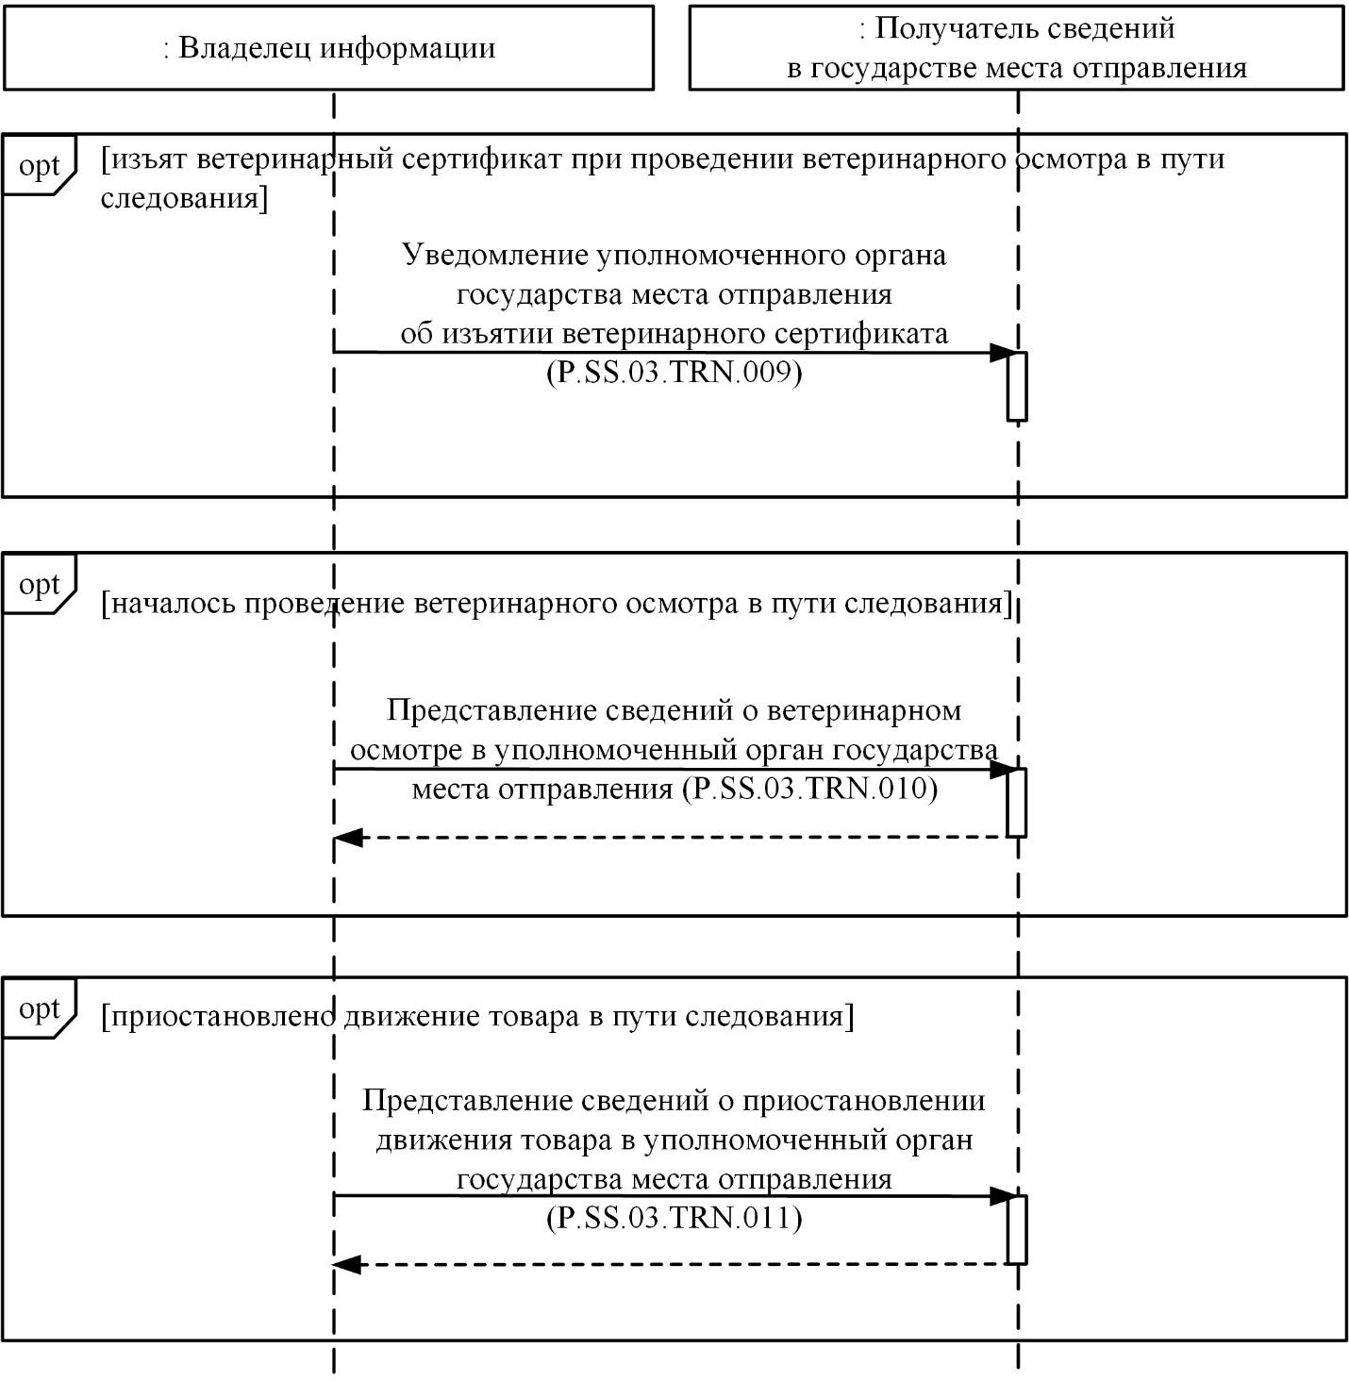

Рис. 5. Схема выполнения транзакций общего процесса при представлении сведений при проведении ветеринарного осмотра в пути следования в уполномоченный орган государства места отправления
Таблица 5
Перечень транзакций общего процесса при представлении сведений при проведении ветеринарного осмотра в пути следования в уполномоченный орган государства места отправления
№ п/п | Операция, выполняемая инициатором | Промежуточное состояние информационного объекта общего процесса | Операция, выполняемая респондентом | Результирующее состояние информационного объекта общего процесса | Транзакция общего процесса
1 | 2 | 3 | 4 | 5 | 6
1 | Уведомление уполномоченного органа государства места отправления об изъятии ветеринарного сертификата (P.SS.03.PRC.005)
1.1 | Направление уведомления об изъятии ветеринарного сертификата в уполномоченный орган государства места отправления (P.SS.03.OPR.011) | – | прием и обработка уведомления об изъятии ветеринарного сертификата уполномоченным органом государства места отправления (P.SS.03.OPR.012) | сведения о ветеринарном сертификате (P.SS.03.BEN.001):  уведомление направлено | уведомление уполномоченного органа государства места отправления об изъятии ветеринарного сертификата (P.SS.03.TRN.009)
2 | Представление сведений о ветеринарном осмотре в уполномоченный орган государства места отправления (P.SS.03.PRC.008)
2.1 | Направление сведений о ветеринарном осмотре в уполномоченный орган государства места отправления (P.SS.03.OPR.017).  Получение уведомления об обработке уполномоченным органом государства места отправления сведений о ветеринарном осмотре (P.SS.03.OPR.019) | сведения о ветеринарном сертификате (P.SS.03.BEN.001):  сведения направлены | прием и обработка сведений о ветеринарном осмотре уполномоченным органом государства места отправления (P.SS.03.OPR.018) | сведения о ветеринарном сертификате (P.SS.03.BEN.001):  сведения обработаны | представление сведений о ветеринарном осмотре в уполномоченный орган государства места отправления (P.SS.03.TRN.010)
3 | Представление сведений о приостановлении движения товара в уполномоченный орган государства места отправления (P.SS.03.PRC.013)
3.1 | Направление сведений о приостановлении движения товара в уполномоченный орган государства места отправления (P.SS.03.OPR.030).  Получение уведомления об обработке уполномоченным органом государства места отправления сведений о приостановлении движения товара (P.SS.03.OPR.032) | сведения о приостановлении движения товара (P.SS.03.BEN.002):  сведения направлены | прием и обработка сведений о приостановлении движения товара уполномоченным органом государства места отправления (P.SS.03.OPR.031) | сведения о приостановлении движения товара (P.SS.03.BEN.002):  сведения обработаны | представление сведений о приостановлении движения товара в уполномоченный орган государства места отправления (P.SS.03.TRN.011)
5. Информационное взаимодействие при представлении сведений при проведении ветеринарного осмотра в пути следования в уведомляемый уполномоченный орган государства промежуточной транспортировки
16. Схема выполнения транзакций общего процесса при представлении сведений при проведении ветеринарного осмотра в пути следования в уведомляемый уполномоченный орган государства промежуточной транспортировки представлена на рисунке 6. Для каждой процедуры общего процесса в таблице 6 приведена связь между операциями, промежуточными и результирующими состояниями информационных объектов общего процесса и транзакциями общего процесса.

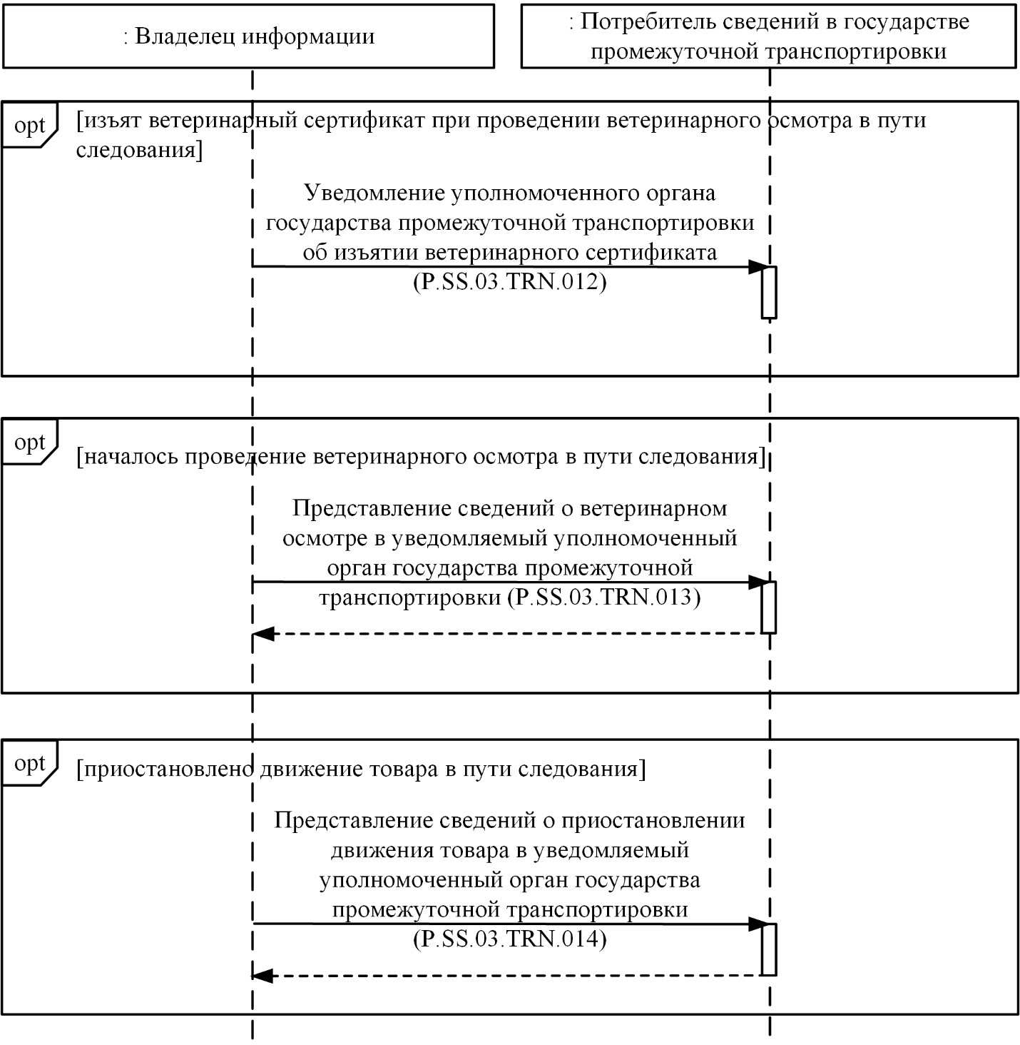

Рис. 6. Схема выполнения транзакций общего процесса при представлении сведений при проведении ветеринарного осмотра в пути следования в уведомляемый уполномоченный орган государства промежуточной транспортировки
Таблица 6
Перечень транзакций общего процесса при представлении сведений при проведении ветеринарного осмотра в пути следования в уведомляемый уполномоченный орган государства промежуточной транспортировки
№ п/п | Операция, выполняемая инициатором | Промежуточное состояние информационного объекта общего процесса | Операция, выполняемая респондентом | Результирующее состояние информационного объекта общего процесса | Транзакция общего процесса
1 | 2 | 3 | 4 | 5 | 6
1 | Уведомление уполномоченного органа государства промежуточной транспортировки об изъятии ветеринарного сертификата (P.SS.03.PRC.007)
1.1 | Направление уведомления об изъятии ветеринарного сертификата в уведомляемый уполномоченный орган государства промежуточной транспортировки (P.SS.03.OPR.015) | – | прием и обработка уведомления об изъятии ветеринарного сертификата уведомляемым уполномоченным органом государства промежуточной транспортировки (P.SS.03.OPR.016) | сведения о ветеринарном сертификате (P.SS.03.BEN.001):  уведомление направлено | уведомление уполномоченного органа государства промежуточной транспортировки об изъятии ветеринарного сертификата (P.SS.03.TRN.012)
2 | Представление сведений о ветеринарном осмотре в уведомляемый уполномоченный орган государства промежуточной транспортировки (P.SS.03.PRC.010)
2.1 | Направление сведений о ветеринарном осмотре в уведомляемый уполномоченный орган государства промежуточной транспортировки (P.SS.03.OPR.023).  Получение уведомления об обработке уведомляемым уполномоченным органом государства промежуточной транспортировки сведений о ветеринарном осмотре (P.SS.03.OPR.025) | сведения о ветеринарном сертификате (P.SS.03.BEN.001):  сведения направлены | прием и обработка сведений о ветеринарном осмотре уведомляемым уполномоченным органом государства промежуточной транспортировки (P.SS.03.OPR.024) | сведения о ветеринарном сертификате (P.SS.03.BEN.001):  сведения обработаны | представление сведений о ветеринарном осмотре в уведомляемый уполномоченный орган государства промежуточной транспортировки (P.SS.03.TRN.013)
3 | Представление сведений о приостановлении движения товара в уведомляемый уполномоченный орган государства промежуточной транспортировки (P.SS.03.PRC.015)
3.1 | Направление сведений о приостановлении движения товара в уведомляемый уполномоченный орган государства промежуточной транспортировки (P.SS.03.OPR.036).  Получение уведомления об обработке уведомляемым уполномоченным органом государства промежуточной транспортировки сведений о приостановлении движения товара (P.SS.03.OPR.038) | сведения о приостановлении движения товара (P.SS.03.BEN.002):  сведения направлены | прием и обработка сведений о приостановлении движения товара уведомляемым уполномоченным органом государства промежуточной транспортировки (P.SS.03.OPR.037) | сведения о приостановлении движения товара (P.SS.03.BEN.002):  сведения обработаны | представление сведений о приостановлении движения товара в уведомляемый уполномоченный орган государства промежуточной транспортировки (P.SS.03.TRN.014)
6. Информационное взаимодействие при уведомлении уполномоченного органа государства места отправления о погашении ветеринарного сертификата
17. Схема выполнения транзакций общего процесса при уведомлении уполномоченного органа государства места отправления о погашении ветеринарного сертификата представлена на рисунке 7. Для каждой процедуры общего процесса в таблице 7 приведена связь между операциями, промежуточными и результирующими состояниями информационных объектов общего процесса и транзакциями общего процесса.

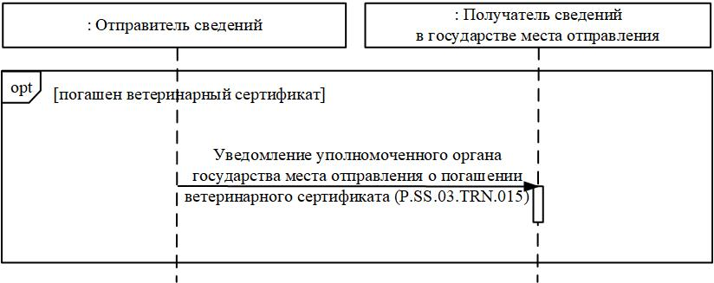

Рис. 7. Схема выполнения транзакций общего процесса при уведомлении уполномоченного органа государства места отправления о погашении ветеринарного сертификата
Таблица 7
Перечень транзакций общего процесса при уведомлении уполномоченного органа государства места отправления о погашении ветеринарного сертификата
№ п/п | Операция, выполняемая инициатором | Промежуточное состояние информационного объекта общего процесса | Операция, выполняемая респондентом | Результирующее состояние информационного объекта общего процесса | Транзакция общего процесса
1 | 2 | 3 | 4 | 5 | 6
1 | Уведомление уполномоченного органа государства места отправления о погашении ветеринарного сертификата (P.SS.03.PRC.011)
1.1 | Направление уведомления о погашении ветеринарного сертификата в уполномоченный орган государства места отправления (P.SS.03.OPR.026) | – | прием и обработка уполномоченным органом государства места отправления уведомления о погашении ветеринарного сертификата (P.SS.03.OPR.027) | сведения о ветеринарном сертификате (P.SS.03.BEN.001):  уведомление направлено | уведомление уполномоченного органа государства места отправления о погашении ветеринарного сертификата (P.SS.03.TRN.015)
7. Информационное взаимодействие при уведомлении уполномоченного органа государства промежуточной транспортировки о погашении ветеринарного сертификата
18. Схема выполнения транзакций общего процесса при уведомлении уполномоченного органа государства промежуточной транспортировки о погашении ветеринарного сертификата представлена на рисунке 8. Для каждой процедуры общего процесса в таблице 8 приведена связь между операциями, промежуточными и результирующими состояниями информационных объектов общего процесса и транзакциями общего процесса.

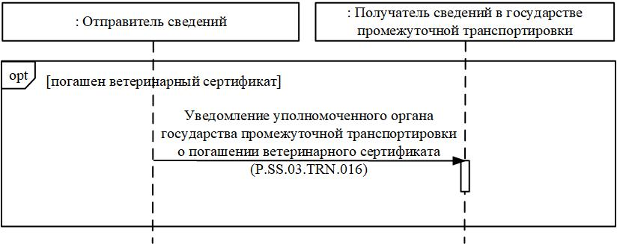

Рис. 8. Схема выполнения транзакций общего процесса при уведомлении уполномоченного органа государства промежуточной транспортировки о погашении ветеринарного сертификата
Таблица 8
Перечень транзакций общего процесса при уведомлении уполномоченного органа государства промежуточной транспортировки о погашении ветеринарного сертификата
№ п/п | Операция, выполняемая инициатором | Промежуточное состояние информационного объекта общего процесса | Операция, выполняемая респондентом | Результирующее состояние информационного объекта общего процесса | Транзакция общего процесса
1 | 2 | 3 | 4 | 5 | 6
1 | Уведомление уполномоченного органа государства промежуточной транспортировки о погашении ветеринарного сертификата (P.SS.03.PRC.012)
1.1 | Направление уведомления о погашении ветеринарного сертификата в уполномоченный орган государства промежуточной транспортировки (P.SS.03.OPR.028) | – | прием и обработка уполномоченным органом государства промежуточной транспортировки уведомления о погашении ветеринарного сертификата (P.SS.03.OPR.029) | сведения о ветеринарном сертификате (P.SS.03.BEN.001):  уведомление направлено | уведомление уполномоченного органа государства промежуточной транспортировки о погашении ветеринарного сертификата (P.SS.03.TRN.016)
8. Информационное взаимодействие при представлении уполномоченному органу государства места назначения сведений о ветеринарных сертификатах по запросу
19. Схема выполнения транзакций общего процесса при представлении уполномоченному органу государства места назначения сведений о ветеринарных сертификатах по запросу представлена на рисунке 9. Для каждой процедуры общего процесса в таблице 9 приведена связь между операциями, промежуточными и результирующими состояниями информационных объектов общего процесса и транзакциями общего процесса.

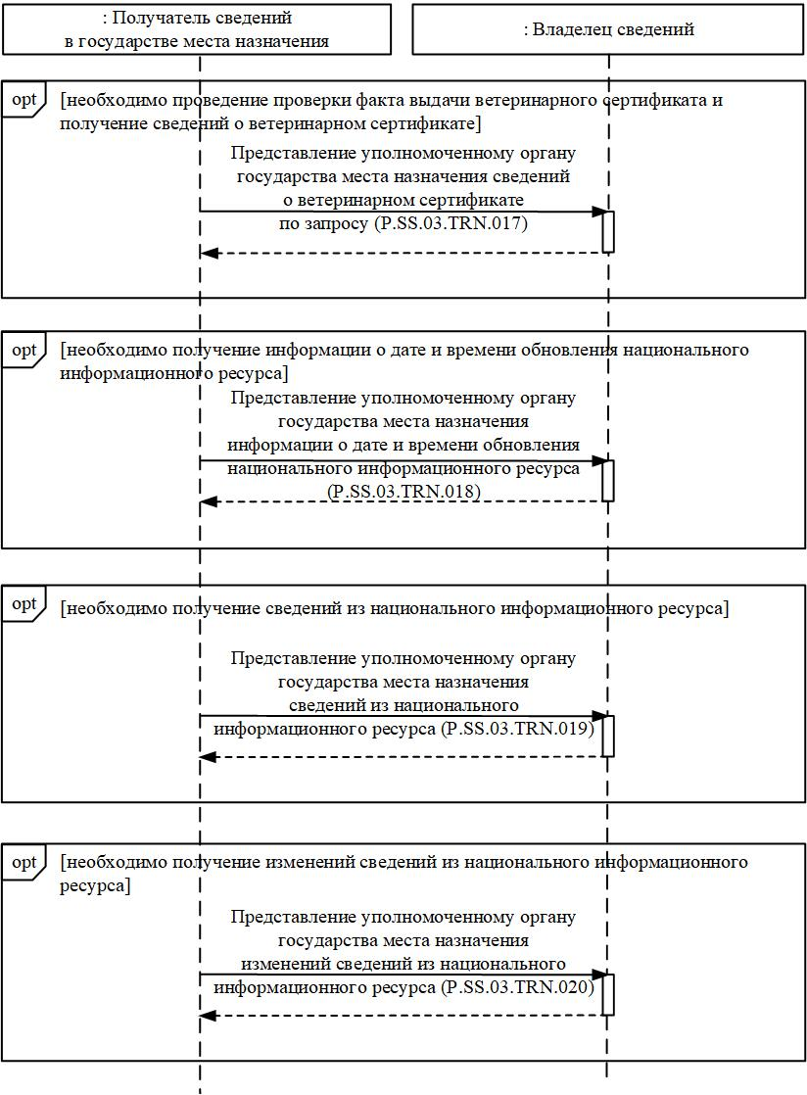

Рис. 9. Схема выполнения транзакций общего процесса при представлении уполномоченному органу государства места назначения сведений о ветеринарных сертификатах по запросу
Таблица 9
Перечень транзакций общего процесса при представлении уполномоченному органу государства места назначения сведений о ветеринарных сертификатах по запросу
№ п/п | Операция, выполняемая инициатором | Промежуточное состояние информационного объекта общего процесса | Операция, выполняемая респондентом | Результирующее состояние информационного объекта общего процесса | Транзакция общего процесса
1 | 2 | 3 | 4 | 5 | 6
1 | Представление уполномоченному органу государства места назначения сведений о ветеринарном сертификате по запросу (P.SS.03.PRC.016)
1.1 | Запрос уполномоченного органа государства места назначения сведений о ветеринарном сертификате (P.SS.03.OPR.039).  Прием и обработка уполномоченным органом государства места назначения сведений о ветеринарном сертификате (P.SS.03.OPR.041) | сведения о ветеринарном сертификате (P.SS.03.BEN.001):  сведения запрошены | обработка запроса и представление сведений о ветеринарном сертификате в уполномоченный орган государства места назначения (P.SS.03.OPR.040) | сведения о ветеринарном сертификате (P.SS.03.BEN.001):  сведения направлены.  Сведения о ветеринарном сертификате (P.SS.03.BEN.001):  сведения отсутствуют | представление уполномоченному органу государства места назначения сведений о ветеринарном сертификате по запросу (P.SS.03.TRN.017)
2 | Представление уполномоченному органу государства места назначения информации о дате и времени обновления национального информационного ресурса (P.SS.03.PRC.018)
2.1 | Запрос уполномоченного органа государства места назначения информации о дате и времени обновления национального информационного ресурса (P.SS.03.OPR.045).  Прием и обработка уполномоченным органом государства места назначения информации о дате и времени обновления национального информационного ресурса (P.SS.03.OPR.047) | сведения о ветеринарном сертификате (P.SS.03.BEN.001):  информация о дате и времени обновления сведений запрошена | обработка и представление уполномоченному органу государства места назначения информации о дате и времени обновления национального информационного ресурса (P.SS.03.OPR.046) | сведения о ветеринарном сертификате (P.SS.03.BEN.001):  информация о дате и времени обновления сведений направлена | представление уполномоченному органу государства места назначения информации о дате и времени обновления национального информационного ресурса (P.SS.03.TRN.018)
3 | Представление уполномоченному органу государства места назначения сведений из национального информационного ресурса (P.SS.03.PRC.020)
3.1 | Запрос уполномоченного органа государства места назначения сведений из национального информационного ресурса (P.SS.03.OPR.051).  Прием и обработка уполномоченным органом государства места назначения сведений из национального информационного ресурса (P.SS.03.OPR.053) | сведения о ветеринарном сертификате (P.SS.03.BEN.001):  сведения запрошены | обработка и представление уполномоченному органу государства места назначения сведений из национального информационного ресурса (P.SS.03.OPR.052) | сведения о ветеринарном сертификате (P.SS.03.BEN.001):  сведения направлены.  Сведения о ветеринарном сертификате (P.SS.03.BEN.001):  сведения отсутствуют | представление уполномоченному органу государства места назначения сведений из национального информационного ресурса (P.SS.03.TRN.019)
4 | Представление уполномоченному органу государства места назначения изменений сведений из национального информационного ресурса (P.SS.03.PRC.022)
4.1 | Запрос уполномоченного органа государства места назначения изменений сведений из национального информационного ресурса (P.SS.03.OPR.057).  Прием и обработка уполномоченным органом государства места назначения изменений сведений из национального информационного ресурса (P.SS.03.OPR.059) | сведения о ветеринарном сертификате (P.SS.03.BEN.001):  изменения сведений запрошены | обработка и представление уполномоченному органу государства места назначения изменений сведений из национального информационного ресурса (P.SS.03.OPR.058) | сведения о ветеринарном сертификате (P.SS.03.BEN.001):  изменения сведений направлены.  Сведения о ветеринарном сертификате (P.SS.03.BEN.001):  изменения сведений отсутствуют | представление уполномоченному органу государства места назначения изменений сведений из национального информационного ресурса (P.SS.03.TRN.020)
9. Информационное взаимодействие при представлении уполномоченному органу государства промежуточной транспортировки сведений о ветеринарных сертификатах по запросу
20. Схема выполнения транзакций общего процесса при представлении уполномоченному органу государства промежуточной транспортировки сведений о ветеринарных сертификатах по запросу представлена на рисунке 10. Для каждой процедуры общего процесса в таблице 10 приведена связь между операциями, промежуточными и результирующими состояниями информационных объектов общего процесса и транзакциями общего процесса.

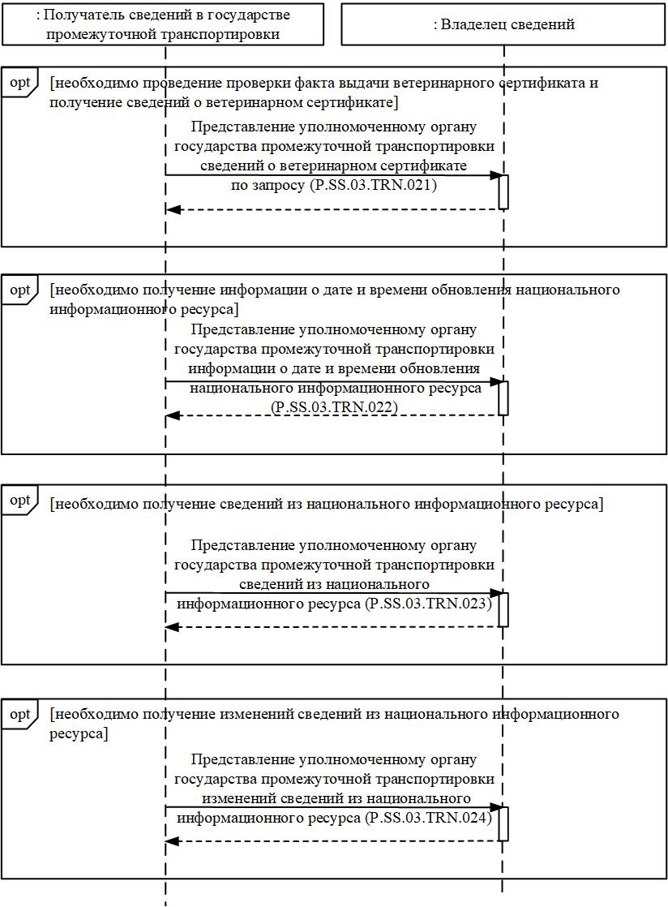

Рис. 10. Схема выполнения транзакций общего процесса при представлении уполномоченному органу государства промежуточной транспортировки сведений о ветеринарных сертификатах по запросу
Таблица 10
Перечень транзакций общего процесса при представлении уполномоченному органу государства промежуточной транспортировки сведений о ветеринарных сертификатах по запросу
№ п/п | Операция, выполняемая инициатором | Промежуточное состояние информационного объекта общего процесса | Операция, выполняемая респондентом | Результирующее состояние информационного объекта общего процесса | Транзакция общего процесса
1 | 2 | 3 | 4 | 5 | 6
1 | Представление уполномоченному органу государства промежуточной транспортировки сведений о ветеринарном сертификате по запросу (P.SS.03.PRC.017)
1.1 | Запрос уполномоченного органа государства промежуточной транспортировки сведений о ветеринарном сертификате (P.SS.03.OPR.042).  Прием и обработка уполномоченным органом государства промежуточной транспортировки сведений о ветеринарном сертификате (P.SS.03.OPR.044) | сведения о ветеринарном сертификате (P.SS.03.BEN.001):  сведения запрошены | обработка запроса и представление сведений о ветеринарном сертификате в уполномоченный орган государства промежуточной транспортировки (P.SS.03.OPR.043) | сведения о ветеринарном сертификате (P.SS.03.BEN.001):  сведения направлены.  Сведения о ветеринарном сертификате (P.SS.03.BEN.001):  сведения отсутствуют | представление уполномоченному органу государства промежуточной транспортировки сведений о ветеринарном сертификате по запросу (P.SS.03.TRN.021)
2 | Представление уполномоченному органу государства промежуточной транспортировки информации о дате и времени обновления национального информационного ресурса (P.SS.03.PRC.019)
2.1 | Запрос уполномоченного органа государства промежуточной транспортировки информации о дате и времени обновления национального информационного ресурса (P.SS.03.OPR.048).  Прием и обработка уполномоченным органом государства промежуточной транспортировки информации о дате и времени обновления национального информационного ресурса (P.SS.03.OPR.050) | сведения о ветеринарном сертификате (P.SS.03.BEN.001):  информация о дате и времени обновления сведений запрошена | обработка и представление уполномоченному органу государства промежуточной транспортировки информации о дате и времени обновления национального информационного ресурса (P.SS.03.OPR.049) | сведения о ветеринарном сертификате (P.SS.03.BEN.001):  информация о дате и времени обновления сведений направлена | представление уполномоченному органу государства промежуточной транспортировки информации о дате и времени обновления национального информационного ресурса (P.SS.03.TRN.022)
3 | Представление уполномоченному органу государства промежуточной транспортировки сведений из национального информационного ресурса (P.SS.03.PRC.021)
3.1 | Запрос уполномоченного органа государства промежуточной транспортировки сведений из национального информационного ресурса (P.SS.03.OPR.054).  Прием и обработка уполномоченным органом государства промежуточной транспортировки сведений из национального информационного ресурса (P.SS.03.OPR.056) | сведения о ветеринарном сертификате (P.SS.03.BEN.001):  сведения запрошены | обработка и представление уполномоченному органу государства промежуточной транспортировки сведений из национального информационного ресурса (P.SS.03.OPR.055) | сведения о ветеринарном сертификате (P.SS.03.BEN.001):  сведения направлены.  Сведения о ветеринарном сертификате (P.SS.03.BEN.001):  сведения отсутствуют | представление уполномоченному органу государства промежуточной транспортировки сведений из национального информационного ресурса (P.SS.03.TRN.023)
4 | Представление уполномоченному органу государства промежуточной транспортировки изменений сведений из национального информационного ресурса (P.SS.03.PRC.023)
4.1 | Запрос уполномоченного органа государства промежуточной транспортировки изменений сведений из национального информационного ресурса (P.SS.03.OPR.060).  Прием и обработка уполномоченным органом государства промежуточной транспортировки изменений сведений из национального информационного ресурса (P.SS.03.OPR.062) | сведения о ветеринарном сертификате (P.SS.03.BEN.001):  изменения сведений запрошены | обработка и представление уполномоченному органу государства промежуточной транспортировки изменений сведений из национального информационного ресурса (P.SS.03.OPR.061) | сведения о ветеринарном сертификате (P.SS.03.BEN.001):  изменения сведений направлены.  Сведения о ветеринарном сертификате (P.SS.03.BEN.001):  изменения сведений отсутствуют | представление уполномоченному органу государства промежуточной транспортировки изменений сведений из национального информационного ресурса (P.SS.03.TRN.024)
VI. Описание сообщений общего процесса
21. Перечень сообщений общего процесса, передаваемых в рамках информационного взаимодействия при реализации общего процесса, приведен в таблице 11. Структура данных в составе сообщения должна соответствовать Описанию форматов и структур электронных документов и сведений. Ссылка на соответствующую структуру в Описании форматов и структур электронных документов и сведений устанавливается по значению графы 3 таблицы 11.
Таблица 11
Перечень сообщений общего процесса
Кодовое обозначение | Наименование | Структура электронного документа (сведений)
1 | 2 | 3
P.SS.03.MSG.003 | уведомление об отсутствии сведений | уведомление о результате обработки (R.006)
P.SS.03.MSG.004 | сведения о выданном ветеринарном сертификате | сведения о ветеринарном сертификате (R.SM.SS.03.001)
P.SS.03.MSG.005 | уведомление об обработке сведений | уведомление о результате обработки (R.006)
P.SS.03.MSG.006 | уведомление о смене статуса ветеринарного сертификата | документ (R.004)
P.SS.03.MSG.007 | уведомление об изъятии ветеринарного сертификата | документ (R.004)
P.SS.03.MSG.008 | сведения о ветеринарном осмотре | сведения о ветеринарном сертификате (R.SM.SS.03.001)
P.SS.03.MSG.009 | сведения о приостановлении движения товара | уведомление о приостановлении движения товаров (R.SM.SS.03.002)
P.SS.03.MSG.010 | запрос сведений о ветеринарном сертификате | документ (R.004)
P.SS.03.MSG.011 | запрос информации о дате и времени обновления национального информационного ресурса | состояние актуализации общего ресурса (R.007)
P.SS.03.MSG.012 | информация о дате и времени обновления национального информационного ресурса | состояние актуализации общего ресурса (R.007)
P.SS.03.MSG.013 | запрос сведений из национального информационного ресурса | состояние актуализации общего ресурса (R.007)
P.SS.03.MSG.014 | сведения из национального информационного ресурса | сведения о ветеринарном сертификате (R.SM.SS.03.001)
P.SS.03.MSG.015 | запрос изменений сведений из национального информационного ресурса | состояние актуализации общего ресурса (R.007)
P.SS.03.MSG.016 | изменения сведений из национального информационного ресурса | сведения о ветеринарном сертификате (R.SM.SS.03.001)
VII. Описание транзакций общего процесса
1. Транзакция общего процесса "Представление сведений о выданном ветеринарном сертификате в уполномоченный орган государства места назначения" (P.SS.03.TRN.002)
22. Транзакция общего процесса "Представление сведений о выданном ветеринарном сертификате в уполномоченный орган государства места назначения" (P.SS.03.TRN.002) выполняется для передачи инициатором респонденту сведений о выданном (в том числе на замену) ветеринарном сертификате. Схема выполнения указанной транзакции общего процесса представлена на рисунке 11. Параметры транзакции общего процесса приведены в таблице 12.

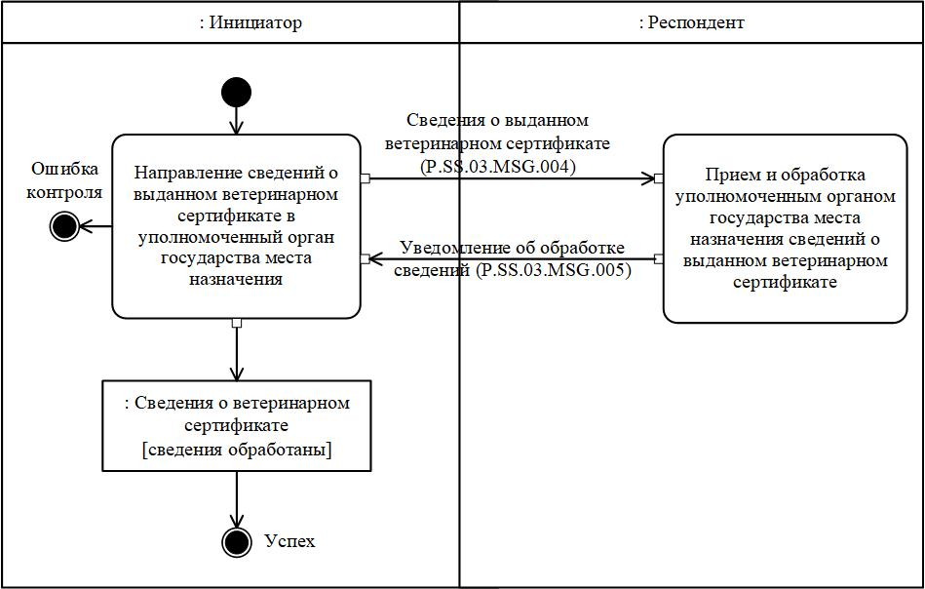

Рис. 11. Схема выполнения транзакции общего процесса "Представление сведений о выданном ветеринарном сертификате в уполномоченный орган государства места назначения" (P.SS.03.TRN.002)
Таблица 12
Описание транзакции общего процесса "Представление сведений о выданном ветеринарном сертификате в уполномоченный орган государства места назначения" (P.SS.03.TRN.002)
№ п/п | Обязательный элемент | Описание
1 | 2 | 3
1 | Кодовое обозначение | P.SS.03.TRN.002
2 | Наименование транзакции общего процесса | представление сведений о выданном ветеринарном сертификате в уполномоченный орган государства места назначения
3 | Шаблон транзакции общего процесса | запрос/ответ
4 | Инициирующая роль | инициатор
5 | Инициирующая операция | направление сведений о выданном ветеринарном сертификате в уполномоченный орган государства места назначения
6 | Реагирующая роль | респондент
7 | Принимающая операция | прием и обработка уполномоченным органом государства места назначения сведений о выданном ветеринарном сертификате
8 | Результат выполнения транзакции общего процесса | сведения о ветеринарном сертификате (P.SS.03.BEN.001): сведения обработаны
9 | Параметры транзакции общего процесса:
 | время для подтверждения получения | –
 | время подтверждения принятия в обработку | 15 мин
 | время ожидания ответа | 4 ч
 | признак авторизации | да
 | количество повторов | 3
10 | Сообщения транзакции общего процесса:
 | инициирующее сообщение | сведения о выданном ветеринарном сертификате (P.SS.03.MSG.004)
 | ответное сообщение | уведомление об обработке сведений (P.SS.03.MSG.005)
11 | Параметры сообщений транзакции общего процесса:
 | признак ЭЦП | нет
 | передача электронного документа с некорректной ЭЦП | –
2. Транзакция общего процесса "Уведомление уполномоченного органа государства места назначения об аннулировании ветеринарного сертификата" (P.SS.03.TRN.003)
23. Транзакция общего процесса "Уведомление уполномоченного органа государства места назначения об аннулировании ветеринарного сертификата" (P.SS.03.TRN.003) выполняется для уведомления инициатором респондента об аннулировании ветеринарного сертификата. Схема выполнения указанной транзакции общего процесса представлена на рисунке 12. Параметры транзакции общего процесса приведены в таблице 13.

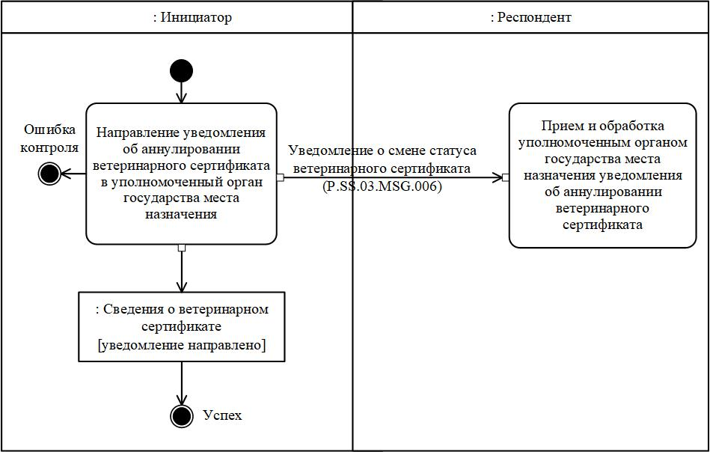

Рис. 12. Схема выполнения транзакции общего процесса "Уведомление уполномоченного органа государства места назначения об аннулировании ветеринарного сертификата" (P.SS.03.TRN.003)
Таблица 13
Описание транзакции общего процесса "Уведомление уполномоченного органа государства места назначения об аннулировании ветеринарного сертификата" (P.SS.03.TRN.003)
№ п/п | Обязательный элемент | Описание
1 | 2 | 3
1 | Кодовое обозначение | P.SS.03.TRN.003
2 | Наименование транзакции общего процесса | уведомление уполномоченного органа государства места назначения об аннулировании ветеринарного сертификата
3 | Шаблон транзакции общего процесса | оповещение
4 | Инициирующая роль | инициатор
5 | Инициирующая операция | направление уведомления об аннулировании ветеринарного сертификата в уполномоченный орган государства места назначения
6 | Реагирующая роль | респондент
7 | Принимающая операция | прием и обработка уполномоченным органом государства места назначения уведомления об аннулировании ветеринарного сертификата
8 | Результат выполнения транзакции общего процесса | сведения о ветеринарном сертификате (P.SS.03.BEN.001): уведомление направлено
9 | Параметры транзакции общего процесса:
 | время для подтверждения получения | 15 мин
 | время подтверждения принятия в обработку | –
 | время ожидания ответа | –
 | признак авторизации | да
 | количество повторов | 3
10 | Сообщения транзакции общего процесса:
 | инициирующее сообщение | уведомление о смене статуса ветеринарного сертификата (P.SS.03.MSG.006)
 | ответное сообщение | нет
11 | Параметры сообщений транзакции общего процесса:
 | признак ЭЦП | нет
 | передача электронного документа с некорректной ЭЦП | –
3. Транзакция общего процесса "Представление сведений о выданном ветеринарном сертификате в уполномоченный орган государства промежуточной транспортировки" (P.SS.03.TRN.004)
24. Транзакция общего процесса "Представление сведений о выданном ветеринарном сертификате в уполномоченный орган государства промежуточной транспортировки" (P.SS.03.TRN.004) выполняется для передачи инициатором респонденту сведений о выданном (в том числе на замену) ветеринарном сертификате. Схема выполнения указанной транзакции общего процесса представлена на рисунке 13. Параметры транзакции общего процесса приведены в таблице 14.

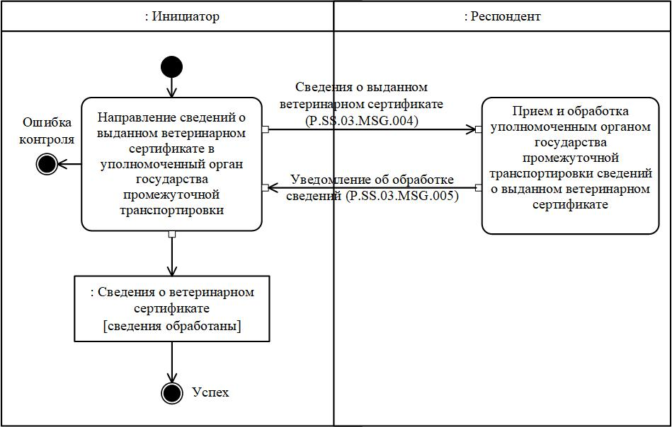

Рис. 13. Схема выполнения транзакции общего процесса "Представление сведений о выданном ветеринарном сертификате в уполномоченный орган государства промежуточной транспортировки" (P.SS.03.TRN.004)
Таблица 14
Описание транзакции общего процесса "Представление сведений о выданном ветеринарном сертификате в уполномоченный орган государства промежуточной транспортировки" (P.SS.03.TRN.004)
№ п/п | Обязательный элемент | Описание
1 | 2 | 3
1 | Кодовое обозначение | P.SS.03.TRN.004
2 | Наименование транзакции общего процесса | представление сведений о выданном ветеринарном сертификате в уполномоченный орган государства промежуточной транспортировки
3 | Шаблон транзакции общего процесса | запрос/ответ
4 | Инициирующая роль | инициатор
5 | Инициирующая операция | направление сведений о выданном ветеринарном сертификате в уполномоченный орган государства промежуточной транспортировки
6 | Реагирующая роль | респондент
7 | Принимающая операция | прием и обработка уполномоченным органом государства промежуточной транспортировки сведений о выданном ветеринарном сертификате
8 | Результат выполнения транзакции общего процесса | сведения о ветеринарном сертификате (P.SS.03.BEN.001): сведения обработаны
9 | Параметры транзакции общего процесса:
 | время для подтверждения получения | –
 | время подтверждения принятия в обработку | 15 мин
 | время ожидания ответа | 4 ч
 | признак авторизации | да
 | количество повторов | 3
10 | Сообщения транзакции общего процесса:
 | инициирующее сообщение | сведения о выданном ветеринарном сертификате (P.SS.03.MSG.004)
 | ответное сообщение | уведомление об обработке сведений (P.SS.03.MSG.005)
11 | Параметры сообщений транзакции общего процесса:
 | признак ЭЦП | нет
 | передача электронного документа с некорректной ЭЦП | –
4. Транзакция общего процесса "Уведомление уполномоченного органа государства промежуточной транспортировки об аннулировании ветеринарного сертификата" (P.SS.03.TRN.005)
25. Транзакция общего процесса "Уведомление уполномоченного органа государства промежуточной транспортировки об аннулировании ветеринарного сертификата" (P.SS.03.TRN.005) выполняется для уведомления инициатором респондента об аннулировании ветеринарного сертификата. Схема выполнения указанной транзакции общего процесса представлена на рисунке 14. Параметры транзакции общего процесса приведены в таблице 15.

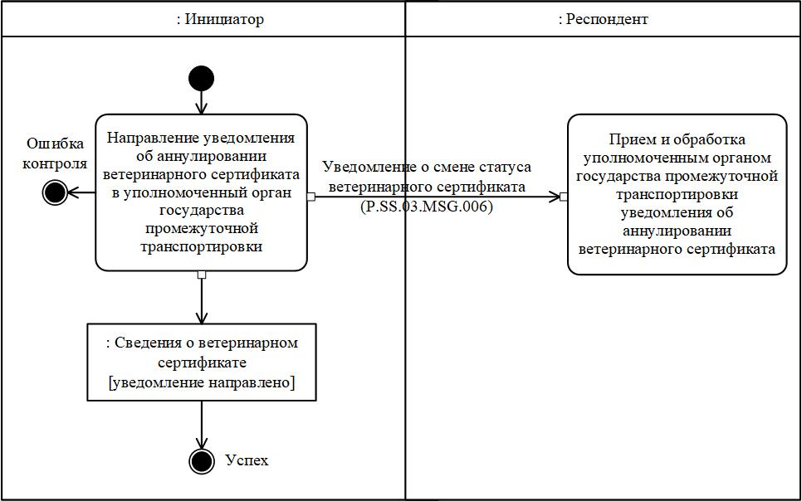

Рис. 14. Схема выполнения транзакции общего процесса "Уведомление уполномоченного органа государства промежуточной транспортировки об аннулировании ветеринарного сертификата" (P.SS.03.TRN.005)
Таблица 15
Описание транзакции общего процесса "Уведомление уполномоченного органа государства промежуточной транспортировки об аннулировании ветеринарного сертификата" (P.SS.03.TRN.005)
№ п/п | Обязательный элемент | Описание
1 | 2 | 3
1 | Кодовое обозначение | P.SS.03.TRN.005
2 | Наименование транзакции общего процесса | уведомление уполномоченного органа государства промежуточной транспортировки об аннулировании ветеринарного сертификата
3 | Шаблон транзакции общего процесса | оповещение
4 | Инициирующая роль | инициатор
5 | Инициирующая операция | направление уведомления об аннулировании ветеринарного сертификата в уполномоченный орган государства промежуточной транспортировки
6 | Реагирующая роль | респондент
7 | Принимающая операция | прием и обработка уполномоченным органом государства промежуточной транспортировки уведомления об аннулировании ветеринарного сертификата
8 | Результат выполнения транзакции общего процесса | сведения о ветеринарном сертификате (P.SS.03.BEN.001): уведомление направлено
9 | Параметры транзакции общего процесса:
 | время для подтверждения получения | 15 мин
 | время подтверждения принятия в обработку | –
 | время ожидания ответа | –
 | признак авторизации | да
 | количество повторов | 3
10 | Сообщения транзакции общего процесса:
 | инициирующее сообщение | уведомление о смене статуса ветеринарного сертификата (P.SS.03.MSG.006)
 | ответное сообщение | нет
11 | Параметры сообщений транзакции общего процесса:
 | признак ЭЦП | нет
 | передача электронного документа с некорректной ЭЦП | –
5. Транзакция общего процесса "Уведомление уполномоченного органа государства места назначения об изъятии ветеринарного сертификата" (P.SS.03.TRN.006)
26. Транзакция общего процесса "Уведомление уполномоченного органа государства места назначения об изъятии ветеринарного сертификата" (P.SS.03.TRN.006) выполняется для уведомления инициатором респондента об изъятии ветеринарного сертификата в пути следования. Схема выполнения указанной транзакции общего процесса представлена на рисунке 15. Параметры транзакции общего процесса приведены в таблице 16.

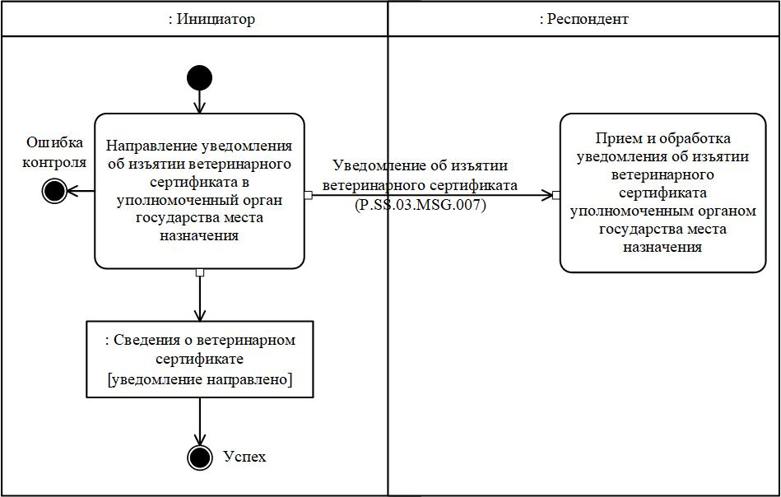

Рис. 15. Схема выполнения транзакции общего процесса "Уведомление уполномоченного органа государства места назначения об изъятии ветеринарного сертификата" (P.SS.03.TRN.006)
Таблица 16
Описание транзакции общего процесса "Уведомление уполномоченного органа государства места назначения об изъятии ветеринарного сертификата" (P.SS.03.TRN.006)
№ п/п | Обязательный элемент | Описание
1 | 2 | 3
1 | Кодовое обозначение | P.SS.03.TRN.006
2 | Наименование транзакции общего процесса | уведомление уполномоченного органа государства места назначения об изъятии ветеринарного сертификата
3 | Шаблон транзакции общего процесса | оповещение
4 | Инициирующая роль | инициатор
5 | Инициирующая операция | направление уведомления об изъятии ветеринарного сертификата в уполномоченный орган государства места назначения
6 | Реагирующая роль | респондент
7 | Принимающая операция | прием и обработка уведомления об изъятии ветеринарного сертификата уполномоченным органом государства места назначения
8 | Результат выполнения транзакции общего процесса | сведения о ветеринарном сертификате (P.SS.03.BEN.001): уведомление направлено
9 | Параметры транзакции общего процесса:
 | время для подтверждения получения | 1 ч
 | время подтверждения принятия в обработку | –
 | время ожидания ответа | –
 | признак авторизации | да
 | количество повторов | 3
10 | Сообщения транзакции общего процесса:
 | инициирующее сообщение | уведомление об изъятии ветеринарного сертификата (P.SS.03.MSG.007)
 | ответное сообщение | нет
11 | Параметры сообщений транзакции общего процесса:
 | признак ЭЦП | нет
 | передача электронного документа с некорректной ЭЦП | –
6. Транзакция общего процесса "Представление сведений о ветеринарном осмотре в уполномоченный орган государства места назначения" (P.SS.03.TRN.007)
27. Транзакция общего процесса "Представление сведений о ветеринарном осмотре в уполномоченный орган государства места назначения" (P.SS.03.TRN.007) выполняется для передачи инициатором респонденту сведений о ветеринарном осмотре в пути следования. Схема выполнения указанной транзакции общего процесса представлена на рисунке 16. Параметры транзакции общего процесса приведены в таблице 17.

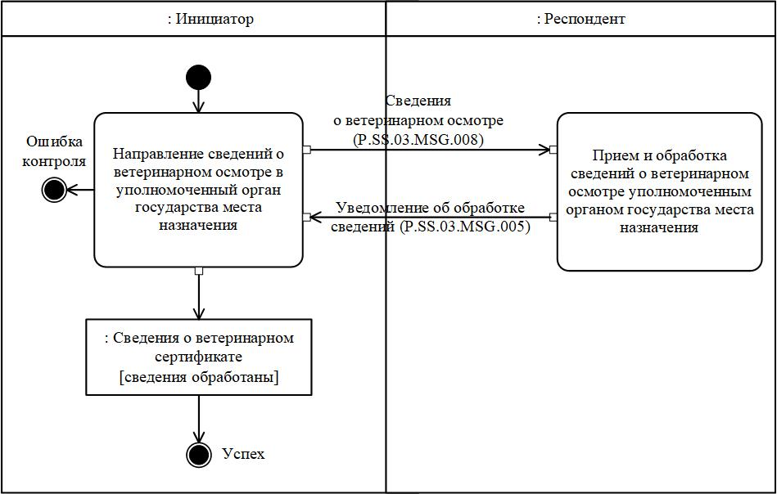

Рис. 16. Схема выполнения транзакции общего процесса "Представление сведений о ветеринарном осмотре в уполномоченный орган государства места назначения" (P.SS.03.TRN.007)
Таблица 17
Описание транзакции общего процесса "Представление сведений о ветеринарном осмотре в уполномоченный орган государства места назначения" (P.SS.03.TRN.007)
№ п/п | Обязательный элемент | Описание
1 | 2 | 3
1 | Кодовое обозначение | P.SS.03.TRN.007
2 | Наименование транзакции общего процесса | представление сведений о ветеринарном осмотре в уполномоченный орган государства места назначения
3 | Шаблон транзакции общего процесса | запрос/ответ
4 | Инициирующая роль | инициатор
5 | Инициирующая операция | направление сведений о ветеринарном осмотре в уполномоченный орган государства места назначения
6 | Реагирующая роль | респондент
7 | Принимающая операция | прием и обработка сведений о ветеринарном осмотре уполномоченным органом государства места назначения
8 | Результат выполнения транзакции общего процесса | сведения о ветеринарном сертификате (P.SS.03.BEN.001): сведения обработаны
9 | Параметры транзакции общего процесса:
 | время для подтверждения получения | –
 | время подтверждения принятия в обработку | 15 мин
 | время ожидания ответа | 4 ч
 | признак авторизации | да
 | количество повторов | 3
10 | Сообщения транзакции общего процесса:
 | инициирующее сообщение | сведения о ветеринарном осмотре (P.SS.03.MSG.008)
 | ответное сообщение | уведомление об обработке сведений (P.SS.03.MSG.005)
11 | Параметры сообщений транзакции общего процесса:
 | признак ЭЦП | нет
 | передача электронного документа с некорректной ЭЦП | –
7. Транзакция общего процесса "Представление сведений о приостановлении движения товара в уполномоченный орган государства места назначения" (P.SS.03.TRN.008)
28. Транзакция общего процесса "Представление сведений о приостановлении движения товара в уполномоченный орган государства места назначения" (P.SS.03.TRN.008) выполняется для передачи инициатором респонденту сведений о приостановлении движения товара в пути следования. Схема выполнения указанной транзакции общего процесса представлена на рисунке 17. Параметры транзакции общего процесса приведены в таблице 18.

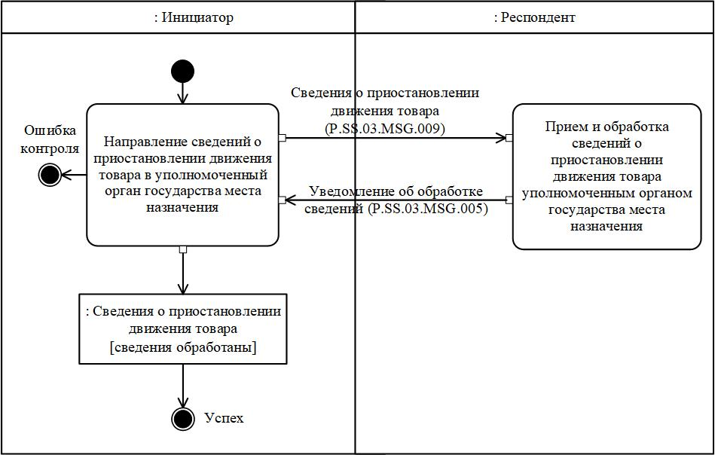

Рис. 17. Схема выполнения транзакции общего процесса "Представление сведений о приостановлении движения товара в уполномоченный орган государства места назначения" (P.SS.03.TRN.008)
Таблица 18
Описание транзакции общего процесса "Представление сведений о приостановлении движения товара в уполномоченный орган государства места назначения" (P.SS.03.TRN.008)
№ п/п | Обязательный элемент | Описание
1 | 2 | 3
1 | Кодовое обозначение | P.SS.03.TRN.008
2 | Наименование транзакции общего процесса | представление сведений о приостановлении движения товара в уполномоченный орган государства места назначения
3 | Шаблон транзакции общего процесса | запрос/ответ
4 | Инициирующая роль | инициатор
5 | Инициирующая операция | направление сведений о приостановлении движения товара в уполномоченный орган государства места назначения
6 | Реагирующая роль | респондент
7 | Принимающая операция | прием и обработка сведений о приостановлении движения товара уполномоченным органом государства места назначения
8 | Результат выполнения транзакции общего процесса | сведения о приостановлении движения товара (P.SS.03.BEN.002): сведения обработаны
9 | Параметры транзакции общего процесса:
 | время для подтверждения получения | –
 | время подтверждения принятия в обработку | 15 мин
 | время ожидания ответа | 4 ч
 | признак авторизации | да
 | количество повторов | 3
10 | Сообщения транзакции общего процесса:
 | инициирующее сообщение | сведения о приостановлении движения товара (P.SS.03.MSG.009)
 | ответное сообщение | уведомление об обработке сведений (P.SS.03.MSG.005)
11 | Параметры сообщений транзакции общего процесса:
 | признак ЭЦП | нет
 | передача электронного документа с некорректной ЭЦП | –
8. Транзакция общего процесса "Уведомление уполномоченного органа государства места отправления об изъятии ветеринарного сертификата" (P.SS.03.TRN.009)
29. Транзакция общего процесса "Уведомление уполномоченного органа государства места отправления об изъятии ветеринарного сертификата" (P.SS.03.TRN.009) выполняется для уведомления инициатором респондента об изъятии ветеринарного сертификата в пути следования. Схема выполнения указанной транзакции общего процесса представлена на рисунке 18. Параметры транзакции общего процесса приведены в таблице 19.

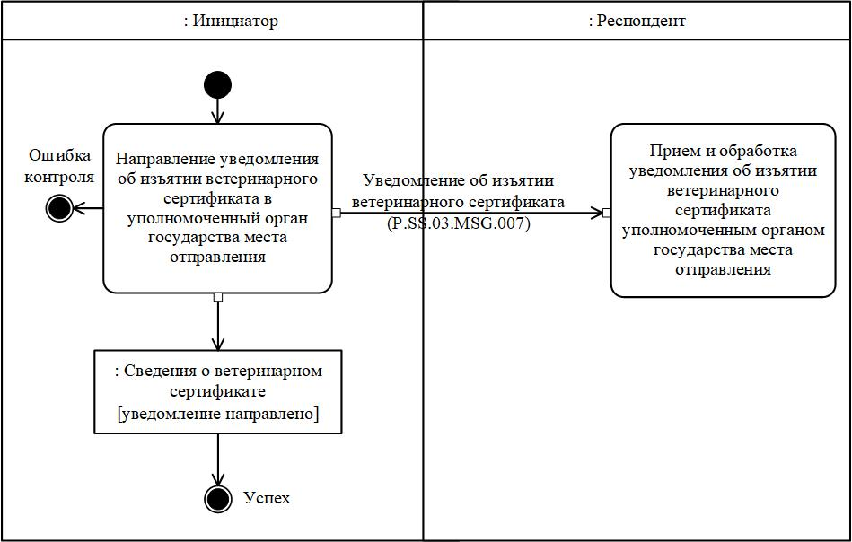

Рис. 18. Схема выполнения транзакции общего процесса "Уведомление уполномоченного органа государства места отправления об изъятии ветеринарного сертификата" (P.SS.03.TRN.009)
Таблица 19
Описание транзакции общего процесса "Уведомление уполномоченного органа государства места отправления об изъятии ветеринарного сертификата" (P.SS.03.TRN.009)
№ п/п | Обязательный элемент | Описание
1 | 2 | 3
1 | Кодовое обозначение | P.SS.03.TRN.009
2 | Наименование транзакции общего процесса | уведомление уполномоченного органа государства места отправления об изъятии ветеринарного сертификата
3 | Шаблон транзакции общего процесса | оповещение
4 | Инициирующая роль | инициатор
5 | Инициирующая операция | направление уведомления об изъятии ветеринарного сертификата в уполномоченный орган государства места отправления
6 | Реагирующая роль | респондент
7 | Принимающая операция | прием и обработка уведомления об изъятии ветеринарного сертификата уполномоченным органом государства места отправления
8 | Результат выполнения транзакции общего процесса | сведения о ветеринарном сертификате (P.SS.03.BEN.001): уведомление направлено
9 | Параметры транзакции общего процесса:
 | время для подтверждения получения | 1 ч
 | время подтверждения принятия в обработку | –
 | время ожидания ответа | –
 | признак авторизации | да
 | количество повторов | 3
10 | Сообщения транзакции общего процесса:
 | инициирующее сообщение | уведомление об изъятии ветеринарного сертификата (P.SS.03.MSG.007)
 | ответное сообщение | нет
11 | Параметры сообщений транзакции общего процесса:
 | признак ЭЦП | нет
 | передача электронного документа с некорректной ЭЦП | –
9. Транзакция общего процесса "Представление сведений о ветеринарном осмотре в уполномоченный орган государства места отправления" (P.SS.03.TRN.010)
30. Транзакция общего процесса "Представление сведений о ветеринарном осмотре в уполномоченный орган государства места отправления" (P.SS.03.TRN.010) выполняется для передачи инициатором респонденту сведений о ветеринарном осмотре в пути следования. Схема выполнения указанной транзакции общего процесса представлена на рисунке 19. Параметры транзакции общего процесса приведены в таблице 20.

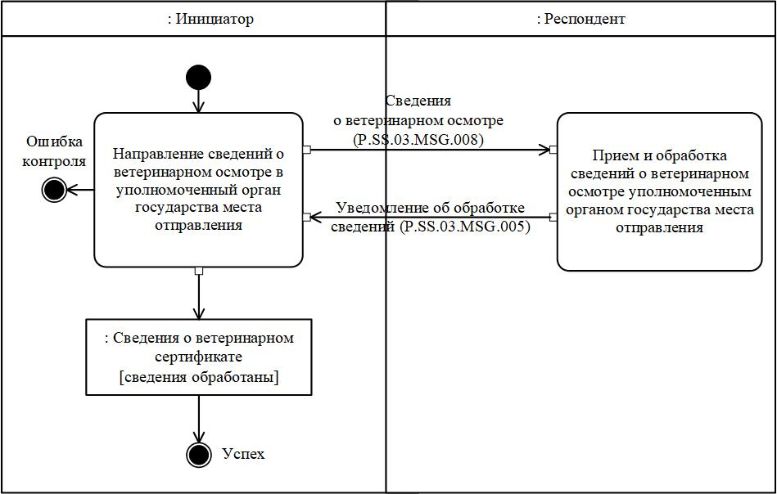

Рис. 19. Схема выполнения транзакции общего процесса "Представление сведений о ветеринарном осмотре в уполномоченный орган государства места отправления" (P.SS.03.TRN.010)
Таблица 20
Описание транзакции общего процесса "Представление сведений о ветеринарном осмотре в уполномоченный орган государства места отправления" (P.SS.03.TRN.010)
№ п/п | Обязательный элемент | Описание
1 | 2 | 3
1 | Кодовое обозначение | P.SS.03.TRN.010
2 | Наименование транзакции общего процесса | представление сведений о ветеринарном осмотре в уполномоченный орган государства места отправления
3 | Шаблон транзакции общего процесса | запрос/ответ
4 | Инициирующая роль | инициатор
5 | Инициирующая операция | направление сведений о ветеринарном осмотре в уполномоченный орган государства места отправления
6 | Реагирующая роль | респондент
7 | Принимающая операция | прием и обработка сведений о ветеринарном осмотре уполномоченным органом государства места отправления
8 | Результат выполнения транзакции общего процесса | сведения о ветеринарном сертификате (P.SS.03.BEN.001): сведения обработаны
9 | Параметры транзакции общего процесса:
 | время для подтверждения получения | –
 | время подтверждения принятия в обработку | 15 мин
 | время ожидания ответа | 4 ч
 | признак авторизации | да
 | количество повторов | 3
10 | Сообщения транзакции общего процесса:
 | инициирующее сообщение | сведения о ветеринарном осмотре (P.SS.03.MSG.008)
 | ответное сообщение | уведомление об обработке сведений (P.SS.03.MSG.005)
11 | Параметры сообщений транзакции общего процесса:
 | признак ЭЦП | нет
 | передача электронного документа с некорректной ЭЦП | –
10. Транзакция общего процесса "Представление сведений о приостановлении движения товара в уполномоченный орган государства места отправления" (P.SS.03.TRN.011)
31. Транзакция общего процесса "Представление сведений о приостановлении движения товара в уполномоченный орган государства места отправления" (P.SS.03.TRN.011) выполняется для передачи инициатором респонденту сведений о приостановлении движения товара в пути следования. Схема выполнения указанной транзакции общего процесса представлена на рисунке 20. Параметры транзакции общего процесса приведены в таблице 21.

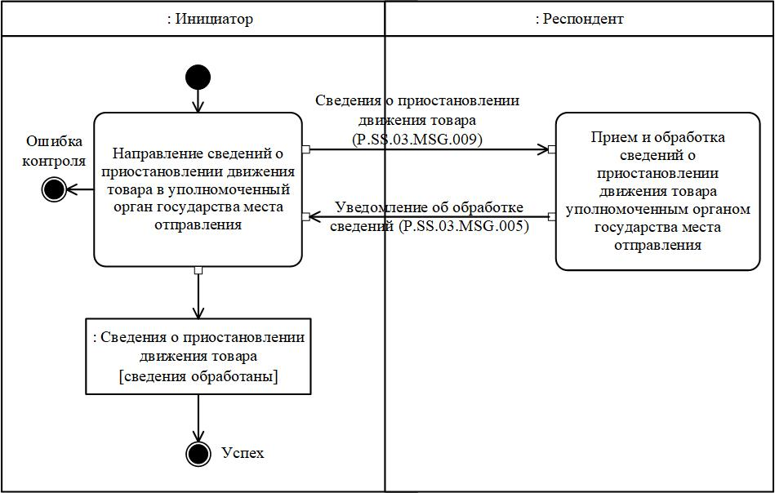

Рис. 20. Схема выполнения транзакции общего процесса "Представление сведений о приостановлении движения товара в уполномоченный орган государства места отправления" (P.SS.03.TRN.011)
Таблица 21
Описание транзакции общего процесса "Представление сведений о приостановлении движения товара в уполномоченный орган государства места отправления" (P.SS.03.TRN.011)
№ п/п | Обязательный элемент | Описание
1 | 2 | 3
1 | Кодовое обозначение | P.SS.03.TRN.011
2 | Наименование транзакции общего процесса | представление сведений о приостановлении движения товара в уполномоченный орган государства места отправления
3 | Шаблон транзакции общего процесса | запрос/ответ
4 | Инициирующая роль | инициатор
5 | Инициирующая операция | направление сведений о приостановлении движения товара в уполномоченный орган государства места отправления
6 | Реагирующая роль | респондент
7 | Принимающая операция | прием и обработка сведений о приостановлении движения товара уполномоченным органом государства места отправления
8 | Результат выполнения транзакции общего процесса | сведения о приостановлении движения товара (P.SS.03.BEN.002): сведения обработаны
9 | Параметры транзакции общего процесса:
 | время для подтверждения получения | –
 | время подтверждения принятия в обработку | 15 мин
 | время ожидания ответа | 4 ч
 | признак авторизации | да
 | количество повторов | 3
10 | Сообщения транзакции общего процесса:
 | инициирующее сообщение | сведения о приостановлении движения товара (P.SS.03.MSG.009)
 | ответное сообщение | уведомление об обработке сведений (P.SS.03.MSG.005)
11 | Параметры сообщений транзакции общего процесса:
 | признак ЭЦП | нет
 | передача электронного документа с некорректной ЭЦП | –
11. Транзакция общего процесса "Уведомление уполномоченного органа государства промежуточной транспортировки об изъятии ветеринарного сертификата" (P.SS.03.TRN.012)
32. Транзакция общего процесса "Уведомление уполномоченного органа государства промежуточной транспортировки об изъятии ветеринарного сертификата" (P.SS.03.TRN.012) выполняется для уведомления инициатором респондента об изъятии ветеринарного сертификата в пути следования. Схема выполнения указанной транзакции общего процесса представлена на рисунке 21. Параметры транзакции общего процесса приведены в таблице 22.

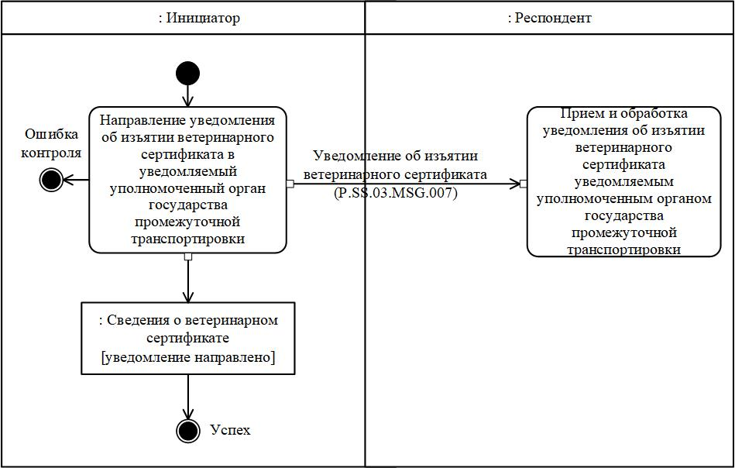

Рис. 21. Схема выполнения транзакции общего процесса "Уведомление уполномоченного органа государства промежуточной транспортировки об изъятии ветеринарного сертификата" (P.SS.03.TRN.012)
Таблица 22
Описание транзакции общего процесса "Уведомление уполномоченного органа государства промежуточной транспортировки об изъятии ветеринарного сертификата" (P.SS.03.TRN.012)
№ п/п | Обязательный элемент | Описание
1 | 2 | 3
1 | Кодовое обозначение | P.SS.03.TRN.012
2 | Наименование транзакции общего процесса | уведомление уполномоченного органа государства промежуточной транспортировки об изъятии ветеринарного сертификата
3 | Шаблон транзакции общего процесса | оповещение
4 | Инициирующая роль | инициатор
5 | Инициирующая операция | направление уведомления об изъятии ветеринарного сертификата в уведомляемый уполномоченный орган государства промежуточной транспортировки
6 | Реагирующая роль | респондент
7 | Принимающая операция | прием и обработка уведомления об изъятии ветеринарного сертификата уведомляемым уполномоченным органом государства промежуточной транспортировки
8 | Результат выполнения транзакции общего процесса | сведения о ветеринарном сертификате (P.SS.03.BEN.001): уведомление направлено
9 | Параметры транзакции общего процесса:
 | время для подтверждения получения | 1 ч
 | время подтверждения принятия в обработку | –
 | время ожидания ответа | –
 | признак авторизации | да
 | количество повторов | 3
10 | Сообщения транзакции общего процесса:
 | инициирующее сообщение | уведомление об изъятии ветеринарного сертификата (P.SS.03.MSG.007)
 | ответное сообщение | нет
11 | Параметры сообщений транзакции общего процесса:
 | признак ЭЦП | нет
 | передача электронного документа с некорректной ЭЦП | –
12. Транзакция общего процесса "Представление сведений о ветеринарном осмотре в уведомляемый уполномоченный орган государства промежуточной транспортировки" (P.SS.03.TRN.013)
33. Транзакция общего процесса "Представление сведений о ветеринарном осмотре в уведомляемый уполномоченный орган государства промежуточной транспортировки" (P.SS.03.TRN.013) выполняется для передачи инициатором респонденту сведений о ветеринарном осмотре в пути следования. Схема выполнения указанной транзакции общего процесса представлена на рисунке 22. Параметры транзакции общего процесса приведены в таблице 23.

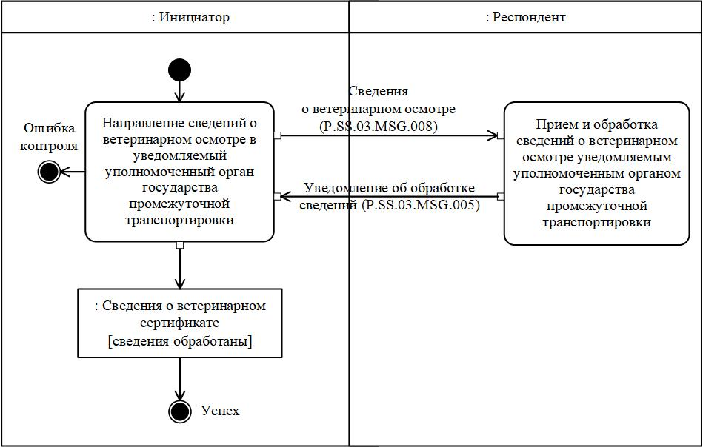

Рис. 22. Схема выполнения транзакции общего процесса "Представление сведений о ветеринарном осмотре в уведомляемый уполномоченный орган государства промежуточной транспортировки" (P.SS.03.TRN.013)
Таблица 23
Описание транзакции общего процесса "Представление сведений о ветеринарном осмотре в уведомляемый уполномоченный орган государства промежуточной транспортировки" (P.SS.03.TRN.013)
№ п/п | Обязательный элемент | Описание
1 | 2 | 3
1 | Кодовое обозначение | P.SS.03.TRN.013
2 | Наименование транзакции общего процесса | представление сведений о ветеринарном осмотре в уведомляемый уполномоченный орган государства промежуточной транспортировки
3 | Шаблон транзакции общего процесса | запрос/ответ
4 | Инициирующая роль | инициатор
5 | Инициирующая операция | направление сведений о ветеринарном осмотре в уведомляемый уполномоченный орган государства промежуточной транспортировки
6 | Реагирующая роль | респондент
7 | Принимающая операция | прием и обработка сведений о ветеринарном осмотре уведомляемым уполномоченным органом государства промежуточной транспортировки
8 | Результат выполнения транзакции общего процесса | сведения о ветеринарном сертификате (P.SS.03.BEN.001): сведения обработаны
9 | Параметры транзакции общего процесса:
 | время для подтверждения получения | –
 | время подтверждения принятия в обработку | 15 мин
 | время ожидания ответа | 4 ч
 | признак авторизации | да
 | количество повторов | 3
10 | Сообщения транзакции общего процесса:
 | инициирующее сообщение | сведения о ветеринарном осмотре (P.SS.03.MSG.008)
 | ответное сообщение | уведомление об обработке сведений (P.SS.03.MSG.005)
11 | Параметры сообщений транзакции общего процесса:
 | признак ЭЦП | нет
 | передача электронного документа с некорректной ЭЦП | –
13. Транзакция общего процесса "Представление сведений о приостановлении движения товара в уведомляемый уполномоченный орган государства промежуточной транспортировки" (P.SS.03.TRN.014)
34. Транзакция общего процесса "Представление сведений о приостановлении движения товара в уведомляемый уполномоченный орган государства промежуточной транспортировки" (P.SS.03.TRN.014) выполняется для передачи инициатором респонденту сведений о приостановлении движения товара в пути следования. Схема выполнения указанной транзакции общего процесса представлена на рисунке 23. Параметры транзакции общего процесса приведены в таблице 24.

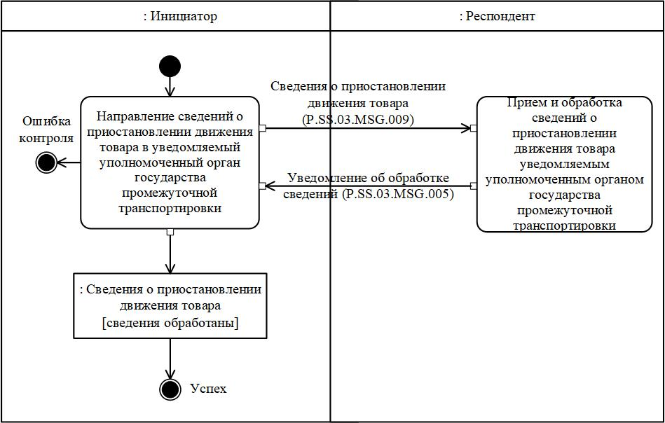

Рис. 23. Схема выполнения транзакции общего процесса "Представление сведений о приостановлении движения товара в уведомляемый уполномоченный орган государства промежуточной транспортировки" (P.SS.03.TRN.014)
Таблица 24
Описание транзакции общего процесса "Представление сведений о приостановлении движения товара в уведомляемый уполномоченный орган государства промежуточной транспортировки" (P.SS.03.TRN.014)
№ п/п | Обязательный элемент | Описание
1 | 2 | 3
1 | Кодовое обозначение | P.SS.03.TRN.014
2 | Наименование транзакции общего процесса | представление сведений о приостановлении движения товара в уведомляемый уполномоченный орган государства промежуточной транспортировки
3 | Шаблон транзакции общего процесса | запрос/ответ
4 | Инициирующая роль | инициатор
5 | Инициирующая операция | направление сведений о приостановлении движения товара в уведомляемый уполномоченный орган государства промежуточной транспортировки
6 | Реагирующая роль | респондент
7 | Принимающая операция | прием и обработка сведений о приостановлении движения товара уведомляемым уполномоченным органом государства промежуточной транспортировки
8 | Результат выполнения транзакции общего процесса | сведения о приостановлении движения товара (P.SS.03.BEN.002): сведения обработаны
9 | Параметры транзакции общего процесса:
 | время для подтверждения получения | –
 | время подтверждения принятия в обработку | 15 мин
 | время ожидания ответа | 4 ч
 | признак авторизации | да
 | количество повторов | 3
10 | Сообщения транзакции общего процесса:
 | инициирующее сообщение | сведения о приостановлении движения товара (P.SS.03.MSG.009)
 | ответное сообщение | уведомление об обработке сведений (P.SS.03.MSG.005)
11 | Параметры сообщений транзакции общего процесса:
 | признак ЭЦП | нет
 | передача электронного документа с некорректной ЭЦП | –
14. Транзакция общего процесса "Уведомление уполномоченного органа государства места отправления о погашении ветеринарного сертификата" (P.SS.03.TRN.015)
35. Транзакция общего процесса "Уведомление уполномоченного органа государства места отправления о погашении ветеринарного сертификата" (P.SS.03.TRN.015) выполняется для уведомления инициатором респондента о погашении ветеринарного сертификата. Схема выполнения указанной транзакции общего процесса представлена на рисунке 24. Параметры транзакции общего процесса приведены в таблице 25.

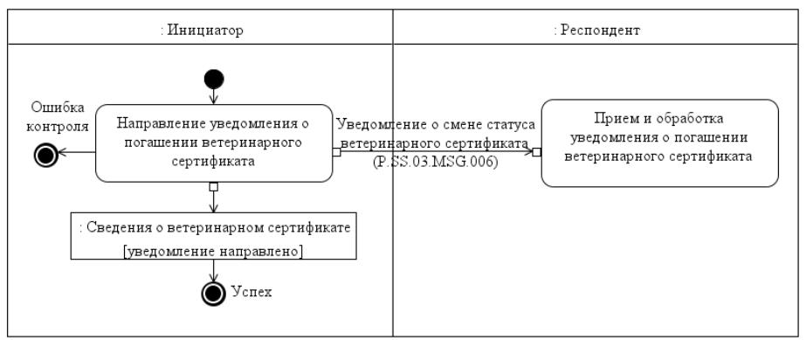

Рис. 24. Схема выполнения транзакции общего процесса "Уведомление уполномоченного органа государства места отправления о погашении ветеринарного сертификата" (P.SS.03.TRN.015)
Таблица 25
Описание транзакции общего процесса "Уведомление уполномоченного органа государства места отправления о погашении ветеринарного сертификата" (P.SS.03.TRN.015)
№ п/п | Обязательный элемент | Описание
1 | 2 | 3
1 | Кодовое обозначение | P.SS.03.TRN.015
2 | Наименование транзакции общего процесса | уведомление уполномоченного органа государства места отправления о погашении ветеринарного сертификата
3 | Шаблон транзакции общего процесса | оповещение
4 | Инициирующая роль | инициатор
5 | Инициирующая операция | направление уведомления о погашении ветеринарного сертификата в уполномоченный орган государства места отправления
6 | Реагирующая роль | респондент
7 | Принимающая операция | прием и обработка уполномоченным органом государства места отправления уведомления о погашении ветеринарного сертификата
8 | Результат выполнения транзакции общего процесса | сведения о ветеринарном сертификате (P.SS.03.BEN.001): уведомление направлено
9 | Параметры транзакции общего процесса:
 | время для подтверждения получения | 15 мин
 | время подтверждения принятия в обработку | –
 | время ожидания ответа | –
 | признак авторизации | да
 | количество повторов | 3
10 | Сообщения транзакции общего процесса:
 | инициирующее сообщение | уведомление о смене статуса ветеринарного сертификата (P.SS.03.MSG.006)
 | ответное сообщение | нет
11 | Параметры сообщений транзакции общего процесса:
 | признак ЭЦП | нет
 | передача электронного документа с некорректной ЭЦП | –
15. Транзакция общего процесса "Уведомление уполномоченного органа государства промежуточной транспортировки о погашении ветеринарного сертификата" (P.SS.03.TRN.016)
36. Транзакция общего процесса "Уведомление уполномоченного органа государства промежуточной транспортировки о погашении ветеринарного сертификата" (P.SS.03.TRN.016) выполняется для уведомления инициатором респондента о погашении ветеринарного сертификата. Схема выполнения указанной транзакции общего процесса представлена на рисунке 25. Параметры транзакции общего процесса приведены в таблице 26.

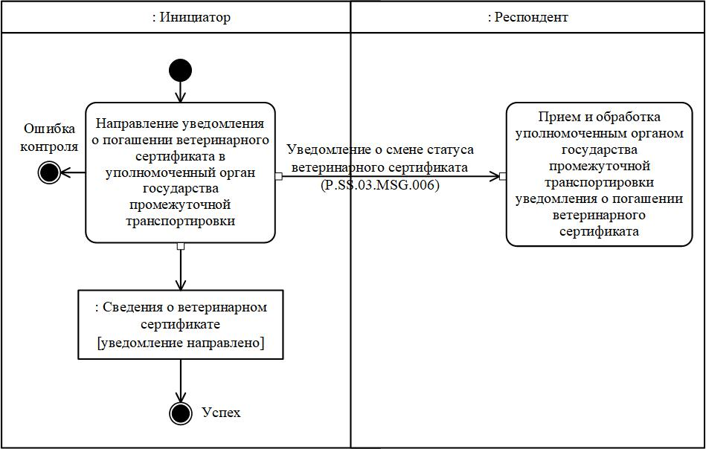

Рис. 25. Схема выполнения транзакции общего процесса "Уведомление уполномоченного органа государства промежуточной транспортировки о погашении ветеринарного сертификата" (P.SS.03.TRN.016)
Таблица 26
Описание транзакции общего процесса "Уведомление уполномоченного органа государства промежуточной транспортировки о погашении ветеринарного сертификата" (P.SS.03.TRN.016)
№ п/п | Обязательный элемент | Описание
1 | 2 | 3
1 | Кодовое обозначение | P.SS.03.TRN.016
2 | Наименование транзакции общего процесса | уведомление уполномоченного органа государства промежуточной транспортировки о погашении ветеринарного сертификата
3 | Шаблон транзакции общего процесса | оповещение
4 | Инициирующая роль | инициатор
5 | Инициирующая операция | направление уведомления о погашении ветеринарного сертификата в уполномоченный орган государства промежуточной транспортировки
6 | Реагирующая роль | респондент
7 | Принимающая операция | прием и обработка уполномоченным органом государства промежуточной транспортировки уведомления о погашении ветеринарного сертификата
8 | Результат выполнения транзакции общего процесса | сведения о ветеринарном сертификате (P.SS.03.BEN.001): уведомление направлено
9 | Параметры транзакции общего процесса:
 | время для подтверждения получения | 15 мин
 | время подтверждения принятия в обработку | –
 | время ожидания ответа | –
 | признак авторизации | да
 | количество повторов | 3
10 | Сообщения транзакции общего процесса:
 | инициирующее сообщение | уведомление о смене статуса ветеринарного сертификата (P.SS.03.MSG.006)
 | ответное сообщение | нет
11 | Параметры сообщений транзакции общего процесса:
 | признак ЭЦП | нет
 | передача электронного документа с некорректной ЭЦП | –
16. Транзакция общего процесса "Представление уполномоченному органу государства места назначения сведений о ветеринарном сертификате по запросу" (P.SS.03.TRN.017)
37. Транзакция общего процесса "Представление уполномоченному органу государства места назначения сведений о ветеринарном сертификате по запросу" (P.SS.03.TRN.017) выполняется для проведения проверки факта выдачи ветеринарного сертификата и получение сведений о ветеринарном сертификате. Схема выполнения указанной транзакции общего процесса представлена на рисунке 26. Параметры транзакции общего процесса приведены в таблице 27.

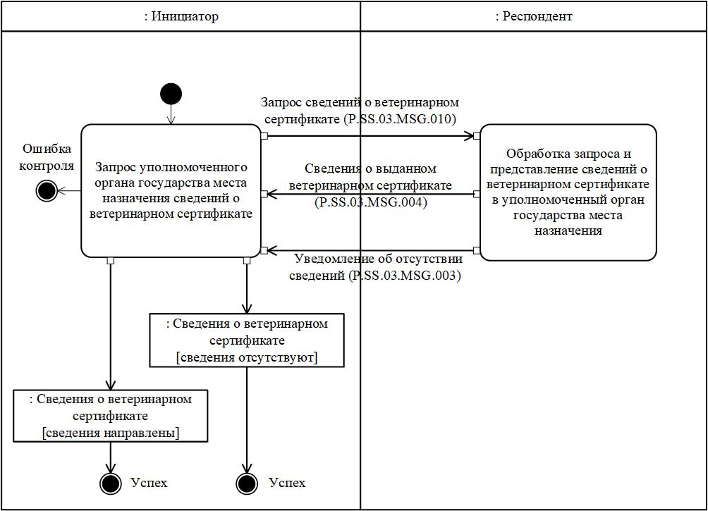

Рис. 26. Схема выполнения транзакции общего процесса "Представление уполномоченному органу государства места назначения сведений о ветеринарном сертификате по запросу" (P.SS.03.TRN.017)
Таблица 27
Описание транзакции общего процесса "Представление уполномоченному органу государства места назначения сведений о ветеринарном сертификате по запросу" (P.SS.03.TRN.017)
№ п/п | Обязательный элемент | Описание
1 | 2 | 3
1 | Кодовое обозначение | P.SS.03.TRN.017
2 | Наименование транзакции общего процесса | представление уполномоченному органу государства места назначения сведений о ветеринарном сертификате по запросу
3 | Шаблон транзакции общего процесса | запрос/ответ
4 | Инициирующая роль | инициатор
5 | Инициирующая операция | запрос уполномоченного органа государства места назначения сведений о ветеринарном сертификате
6 | Реагирующая роль | респондент
7 | Принимающая операция | обработка запроса и представление сведений о ветеринарном сертификате в уполномоченный орган государства места назначения
8 | Результат выполнения транзакции общего процесса | сведения о ветеринарном сертификате (P.SS.03.BEN.001): сведения направлены  сведения о ветеринарном сертификате (P.SS.03.BEN.001): сведения отсутствуют
9 | Параметры транзакции общего процесса:
 | время для подтверждения получения | –
 | время подтверждения принятия в обработку | 15 мин
 | время ожидания ответа | 4 ч
 | признак авторизации | да
 | количество повторов | 3
10 | Сообщения транзакции общего процесса:
 | инициирующее сообщение | запрос сведений о ветеринарном сертификате (P.SS.03.MSG.010)
 | ответное сообщение | уведомление об отсутствии сведений (P.SS.03.MSG.003)  сведения о выданном ветеринарном сертификате (P.SS.03.MSG.004)
11 | Параметры сообщений транзакции общего процесса:
 | признак ЭЦП | нет
 | передача электронного документа с некорректной ЭЦП | –
17. Транзакция общего процесса "Представление уполномоченному органу государства места назначения информации о дате и времени обновления национального информационного ресурса" (P.SS.03.TRN.018)
38. Транзакция общего процесса "Представление уполномоченному органу государства места назначения информации о дате и времени обновления национального информационного ресурса" (P.SS.03.TRN.018) выполняется для получения инициатором информации о состоянии (дате и времени последнего обновления) сведений о ветеринарных сертификатах, хранящихся в национальном информационном ресурсе респондента. Схема выполнения указанной транзакции общего процесса представлена на рисунке 27. Параметры транзакции общего процесса приведены в таблице 28.

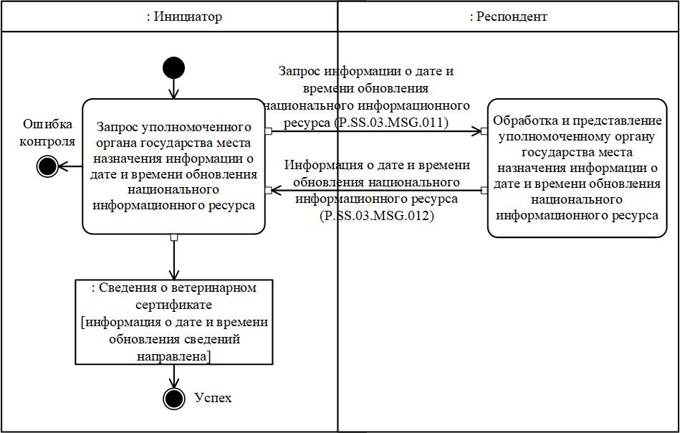

Рис. 27. Схема выполнения транзакции общего процесса "Представление уполномоченному органу государства места назначения информации о дате и времени обновления национального информационного ресурса" (P.SS.03.TRN.018)
Таблица 28
Описание транзакции общего процесса "Представление уполномоченному органу государства места назначения информации о дате и времени обновления национального информационного ресурса" (P.SS.03.TRN.018)
№ п/п | Обязательный элемент | Описание
1 | 2 | 3
1 | Кодовое обозначение | P.SS.03.TRN.018
2 | Наименование транзакции общего процесса | представление уполномоченному органу государства места назначения информации о дате и времени обновления национального информационного ресурса
3 | Шаблон транзакции общего процесса | вопрос/ответ
4 | Инициирующая роль | инициатор
5 | Инициирующая операция | запрос уполномоченного органа государства места назначения информации о дате и времени обновления национального информационного ресурса
6 | Реагирующая роль | респондент
7 | Принимающая операция | обработка и представление уполномоченному органу государства места назначения информации о дате и времени обновления национального информационного ресурса
8 | Результат выполнения транзакции общего процесса | сведения о ветеринарном сертификате (P.SS.03.BEN.001): информация о дате и времени обновления сведений направлена
9 | Параметры транзакции общего процесса:
 | время для подтверждения получения | –
 | время подтверждения принятия в обработку | –
 | время ожидания ответа | 4 ч
 | признак авторизации | да
 | количество повторов | 3
10 | Сообщения транзакции общего процесса:
 | инициирующее сообщение | запрос информации о дате и времени обновления национального информационного ресурса (P.SS.03.MSG.011)
 | ответное сообщение | информация о дате и времени обновления национального информационного ресурса (P.SS.03.MSG.012)
11 | Параметры сообщений транзакции общего процесса:
 | признак ЭЦП | нет
 | передача электронного документа с некорректной ЭЦП | –
18. Транзакция общего процесса "Представление уполномоченному органу государства места назначения сведений из национального информационного ресурса" (P.SS.03.TRN.019)
39. Транзакция общего процесса "Представление уполномоченному органу государства места назначения сведений из национального информационного ресурса" (P.SS.03.TRN.019) выполняется для получения инициатором сведений из национального информационного ресурса по запросу. Схема выполнения указанной транзакции общего процесса представлена на рисунке 28. Параметры транзакции общего процесса приведены в таблице 29.

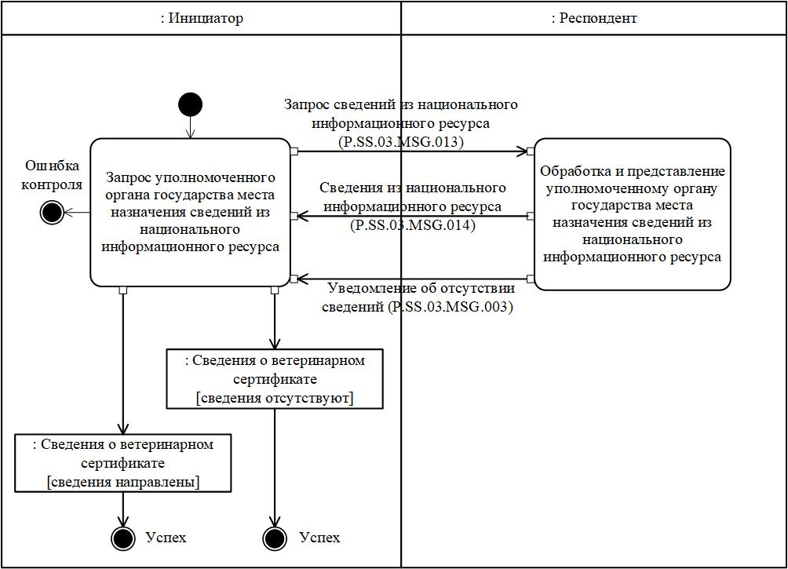

Рис. 28. Схема выполнения транзакции общего процесса "Представление уполномоченному органу государства места назначения сведений из национального информационного ресурса" (P.SS.03.TRN.019)
Таблица 29
Описание транзакции общего процесса "Представление уполномоченному органу государства места назначения сведений из национального информационного ресурса" (P.SS.03.TRN.019)
№ п/п | Обязательный элемент | Описание
1 | 2 | 3
1 | Кодовое обозначение | P.SS.03.TRN.019
2 | Наименование транзакции общего процесса | представление уполномоченному органу государства места назначения сведений из национального информационного ресурса
3 | Шаблон транзакции общего процесса | запрос/ответ
4 | Инициирующая роль | инициатор
5 | Инициирующая операция | запрос уполномоченного органа государства места назначения сведений из национального информационного ресурса
6 | Реагирующая роль | респондент
7 | Принимающая операция | обработка и представление уполномоченному органу государства места назначения сведений из национального информационного ресурса
8 | Результат выполнения транзакции общего процесса | сведения о ветеринарном сертификате (P.SS.03.BEN.001): сведения направлены  сведения о ветеринарном сертификате (P.SS.03.BEN.001): сведения отсутствуют
9 | Параметры транзакции общего процесса:
 | время для подтверждения получения | –
 | время подтверждения принятия в обработку | 15 мин
 | время ожидания ответа | 4 ч
 | признак авторизации | да
 | количество повторов | 3
10 | Сообщения транзакции общего процесса:
 | инициирующее сообщение | запрос сведений из национального информационного ресурса (P.SS.03.MSG.013)
 | ответное сообщение | уведомление об отсутствии сведений (P.SS.03.MSG.003)  сведения из национального информационного ресурса (P.SS.03.MSG.014)
11 | Параметры сообщений транзакции общего процесса:
 | признак ЭЦП | нет
 | передача электронного документа с некорректной ЭЦП | –
19. Транзакция общего процесса "Представление уполномоченному органу государства места назначения изменений сведений из национального информационного ресурса" (P.SS.03.TRN.020)
40. Транзакция общего процесса "Представление уполномоченному органу государства места назначения изменений сведений из национального информационного ресурса" (P.SS.03.TRN.020) выполняется для получения инициатором изменений сведений из национального информационного ресурса по запросу. Схема выполнения указанной транзакции общего процесса представлена на рисунке 29. Параметры транзакции общего процесса приведены в таблице 30.

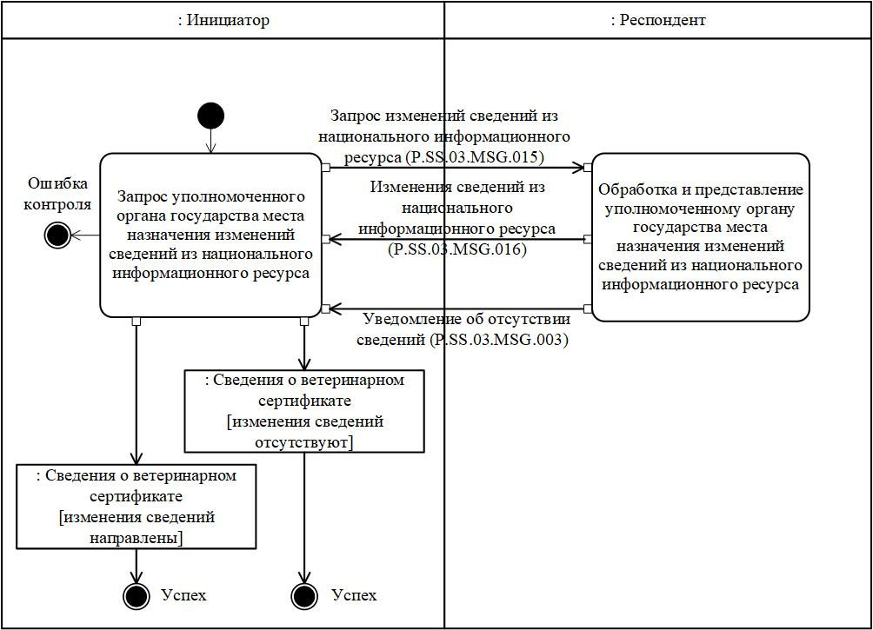

Рис. 29. Схема выполнения транзакции общего процесса "Представление уполномоченному органу государства места назначения изменений сведений из национального информационного ресурса" (P.SS.03.TRN.020)
Таблица 30
Описание транзакции общего процесса "Представление уполномоченному органу государства места назначения изменений сведений из национального информационного ресурса" (P.SS.03.TRN.020)
№ п/п | Обязательный элемент | Описание
1 | 2 | 3
1 | Кодовое обозначение | P.SS.03.TRN.020
2 | Наименование транзакции общего процесса | представление уполномоченному органу государства места назначения изменений сведений из национального информационного ресурса
3 | Шаблон транзакции общего процесса | запрос/ответ
4 | Инициирующая роль | инициатор
5 | Инициирующая операция | запрос уполномоченного органа государства места назначения изменений сведений из национального информационного ресурса
6 | Реагирующая роль | респондент
7 | Принимающая операция | обработка и представление уполномоченному органу государства места назначения изменений сведений из национального информационного ресурса
8 | Результат выполнения транзакции общего процесса | сведения о ветеринарном сертификате (P.SS.03.BEN.001): изменения сведений направлены  сведения о ветеринарном сертификате (P.SS.03.BEN.001): изменения сведений отсутствуют
9 | Параметры транзакции общего процесса:
 | время для подтверждения получения | –
 | время подтверждения принятия в обработку | 15 мин
 | время ожидания ответа | 4 ч
 | признак авторизации | да
 | количество повторов | 3
10 | Сообщения транзакции общего процесса:
 | инициирующее сообщение | запрос изменений сведений из национального информационного ресурса (P.SS.03.MSG.015)
 | ответное сообщение | уведомление об отсутствии сведений (P.SS.03.MSG.003)  изменения сведений из национального информационного ресурса (P.SS.03.MSG.016)
11 | Параметры сообщений транзакции общего процесса:
 | признак ЭЦП | нет
 | передача электронного документа с некорректной ЭЦП | –
20. Транзакция общего процесса "Представление уполномоченному органу государства промежуточной транспортировки сведений о ветеринарном сертификате по запросу" (P.SS.03.TRN.021)
41. Транзакция общего процесса "Представление уполномоченному органу государства промежуточной транспортировки сведений о ветеринарном сертификате по запросу" (P.SS.03.TRN.021) выполняется для проведения проверки факта выдачи ветеринарного сертификата и получение сведений о ветеринарном сертификате. Схема выполнения указанной транзакции общего процесса представлена на рисунке 30. Параметры транзакции общего процесса приведены в таблице 31.

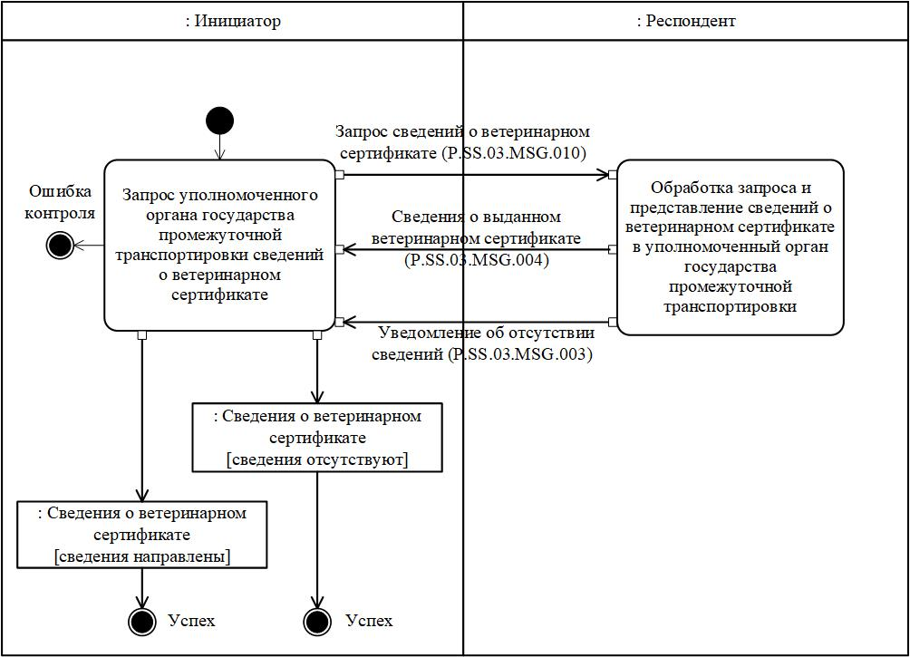

Рис. 30. Схема выполнения транзакции общего процесса "Представление уполномоченному органу государства промежуточной транспортировки сведений о ветеринарном сертификате по запросу" (P.SS.03.TRN.021)
Таблица 31
Описание транзакции общего процесса "Представление уполномоченному органу государства промежуточной транспортировки сведений о ветеринарном сертификате по запросу" (P.SS.03.TRN.021)
№ п/п | Обязательный элемент | Описание
1 | 2 | 3
1 | Кодовое обозначение | P.SS.03.TRN.021
2 | Наименование транзакции общего процесса | представление уполномоченному органу государства промежуточной транспортировки сведений о ветеринарном сертификате по запросу
3 | Шаблон транзакции общего процесса | запрос/ответ
4 | Инициирующая роль | инициатор
5 | Инициирующая операция | запрос уполномоченного органа государства промежуточной транспортировки сведений о ветеринарном сертификате
6 | Реагирующая роль | респондент
7 | Принимающая операция | обработка запроса и представление сведений о ветеринарном сертификате в уполномоченный орган государства промежуточной транспортировки
8 | Результат выполнения транзакции общего процесса | сведения о ветеринарном сертификате (P.SS.03.BEN.001): сведения направлены  сведения о ветеринарном сертификате (P.SS.03.BEN.001): сведения отсутствуют
9 | Параметры транзакции общего процесса:
 | время для подтверждения получения | –
 | время подтверждения принятия в обработку | 15 мин
 | время ожидания ответа | 4 ч
 | признак авторизации | да
 | количество повторов | 3
10 | Сообщения транзакции общего процесса:
 | инициирующее сообщение | запрос сведений о ветеринарном сертификате (P.SS.03.MSG.010)
 | ответное сообщение | уведомление об отсутствии сведений (P.SS.03.MSG.003)  сведения о выданном ветеринарном сертификате (P.SS.03.MSG.004)
11 | Параметры сообщений транзакции общего процесса:
 | признак ЭЦП | нет
 | передача электронного документа с некорректной ЭЦП | –
21. Транзакция общего процесса "Представление уполномоченному органу государства промежуточной транспортировки информации о дате и времени обновления национального информационного ресурса" (P.SS.03.TRN.022)
42. Транзакция общего процесса "Представление уполномоченному органу государства промежуточной транспортировки информации о дате и времени обновления национального информационного ресурса" (P.SS.03.TRN.022) выполняется для получения инициатором информации о состоянии (дате и времени последнего обновления) сведений о ветеринарных сертификатах, хранящихся в национальном информационном ресурсе респондента. Схема выполнения указанной транзакции общего процесса представлена на рисунке 31. Параметры транзакции общего процесса приведены в таблице 32.

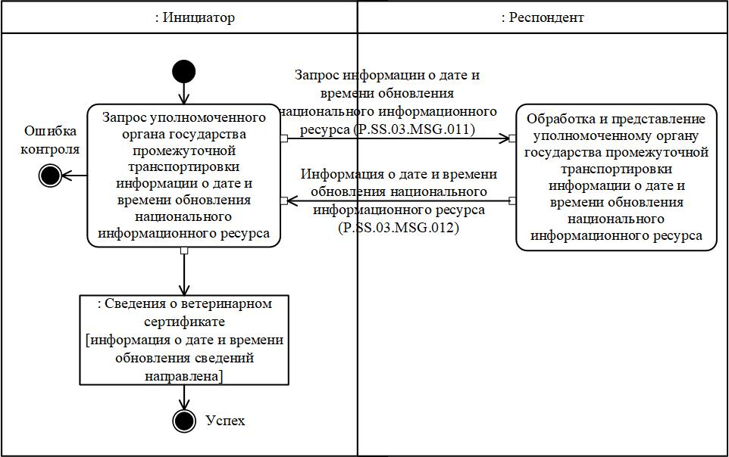

Рис. 31. Схема выполнения транзакции общего процесса "Представление уполномоченному органу государства промежуточной транспортировки информации о дате и времени обновления национального информационного ресурса" (P.SS.03.TRN.022)
Таблица 32
Описание транзакции общего процесса "Представление уполномоченному органу государства промежуточной транспортировки информации о дате и времени обновления национального информационного ресурса" (P.SS.03.TRN.022)
№ п/п | Обязательный элемент | Описание
1 | 2 | 3
1 | Кодовое обозначение | P.SS.03.TRN.022
2 | Наименование транзакции общего процесса | представление уполномоченному органу государства промежуточной транспортировки информации о дате и времени обновления национального информационного ресурса
3 | Шаблон транзакции общего процесса | вопрос/ответ
4 | Инициирующая роль | инициатор
5 | Инициирующая операция | запрос уполномоченного органа государства промежуточной транспортировки информации о дате и времени обновления национального информационного ресурса
6 | Реагирующая роль | респондент
7 | Принимающая операция | обработка и представление уполномоченному органу государства промежуточной транспортировки информации о дате и времени обновления национального информационного ресурса
8 | Результат выполнения транзакции общего процесса | сведения о ветеринарном сертификате (P.SS.03.BEN.001): информация о дате и времени обновления сведений направлена
9 | Параметры транзакции общего процесса:
 | время для подтверждения получения | –
 | время подтверждения принятия в обработку | –
 | время ожидания ответа | 4 ч
 | признак авторизации | да
 | количество повторов | 3
10 | Сообщения транзакции общего процесса:
 | инициирующее сообщение | запрос информации о дате и времени обновления национального информационного ресурса (P.SS.03.MSG.011)
 | ответное сообщение | информация о дате и времени обновления национального информационного ресурса (P.SS.03.MSG.012)
11 | Параметры сообщений транзакции общего процесса:
 | признак ЭЦП | нет
 | передача электронного документа с некорректной ЭЦП | –
22. Транзакция общего процесса "Представление уполномоченному органу государства промежуточной транспортировки сведений из национального информационного ресурса" (P.SS.03.TRN.023)
43. Транзакция общего процесса "Представление уполномоченному органу государства промежуточной транспортировки сведений из национального информационного ресурса" (P.SS.03.TRN.023) выполняется для получения инициатором сведений из национального информационного ресурса по запросу. Схема выполнения указанной транзакции общего процесса представлена на рисунке 32. Параметры транзакции общего процесса приведены в таблице 33.

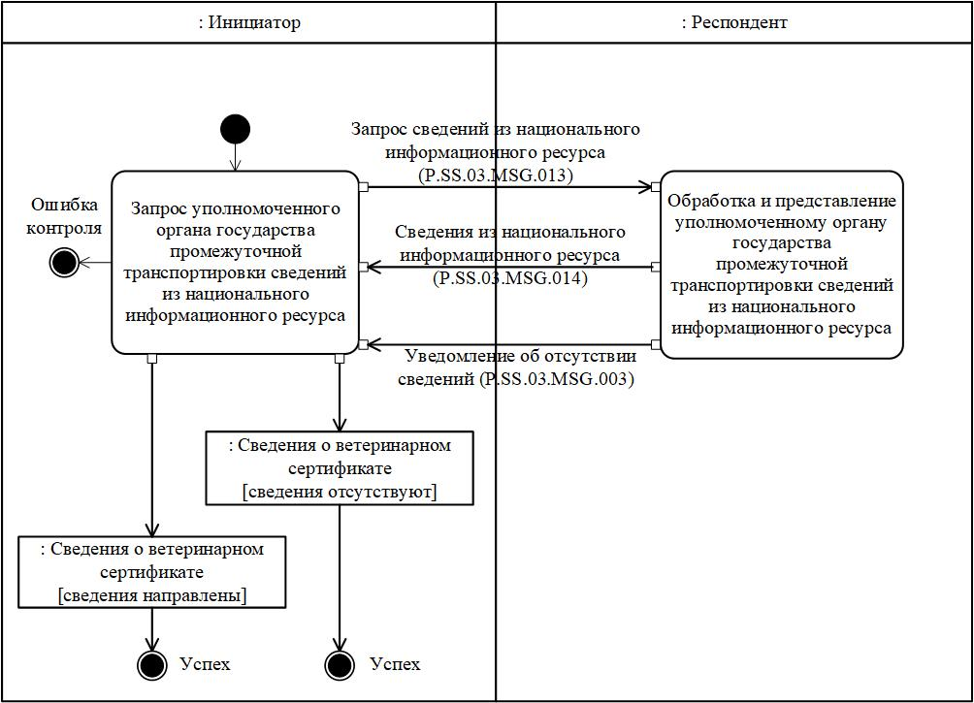

Рис. 32. Схема выполнения транзакции общего процесса "Представление уполномоченному органу государства промежуточной транспортировки сведений из национального информационного ресурса" (P.SS.03.TRN.023)
Таблица 33
Описание транзакции общего процесса "Представление уполномоченному органу государства промежуточной транспортировки сведений из национального информационного ресурса" (P.SS.03.TRN.023)
№ п/п | Обязательный элемент | Описание
1 | 2 | 3
1 | Кодовое обозначение | P.SS.03.TRN.023
2 | Наименование транзакции общего процесса | представление уполномоченному органу государства промежуточной транспортировки сведений из национального информационного ресурса
3 | Шаблон транзакции общего процесса | запрос/ответ
4 | Инициирующая роль | инициатор
5 | Инициирующая операция | запрос уполномоченного органа государства промежуточной транспортировки сведений из национального информационного ресурса
6 | Реагирующая роль | респондент
7 | Принимающая операция | обработка и представление уполномоченному органу государства промежуточной транспортировки сведений из национального информационного ресурса
8 | Результат выполнения транзакции общего процесса | сведения о ветеринарном сертификате (P.SS.03.BEN.001): сведения направлены  сведения о ветеринарном сертификате (P.SS.03.BEN.001): сведения отсутствуют
9 | Параметры транзакции общего процесса:
 | время для подтверждения получения | –
 | время подтверждения принятия в обработку | 15 мин
 | время ожидания ответа | 4 ч
 | признак авторизации | да
 | количество повторов | 3
10 | Сообщения транзакции общего процесса:
 | инициирующее сообщение | запрос сведений из национального информационного ресурса (P.SS.03.MSG.013)
 | ответное сообщение | уведомление об отсутствии сведений (P.SS.03.MSG.003)  сведения из национального информационного ресурса (P.SS.03.MSG.014)
11 | Параметры сообщений транзакции общего процесса:
 | признак ЭЦП | нет
 | передача электронного документа с некорректной ЭЦП | –
23. Транзакция общего процесса "Представление уполномоченному органу государства промежуточной транспортировки изменений сведений из национального информационного ресурса" (P.SS.03.TRN.024)
44. Транзакция общего процесса "Представление уполномоченному органу государства промежуточной транспортировки изменений сведений из национального информационного ресурса" (P.SS.03.TRN.024) выполняется для получения инициатором изменений сведений из национального информационного ресурса по запросу. Схема выполнения указанной транзакции общего процесса представлена на рисунке 33. Параметры транзакции общего процесса приведены в таблице 34.

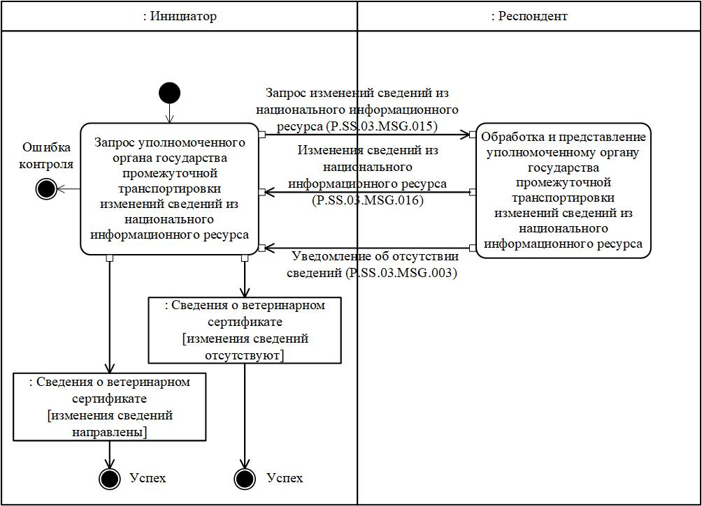

Рис. 33. Схема выполнения транзакции общего процесса "Представление уполномоченному органу государства промежуточной транспортировки изменений сведений из национального информационного ресурса" (P.SS.03.TRN.024)
Таблица 34
Описание транзакции общего процесса "Представление уполномоченному органу государства промежуточной транспортировки изменений сведений из национального информационного ресурса" (P.SS.03.TRN.024)
№ п/п | Обязательный элемент | Описание
1 | 2 | 3
1 | Кодовое обозначение | P.SS.03.TRN.024
2 | Наименование транзакции общего процесса | представление уполномоченному органу государства промежуточной транспортировки изменений сведений из национального информационного ресурса
3 | Шаблон транзакции общего процесса | запрос/ответ
4 | Инициирующая роль | инициатор
5 | Инициирующая операция | запрос уполномоченного органа государства промежуточной транспортировки изменений сведений из национального информационного ресурса
6 | Реагирующая роль | респондент
7 | Принимающая операция | обработка и представление уполномоченному органу государства промежуточной транспортировки изменений сведений из национального информационного ресурса
8 | Результат выполнения транзакции общего процесса | сведения о ветеринарном сертификате (P.SS.03.BEN.001): изменения сведений направлены  сведения о ветеринарном сертификате (P.SS.03.BEN.001): изменения сведений отсутствуют
9 | Параметры транзакции общего процесса:
 | время для подтверждения получения | –
 | время подтверждения принятия в обработку | 15 мин
 | время ожидания ответа | 4 ч
 | признак авторизации | да
 | количество повторов | 3
10 | Сообщения транзакции общего процесса:
 | инициирующее сообщение | запрос изменений сведений из национального информационного ресурса (P.SS.03.MSG.015)
 | ответное сообщение | уведомление об отсутствии сведений (P.SS.03.MSG.003)  изменения сведений из национального информационного ресурса (P.SS.03.MSG.016)
11 | Параметры сообщений транзакции общего процесса:
 | признак ЭЦП | нет
 | передача электронного документа с некорректной ЭЦП | –
VIII. Порядок действий в нештатных ситуациях
45. При информационном взаимодействии в рамках общего процесса вероятны нештатные ситуации, когда обработка данных не может быть произведена в обычном режиме. Нештатные ситуации возникают при технических сбоях, истечении времени ожидания и в иных случаях. Для получения участником общего процесса комментариев о причинах возникновения нештатной ситуации и рекомендаций по ее разрешению предусмотрена возможность направления соответствующего запроса в службу поддержки интегрированной информационной системы Союза. Общие рекомендации по разрешению нештатной ситуации приведены в таблице 35.
46. Уполномоченный орган государства-члена проводит проверку сообщения, в связи с которым получено уведомление об ошибке, на соответствие Описанию форматов и структур электронных документов и сведений и требованиям к контролю сообщений, указанным в разделе IX настоящего Регламента. В случае если выявлено несоответствие указанным требованиям, уполномоченный орган государства-члена принимает все необходимые меры для устранения выявленной ошибки. В случае если несоответствий не выявлено, уполномоченный орган государства-члена направляет сообщение с описанием этой нештатной ситуации в службу поддержки интегрированной информационной системы Союза.
Таблица 35
Действия в нештатных ситуациях
Код нештатной ситуации | Описание нештатной ситуации | Причины нештатной ситуации | Описание действий при возникновении нештатной ситуации
1 | 2 | 3 | 4
P.EXC.002 | инициатор двусторонней транзакции общего процесса не получил сообщение-ответ после истечения согласованного количества повторов | технические сбои в транспортной системе или системная ошибка программного обеспечения | необходимо направить запрос в службу технической поддержки национального сегмента, в котором было сформировано сообщение
P.EXC.004 | инициатор транзакции общего процесса получил уведомление об ошибке | не синхронизированы справочники и классификаторы или не обновлены XML-схемы электронных документов (сведений) | инициатору транзакции общего процесса необходимо синхронизировать используемые справочники и классификаторы или обновить XML-схемы электронных документов (сведений). Если справочники и классификаторы синхронизированы, XML-схемы электронных документов (сведений) обновлены, необходимо направить запрос в службу поддержки принимающего участника
IX. Требования к заполнению электронных документов и сведений
47. Требования к заполнению реквизитов электронных документов (сведений) "Сведения о ветеринарном сертификате" (R.SM.SS.03.001), передаваемых в сообщении "Сведения о выданном ветеринарном сертификате" (P.SS.03.MSG.004), приведены в таблице 36.
Таблица 36
Требования к заполнению реквизитов электронных документов (сведений) "Сведения о ветеринарном сертификате" (R.SM.SS.03.001), передаваемых в сообщении "Сведения о выданном ветеринарном сертификате" (P.SS.03.MSG.004)
Код требования | Формулировка требования
1 | в сообщении передается ровно один экземпляр реквизита "Сведения о ветеринарном сертификате" (smcdo:VeterinaryCertificateDetails)
2 | реквизиты "Номер ветеринарного сертификата" (smsdo:VeterinaryCertificateId), "Дата документа" (csdo:DocCreationDate), "Код вида (формы) ветеринарного сертификата" (smsdo:VeterinaryCertificateKindCode), "Статус действия документа" (smcdo:DocStatusDetails) в составе сложного реквизита "Ветеринарный сертификат" (smcdo:VeterinaryCertificateBaseDetails) должны быть заполнены
3 | значение реквизита "Код вида (формы) ветеринарного сертификата" (smsdo:VeterinaryCertificateKindCode) в составе сложного реквизита "Ветеринарный сертификат" (smcdo:VeterinaryCertificateBaseDetails) должно соответствовать одному из следующих значений:  "1" – Ветеринарный сертификат формы № 1;  "2" – Ветеринарный сертификат формы № 2;  "3" – Ветеринарный сертификат формы № 3
4 | реквизит "Код статуса документа" (csdo:DocStatusCode) в составе сложного реквизита "Статус действия документа" (smcdo:DocStatusDetails) должен быть заполнен
5 | реквизиты "Уполномоченный орган государства-члена" (ccdo:UnifiedAuthorityDetails), "Участник цепи поставки" (ccdo:SupplyChainPartyDetails), "Партия продукции, подконтрольной ветеринарному контролю (надзору)" (smcdo:VeterinaryConsignmentDetails), "Сведения о товаросопроводительном документе" (smcdo:ShippingDocumentDetails), "Продолжительность эпизоотического благополучия" (smsdo:EpizooticWelfareDuration), "Сведения о перевозке" (smcdo:TransportDetails), "Цель перевозки" (smsdo:ConveyancePurposeText), "Должностное лицо уполномоченного органа" (ccdo:UnifiedAuthorityOfficerDetails) в составе сложного реквизита "Сведения о ветеринарном сертификате" (smcdo:VeterinaryCertificateDetails) должны быть заполнены
6 | если заполнен реквизит "Уполномоченный орган государства-члена" (ccdo:UnifiedAuthorityDetails) или реквизит "Территориальное структурное подразделение уполномоченного органа государства-члена" (ccdo:UnifiedAuthorityUnitDetails), то в их составе:  а) при включении справочника органов Евразийского экономического союза, органов государственной власти и управления государств-членов Евразийского экономического союза, а также уполномоченных ими организаций, в реестр НСИ реквизит "Идентификатор уполномоченного органа" (csdo:AuthorityId) заполняется обязательно и его значение должно соответствовать коду органа государственной власти государства-члена либо уполномоченной им организации из указанного справочника;  б) в ином случае должны быть заполнены реквизиты "Наименование уполномоченного органа" (csdo:AuthorityName) и "Код страны" (csdo:UnifiedCountryCode)
7 | если реквизит "Код страны" (csdo:UnifiedCountryCode) заполнен, то его значение должно соответствовать коду страны из классификатора стран мира, а значение атрибута "Идентификатор справочника (классификатора)" (атрибут codeListId) в его составе должно соответствовать значению кода указанного классификатора в реестре НСИ
8 | в составе реквизита "Сведения о ветеринарном сертификате" (smcdo:VeterinaryCertificateDetails) должно передаваться несколько экземпляров реквизита "Участник цепи поставки" (ccdo:SupplyChainPartyDetails) с несовпадающими между собой значениями реквизита "Код вида участника цепи поставки" (csdo:SupplyChainPartyKindCode) в его составе, значения которого должны соответствовать одному из следующих значений:  "10" – владелец ветеринарного сертификата;  "21" – грузоотправитель (отправитель) и/или "22" – грузоотправитель (экспедитор);  "30" – грузополучатель;  "41" – изготовитель продукции или "42" – владелец животного.  В сообщении обязательно должны передаваться экземпляры реквизитов "Участник цепи поставки" (ccdo:SupplyChainPartyDetails), в составе которых значения реквизита "Код вида участника цепи поставки" (csdo:SupplyChainPartyKindCode) соответствуют значениям "10", "30" и "21" и/или "22"
9 | в составе реквизита "Участник цепи поставки" (ccdo:SupplyChainPartyDetails) в составе сложного реквизита "Сведения о ветеринарном сертификате" (smcdo:VeterinaryCertificateDetails) должны быть заполнены реквизиты "Код страны" (csdo:UnifiedCountryCode) и "Наименование хозяйствующего субъекта" (csdo:BusinessEntityName)
10 | если реквизит "Идентификатор хозяйствующего субъекта" (csdo:BusinessEntityId) заполнен, то значение атрибута "Метод идентификации" (атрибут kindId) в его составе должно соответствовать коду метода идентификации хозяйствующих субъектов из справочника методов идентификации хозяйствующих субъектов при их государственной регистрации в государствах-членах Евразийского экономического союза в реестре НСИ
11 | если реквизит "Код организационно-правовой формы" (csdo:BusinessEntityTypeCode) заполнен, то его значение должно соответствовать коду организационно-правовой формы из классификатора организационно-правовых форм хозяйствования в рамках Евразийского экономического союза, а значение атрибута "Идентификатор справочника (классификатора)" (атрибут codeListId) в его составе должно соответствовать значению кода указанного классификатора в реестре НСИ
12 | если значение реквизита "Код вида участника цепи поставки" (csdo:SupplyChainPartyKindCode) в составе сложного реквизита "Участник цепи поставки" (ccdo:SupplyChainPartyDetails) соответствует одному из следующих значений: "21", "22" или "30", то реквизит "Адрес" (ccdo:SubjectAddressDetails) в его составе обязателен для заполнения, при этом только один из экземпляров реквизита "Адрес" (ccdo:SubjectAddressDetails) у каждого такого участника может и должен содержать реквизит "Код вида адреса" (csdo:AddressKindCode) со значением "02", соответствующим фактическому адресу места отправления или назначения
13 | если реквизит "Адрес" (ccdo:SubjectAddressDetails) заполнен, то в его составе должны быть заполнены реквизиты "Код вида адреса" (csdo:AddressKindCode), "Код страны" (csdo:UnifiedCountryCode), "Код территории" (csdo:TerritoryCode), "Город" (csdo:CityName) или "Населенный пункт" (csdo:SettlementName), "Улица" (csdo:StreetName) и "Номер дома" (csdo:BuildingNumberId)
14 | если реквизит "Код вида адреса" (csdo:AddressKindCode) в составе сложного реквизита "Адрес" (ccdo:SubjectAddressDetails) заполнен, то он должен содержать только следующие значения из перечня видов адреса, включенного в реестр НСИ:  "01" – адрес регистрации;  "02" – фактический адрес;  "03" – почтовый адрес
15 | если реквизит "Код вида связи" (csdo:CommunicationChannelCode) в составе сложного реквизита "Контактный реквизит" (ccdo:CommunicationDetails) заполнен, то он должен содержать только следующие значения из перечня видов средств (каналов) связи, включенного в реестр НСИ:  "TE" – телефон;  "EM" – электронная почта;  "FX" – телефакс
16 | если реквизит "Сведения об упаковке товара" (smcdo:PackageDetails) заполнен, то в его составе должны быть заполнены реквизиты "Код вида упаковки" (csdo:UnifiedPackageKindCode) и "Количество упаковок" (csdo:PackageQuantity)
17 | если реквизит "Код вида упаковки" (csdo:UnifiedPackageKindCode) в составе сложного реквизита "Сведения об упаковке товара" (smcdo:PackageDetails) заполнен, то его значение должно соответствовать коду вида упаковки из классификатора видов груза, упаковки и упаковочных материалов, а значение атрибута "Идентификатор справочника (классификатора)" (атрибут codeListId) в его составе должно соответствовать значению кода указанного классификатора в реестре НСИ
18 | в составе сложного реквизита "Партия продукции, подконтрольной ветеринарному контролю (надзору)" (smcdo:VeterinaryConsignmentDetails) должны быть заполнены следующие реквизиты: "Продукция, подлежащая ветеринарному контролю (надзору)" (smcdo:VeterinaryProductDetails), "Количество товара" (csdo:UnifiedCommodityMeasure)
19 | реквизит "Код подлежащей ветеринарному контролю (надзору) продукции" (smsdo:VeterinaryProductCode) в составе сложного реквизита "Продукция, подлежащая ветеринарному контролю (надзору)" (smcdo:VeterinaryProductDetails) должен быть заполнен, и его значение должно соответствовать коду вида продукции, подлежащей ветеринарному контролю, из справочника видов подконтрольных ветеринарному контролю (надзору) товаров, а значение атрибута "Идентификатор справочника (классификатора)" (атрибут codeListId) должно соответствовать значению кода указанного справочника в реестре НСИ
20 | реквизит "Код товара по ТН ВЭД ЕАЭС" (csdo:CommodityCode) в составе сложного реквизита "Продукция, подлежащая ветеринарному контролю (надзору)" (smcdo:VeterinaryProductDetails) должен быть заполнен, и его значение должно соответствовать коду вида товара по ТН ВЭД ЕАЭС из единой Товарной номенклатуры внешнеэкономической деятельности Евразийского экономического союза (ТН ВЭД ЕАЭС)
21 | реквизит "Наименование продукта" (csdo:ProductName) в составе сложного реквизита "Продукция, подлежащая ветеринарному контролю (надзору)" (smcdo:VeterinaryProductDetails) должен быть заполнен
22 | если реквизит "Количество товара" (csdo:UnifiedCommodityMeasure) заполнен, то значение атрибута "Единица измерения" (атрибут measurementUnitCode) в его составе должно соответствовать коду единицы измерения из классификатора единиц измерения, а значение атрибута "Идентификатор справочника (классификатора)" (атрибут measurementUnitCodeListId) должно соответствовать значению кода указанного классификатора в реестре НСИ
23 | реквизит "Код вида происхождения сырья (кормов)" (smsdo:RawMaterialsOriginCode) в составе сложного реквизита "Партия продукции, подконтрольной ветеринарному контролю (надзору)" (smcdo:VeterinaryConsignmentDetails) заполняется в случае, если значение реквизита "Код вида (формы) ветеринарного сертификата" (smsdo:VeterinaryCertificateKindCode) в составе сложного реквизита "Ветеринарный сертификат" (smcdo:VeterinaryCertificateBaseDetails) соответствует значению "3"
24 | если реквизит "Код вида происхождения сырья (кормов)" (smsdo:RawMaterialsOriginCode) в составе сложного реквизита "Партия продукции, подконтрольной ветеринарному контролю (надзору)" (smcdo:VeterinaryConsignmentDetails) заполнен, то его значение должно соответствовать одному из следующих значений:  "1" – боенское;  "2" – палое;  "3" – сборное;  "4" – полученное от здоровых животных;  "5" – полученное от больных животных;  "6" – промышленное
25 | реквизит "Продолжительность пребывания на территории ЕАЭС" (smsdo:StayingDuration) в составе сложного реквизита "Партия продукции, подконтрольной ветеринарному контролю (надзору)" (smcdo:VeterinaryConsignmentDetails) заполняется в случае, если значение реквизита "Код вида (формы) ветеринарного сертификата" (smsdo:VeterinaryCertificateKindCode) в составе сложного реквизита "Ветеринарный сертификат" (smcdo:VeterinaryCertificateBaseDetails) соответствует значению "1"
26 | реквизиты "Наименование документа" (csdo:DocName), "Дата документа" (csdo:DocCreationDate), "Номер документа" (csdo:DocId) в составе сложного реквизита "Сведения о товаросопроводительном документе" (smcdo:ShippingDocumentDetails) должны быть заполнены
27 | если реквизит "Код вида документа" (csdo:DocKindCode) в составе сложного реквизита "Сведения о товаросопроводительном документе" (smcdo:ShippingDocumentDetails) заполнен, то его значение должно соответствовать коду вида товаросопроводительного документа из классификатора видов документов и сведений, а значение атрибута "Идентификатор справочника (классификатора)" (атрибут codeListId) в его составе должно соответствовать значению кода указанного классификатора в реестре НСИ
28 | реквизиты "Участник цепи поставки" (ccdo:SupplyChainPartyDetails), "Продукция" (smcdo:ProductDetails) в составе сложного реквизита "Сведения о товаросопроводительном документе" (smcdo:ShippingDocumentDetails) не заполняются
29 | реквизит "Карантинирование" (smcdo:QuarantineDetails) заполняется в случае, если значение реквизита "Код вида (формы) ветеринарного сертификата" (smsdo:VeterinaryCertificateKindCode) в составе сложного реквизита "Ветеринарный сертификат" (smcdo:VeterinaryCertificateBaseDetails) соответствует значению "1"
30 | если реквизит "Карантинирование" (smcdo:QuarantineDetails) заполнен, то в его составе в сложном реквизите "Место проведения карантинирования" (smcdo:QuarantinePlaceDetails) должны быть заполнены следующие реквизиты: "Код страны" (csdo:UnifiedCountryCode), "Наименование хозяйствующего субъекта" (csdo:BusinessEntityName), "Адрес" (ccdo:SubjectAddressDetails)
31 | если реквизит "Карантинирование" (smcdo:QuarantineDetails) заполнен, то в его составе реквизит "Описание" (csdo:DescriptionText) должен быть заполнен
32 | если реквизит "Лабораторное исследование" (smcdo:LaboratoryTestDetails) в составе сложного реквизита "Сведения о ветеринарном сертификате" (smcdo:VeterinaryCertificateDetails) заполнен, то в его составе должны быть заполнены следующие реквизиты: "Дата" (csdo:EventDate), "Наименование метода лабораторного исследования" (smsdo:LaboratoryTestMethodName), "Результат тестирования" (smsdo:LaboratoryTestResultText)
33 | если реквизит "Документальное подтверждение" (ccdo:ProofDocDetails) заполнен, то в его составе должны быть заполнены следующие реквизиты: "Наименование документа" (csdo:DocName), "Номер документа" (csdo:DocId), "Дата документа" (csdo:DocCreationDate)
34 | если реквизит "Документ в бинарном формате" (csdo:DocBinaryText) заполнен, то значение атрибута "Код формата данных" (атрибут mediaTypeCode) в его составе должно соответствовать одному из следующих значений:  "doc" – application/msword;  "docx" – application/vnd.openxmlformats-officedocument.wordprocessingml.document;  "jpeg" – image/jpeg;  "pdf" – application/pdf;  "png" – image/png;  "tiff" – image/tiff;  "zip" – application/zip
35 | если реквизит "Код болезни животного" (smsdo:AnimalDiseaseCode) заполнен, то его значение должно соответствовать коду болезни животного из справочника особо опасных, карантинных и зоонозных болезней животных, в отношении которых осуществляется взаимодействие государств-членов Евразийского экономического союза при профилактике, диагностике, локализации и ликвидации очагов болезней животных, а значение атрибута "Идентификатор справочника (классификатора)" (атрибут codeListId) должно соответствовать значению кода указанного справочника в реестре НСИ
36 | в составе сложного реквизита "Сведения о перевозке" (smcdo:TransportDetails) должен быть заполнен реквизит "Транспортное средство" (smcdo:TransportMeansDetails), а реквизит "Код вида направления транспортировки" (smsdo:TransportationDirectionCode) не заполняется
37 | если реквизит "Транспортное средство" (smcdo:TransportMeansDetails) заполнен, то в его составе реквизит "Код вида транспорта" (csdo:UnifiedTransportModeCode) должен быть заполнен и его значение должно соответствовать коду вида транспорта из классификатора видов транспорта и транспортировки товаров, а значение атрибута "Идентификатор справочника (классификатора)" (атрибут codeListId) в его составе должно соответствовать значению кода указанного классификатора в реестре НСИ
38 | если реквизит "Транспортное средство" (smcdo:TransportMeansDetails) заполнен, то в его составе реквизит "Регистрационный номер транспортного средства" (csdo:TransportMeansRegId) должен быть заполнен
39 | если реквизит "Пункт маршрута" (ccdo:RoutePointV2Details) в составе сложного реквизита "Маршрут" (smcdo:RouteDetails) заполнен, то в его составе должны быть заполнены реквизиты "Порядковый номер" (csdo:ObjectOrdinal), "Адрес" (ccdo:ObjectAddressDetails), "Наименование (название) места" (csdo:LocationName), а реквизит "Код вида пункта маршрута" (csdo:RoutePointKindCode) должен соответствовать значению "2" – транзит
40 | если реквизит "Адрес" (ccdo:ObjectAddressDetails) заполнен, то в его составе должны быть заполнены реквизиты "Код страны" (csdo:UnifiedCountryCode), "Код территории" (csdo:TerritoryCode), "Город" (csdo:CityName) или "Населенный пункт" (csdo:SettlementName), "Улица" (csdo:StreetName) и "Номер дома" (csdo:BuildingNumberId)
41 | если реквизит "Товаротранспортный документ" (smcdo:TransportDocDetails) заполнен, то в его составе должны быть заполнены следующие реквизиты: "Наименование документа" (csdo:DocName), "Номер документа" (csdo:DocId), "Дата документа" (csdo:DocCreationDate)
42 | реквизит "Ветеринарная обработка" (smcdo:VeterinaryTreatmentDetails) в составе сложного реквизита "Сведения о ветеринарном сертификате" (smcdo:VeterinaryCertificateDetails) заполняется в случае, если значение реквизита "Код вида (формы) ветеринарного сертификата" (smsdo:VeterinaryCertificateKindCode) в составе сложного реквизита "Ветеринарный сертификат" (smcdo:VeterinaryCertificateBaseDetails) соответствует одному из следующих значений: "1" или "3"
43 | если реквизит "Ветеринарная обработка" (smcdo:VeterinaryTreatmentDetails) в составе сложного реквизита "Сведения о ветеринарном сертификате" (smcdo:VeterinaryCertificateDetails) заполнен, то в его составе должны быть заполнены следующие реквизиты: "Наименование ветеринарного препарата" (smsdo:VeterinaryDrugName), "Болезнь животного" (smcdo:AnimalDiseaseDetails)
44 | реквизиты "Возбудитель инфекционной болезни" (smcdo:PathogenDetails) и "Описание клинического признака" (smsdo:ClinicalSignText) в составе сложного реквизита "Болезнь животного" (smcdo:AnimalDiseaseDetails) не заполняются
45 | если значение реквизита "Код вида (формы) ветеринарного сертификата" (smsdo:VeterinaryCertificateKindCode) в составе сложного реквизита "Ветеринарный сертификат" (smcdo:VeterinaryCertificateBaseDetails) соответствует значению "3", то реквизит "Код метода ветеринарной обработки" (smsdo:VeterinaryTreatmentMethodCode) должен быть заполнен, а его значение должно соответствовать одному из следующих значений:  "01" – дезинфекция;  "02" – мойка;  "03" – консервация
46 | реквизит "Сведения о ветеринарно-санитарной экспертизе" (smcdo:VeterinaryExaminationDetails) в составе сложного реквизита "Сведения о ветеринарном сертификате" (smcdo:VeterinaryCertificateDetails) заполняется в случае, если значение реквизита "Код вида (формы) ветеринарного сертификата" (smsdo:VeterinaryCertificateKindCode) в составе сложного реквизита "Ветеринарный сертификат" (smcdo:VeterinaryCertificateBaseDetails) соответствует одному из следующих значений: "2" или "3"
47 | если реквизит "Сведения о ветеринарно-санитарной экспертизе" (smcdo:VeterinaryExaminationDetails) в составе сложного реквизита "Сведения о ветеринарном сертификате" (smcdo:VeterinaryCertificateDetails) заполнен, то в его составе должны быть заполнены следующие реквизиты: "Предмет ветеринарно-санитарной экспертизы" (smsdo:VeterinaryExaminationObjectCode), "Код санитарной оценки продукции" (smsdo:VeterinaryExaminationOutcomeCode)
48 | если в составе сложного реквизита "Сведения о ветеринарно-санитарной экспертизе" (smcdo:VeterinaryExaminationDetails) заполнен реквизит "Предмет ветеринарно-санитарной экспертизы" (smsdo:VeterinaryExaminationObjectCode), то его значение должно соответствовать одному из следующих значений:  "1" – продукция подвергнута ветеринарно-санитарной экспертизе в полном объеме;  "2" – продукция изготовлена из сырья, прошедшего ветеринарно-санитарную экспертизу
49 | если в составе сложного реквизита "Сведения о ветеринарно-санитарной экспертизе" (smcdo:VeterinaryExaminationDetails) заполнен реквизит "Код санитарной оценки продукции" (smsdo:VeterinaryExaminationOutcomeCode), то его значение должно соответствовать одному из следующих значений:  "1" – реализация без ограничений;  "2" – реализация с ограничением;  "3" – переработка
50 | если значение реквизита "Код санитарной оценки продукции" (smsdo:VeterinaryExaminationOutcomeCode) в составе сложного реквизита "Сведения о ветеринарно-санитарной экспертизе" (smcdo:VeterinaryExaminationDetails) соответствует значению "2", то реквизит "Примечание" (csdo:NoteText) должен быть заполнен
51 | реквизит "Ветеринарно-санитарный осмотр" (smcdo:VeterinaryInspectionDetails) в составе сложного реквизита "Сведения о ветеринарном сертификате" (smcdo:VeterinaryCertificateDetails) может быть заполнен в случае, если значение реквизита "Код вида (формы) ветеринарного сертификата" (smsdo:VeterinaryCertificateKindCode) в составе сложного реквизита "Ветеринарный сертификат" (smcdo:VeterinaryCertificateBaseDetails) соответствует одному из следующих значений: "2" или "3"
52 | если реквизит "Ветеринарно-санитарный осмотр" (smcdo:VeterinaryInspectionDetails) в составе сложного реквизита "Сведения о ветеринарном сертификате" (smcdo:VeterinaryCertificateDetails) заполнен, то в его составе должны быть заполнены следующие реквизиты: "Дата" (csdo:EventDate), "Пункт маршрута" (ccdo:RoutePointV2Details), "Должностное лицо уполномоченного органа" (ccdo:UnifiedAuthorityOfficerDetails), "Статус части товарной партии" (smcdo:ConsignmentPartStatusDetails)
53 | если реквизит "Пункт маршрута" (ccdo:RoutePointV2Details) в составе сложного реквизита "Ветеринарно-санитарный осмотр" (smcdo:VeterinaryInspectionDetails) заполнен, то в его составе должны быть заполнены следующие реквизиты: "Порядковый номер" (csdo:ObjectOrdinal), "Код вида пункта маршрута" (csdo:RoutePointKindCode), "Наименование (название) места" (csdo:LocationName)
54 | если реквизит "Код вида пункта маршрута" (csdo:RoutePointKindCode) в составе сложного реквизита "Пункт маршрута" (ccdo:RoutePointV2Details) в составе сложного реквизита "Ветеринарно-санитарный осмотр" (smcdo:VeterinaryInspectionDetails) заполнен, то его значение должно соответствовать значению "1" – погрузка
55 | если реквизит "Должностное лицо уполномоченного органа" (ccdo:UnifiedAuthorityOfficerDetails) заполнен, то реквизиты "Имя" (csdo:FirstName), "Фамилия" (csdo:LastName), "Наименование должности" (csdo:PositionName) и "Территориальное структурное подразделение уполномоченного органа государства-члена" (ccdo:UnifiedAuthorityUnitDetails) в его составе должны быть заполнены
56 | в транзакциях P.SS.03.TRN.002 и P.SS.03.TRN.004 значение реквизита "Код статуса документа" (csdo:DocStatusCode) в составе реквизита "Статус действия документа" (smcdo:DocStatusDetails) в составе сложного реквизита "Ветеринарный сертификат" (smcdo:VeterinaryCertificateBaseDetails) должно соответствовать значению "01" – оформлен
57 | если реквизит "Статус части товарной партии" (smcdo:ConsignmentPartStatusDetails) в составе сложного реквизита "Ветеринарно-санитарный осмотр" (smcdo:VeterinaryInspectionDetails) заполнен, то все реквизиты в его составе должны быть заполнены
58 | если реквизит "Код статуса" (csdo:StatusCode) в составе сложного реквизита "Статус части товарной партии" (smcdo:ConsignmentPartStatusDetails) заполнен, то его значение должно соответствовать одному из следующих значений:  "1" – продукт (сырье) изъят, в том числе из-за недоброкачественности, порчи и др.;  "2" – продукт (сырье) разрешен к дальнейшему следованию
48. Требования к заполнению реквизитов электронных документов (сведений) "Документ" (R.004), передаваемых в сообщении "Уведомление о смене статуса ветеринарного сертификата" (P.SS.03.MSG.006), приведены в таблице 37.
Таблица 37
Требования к заполнению реквизитов электронных документов (сведений) "Документ" (R.004), передаваемых в сообщении "Уведомление о смене статуса ветеринарного сертификата" (P.SS.03.MSG.006)
Код требования | Формулировка требования
1 | в составе сложного реквизита "Документ" (ccdo:DocContentDetails) должны быть заполнены следующие реквизиты: "Код страны" (csdo:UnifiedCountryCode), "Номер документа" (csdo:DocId) и "Дата документа" (csdo:DocCreationDate)
2 | значение реквизита "Код страны" (csdo:UnifiedCountryCode) должно соответствовать коду страны из классификатора стран мира, а значение атрибута "Идентификатор справочника (классификатора)" (атрибут codeListId) в его составе должно соответствовать значению кода указанного классификатора в реестре НСИ
3 | реквизит "Код статуса" (csdo:StatusCode) в составе сложного реквизита "Статус" (ccdo:StatusV2Details) должен быть заполнен, а его значение должно соответствовать одному из следующих значений:  "02" – аннулирован;  "03" – погашен
49. Требования к заполнению реквизитов электронных документов (сведений) "Документ" (R.004), передаваемых в сообщении "Уведомление об изъятии ветеринарного сертификата" (P.SS.03.MSG.007), приведены в таблице 38.
Таблица 38
Требования к заполнению реквизитов электронных документов (сведений) "Документ" (R.004), передаваемых в сообщении "Уведомление об изъятии ветеринарного сертификата" (P.SS.03.MSG.007)
Код требования | Формулировка требования
1 | в составе сложного реквизита "Документ" (ccdo:DocContentDetails) должны быть заполнены следующие реквизиты: "Код страны" (csdo:UnifiedCountryCode), "Номер документа" (csdo:DocId) и "Дата документа" (csdo:DocCreationDate)
2 | значение реквизита "Код страны" (csdo:UnifiedCountryCode) должно соответствовать коду страны из классификатора стран мира, а значение атрибута "Идентификатор справочника (классификатора)" (атрибут codeListId) в его составе должно соответствовать значению кода указанного классификатора в реестре НСИ
50. Требования к заполнению реквизитов электронных документов (сведений) "Сведения о ветеринарном сертификате" (R.SM.SS.03.001), передаваемых в сообщении "Сведения о ветеринарном осмотре" (P.SS.03.MSG.008), приведены в таблице 39.
Таблица 39
Требования к заполнению реквизитов электронных документов (сведений) "Сведения о ветеринарном сертификате" (R.SM.SS.03.001), передаваемых в сообщении "Сведения о ветеринарном осмотре" (P.SS.03.MSG.008)
Код требования | Формулировка требования
1 | в сообщении передается ровно один экземпляр реквизита "Сведения о ветеринарном сертификате" (smcdo:VeterinaryCertificateDetails)
2 | реквизиты "Номер ветеринарного сертификата" (smsdo:VeterinaryCertificateId), "Дата документа" (csdo:DocCreationDate) в составе сложного реквизита "Ветеринарный сертификат" (smcdo:VeterinaryCertificateBaseDetails) должны быть заполнены
3 | реквизит "Ветеринарно-санитарный осмотр" (smcdo:VeterinaryInspectionDetails) в составе сложного реквизита "Сведения о ветеринарном сертификате" (smcdo:VeterinaryCertificateDetails) должен быть заполнен, а в его составе должны быть заполнены следующие реквизиты: "Дата" (csdo:EventDate), "Пункт маршрута" (ccdo:RoutePointV2Details), "Должностное лицо уполномоченного органа" (ccdo:UnifiedAuthorityOfficerDetails), "Статус части товарной партии" (smcdo:ConsignmentPartStatusDetails)
4 | в составе сложного реквизита "Пункт маршрута" (ccdo:RoutePointV2Details) в составе сложного реквизита "Ветеринарно-санитарный осмотр" (smcdo:VeterinaryInspectionDetails) должны быть заполнены следующие реквизиты: "Порядковый номер" (csdo:ObjectOrdinal), "Код вида пункта маршрута" (csdo:RoutePointKindCode), "Наименование (название) места" (csdo:LocationName)
5 | значение реквизита "Код вида пункта маршрута" (csdo:RoutePointKindCode) в составе сложного реквизита "Пункт маршрута" (ccdo:RoutePointV2Details) в составе сложного реквизита "Ветеринарно-санитарный осмотр" (smcdo:VeterinaryInspectionDetails) должно соответствовать значению "2" – транзит
6 | если заполнен реквизит "Уполномоченный орган государства-члена" (ccdo:UnifiedAuthorityDetails) или реквизит "Территориальное структурное подразделение уполномоченного органа государства-члена" (ccdo:UnifiedAuthorityUnitDetails), то в их составе:  а) при включении справочника органов Евразийского экономического союза, органов государственной власти и управления государств-членов Евразийского экономического союза, а также уполномоченных ими организаций, в реестр НСИ реквизит "Идентификатор уполномоченного органа" (csdo:AuthorityId) заполняется обязательно и его значение должно соответствовать коду органа государственной власти государства-члена либо уполномоченной им организации из указанного справочника;  б) в ином случае должны быть заполнены реквизиты "Наименование уполномоченного органа" (csdo:AuthorityName) и "Код страны" (csdo:UnifiedCountryCode)
7 | если реквизит "Код страны" (csdo:UnifiedCountryCode) заполнен, то его значение должно соответствовать коду страны из классификатора стран мира, а значение атрибута "Идентификатор справочника (классификатора)" (атрибут codeListId) в его составе должно соответствовать значению кода указанного классификатора в реестре НСИ
8 | в составе сложного реквизита "Должностное лицо уполномоченного органа" (ccdo:UnifiedAuthorityOfficerDetails), находящегося в составе сложного реквизита "Ветеринарно-санитарный осмотр" (smcdo:VeterinaryInspectionDetails), должны быть заполнены реквизиты "Наименование должности" (csdo:PositionName) и "Территориальное структурное подразделение уполномоченного органа государства-члена" (ccdo:UnifiedAuthorityUnitDetails)
9 | если реквизит "Должностное лицо уполномоченного органа" (ccdo:UnifiedAuthorityOfficerDetails) заполнен, то реквизиты "Имя" (csdo:FirstName) и "Фамилия" (csdo:LastName) в его составе должны быть заполнены
10 | в составе сложного реквизита "Статус части товарной партии" (smcdo:ConsignmentPartStatusDetails) все реквизиты должны быть заполнены
11 | если реквизит "Код статуса" (csdo:StatusCode) в составе сложного реквизита "Статус части товарной партии" (smcdo:ConsignmentPartStatusDetails) заполнен, то его значение должно соответствовать одному из следующих значений:  "1" – продукт (сырье) изъят, в том числе из-за недоброкачественности, порчи и др.;  "2" – продукт (сырье) разрешен к дальнейшему следованию
12 | если реквизит "Количество товара" (csdo:UnifiedCommodityMeasure) заполнен, то значение атрибута "Единица измерения" (атрибут measurementUnitCode) в его составе должно соответствовать коду единицы измерения из классификатора единиц измерения, а значение атрибута "Идентификатор справочника (классификатора)" (атрибут measurementUnitCodeListId) должно соответствовать значению кода указанного классификатора в реестре НСИ
13 | реквизит "Должностное лицо уполномоченного органа" (ccdo:UnifiedAuthorityOfficerDetails) в составе сложного реквизита "Сведения о ветеринарном сертификате" (smcdo:VeterinaryCertificateDetails) должен быть заполнен, и в его составе должен быть заполнен реквизит "Территориальное структурное подразделение уполномоченного органа государства-члена" (ccdo:UnifiedAuthorityUnitDetails)
51. Требования к заполнению реквизитов электронных документов (сведений) "Уведомление о приостановлении движения товаров" (R.SM.SS.03.002), передаваемых в сообщении "Сведения о приостановлении движения товара" (P.SS.03.MSG.009), приведены в таблице 40.
Таблица 40
Требования к заполнению реквизитов электронных документов (сведений) "Уведомление о приостановлении движения товаров" (R.SM.SS.03.002), передаваемых в сообщении "Сведения о приостановлении движения товара" (P.SS.03.MSG.009)
Код требования | Формулировка требования
1 | если реквизит "Код страны" (csdo:UnifiedCountryCode) заполнен, то его значение должно соответствовать коду страны из классификатора стран мира, а значение атрибута "Идентификатор справочника (классификатора)" (атрибут codeListId) в его составе должно соответствовать значению кода указанного классификатора в реестре НСИ
2 | если реквизит "Ссылка на документ" (ccdo:DocReferenceDetails) заполнен, то в его составе должны быть заполнены следующие реквизиты: "Наименование документа" (csdo:DocName), "Номер документа" (csdo:DocId), "Дата документа" (csdo:DocCreationDate)
3 | в составе сложного реквизита "Сведения о месте приостановления движения (задержания) товаров" (smcdo:ConsignmentDetentionPlaceDetails) должны быть заполнены следующие реквизиты: "Наименование пункта ветеринарного контроля (надзора)" (smsdo:VeterinaryInspectionPostName), "Адрес" (ccdo:ObjectAddressDetails), "Должностное лицо уполномоченного органа" (ccdo:UnifiedAuthorityOfficerDetails)
4 | если реквизит "Адрес" (ccdo:ObjectAddressDetails) заполнен, то в его составе должны быть заполнены реквизиты "Код страны" (csdo:UnifiedCountryCode), "Код территории" (csdo:TerritoryCode), "Город" (csdo:CityName) или "Населенный пункт" (csdo:SettlementName), "Улица" (csdo:StreetName) и "Номер дома" (csdo:BuildingNumberId)
5 | в составе сложного реквизита "Должностное лицо уполномоченного органа" (ccdo:UnifiedAuthorityOfficerDetails) должны быть заполнены реквизиты "Наименование должности" (csdo:PositionName) и "Территориальное структурное подразделение уполномоченного органа государства-члена" (ccdo:UnifiedAuthorityUnitDetails)
6 | реквизиты "Имя" (csdo:FirstName) и "Фамилия" (csdo:LastName) в составе сложного реквизита "ФИО" (ccdo:FullNameDetails) должны быть заполнены
7 | если заполнен реквизит "Территориальное структурное подразделение уполномоченного органа государства-члена" (ccdo:UnifiedAuthorityUnitDetails), то в его составе:  а) при включении справочника органов Евразийского экономического союза, органов государственной власти и управления государств-членов Евразийского экономического союза, а также уполномоченных ими организаций, в реестр НСИ реквизит "Идентификатор уполномоченного органа" (csdo:AuthorityId) заполняется обязательно и его значение должно соответствовать коду органа государственной власти государства-члена либо уполномоченной им организации из указанного справочника;  б) в ином случае должны быть заполнены реквизиты "Наименование уполномоченного органа" (csdo:AuthorityName) и "Код страны" (csdo:UnifiedCountryCode)
8 | если реквизит "Сведения об упаковке товара" (smcdo:PackageDetails) заполнен, то в его составе должны быть заполнены реквизиты "Код вида упаковки" (csdo:UnifiedPackageKindCode) и "Количество упаковок" (csdo:PackageQuantity)
9 | если реквизит "Код вида упаковки" (csdo:UnifiedPackageKindCode) в составе сложного реквизита "Сведения об упаковке товара" (smcdo:PackageDetails) заполнен, то его значение должно соответствовать коду вида упаковки из классификатора видов груза, упаковки и упаковочных материалов, а значение атрибута "Идентификатор справочника (классификатора)" (атрибут codeListId) в его составе должно соответствовать значению кода указанного классификатора в реестре НСИ
10 | в составе сложного реквизита "Партия продукции, подконтрольной ветеринарному контролю (надзору)" (smcdo:VeterinaryConsignmentDetails) должны быть заполнены следующие реквизиты: "Продукция, подлежащая ветеринарному контролю (надзору)" (smcdo:VeterinaryProductDetails), "Количество товара" (csdo:UnifiedCommodityMeasure)
11 | реквизит "Код подлежащей ветеринарному контролю (надзору) продукции" (smsdo:VeterinaryProductCode) в составе сложного реквизита "Продукция, подлежащая ветеринарному контролю (надзору)" (smcdo:VeterinaryProductDetails) должен быть заполнен, и его значение должно соответствовать коду вида продукции, подлежащей ветеринарному контролю, из справочника видов подконтрольных ветеринарному контролю (надзору) товаров, а значение атрибута "Идентификатор справочника (классификатора)" (атрибут codeListId) должно соответствовать значению кода указанного справочника в реестре НСИ
12 | реквизит "Код товара по ТН ВЭД ЕАЭС" (csdo:CommodityCode) в составе сложного реквизита "Продукция, подлежащая ветеринарному контролю (надзору)" (smcdo:VeterinaryProductDetails) должен быть заполнен, и его значение должно соответствовать коду вида товара по ТН ВЭД ЕАЭС из единой Товарной номенклатуры внешнеэкономической деятельности Евразийского экономического союза (ТН ВЭД ЕАЭС)
13 | реквизит "Наименование продукта" (csdo:ProductName) в составе сложного реквизита "Продукция, подлежащая ветеринарному контролю (надзору)" (smcdo:VeterinaryProductDetails) должен быть заполнен
14 | если реквизит "Количество товара" (csdo:UnifiedCommodityMeasure) заполнен, то значение атрибута "Единица измерения" (атрибут measurementUnitCode) в его составе должно соответствовать коду единицы измерения из классификатора единиц измерения, а значение атрибута "Идентификатор справочника (классификатора)" (атрибут measurementUnitCodeListId) должно соответствовать значению кода указанного классификатора в реестре НСИ
15 | реквизит "Код вида происхождения сырья (кормов)" (smsdo:RawMaterialsOriginCode) в составе сложного реквизита "Партия продукции, подконтрольной ветеринарному контролю (надзору)" (smcdo:VeterinaryConsignmentDetails) заполняется в случае, если значение реквизита "Код вида (формы) ветеринарного сертификата" (smsdo:VeterinaryCertificateKindCode) в составе сложного реквизита "Ветеринарный сертификат" (smcdo:VeterinaryCertificateBaseDetails) соответствует значению "3"
16 | если реквизит "Код вида происхождения сырья (кормов)" (smsdo:RawMaterialsOriginCode) в составе сложного реквизита "Партия продукции, подконтрольной ветеринарному контролю (надзору)" (smcdo:VeterinaryConsignmentDetails) заполнен, то его значение должно соответствовать одному из следующих значений:  "1" – боенское;  "2" – палое;  "3" – сборное;  "4" – полученное от здоровых животных;  "5" – полученное от больных животных;  "6" – промышленное
17 | реквизиты "Наименование документа" (csdo:DocName), "Дата документа" (csdo:DocCreationDate), "Номер документа" (csdo:DocId) в составе сложного реквизита "Сведения о товаросопроводительном документе" (smcdo:ShippingDocumentDetails) должны быть заполнены
18 | если реквизит "Код вида документа" (csdo:DocKindCode) в составе сложного реквизита "Сведения о товаросопроводительном документе" (smcdo:ShippingDocumentDetails) заполнен, то его значение должно соответствовать коду вида товаросопроводительного документа из классификатора видов документов и сведений, а значение атрибута "Идентификатор справочника (классификатора)" (атрибут codeListId) в его составе должно соответствовать значению кода указанного классификатора в реестре НСИ
19 | реквизиты "Участник цепи поставки" (ccdo:SupplyChainPartyDetails), "Продукция" (smcdo:ProductDetails) в составе сложного реквизита "Сведения о товаросопроводительном документе" (smcdo:ShippingDocumentDetails) не заполняются
20 | реквизиты "Номер ветеринарного сертификата" (smsdo:VeterinaryCertificateId), "Дата документа" (csdo:DocCreationDate), "Код вида (формы) ветеринарного сертификата" (smsdo:VeterinaryCertificateKindCode) в составе сложного реквизита "Ветеринарный сертификат" (smcdo:VeterinaryCertificateBaseDetails) должны быть заполнены
21 | значение реквизита "Код вида (формы) ветеринарного сертификата" (smsdo:VeterinaryCertificateKindCode) в составе сложного реквизита "Ветеринарный сертификат" (smcdo:VeterinaryCertificateBaseDetails) должно соответствовать одному из следующих значений:  "1" – Ветеринарный сертификат формы № 1;  "2" – Ветеринарный сертификат формы № 2;  "3" – Ветеринарный сертификат формы № 3
22 | в сообщении должно передаваться несколько экземпляров реквизита "Участник цепи поставки" (ccdo:SupplyChainPartyDetails), располагающихся в корне структуры R.SM.SS.03.002, с несовпадающими между собой значениями реквизита "Код вида участника цепи поставки" (csdo:SupplyChainPartyKindCode) в его составе, значения которого должны соответствовать одному из следующих значений:  "10" – владелец ветеринарного сертификата;  "21" – грузоотправитель (отправитель) и/или "22" – грузоотправитель (экспедитор);  "30" – грузополучатель;  "41" – изготовитель продукции или "42" – владелец животного.  В сообщении обязательно должны передаваться экземпляры реквизитов "Участник цепи поставки" (ccdo:SupplyChainPartyDetails), в составе которых значения реквизита "Код вида участника цепи поставки" (csdo:SupplyChainPartyKindCode) соответствуют значениям "10", "30" и "21" и/или "22"
23 | в составе реквизита "Участник цепи поставки" (ccdo:SupplyChainPartyDetails), располагающегося в корне структуры R.SM.SS.03.002, должны быть заполнены реквизиты "Код страны" (csdo:UnifiedCountryCode) и "Наименование хозяйствующего субъекта" (csdo:BusinessEntityName)
24 | если реквизит "Идентификатор хозяйствующего субъекта" (csdo:BusinessEntityId) заполнен, то значение атрибута "Метод идентификации" (атрибут kindId) в его составе должно соответствовать коду метода идентификации хозяйствующих субъектов из справочника методов идентификации хозяйствующих субъектов при их государственной регистрации в государствах-членах Евразийского экономического союза в реестре НСИ
25 | если реквизит "Код организационно-правовой формы" (csdo:BusinessEntityTypeCode) заполнен, то его значение должно соответствовать коду организационно-правовой формы из классификатора организационно-правовых форм хозяйствования в рамках Евразийского экономического союза, а значение атрибута "Идентификатор справочника (классификатора)" (атрибут codeListId) в его составе должно соответствовать значению кода указанного классификатора в реестре НСИ
26 | если значение реквизита "Код вида участника цепи поставки" (csdo:SupplyChainPartyKindCode) в составе сложного реквизита "Участник цепи поставки" (ccdo:SupplyChainPartyDetails) соответствует одному из следующих значений: "21", "22" или "30", то реквизит "Адрес" (ccdo:SubjectAddressDetails) в его составе обязателен для заполнения, при этом только один из экземпляров реквизита "Адрес" (ccdo:SubjectAddressDetails) у каждого такого участника может и должен содержать реквизит "Код вида адреса" (csdo:AddressKindCode) со значением "02", соответствующим фактическому адресу места отправления или назначения
27 | если реквизит "Адрес" (ccdo:SubjectAddressDetails) заполнен, то в его составе должны быть заполнены реквизиты "Код вида адреса" (csdo:AddressKindCode), "Код страны" (csdo:UnifiedCountryCode), "Код территории" (csdo:TerritoryCode), "Город" (csdo:CityName) или "Населенный пункт" (csdo:SettlementName), "Улица" (csdo:StreetName) и "Номер дома" (csdo:BuildingNumberId)
28 | если реквизит "Код вида адреса" (csdo:AddressKindCode) в составе сложного реквизита "Адрес" (ccdo:SubjectAddressDetails) заполнен, то он должен содержать только следующие значения из перечня видов адреса, включенного в реестр НСИ:  "01" – адрес регистрации;  "02" – фактический адрес;  "03" – почтовый адрес
29 | если реквизит "Код вида связи" (csdo:CommunicationChannelCode) в составе сложного реквизита "Контактный реквизит" (ccdo:CommunicationDetails) заполнен, то он должен содержать только следующие значения из перечня видов средств (каналов) связи, включенного в реестр НСИ:  "TE" – телефон;  "EM" – электронная почта;  "FX" – телефакс
30 | в составе сложного реквизита "Сведения о перевозке" (smcdo:TransportDetails) должен быть заполнен реквизит "Транспортное средство" (smcdo:TransportMeansDetails), а реквизит "Код вида направления транспортировки" (smsdo:TransportationDirectionCode) не заполняется
31 | если реквизит "Транспортное средство" (smcdo:TransportMeansDetails) заполнен, то в его составе реквизит "Код вида транспорта" (csdo:UnifiedTransportModeCode) должен быть заполнен и его значение должно соответствовать коду вида транспорта из классификатора видов транспорта и транспортировки товаров, а значение атрибута "Идентификатор справочника (классификатора)" (атрибут codeListId) в его составе должно соответствовать значению кода указанного классификатора в реестре НСИ
32 | если реквизит "Транспортное средство" (smcdo:TransportMeansDetails) заполнен, то в его составе реквизит "Регистрационный номер транспортного средства" (csdo:TransportMeansRegId) должен быть заполнен
33 | если реквизит "Пункт маршрута" (ccdo:RoutePointV2Details) в составе сложного реквизита "Маршрут" (smcdo:RouteDetails) заполнен, то в его составе должны быть заполнены реквизиты "Порядковый номер" (csdo:ObjectOrdinal), "Адрес" (ccdo:ObjectAddressDetails), "Наименование (название) места" (csdo:LocationName), а реквизит "Код вида пункта маршрута" (csdo:RoutePointKindCode) должен соответствовать значению "2" – транзит
34 | если реквизит "Товаротранспортный документ" (smcdo:TransportDocDetails) заполнен, то в его составе должны быть заполнены следующие реквизиты: "Наименование документа" (csdo:DocName), "Номер документа" (csdo:DocId), "Дата документа" (csdo:DocCreationDate)
35 | реквизит "Цель перевозки" (smsdo:ConveyancePurposeText) должен быть заполнен
36 | значение реквизита "Код причины приостановления движения подконтрольных товаров" (smsdo:ConsignmentDetentionReasonCode) в составе сложного реквизита "Причина приостановления движения подконтрольных товаров" (smcdo:ConsignmentDetentionReasonDetails) должно соответствовать одному из следующих значений:  "1" – отсутствие документов, подтверждающих безопасность подконтрольных товаров;  "2" – несоответствие содержания документов, подтверждающих безопасность подконтрольных товаров Единым ветеринарным требованиям;  "3" – несоответствие данных в документах, подтверждающих безопасность подконтрольных товаров предъявленным для контроля подконтрольным товарам;  "4" – транспортное средство не соответствует установленным ветеринарно-санитарным требованиям, необходимым для перевозки подконтрольных товаров;  "5" – нарушены условия и режим перемещения (перевозки) подконтрольных товаров;  "6" – упаковка и (или) маркировка подконтрольных товаров не соответствуют установленным требованиям;  "9" – другое
37 | если значение реквизита "Код причины приостановления движения подконтрольных товаров" (smsdo:ConsignmentDetentionReasonCode) в составе сложного реквизита "Причина приостановления движения подконтрольных товаров" (smcdo:ConsignmentDetentionReasonDetails) соответствует значению "9", то реквизит "Описание причины приостановления движения подконтрольных товаров" (smsdo:ConsignmentDetentionReasonText) должен быт заполнен
38 | реквизит "Ветеринарно-санитарная мера" (smcdo:VeterinaryMeasureDetails) должен быть заполнен и в его составе должен быть заполнен реквизит "Код принятой меры" (smsdo:MeasureCode)
39 | значение реквизита "Код принятой меры" (smsdo:MeasureCode) в составе сложного реквизита "Ветеринарно-санитарная мера" (smcdo:VeterinaryMeasureDetails) должно соответствовать одному из следующих значений:  "01" – ответственное хранение;  "02" – карантинирование;  "03" – утилизация;  "04" – возврат;  "05" – уничтожение;  "99" – другое
40 | если значение реквизита "Код принятой меры" (smsdo:MeasureCode) в составе сложного реквизита "Ветеринарно-санитарная мера" (smcdo:VeterinaryMeasureDetails) соответствует значение "99", то как минимум один из реквизитов "Наименование меры" (smsdo:MeasureName) или "Описание" (csdo:DescriptionText) должен быть заполнен
41 | если реквизит "Документ, регламентирующий введение (отмену) меры" (smcdo:MeasureDocDetails) заполнен, то в его составе должны быть заполнены следующие реквизиты: "Наименование документа" (csdo:DocName), "Дата документа" (csdo:DocCreationDate), "Номер документа" (csdo:DocId)
52. Требования к заполнению реквизитов электронных документов (сведений) "Документ" (R.004), передаваемых в сообщении "Запрос сведений о ветеринарном сертификате" (P.SS.03.MSG.010), приведены в таблице 41.
Таблица 41
Требования к заполнению реквизитов электронных документов (сведений) "Документ" (R.004), передаваемых в сообщении "Запрос сведений о ветеринарном сертификате" (P.SS.03.MSG.010)
Код требования | Формулировка требования
1 | в составе сложного реквизита "Документ" (ccdo:DocContentDetails) должны быть заполнены следующие реквизиты: "Код страны" (csdo:UnifiedCountryCode), "Номер документа" (csdo:DocId) и "Дата документа" (csdo:DocCreationDate)
2 | значение реквизита "Код страны" (csdo:UnifiedCountryCode) должно соответствовать коду страны из классификатора стран мира, а значение атрибута "Идентификатор справочника (классификатора)" (атрибут codeListId) в его составе должно соответствовать значению кода указанного классификатора в реестре НСИ
".
4. Описание форматов и структур электронных документов и сведений, используемых для реализации средствами интегрированной информационной системы внешней и взаимной торговли общего процесса "Обеспечение обмена ветеринарными сопроводительными документами (ветеринарными сертификатами), выданными в электронном виде", утвержденное указанным Решением, изложить в следующей редакции:
"УТВЕРЖДЕН
Решением Коллегии
Евразийской экономической комиссии
от 30 августа 2022 г. № 121
(в редакции Решения Коллегии
Евразийской экономической комиссии
от 26 ноября 2025 г. № 112)
Описание
форматов и структур электронных документов и сведений, используемых для реализации средствами интегрированной информационной системы Евразийского экономического союза общего процесса "Обеспечение обмена ветеринарными сопроводительными документами (ветеринарными сертификатами), выданными в электронном виде"
I. Общие положения
1. Настоящее Описание разработано в соответствии со следующими международными договорами и актами, составляющими право Евразийского экономического союза (далее – Союз):

Договор о Евразийском экономическом союзе от 29 мая 2014 года;

Решение Комиссии Таможенного союза от 18 июня 2010 г. № 317 "О применении ветеринарно-санитарных мер в Евразийском экономическом союзе";

Решение Коллегии Евразийской экономической комиссии от 6 ноября 2014 г. № 200 "О технологических документах, регламентирующих информационное взаимодействие при реализации средствами интегрированной информационной системы внешней и взаимной торговли общих процессов";

Решение Коллегии Евразийской экономической комиссии от 27 января 2015 г. № 5 "Об утверждении Правил электронного обмена данными в интегрированной информационной системе внешней и взаимной торговли";

Решение Коллегии Евразийской экономической комиссии от 14 апреля 2015 г. № 29 "О перечне общих процессов в рамках Евразийского экономического союза и внесении изменения в Решение Коллегии Евразийской экономической комиссии от 19 августа 2014 г. № 132";

Решение Коллегии Евразийской экономической комиссии от 9 июня 2015 г. № 63 "О Методике анализа, оптимизации, гармонизации и описания общих процессов в рамках Евразийского экономического союза";

Решение Коллегии Евразийской экономической комиссии от 28 сентября 2015 г. № 125 "Об утверждении Положения об обмене электронными документами при трансграничном взаимодействии органов государственной власти государств-членов Евразийского экономического союза между собой и с Евразийской экономической комиссией";

Решение Коллегии Евразийской экономической комиссии от 17 ноября 2015 г. № 155 "О единой системе нормативно-справочной информации Евразийского экономического союза";

Решение Коллегии Евразийской экономической комиссии от 19 декабря 2016 г. № 169 "Об утверждении Порядка реализации общих процессов в рамках Евразийского экономического союза";

Решение Коллегии Евразийской экономической комиссии от 6 августа 2019 г. № 131 "Об утверждении Правил реализации общих процессов в сфере информационного обеспечения применения ветеринарно-санитарных мер";

Решение Коллегии Евразийской экономической комиссии от 22 апреля 2025 г. № 38 "О единых формах ветеринарных сертификатов".
II. Область применения
2. Настоящее Описание определяет требования к форматам и структурам электронных документов и сведений, используемых при информационном взаимодействии в рамках общего процесса "Обеспечение обмена ветеринарными сопроводительными документами (ветеринарными сертификатами), выданными в электронном виде" (далее – общий процесс).
3. Настоящее Описание применяется при проектировании, разработке и доработке компонентов информационных систем при реализации процедур общего процесса средствами интегрированной информационной системы Евразийского экономического союза (далее – интегрированная система).
4. Описание форматов и структур электронных документов и сведений приводится в табличной форме с указанием полного реквизитного состава с учетом уровней иерархии вплоть до простых (атомарных) реквизитов.
5. В таблице описывается однозначное соответствие реквизитов электронных документов (сведений) (далее – реквизиты) и элементов модели данных.
6. В таблице формируются следующие поля (графы):
"иерархический номер" – порядковый номер реквизита;
"имя реквизита" – устоявшееся или официальное словесное обозначение реквизита;
"описание реквизита" – текст, поясняющий смысл (семантику) реквизита;
"идентификатор" – идентификатор элемента данных в модели данных, соответствующего реквизиту;
"область значений" – словесное описание возможных значений реквизита;
"мн." – множественность реквизитов: обязательность (опциональность) и количество возможных повторений реквизита.
7. Для указания множественности реквизитов используются следующие обозначения:
1 – реквизит обязателен, повторения не допускаются;
n – реквизит обязателен, должен повторяться n раз (n > 1);
1..* – реквизит обязателен, может повторяться без ограничений;
n..* – реквизит обязателен, должен повторяться не менее n раз (n > 1);
n..m – реквизит обязателен, должен повторяться не менее n раз и не более m раз (n > 1, m > n);
0..1 – реквизит опционален, повторения не допускаются;
0..* – реквизит опционален, может повторяться без ограничений;
0..m – реквизит опционален, может повторяться не более m раз (m > 1).
III. Основные понятия
8. Для целей настоящего Описания используются понятия, которые означают следующее:
"реквизит" – единица данных электронного документа (сведений), которая в определенном контексте считается неразделимой.
Понятия "базисная модель данных", "модель данных", "модель данных предметной области", "предметная область" и "реестр структур электронных документов и сведений" используются в настоящем Описании в значениях, определенных Методикой анализа, оптимизации, гармонизации и описания общих процессов в рамках Евразийского экономического союза, утвержденной Решением Коллегии Евразийской экономической комиссии от 9 июня 2015 г. № 63.
Иные понятия, используемые в настоящем Описании, применяются в значениях, определенных в пункте 4 Правил информационного взаимодействия при реализации средствами интегрированной информационной системы Евразийского экономического союза общего процесса "Обеспечение обмена ветеринарными сопроводительными документами (ветеринарными сертификатами), выданными в электронном виде", утвержденных Решением Коллегии Евразийской экономической комиссии от 30 августа 2022 г. № 121.
В таблицах 4, 7, 10, 13, 16, 19 настоящего Описания под Регламентом информационного взаимодействия понимается Регламент информационного взаимодействия между уполномоченными органами государств-членов Евразийского экономического союза и Евразийской экономической комиссией при реализации средствами интегрированной информационной системы Евразийского экономического союза общего процесса "Обеспечение обмена ветеринарными сопроводительными документами (ветеринарными сертификатами), выданными в электронном виде" и Регламент информационного взаимодействия между уполномоченными органами государств-членов Евразийского экономического союза при реализации средствами интегрированной информационной системы Евразийского экономического союза общего процесса "Обеспечение обмена ветеринарными сопроводительными документами (ветеринарными сертификатами), выданными в электронном виде", утвержденные Решением Коллегии Евразийской экономической комиссии от 30 августа 2022 г. № 121.
IV. Структуры электронных документов и сведений
9. Перечень структур электронных документов и сведений приведен в таблице 1.
Таблица 1
Перечень структур электронных документов и сведений
№ п/п | Идентификатор | Имя | Пространство имен
1 | 2 | 3 | 4
1 | Структуры электронных документов и сведений в базисной модели
1.1 | R.004 | документ | urn:EEC:R:DocDetails:vY.Y.Y
1.2 | R.006 | уведомление о результате обработки | urn:EEC:R:ProcessingResultDetails:vY.Y.Y
1.3 | R.007 | состояние актуализации общего ресурса | urn:EEC:R:ResourceStatusDetails:vY.Y.Y
2 | Структуры электронных документов и сведений в предметной области
2.1 | R.SM.SS.03.001 | сведения о ветеринарном сертификате | urn:EEC:R:SM:SS:03:VeterinaryCertificate:v1.1.0
2.2 | R.SM.SS.03.002 | уведомление о приостановлении движения товаров | urn:EEC:R:SM:SS:03:ConsignmentDetentionNotification:v1.1.0
2.3 | R.SM.SS.03.003 | обобщенные сведения о ветеринарных документах | urn:EEC:R:SM:SS:03:VeterinaryDocumentAggregateData:v1.1.0
Символы "Y.Y.Y" в пространствах имен структур электронных документов и сведений соответствуют номеру версии структуры электронного документа (сведений), определяемой в соответствии с номером версии базисной модели данных, использованной при разработке в соответствии с настоящим Описанием технической схемы структуры электронного документа (сведений), подлежащей включению в реестр структур электронных документов и сведений.
1. Структуры электронных документов и сведений в базисной модели
10. Описание структуры электронного документа (сведений) "Документ" (R.004) приведено в таблице 2.
Таблица 2
Описание структуры электронного документа (сведений) "Документ" (R.004)
№ п/п | Обозначение элемента | Описание
1 | 2 | 3
1 | Имя | документ
2 | Идентификатор | R.004
3 | Версия | Y.Y.Y
4 | Определение | сведения о документе и его содержимое
5 | Использование | –
6 | Идентификатор пространства имен | urn:EEC:R:DocDetails:vY.Y.Y
7 | Корневой элемент XML-документа | DocDetails
8 | Имя файла XML-схемы | EEC_R_DocDetails_vY.Y.Y.xsd
Символы "Y.Y.Y" в пространствах имен структур электронных документов и сведений соответствуют номеру версии структуры электронного документа (сведений), определяемой в соответствии с номером версии базисной модели данных, использованной при разработке в соответствии с настоящим Описанием технической схемы структуры электронного документа (сведений), подлежащей включению в реестр структур электронных документов и сведений.
11. Импортируемые пространства имен приведены в таблице 3.
Таблица 3
Импортируемые пространства имен
№ п/п | Идентификатор пространства имен | Префикс
1 | 2 | 3
1 | urn:EEC:M:ComplexDataObjects:vX.X.X | ccdo
2 | urn:EEC:M:SimpleDataObjects:vX.X.X | csdo
Символы "X.X.X" в импортируемых пространствах имен соответствуют номеру версии базисной модели данных, использованной при разработке в соответствии с настоящим Описанием технической схемы структуры электронного документа (сведений), подлежащей включению в реестр структур электронных документов и сведений.
12. Реквизитный состав структуры электронного документа (сведений) "Документ" (R.004) приведен в таблице 4.
Таблица 4
Реквизитный состав структуры электронного документа (сведений) "Документ" (R.004)
Имя реквизита |  |  |  | Описание реквизита | Идентификатор | Тип данных | Мн.
1. Заголовок электронного документа (сведений)  (ccdo:‌EDoc‌Header) |  |  |  | совокупность технологических реквизитов электронного документа (сведений) | M.CDE.90001 | ccdo:‌EDoc‌Header‌Type (M.CDT.90001)  Определяется областями значений вложенных элементов | 1
 | 1.1. Код сообщения общего процесса  (csdo:‌Inf‌Envelope‌Code) |  |  | кодовое обозначение сообщения общего процесса | M.SDE.90010 | csdo:‌Inf‌Envelope‌Code‌Type (M.SDT.90004)  Значение кода в соответствии с Регламентом информационного взаимодействия.  Шаблон: P\.[A-Z]{2}\.[0-9]{2}\.MSG\.[0-9]{3} | 1
 | 1.2. Код электронного документа (сведений)  (csdo:‌EDoc‌Code) |  |  | кодовое обозначение электронного документа (сведений) в соответствии с реестром структур электронных документов и сведений | M.SDE.90001 | csdo:‌EDoc‌Code‌Type (M.SDT.90001)  Значение кода в соответствии с реестром структур электронных документов и сведений.  Шаблон: R(\.[A-Z]{2}\.[A-Z]{2}\.[0-9]{2})?\.[0-9]{3} | 1
 | 1.3. Идентификатор электронного документа (сведений)  (csdo:‌EDoc‌Id) |  |  | строка символов, однозначно идентифицирующая электронный документ (сведения) | M.SDE.90007 | csdo:‌Universally‌Unique‌Id‌Type (M.SDT.90003)  Значение идентификатора в соответствии с ISO/IEC 9834-8.  Шаблон: [0-9a-fA-F]{8}-[0-9a-fA-F]{4}-[0-9a-fA-F]{4}-[0-9a-fA-F]{4}-[0-9a-fA-F]{12} | 1
 | 1.4. Идентификатор исходного электронного документа (сведений)  (csdo:‌EDoc‌Ref‌Id) |  |  | идентификатор электронного документа (сведений), в ответ на который был сформирован данный электронный документ (сведения) | M.SDE.90008 | csdo:‌Universally‌Unique‌Id‌Type (M.SDT.90003)  Значение идентификатора в соответствии с ISO/IEC 9834-8.  Шаблон: [0-9a-fA-F]{8}-[0-9a-fA-F]{4}-[0-9a-fA-F]{4}-[0-9a-fA-F]{4}-[0-9a-fA-F]{12} | 0..1
 | 1.5. Дата и время электронного документа (сведений)  (csdo:‌EDoc‌Date‌Time) |  |  | дата и время создания электронного документа (сведений) | M.SDE.90002 | bdt:‌Date‌Time‌Type (M.BDT.00006)  Обозначение даты и времени в соответствии с серией стандартов ISO 8601 | 1
 | 1.6. Код языка  (csdo:‌Language‌Code) |  |  | кодовое обозначение языка | M.SDE.00051 | csdo:‌Language‌Code‌Type (M.SDT.00051)  Двухбуквенный код языка в соответствии с ISO 639-1.  Шаблон: [a-z]{2} | 0..1
2. Документ  (ccdo:‌Doc‌Content‌Details) |  |  |  | совокупность сведений о документе | M.CDE.00103 | ccdo:‌Doc‌Content‌Details‌Type (M.CDT.00105)  Определяется областями значений вложенных элементов | 1
 | 2.1. Код страны  (csdo:‌Unified‌Country‌Code) |  |  | кодовое обозначение страны | M.SDE.00162 | csdo:‌Unified‌Country‌Code‌Type (M.SDT.00112)  Значение двухбуквенного кода страны в соответствии со справочником (классификатором), идентификатор которого определен в атрибуте "Идентификатор справочника (классификатора)".  Шаблон: [A-Z]{2} | 0..1
 |  | а) идентификатор справочника (классификатора)  (атрибут code‌List‌Id) |  | обозначение справочника (классификатора), в соответствии с которым указан код | – | csdo:‌Reference‌Data‌Id‌Type (M.SDT.00091)  Нормализованная строка символов.  Мин. длина: 1.  Макс. длина: 20 | 1
 | 2.2. Код языка  (csdo:‌Language‌Code) |  |  | кодовое обозначение языка | M.SDE.00051 | csdo:‌Language‌Code‌Type (M.SDT.00051)  Двухбуквенный код языка в соответствии с ISO 639-1.  Шаблон: [a-z]{2} | 0..1
 | 2.3. Код вида документа  (csdo:‌Doc‌Kind‌Code) |  |  | кодовое обозначение вида документа | M.SDE.00054 | csdo:‌Unified‌Code20‌Type (M.SDT.00140)  Значение кода в соответствии со справочником (классификатором), идентификатор которого определен в атрибуте "Идентификатор справочника (классификатора)".  Мин. длина: 1.  Макс. длина: 20 | 0..1
 |  | а) идентификатор справочника (классификатора)  (атрибут code‌List‌Id) |  | обозначение справочника (классификатора), в соответствии с которым указан код | – | csdo:‌Reference‌Data‌Id‌Type (M.SDT.00091)  Нормализованная строка символов.  Мин. длина: 1.  Макс. длина: 20 | 1
 | 2.4. Наименование вида документа  (csdo:‌Doc‌Kind‌Name) |  |  | наименование вида документа | M.SDE.00095 | csdo:‌Name500‌Type (M.SDT.00134)  Нормализованная строка символов.  Мин. длина: 1.  Макс. длина: 500 | 0..1
 | 2.5. Наименование документа  (csdo:‌Doc‌Name) |  |  | наименование документа | M.SDE.00108 | csdo:‌Name500‌Type (M.SDT.00134)  Нормализованная строка символов.  Мин. длина: 1.  Макс. длина: 500 | 0..1
 | 2.6. Серия документа  (csdo:‌Doc‌Series‌Id) |  |  | цифровое или буквенно-цифровое обозначение серии документа | M.SDE.00157 | csdo:‌Id20‌Type (M.SDT.00092)  Нормализованная строка символов.  Мин. длина: 1.  Макс. длина: 20 | 0..1
 | 2.7. Номер документа  (csdo:‌Doc‌Id) |  |  | цифровое или буквенно-цифровое обозначение, присвоенное документу при его регистрации | M.SDE.00044 | csdo:‌Id50‌Type (M.SDT.00093)  Нормализованная строка символов.  Мин. длина: 1.  Макс. длина: 50 | 0..1
 | 2.8. Дата документа  (csdo:‌Doc‌Creation‌Date) |  |  | дата выдачи, подписания, утверждения или регистрации документа | M.SDE.00045 | bdt:‌Date‌Type (M.BDT.00005)  Обозначение даты в соответствии с серией стандартов ISO 8601 | 0..1
 | 2.9. Дата начала срока действия документа  (csdo:‌Doc‌Start‌Date) |  |  | дата начала срока, в течение которого документ имеет силу | M.SDE.00137 | bdt:‌Date‌Type (M.BDT.00005)  Обозначение даты в соответствии с серией стандартов ISO 8601 | 0..1
 | 2.10. Дата истечения срока действия документа  (csdo:‌Doc‌Validity‌Date) |  |  | дата окончания срока, в течение которого документ имеет силу | M.SDE.00052 | bdt:‌Date‌Type (M.BDT.00005)  Обозначение даты в соответствии с серией стандартов ISO 8601 | 0..1
 | 2.11. Срок действия документа  (csdo:‌Doc‌Validity‌Duration) |  |  | продолжительность срока, в течение которого документ имеет силу | M.SDE.00056 | bdt:‌Duration‌Type (M.BDT.00021)  Обозначение продолжительности времени в соответствии с серией стандартов ISO 8601 | 0..1
 | 2.12. Идентификатор уполномоченного органа  (csdo:‌Authority‌Id) |  |  | строка, идентифицирующая орган государственной власти либо уполномоченную им организацию, выдавшую или утвердившую документ | M.SDE.00068 | csdo:‌Id20‌Type (M.SDT.00092)  Нормализованная строка символов.  Мин. длина: 1.  Макс. длина: 20 | 0..1
 | 2.13. Наименование уполномоченного органа  (csdo:‌Authority‌Name) |  |  | полное наименование органа государственной власти либо уполномоченной им организации, выдавшей документ | M.SDE.00066 | csdo:‌Name300‌Type (M.SDT.00056)  Нормализованная строка символов.  Мин. длина: 1.  Макс. длина: 300 | 0..1
 | 2.14. Описание  (csdo:‌Description‌Text) |  |  | описание документа | M.SDE.00002 | csdo:‌Text4000‌Type (M.SDT.00088)  Строка символов.  Мин. длина: 1.  Макс. длина: 4000 | 0..1
 | 2.15. Количество листов  (csdo:‌Page‌Quantity) |  |  | общее количество листов в документе | M.SDE.00018 | csdo:‌Quantity4‌Type (M.SDT.00097)  Целое неотрицательное число в десятичной системе счисления.  Макс.кол-во цифр: 4 | 0..1
 | 2.16. XML-документ  (ccdo:‌Any‌Details) |  |  | документ в формате XML | M.CDE.00081 | ccdo:‌Any‌Details‌Type (M.CDT.00086)  Определяется областями значений вложенных элементов | 0..1
 |  | 2.16.1. XML-документ |  | содержимое XML-документа произвольной структуры | – | произвольный элемент.  Пространство имен: любое.  Валидация: производится всегда | 1..*
 | 2.17. Документ в бинарном формате  (csdo:‌Doc‌Binary‌Text) |  |  | документ в бинарном текстовом формате | M.SDE.00106 | csdo:‌Binary‌Text‌Type (M.SDT.00143)  Конечная последовательность двоичных октетов (байтов) | 0..1
 |  | а) код формата данных  (атрибут media‌Type‌Code) |  | кодовое обозначение формата данных | – | csdo:‌Media‌Type‌Code‌Type (M.SDT.00147)  Значение кода в соответствии со справочником форматов данных.  Мин. длина: 1.  Макс. длина: 255 | 0..1
3. Статус  (ccdo:‌Status‌V2‌Details) |  |  |  | статусное состояние документа | M.CDE.00071 | ccdo:‌Status‌Details‌V2‌Type (M.CDT.00074)  Определяется областями значений вложенных элементов | 0..1
 | 3.1. Дата  (csdo:‌Event‌Date) |  |  | дата установки статусного состояния | M.SDE.00131 | bdt:‌Date‌Type (M.BDT.00005)  Обозначение даты в соответствии с серией стандартов ISO 8601 | 0..1
 | 3.2. Код статуса  (csdo:‌Status‌Code) |  |  | кодовое обозначение статусного состояния | M.SDE.00130 | csdo:‌Status‌Code‌Type (M.SDT.00040)  Значение кода статуса.  Мин. длина: 1.  Макс. длина: 3 | 0..1
 |  | а) идентификатор справочника (классификатора)  (атрибут code‌List‌Id) |  | обозначение справочника (классификатора), в соответствии с которым указан код | – | csdo:‌Reference‌Data‌Id‌Type (M.SDT.00091)  Нормализованная строка символов.  Мин. длина: 1.  Макс. длина: 20 | 0..1
 | 3.3. Примечание  (csdo:‌Note‌Text) |  |  | примечание к статусному состоянию | M.SDE.00076 | csdo:‌Text4000‌Type (M.SDT.00088)  Строка символов.  Мин. длина: 1.  Макс. длина: 4000 | 0..*
 | 3.4. Ссылка на документ  (ccdo:‌Doc‌Reference‌Details) |  |  | документ, устанавливающий статусное состояние | M.CDE.00083 | ccdo:‌Doc‌Reference‌Details‌Type (M.CDT.00088)  Определяется областями значений вложенных элементов | 0..1
 |  | 3.4.1. Код вида документа  (csdo:‌Doc‌Kind‌Code) |  | кодовое обозначение вида документа | M.SDE.00054 | csdo:‌Unified‌Code20‌Type (M.SDT.00140)  Значение кода в соответствии со справочником (классификатором), идентификатор которого определен в атрибуте "Идентификатор справочника (классификатора)".  Мин. длина: 1.  Макс. длина: 20 | 0..1
 |  |  | а) идентификатор справочника (классификатора)  (атрибут code‌List‌Id) | обозначение справочника (классификатора), в соответствии с которым указан код | – | csdo:‌Reference‌Data‌Id‌Type (M.SDT.00091)  Нормализованная строка символов.  Мин. длина: 1.  Макс. длина: 20 | 1
 |  | 3.4.2. Наименование документа  (csdo:‌Doc‌Name) |  | наименование документа | M.SDE.00108 | csdo:‌Name500‌Type (M.SDT.00134)  Нормализованная строка символов.  Мин. длина: 1.  Макс. длина: 500 | 0..1
 |  | 3.4.3. Номер документа  (csdo:‌Doc‌Id) |  | цифровое или буквенно-цифровое обозначение, присвоенное документу при его регистрации | M.SDE.00044 | csdo:‌Id50‌Type (M.SDT.00093)  Нормализованная строка символов.  Мин. длина: 1.  Макс. длина: 50 | 0..1
 |  | 3.4.4. Дата документа  (csdo:‌Doc‌Creation‌Date) |  | дата выдачи, подписания, утверждения или регистрации документа | M.SDE.00045 | bdt:‌Date‌Type (M.BDT.00005)  Обозначение даты в соответствии с серией стандартов ISO 8601 | 0..1
 |  | 3.4.5. Дата начала срока действия документа  (csdo:‌Doc‌Start‌Date) |  | дата начала срока, в течение которого документ имеет силу | M.SDE.00137 | bdt:‌Date‌Type (M.BDT.00005)  Обозначение даты в соответствии с серией стандартов ISO 8601 | 0..1
4. Идентификатор информационного объекта общего процесса  (csdo:‌Information‌Resource‌Id) |  |  |  | строка символов, идентифицирующая общий или национальный ресурс (реестр, перечень, базу данных), содержащий документ | M.SDE.00326 | csdo:‌Information‌Resource‌Id‌Type (M.SDT.00330)  Нормализованная строка символов.  Мин. длина: 1.  Макс. длина: 20 | 0..1
13. Описание структуры электронного документа (сведений) "Уведомление о результате обработки" (R.006) приведено в таблице 5.
Таблица 5
Описание структуры электронного документа (сведений) "Уведомление о результате обработки" (R.006)
№ п/п | Обозначение элемента | Описание
1 | 2 | 3
1 | Имя | уведомление о результате обработки
2 | Идентификатор | R.006
3 | Версия | Y.Y.Y
4 | Определение | сведения о результате обработки запроса респондентом
5 | Использование | –
6 | Идентификатор пространства имен | urn:EEC:R:ProcessingResultDetails:vY.Y.Y
7 | Корневой элемент XML-документа | ProcessingResultDetails
8 | Имя файла XML-схемы | EEC_R_ProcessingResultDetails_vY.Y.Y.xsd
Символы "Y.Y.Y" в пространствах имен структур электронных документов и сведений соответствуют номеру версии структуры электронного документа (сведений), определяемой в соответствии с номером версии базисной модели данных, использованной при разработке в соответствии с настоящим Описанием технической схемы структуры электронного документа (сведений), подлежащей включению в реестр структур электронных документов и сведений.
14. Импортируемые пространства имен приведены в таблице 6.
Таблица 6
Импортируемые пространства имен
№ п/п | Идентификатор пространства имен | Префикс
1 | 2 | 3
1 | urn:EEC:M:ComplexDataObjects:vX.X.X | ccdo
2 | urn:EEC:M:SimpleDataObjects:vX.X.X | csdo
Символы "X.X.X" в импортируемых пространствах имен соответствуют номеру версии базисной модели данных, использованной при разработке в соответствии с настоящим Описанием технической схемы структуры электронного документа (сведений), подлежащей включению в реестр структур электронных документов и сведений.
15. Реквизитный состав структуры электронного документа (сведений) "Уведомление о результате обработки" (R.006) приведен в таблице 7.
Таблица 7
Реквизитный состав структуры электронного документа (сведений) "Уведомление о результате обработки" (R.006)
Имя реквизита |  | Описание реквизита | Идентификатор | Тип данных | Мн.
1. Заголовок электронного документа (сведений)  (ccdo:‌EDoc‌Header) |  | совокупность технологических реквизитов электронного документа (сведений) | M.CDE.90001 | ccdo:‌EDoc‌Header‌Type (M.CDT.90001)  Определяется областями значений вложенных элементов | 1
 | 1.1. Код сообщения общего процесса  (csdo:‌Inf‌Envelope‌Code) | кодовое обозначение сообщения общего процесса | M.SDE.90010 | csdo:‌Inf‌Envelope‌Code‌Type (M.SDT.90004)  Значение кода в соответствии с Регламентом информационного взаимодействия.  Шаблон: P\.[A-Z]{2}\.[0-9]{2}\.MSG\.[0-9]{3} | 1
 | 1.2. Код электронного документа (сведений)  (csdo:‌EDoc‌Code) | кодовое обозначение электронного документа (сведений) в соответствии с реестром структур электронных документов и сведений | M.SDE.90001 | csdo:‌EDoc‌Code‌Type (M.SDT.90001)  Значение кода в соответствии с реестром структур электронных документов и сведений.  Шаблон: R(\.[A-Z]{2}\.[A-Z]{2}\.[0-9]{2})?\.[0-9]{3} | 1
 | 1.3. Идентификатор электронного документа (сведений)  (csdo:‌EDoc‌Id) | строка символов, однозначно идентифицирующая электронный документ (сведения) | M.SDE.90007 | csdo:‌Universally‌Unique‌Id‌Type (M.SDT.90003)  Значение идентификатора в соответствии с ISO/IEC 9834-8.  Шаблон: [0-9a-fA-F]{8}-[0-9a-fA-F]{4}-[0-9a-fA-F]{4}-[0-9a-fA-F]{4}-[0-9a-fA-F]{12} | 1
 | 1.4. Идентификатор исходного электронного документа (сведений)  (csdo:‌EDoc‌Ref‌Id) | идентификатор электронного документа (сведений), в ответ на который был сформирован данный электронный документ (сведения) | M.SDE.90008 | csdo:‌Universally‌Unique‌Id‌Type (M.SDT.90003)  Значение идентификатора в соответствии с ISO/IEC 9834-8.  Шаблон: [0-9a-fA-F]{8}-[0-9a-fA-F]{4}-[0-9a-fA-F]{4}-[0-9a-fA-F]{4}-[0-9a-fA-F]{12} | 0..1
 | 1.5. Дата и время электронного документа (сведений)  (csdo:‌EDoc‌Date‌Time) | дата и время создания электронного документа (сведений) | M.SDE.90002 | bdt:‌Date‌Time‌Type (M.BDT.00006)  Обозначение даты и времени в соответствии с серией стандартов ISO 8601 | 1
 | 1.6. Код языка  (csdo:‌Language‌Code) | кодовое обозначение языка | M.SDE.00051 | csdo:‌Language‌Code‌Type (M.SDT.00051)  Двухбуквенный код языка в соответствии с ISO 639-1.  Шаблон: [a-z]{2} | 0..1
2. Дата и время  (csdo:‌Event‌Date‌Time) |  | дата и время окончания обработки сведений | M.SDE.00132 | bdt:‌Date‌Time‌Type (M.BDT.00006)  Обозначение даты и времени в соответствии с серией стандартов ISO 8601 | 1
3. Код результата обработки  (csdo:‌Processing‌Result‌V2‌Code) |  | кодовое обозначение результата обработки полученного электронного документа (сведений) информационной системой участника общего процесса | M.SDE.90014 | csdo:‌Processing‌Result‌Code‌V2‌Type (M.SDT.90006)  Значение кода в соответствии со справочником результатов обработки электронных документов и сведений.  Мин. длина: 1.  Макс. длина: 20 | 1
4. Описание  (csdo:‌Description‌Text) |  | описание результата обработки сведений в произвольной форме | M.SDE.00002 | csdo:‌Text4000‌Type (M.SDT.00088)  Строка символов.  Мин. длина: 1.  Макс. длина: 4000 | 0..1
16. Описание структуры электронного документа (сведений) "Состояние актуализации общего ресурса" (R.007) приведено в таблице 8.
Таблица 8
Описание структуры электронного документа (сведений) "Состояние актуализации общего ресурса" (R.007)
№ п/п | Обозначение элемента | Описание
1 | 2 | 3
1 | Имя | состояние актуализации общего ресурса
2 | Идентификатор | R.007
3 | Версия | Y.Y.Y
4 | Определение | сведения для актуализации общего ресурса
5 | Использование | используется для запроса даты и времени обновления общего ресурса и ответа на этот запрос, а также для запроса актуальных или полных (измененных, обновленных) сведений из общего ресурса
6 | Идентификатор пространства имен | urn:EEC:R:ResourceStatusDetails:vY.Y.Y
7 | Корневой элемент XML-документа | ResourceStatusDetails
8 | Имя файла XML-схемы | EEC_R_ResourceStatusDetails_vY.Y.Y.xsd

Символы "Y.Y.Y" в пространствах имен структур электронных документов и сведений соответствуют номеру версии структуры электронного документа (сведений), определяемой в соответствии с номером версии базисной модели данных, использованной при разработке в соответствии с настоящим Описанием технической схемы структуры электронного документа (сведений), подлежащей включению в реестр структур электронных документов и сведений.
17. Импортируемые пространства имен приведены в таблице 9.
Таблица 9
Импортируемые пространства имен
№ п/п | Идентификатор пространства имен | Префикс
1 | 2 | 3
1 | urn:EEC:M:ComplexDataObjects:vX.X.X | ccdo
2 | urn:EEC:M:SimpleDataObjects:vX.X.X | csdo
Символы "X.X.X" в импортируемых пространствах имен соответствуют номеру версии базисной модели данных, использованной при разработке в соответствии с настоящим Описанием технической схемы структуры электронного документа (сведений), подлежащей включению в реестр структур электронных документов и сведений.
18. Реквизитный состав структуры электронного документа (сведений) "Состояние актуализации общего ресурса" (R.007) приведен в таблице 10.
Таблица 10
Реквизитный состав структуры электронного документа (сведений) "Состояние актуализации общего ресурса" (R.007)
Имя реквизита |  | Описание реквизита | Идентификатор | Тип данных | Мн.
1. Заголовок электронного документа (сведений)  (ccdo:‌EDoc‌Header) |  | совокупность технологических реквизитов электронного документа (сведений) | M.CDE.90001 | ccdo:‌EDoc‌Header‌Type (M.CDT.90001)  Определяется областями значений вложенных элементов | 1
 | 1.1. Код сообщения общего процесса  (csdo:‌Inf‌Envelope‌Code) | кодовое обозначение сообщения общего процесса | M.SDE.90010 | csdo:‌Inf‌Envelope‌Code‌Type (M.SDT.90004)  Значение кода в соответствии с Регламентом информационного взаимодействия.  Шаблон: P\.[A-Z]{2}\.[0-9]{2}\.MSG\.[0-9]{3} | 1
 | 1.2. Код электронного документа (сведений)  (csdo:‌EDoc‌Code) | кодовое обозначение электронного документа (сведений) в соответствии с реестром структур электронных документов и сведений | M.SDE.90001 | csdo:‌EDoc‌Code‌Type (M.SDT.90001)  Значение кода в соответствии с реестром структур электронных документов и сведений.  Шаблон: R(\.[A-Z]{2}\.[A-Z]{2}\.[0-9]{2})?\.[0-9]{3} | 1
 | 1.3. Идентификатор электронного документа (сведений)  (csdo:‌EDoc‌Id) | строка символов, однозначно идентифицирующая электронный документ (сведения) | M.SDE.90007 | csdo:‌Universally‌Unique‌Id‌Type (M.SDT.90003)  Значение идентификатора в соответствии с ISO/IEC 9834-8.  Шаблон: [0-9a-fA-F]{8}-[0-9a-fA-F]{4}-[0-9a-fA-F]{4}-[0-9a-fA-F]{4}-[0-9a-fA-F]{12} | 1
 | 1.4. Идентификатор исходного электронного документа (сведений)  (csdo:‌EDoc‌Ref‌Id) | идентификатор электронного документа (сведений), в ответ на который был сформирован данный электронный документ (сведения) | M.SDE.90008 | csdo:‌Universally‌Unique‌Id‌Type (M.SDT.90003)  Значение идентификатора в соответствии с ISO/IEC 9834-8.  Шаблон: [0-9a-fA-F]{8}-[0-9a-fA-F]{4}-[0-9a-fA-F]{4}-[0-9a-fA-F]{4}-[0-9a-fA-F]{12} | 0..1
 | 1.5. Дата и время электронного документа (сведений)  (csdo:‌EDoc‌Date‌Time) | дата и время создания электронного документа (сведений) | M.SDE.90002 | bdt:‌Date‌Time‌Type (M.BDT.00006)  Обозначение даты и времени в соответствии с серией стандартов ISO 8601 | 1
 | 1.6. Код языка  (csdo:‌Language‌Code) | кодовое обозначение языка | M.SDE.00051 | csdo:‌Language‌Code‌Type (M.SDT.00051)  Двухбуквенный код языка в соответствии с ISO 639-1.  Шаблон: [a-z]{2} | 0..1
2. Дата и время обновления  (csdo:‌Update‌Date‌Time) |  | дата и время обновления общего ресурса (реестра, перечня, базы данных) | M.SDE.00079 | bdt:‌Date‌Time‌Type (M.BDT.00006)  Обозначение даты и времени в соответствии с серией стандартов ISO 8601 | 0..1
3. Код страны  (csdo:‌Unified‌Country‌Code) |  | кодовое обозначение страны, представившей сведения в общий ресурс (реестр, перечень, базу данных) | M.SDE.00162 | csdo:‌Unified‌Country‌Code‌Type (M.SDT.00112)  Значение двухбуквенного кода страны в соответствии со справочником (классификатором), идентификатор которого определен в атрибуте "Идентификатор справочника (классификатора)".  Шаблон: [A-Z]{2} | 0..*
 | а) идентификатор справочника (классификатора)  (атрибут code‌List‌Id) | обозначение справочника (классификатора), в соответствии с которым указан код | – | csdo:‌Reference‌Data‌Id‌Type (M.SDT.00091)  Нормализованная строка символов.  Мин. длина: 1.  Макс. длина: 20 | 1
4. Идентификатор информационного объекта общего процесса  (csdo:‌Information‌Resource‌Id) |  | строка символов, идентифицирующая общий ресурс (реестр, перечень, базу данных) | M.SDE.00326 | csdo:‌Information‌Resource‌Id‌Type (M.SDT.00330)  Нормализованная строка символов.  Мин. длина: 1.  Макс. длина: 20 | 0..1
2. Структуры электронных документов и сведений в предметной области
19. Описание структуры электронного документа (сведений) "Сведения о ветеринарном сертификате" (R.SM.SS.03.001) приведено в таблице 11.
Таблица 11
Описание структуры электронного документа (сведений) "Сведения о ветеринарном сертификате" (R.SM.SS.03.001)
№ п/п | Обозначение элемента | Описание
1 | 2 | 3
1 | Имя | сведения о ветеринарном сертификате
2 | Идентификатор | R.SM.SS.03.001
3 | Версия | 1.1.0
4 | Определение | содержит сведения о ветеринарном сопроводительном документе (ветеринарном сертификате)
5 | Использование | представление сведений о выданных ветеринарных сертификатах, включая сведения о статусе ветеринарного сертификата и сведения о ветеринарном осмотре
6 | Идентификатор пространства имен | urn:EEC:R:SM:SS:03:VeterinaryCertificate:v1.1.0
7 | Корневой элемент XML-документа | VeterinaryCertificateDetails
8 | Имя файла XML-схемы | EEC_R_SM_SS_03_VeterinaryCertificate_v1.1.0.xsd
20. Импортируемые пространства имен приведены в таблице 12.
Таблица 12
Импортируемые пространства имен
№ п/п | Идентификатор пространства имен | Префикс
1 | 2 | 3
1 | urn:EEC:M:ComplexDataObjects:vX.X.X | ccdo
2 | urn:EEC:M:SM:ComplexDataObjects:vZ.Z.Z | smcdo
3 | urn:EEC:M:SM:SimpleDataObjects:vZ.Z.Z | smsdo
4 | urn:EEC:M:SimpleDataObjects:vX.X.X | csdo
Символы "X.X.X" и "Z.Z.Z" в импортируемых пространствах имен соответствуют номеру версии базисной модели данных и модели данных предметной области, использованных при разработке в соответствии с настоящим Описанием технической схемы структуры электронного документа (сведений), подлежащей включению в реестр структур электронных документов и сведений.
21. Реквизитный состав структуры электронного документа (сведений) "Сведения о ветеринарном сертификате" (R.SM.SS.03.001) приведен в таблице 13.
Таблица 13
Реквизитный состав структуры электронного документа (сведений) "Сведения о ветеринарном сертификате" (R.SM.SS.03.001)
Имя реквизита |  |  |  |  |  |  | Описание реквизита | Идентификатор | Тип данных | Мн.
1. Заголовок электронного документа (сведений)  (ccdo:‌EDoc‌Header) |  |  |  |  |  |  | совокупность технологических реквизитов электронного документа (сведений) | M.CDE.90001 | ccdo:‌EDoc‌Header‌Type (M.CDT.90001)  Определяется областями значений вложенных элементов | 1
 | 1.1. Код сообщения общего процесса  (csdo:‌Inf‌Envelope‌Code) |  |  |  |  |  | кодовое обозначение сообщения общего процесса | M.SDE.90010 | csdo:‌Inf‌Envelope‌Code‌Type (M.SDT.90004)  Значение кода в соответствии с Регламентом информационного взаимодействия.  Шаблон: P\.[A-Z]{2}\.[0-9]{2}\.MSG\.[0-9]{3} | 1
 | 1.2. Код электронного документа (сведений)  (csdo:‌EDoc‌Code) |  |  |  |  |  | кодовое обозначение электронного документа (сведений) в соответствии с реестром структур электронных документов и сведений | M.SDE.90001 | csdo:‌EDoc‌Code‌Type (M.SDT.90001)  Значение кода в соответствии с реестром структур электронных документов и сведений.  Шаблон: R(\.[A-Z]{2}\.[A-Z]{2}\.[0-9]{2})?\.[0-9]{3} | 1
 | 1.3. Идентификатор электронного документа (сведений)  (csdo:‌EDoc‌Id) |  |  |  |  |  | строка символов, однозначно идентифицирующая электронный документ (сведения) | M.SDE.90007 | csdo:‌Universally‌Unique‌Id‌Type (M.SDT.90003)  Значение идентификатора в соответствии с ISO/IEC 9834-8.  Шаблон: [0-9a-fA-F]{8}-[0-9a-fA-F]{4}-[0-9a-fA-F]{4}-[0-9a-fA-F]{4}-[0-9a-fA-F]{12} | 1
 | 1.4. Идентификатор исходного электронного документа (сведений)  (csdo:‌EDoc‌Ref‌Id) |  |  |  |  |  | идентификатор электронного документа (сведений), в ответ на который был сформирован данный электронный документ (сведения) | M.SDE.90008 | csdo:‌Universally‌Unique‌Id‌Type (M.SDT.90003)  Значение идентификатора в соответствии с ISO/IEC 9834-8.  Шаблон: [0-9a-fA-F]{8}-[0-9a-fA-F]{4}-[0-9a-fA-F]{4}-[0-9a-fA-F]{4}-[0-9a-fA-F]{12} | 0..1
 | 1.5. Дата и время электронного документа (сведений)  (csdo:‌EDoc‌Date‌Time) |  |  |  |  |  | дата и время создания электронного документа (сведений) | M.SDE.90002 | bdt:‌Date‌Time‌Type (M.BDT.00006)  Обозначение даты и времени в соответствии с серией стандартов ISO 8601 | 1
 | 1.6. Код языка  (csdo:‌Language‌Code) |  |  |  |  |  | кодовое обозначение языка | M.SDE.00051 | csdo:‌Language‌Code‌Type (M.SDT.00051)  Двухбуквенный код языка в соответствии с ISO 639-1.  Шаблон: [a-z]{2} | 0..1
2. Сведения о ветеринарном сертификате  (smcdo:‌Veterinary‌Certificate‌Details) |  |  |  |  |  |  | информация о документе, выдаваемом уполномоченным органом в области ветеринарии на подконтрольные ветеринарному контролю (надзору) товары, подлежащие перемещению (перевозке), и удостоверяющий их безопасность в ветеринарно-санитарном отношении и (или) благополучие административных территорий мест производства этих товаров по заразным болезням животных, в том числе болезней, общих для человека и животных | M.SM.CDE.00093 | smcdo:‌Veterinary‌Certificate‌Details‌Type (M.SM.CDT.00075)  Определяется областями значений вложенных элементов | 1..*
 | 2.1. Ветеринарный сертификат  (smcdo:‌Veterinary‌Certificate‌Base‌Details) |  |  |  |  |  | реквизиты ветеринарного сертификата | M.SM.CDE.01687 | smcdo:‌Veterinary‌Certificate‌Base‌Details‌Type (M.SM.CDT.00993)  Определяется областями значений вложенных элементов | 1
 |  | 2.1.1. Номер ветеринарного сертификата  (smsdo:‌Veterinary‌Certificate‌Id) |  |  |  |  | номер ветеринарного сертификата | M.SM.SDE.00129 | smsdo:‌Veterinary‌Certificate‌Id‌Type (M.SM.SDT.00051)  Нормализованная строка символов.  Шаблон: [A-Z]{2,3}[0-9]{10,11} | 0..1
 |  | 2.1.2. Дата документа  (csdo:‌Doc‌Creation‌Date) |  |  |  |  | дата выдачи ветеринарного сертификата | M.SDE.00045 | bdt:‌Date‌Type (M.BDT.00005)  Обозначение даты в соответствии с серией стандартов ISO 8601 | 0..1
 |  | 2.1.3. Код вида (формы) ветеринарного сертификата  (smsdo:‌Veterinary‌Certificate‌Kind‌Code) |  |  |  |  | кодовое обозначение вида (формы) ветеринарного сертификата | M.SM.SDE.01017 | csdo:‌Code1‌Type (M.SDT.00169)  Нормализованная строка символов.  Длина: 1 | 0..1
 |  | 2.1.4. Статус действия документа  (smcdo:‌Doc‌Status‌Details) |  |  |  |  | статус ветеринарного сертификата | M.SM.CDE.00040 | smcdo:‌Doc‌Status‌Details‌Type (M.SM.CDT.00045)  Определяется областями значений вложенных элементов | 0..1
 |  |  | *.1. Код статуса документа  (csdo:‌Doc‌Status‌Code) |  |  |  | кодовое обозначение статуса действия документа | M.SDE.00241 | csdo:‌Doc‌Status‌Code‌Type (M.SDT.00176)  Значение кода в соответствии со справочником статусов действия документа | 0..1
 |  |  | *.2. Начальная дата  (csdo:‌Start‌Date) |  |  |  | начальная дата действия статуса | M.SDE.00073 | bdt:‌Date‌Type (M.BDT.00005)  Обозначение даты в соответствии с серией стандартов ISO 8601 | 0..1
 |  |  | *.3. Конечная дата  (csdo:‌End‌Date) |  |  |  | конечная дата действия статуса | M.SDE.00074 | bdt:‌Date‌Type (M.BDT.00005)  Обозначение даты в соответствии с серией стандартов ISO 8601 | 0..1
 |  |  | *.4. Примечание  (csdo:‌Note‌Text) |  |  |  | описание причины изменения статуса действия документа | M.SDE.00076 | csdo:‌Text4000‌Type (M.SDT.00088)  Строка символов.  Мин. длина: 1.  Макс. длина: 4000 | 0..1
 | 2.2. Уполномоченный орган государства-члена  (ccdo:‌Unified‌Authority‌Details) |  |  |  |  |  | уполномоченный орган государства-члена, выдавший ветеринарный сертификат | M.CDE.00053 | ccdo:‌Unified‌Authority‌Details‌Type (M.CDT.00054)  Определяется областями значений вложенных элементов | 0..1
 |  | 2.2.1. Код страны  (csdo:‌Unified‌Country‌Code) |  |  |  |  | кодовое обозначение страны | M.SDE.00162 | csdo:‌Unified‌Country‌Code‌Type (M.SDT.00112)  Значение двухбуквенного кода страны в соответствии со справочником (классификатором), идентификатор которого определен в атрибуте "Идентификатор справочника (классификатора)".  Шаблон: [A-Z]{2} | 0..1
 |  |  | а) идентификатор справочника (классификатора)  (атрибут code‌List‌Id) |  |  |  | обозначение справочника (классификатора), в соответствии с которым указан код | – | csdo:‌Reference‌Data‌Id‌Type (M.SDT.00091)  Нормализованная строка символов.  Мин. длина: 1.  Макс. длина: 20 | 1
 |  | 2.2.2. Идентификатор уполномоченного органа  (csdo:‌Authority‌Id) |  |  |  |  | уникальный идентификатор уполномоченного органа | M.SDE.00068 | csdo:‌Id20‌Type (M.SDT.00092)  Нормализованная строка символов.  Мин. длина: 1.  Макс. длина: 20 | 0..1
 |  | 2.2.3. Наименование уполномоченного органа  (csdo:‌Authority‌Name) |  |  |  |  | полное наименование органа государственной власти либо уполномоченной им организации | M.SDE.00066 | csdo:‌Name300‌Type (M.SDT.00056)  Нормализованная строка символов.  Мин. длина: 1.  Макс. длина: 300 | 0..1
 |  | 2.2.4. Краткое наименование уполномоченного органа  (csdo:‌Authority‌Brief‌Name) |  |  |  |  | сокращенное наименование уполномоченного органа | M.SDE.00126 | csdo:‌Name120‌Type (M.SDT.00055)  Нормализованная строка символов.  Мин. длина: 1.  Макс. длина: 120 | 0..1
 | 2.3. Участник цепи поставки  (ccdo:‌Supply‌Chain‌Party‌Details) |  |  |  |  |  | информация об участнике цепи поставки | M.CDE.00210 | ccdo:‌Supply‌Chain‌Party‌Details‌Type (M.CDT.00310)  Определяется областями значений вложенных элементов | 0..*
 |  | 2.3.1. Код страны  (csdo:‌Unified‌Country‌Code) |  |  |  |  | кодовое обозначение страны регистрации хозяйствующего субъекта | M.SDE.00162 | csdo:‌Unified‌Country‌Code‌Type (M.SDT.00112)  Значение двухбуквенного кода страны в соответствии со справочником (классификатором), идентификатор которого определен в атрибуте "Идентификатор справочника (классификатора)".  Шаблон: [A-Z]{2} | 0..1
 |  |  | а) идентификатор справочника (классификатора)  (атрибут code‌List‌Id) |  |  |  | обозначение справочника (классификатора), в соответствии с которым указан код | – | csdo:‌Reference‌Data‌Id‌Type (M.SDT.00091)  Нормализованная строка символов.  Мин. длина: 1.  Макс. длина: 20 | 1
 |  | 2.3.2. Наименование хозяйствующего субъекта  (csdo:‌Business‌Entity‌Name) |  |  |  |  | полное наименование хозяйствующего субъекта или фамилия, имя и отчество физического лица, ведущего хозяйственную деятельность | M.SDE.00187 | csdo:‌Name300‌Type (M.SDT.00056)  Нормализованная строка символов.  Мин. длина: 1.  Макс. длина: 300 | 0..1
 |  | 2.3.3. Краткое наименование хозяйствующего субъекта  (csdo:‌Business‌Entity‌Brief‌Name) |  |  |  |  | сокращенное наименование хозяйствующего субъекта или фамилия, имя и отчество физического лица, ведущего хозяйственную деятельность | M.SDE.00188 | csdo:‌Name120‌Type (M.SDT.00055)  Нормализованная строка символов.  Мин. длина: 1.  Макс. длина: 120 | 0..1
 |  | 2.3.4. Код организационно-правовой формы  (csdo:‌Business‌Entity‌Type‌Code) |  |  |  |  | кодовое обозначение организационно-правовой формы, в которой зарегистрирован хозяйствующий субъект | M.SDE.00023 | csdo:‌Unified‌Code20‌Type (M.SDT.00140)  Значение кода в соответствии со справочником (классификатором), идентификатор которого определен в атрибуте "Идентификатор справочника (классификатора)".  Мин. длина: 1.  Макс. длина: 20 | 0..1
 |  |  | а) идентификатор справочника (классификатора)  (атрибут code‌List‌Id) |  |  |  | обозначение справочника (классификатора), в соответствии с которым указан код | – | csdo:‌Reference‌Data‌Id‌Type (M.SDT.00091)  Нормализованная строка символов.  Мин. длина: 1.  Макс. длина: 20 | 1
 |  | 2.3.5. Наименование организационно-правовой формы  (csdo:‌Business‌Entity‌Type‌Name) |  |  |  |  | наименование организационно-правовой формы, в которой зарегистрирован хозяйствующий субъект | M.SDE.00090 | csdo:‌Name300‌Type (M.SDT.00056)  Нормализованная строка символов.  Мин. длина: 1.  Макс. длина: 300 | 0..1
 |  | 2.3.6. Идентификатор хозяйствующего субъекта  (csdo:‌Business‌Entity‌Id) |  |  |  |  | номер (код) записи по реестру (регистру), присвоенный при государственной регистрации | M.SDE.00189 | csdo:‌Business‌Entity‌Id‌Type (M.SDT.00157)  Нормализованная строка символов.  Мин. длина: 1.  Макс. длина: 20 | 0..1
 |  |  | а) метод идентификации  (атрибут kind‌Id) |  |  |  | метод идентификации хозяйствующих субъектов | – | csdo:‌Business‌Entity‌Id‌Kind‌Id‌Type (M.SDT.00158)  Значение идентификатора из справочника методов идентификации хозяйствующих субъектов.  Мин. длина: 1.  Макс. длина: 20 | 1
 |  | 2.3.7. Уникальный идентификационный таможенный номер  (csdo:‌Unique‌Customs‌Number‌Id) |  |  |  |  | уникальный идентификационный номер хозяйствующего субъекта, предназначенный для целей таможенного контроля | M.SDE.00135 | csdo:‌Unique‌Customs‌Number‌Id‌Type (M.SDT.00089)  Нормализованная строка символов.  Мин. длина: 1.  Макс. длина: 17 | 0..1
 |  | 2.3.8. Идентификатор налогоплательщика  (csdo:‌Taxpayer‌Id) |  |  |  |  | идентификатор хозяйствующего субъекта в реестре налогоплательщиков страны регистрации налогоплательщика | M.SDE.00025 | csdo:‌Taxpayer‌Id‌Type (M.SDT.00025)  Значение идентификатора в соответствии с правилами, принятыми в стране регистрации налогоплательщика.  Мин. длина: 1.  Макс. длина: 20 | 0..1
 |  | 2.3.9. Код причины постановки на учет  (csdo:‌Tax‌Registration‌Reason‌Code) |  |  |  |  | код, идентифицирующий причину постановки хозяйствующего субъекта на налоговый учет в Российской Федерации | M.SDE.00030 | csdo:‌Tax‌Registration‌Reason‌Code‌Type (M.SDT.00030)  Нормализованная строка символов.  Шаблон: \d{9} | 0..1
 |  | 2.3.10. Адрес  (ccdo:‌Subject‌Address‌Details) |  |  |  |  | адрес хозяйствующего субъекта | M.CDE.00058 | ccdo:‌Subject‌Address‌Details‌Type (M.CDT.00064)  Определяется областями значений вложенных элементов | 0..*
 |  |  | *.1. Код вида адреса  (csdo:‌Address‌Kind‌Code) |  |  |  | кодовое обозначение вида адреса | M.SDE.00192 | csdo:‌Address‌Kind‌Code‌Type (M.SDT.00162)  Значение кода в соответствии со справочником видов адресов.  Мин. длина: 1.  Макс. длина: 20 | 0..1
 |  |  | *.2. Код страны  (csdo:‌Unified‌Country‌Code) |  |  |  | кодовое обозначение страны | M.SDE.00162 | csdo:‌Unified‌Country‌Code‌Type (M.SDT.00112)  Значение двухбуквенного кода страны в соответствии со справочником (классификатором), идентификатор которого определен в атрибуте "Идентификатор справочника (классификатора)".  Шаблон: [A-Z]{2} | 0..1
 |  |  |  | а) идентификатор справочника (классификатора)  (атрибут code‌List‌Id) |  |  | обозначение справочника (классификатора), в соответствии с которым указан код | – | csdo:‌Reference‌Data‌Id‌Type (M.SDT.00091)  Нормализованная строка символов.  Мин. длина: 1.  Макс. длина: 20 | 1
 |  |  | *.3. Код территории  (csdo:‌Territory‌Code) |  |  |  | код единицы административно-территориального деления | M.SDE.00031 | csdo:‌Territory‌Code‌Type (M.SDT.00031)  Нормализованная строка символов.  Мин. длина: 1.  Макс. длина: 17 | 0..1
 |  |  | *.4. Регион  (csdo:‌Region‌Name) |  |  |  | наименование единицы административно-территориального деления первого уровня | M.SDE.00007 | csdo:‌Name120‌Type (M.SDT.00055)  Нормализованная строка символов.  Мин. длина: 1.  Макс. длина: 120 | 0..1
 |  |  | *.5. Район  (csdo:‌District‌Name) |  |  |  | наименование единицы административно-территориального деления второго уровня | M.SDE.00008 | csdo:‌Name120‌Type (M.SDT.00055)  Нормализованная строка символов.  Мин. длина: 1.  Макс. длина: 120 | 0..1
 |  |  | *.6. Город  (csdo:‌City‌Name) |  |  |  | наименование города | M.SDE.00009 | csdo:‌Name120‌Type (M.SDT.00055)  Нормализованная строка символов.  Мин. длина: 1.  Макс. длина: 120 | 0..1
 |  |  | *.7. Населенный пункт  (csdo:‌Settlement‌Name) |  |  |  | наименование населенного пункта | M.SDE.00057 | csdo:‌Name120‌Type (M.SDT.00055)  Нормализованная строка символов.  Мин. длина: 1.  Макс. длина: 120 | 0..1
 |  |  | *.8. Улица  (csdo:‌Street‌Name) |  |  |  | наименование элемента улично-дорожной сети городской инфраструктуры | M.SDE.00010 | csdo:‌Name120‌Type (M.SDT.00055)  Нормализованная строка символов.  Мин. длина: 1.  Макс. длина: 120 | 0..1
 |  |  | *.9. Номер дома  (csdo:‌Building‌Number‌Id) |  |  |  | обозначение дома, корпуса, строения | M.SDE.00011 | csdo:‌Id50‌Type (M.SDT.00093)  Нормализованная строка символов.  Мин. длина: 1.  Макс. длина: 50 | 0..1
 |  |  | *.10. Номер помещения  (csdo:‌Room‌Number‌Id) |  |  |  | обозначение офиса или квартиры | M.SDE.00012 | csdo:‌Id20‌Type (M.SDT.00092)  Нормализованная строка символов.  Мин. длина: 1.  Макс. длина: 20 | 0..1
 |  |  | *.11. Почтовый индекс  (csdo:‌Post‌Code) |  |  |  | почтовый индекс предприятия почтовой связи | M.SDE.00006 | csdo:‌Post‌Code‌Type (M.SDT.00006)  Нормализованная строка символов.  Шаблон: [A-Z0-9][A-Z0-9 -]{1,8}[A-Z0-9] | 0..1
 |  |  | *.12. Номер абонентского ящика  (csdo:‌Post‌Office‌Box‌Id) |  |  |  | номер абонентского ящика на предприятии почтовой связи | M.SDE.00013 | csdo:‌Id20‌Type (M.SDT.00092)  Нормализованная строка символов.  Мин. длина: 1.  Макс. длина: 20 | 0..1
 |  | 2.3.11. Контактный реквизит  (ccdo:‌Communication‌Details) |  |  |  |  | контактный реквизит хозяйствующего субъекта | M.CDE.00003 | ccdo:‌Communication‌Details‌Type (M.CDT.00003)  Определяется областями значений вложенных элементов | 0..*
 |  |  | *.1. Код вида связи  (csdo:‌Communication‌Channel‌Code) |  |  |  | кодовое обозначение вида средства (канала) связи (телефон, факс, электронная почта и др.) | M.SDE.00014 | csdo:‌Communication‌Channel‌Code‌V2‌Type (M.SDT.00163)  Значение кода в соответствии с перечнем видов средств (каналов) связи.  Мин. длина: 1.  Макс. длина: 20 | 0..1
 |  |  | *.2. Наименование вида связи  (csdo:‌Communication‌Channel‌Name) |  |  |  | наименование вида средства (канала) связи (телефон, факс, электронная почта и др.) | M.SDE.00093 | csdo:‌Name120‌Type (M.SDT.00055)  Нормализованная строка символов.  Мин. длина: 1.  Макс. длина: 120 | 0..1
 |  |  | *.3. Идентификатор канала связи  (csdo:‌Communication‌Channel‌Id) |  |  |  | последовательность символов, идентифицирующая канал связи (указание номера телефона, факса, адреса электронной почты и др.) | M.SDE.00015 | csdo:‌Communication‌Channel‌Id‌Type (M.SDT.00015)  Нормализованная строка символов.  Мин. длина: 1.  Макс. длина: 1000 | 1..*
 |  | 2.3.12. Код вида участника цепи поставки  (csdo:‌Supply‌Chain‌Party‌Kind‌Code) |  |  |  |  | кодовое обозначение вида участника цепи поставки | M.SDE.00310 | csdo:‌Code2‌Type (M.SDT.00170)  Нормализованная строка символов.  Длина: 2 | 1
 | 2.4. Регистрационный номер предприятия, осуществляющего деятельность, подконтрольную ветеринарному контролю (надзору)  (smsdo:‌Veterinary‌Organization‌Id) |  |  |  |  |  | регистрационный номер предприятия — производителя подконтрольного товара из Реестра организаций и лиц, осуществляющих производство, переработку и (или) хранение товаров, перемещаемых с территории одного государства-члена на территорию другого государства-члена | M.SM.SDE.00045 | csdo:‌Id40‌Type (M.SDT.00108)  Нормализованная строка символов.  Мин. длина: 1.  Макс. длина: 40 | 0..1
 | 2.5. Сведения об упаковке товара  (smcdo:‌Package‌Details) |  |  |  |  |  | информация о первичной, промежуточной или вторичной упаковке продукции, подконтрольной ветеринарному контролю (надзору) | M.SM.CDE.00030 | smcdo:‌Package‌Details‌Type (M.SM.CDT.00137)  Определяется областями значений вложенных элементов | 0..1
 |  | 2.5.1. Код вида упаковки  (csdo:‌Unified‌Package‌Kind‌Code) |  |  |  |  | кодовое обозначение вида груза, упаковки или упаковочного материала | M.SDE.00165 | csdo:‌Unified‌Code20‌Type (M.SDT.00140)  Значение кода в соответствии со справочником (классификатором), идентификатор которого определен в атрибуте "Идентификатор справочника (классификатора)".  Мин. длина: 1.  Макс. длина: 20 | 0..1
 |  |  | а) идентификатор справочника (классификатора)  (атрибут code‌List‌Id) |  |  |  | обозначение справочника (классификатора), в соответствии с которым указан код | – | csdo:‌Reference‌Data‌Id‌Type (M.SDT.00091)  Нормализованная строка символов.  Мин. длина: 1.  Макс. длина: 20 | 1
 |  | 2.5.2. Количество упаковок  (csdo:‌Package‌Quantity) |  |  |  |  | количество упаковок товара | M.SDE.00150 | csdo:‌Quantity8‌Type (M.SDT.00156)  Целое неотрицательное число в десятичной системе счисления.  Макс.кол-во цифр: 8 | 0..1
 |  | 2.5.3. Идентификатор маркировки  (smsdo:‌Marking‌Id) |  |  |  |  | условное обозначение, нанесенное на упаковку, с целью ее дальнейшей идентификации | M.SM.SDE.00023 | csdo:‌Id20‌Type (M.SDT.00092)  Нормализованная строка символов.  Мин. длина: 1.  Макс. длина: 20 | 0..1
 | 2.6. Партия продукции, подконтрольной ветеринарному контролю (надзору)  (smcdo:‌Veterinary‌Consignment‌Details) |  |  |  |  |  | информация о партии продукции, подконтрольной ветеринарному контролю (надзору) | M.SM.CDE.00091 | smcdo:‌Veterinary‌Consignment‌Details‌Type (M.SM.CDT.00073)  Определяется областями значений вложенных элементов | 0..1
 |  | 2.6.1. Продукция, подлежащая ветеринарному контролю (надзору)  (smcdo:‌Veterinary‌Product‌Details) |  |  |  |  | информация о продукции, подлежащей ветеринарному контролю (надзору) | M.SM.CDE.00086 | smcdo:‌Veterinary‌Product‌Details‌Type (M.SM.CDT.00087)  Определяется областями значений вложенных элементов | 0..1
 |  |  | *.1. Код подлежащей ветеринарному контролю (надзору) продукции  (smsdo:‌Veterinary‌Product‌Code) |  |  |  | кодовое обозначение подлежащей ветеринарному контролю (надзору) продукции | M.SM.SDE.00410 | smsdo:‌Veterinary‌Product‌Code‌Type (M.SM.SDT.00390)  Значение кода в соответствии со справочником (классификатором), идентификатор которого определен в атрибуте "Идентификатор справочника (классификатора)".  Шаблон: \d{5} | 0..1
 |  |  |  | а) идентификатор справочника (классификатора)  (атрибут code‌List‌Id) |  |  | обозначение справочника (классификатора), в соответствии с которым указан код | – | csdo:‌Reference‌Data‌Id‌Type (M.SDT.00091)  Нормализованная строка символов.  Мин. длина: 1.  Макс. длина: 20 | 1
 |  |  | *.2. Наименование подлежащей ветеринарному контролю (надзору) продукции  (smsdo:‌Veterinary‌Product‌Name) |  |  |  | наименование подлежащей ветеринарному контролю (надзору) продукции | M.SM.SDE.00887 | csdo:‌Name120‌Type (M.SDT.00055)  Нормализованная строка символов.  Мин. длина: 1.  Макс. длина: 120 | 0..1
 |  |  | *.3. Код товара по ТН ВЭД ЕАЭС  (csdo:‌Commodity‌Code) |  |  |  | кодовое обозначение группы (класса) товаров в соответствии с единой Товарной номенклатурой внешнеэкономической деятельности Евразийского экономического союза | M.SDE.00091 | csdo:‌Commodity‌Code‌Type (M.SDT.00065)  Значение кода из ТН ВЭД ЕАЭС на уровне 2, 4, 6, 8, 9 или 10 знаков.  Шаблон: \d{2}|\d{4}|\d{6}|\d{8,10} | 0..1
 |  |  | *.4. Наименование продукта  (csdo:‌Product‌Name) |  |  |  | наименование продукта, подлежащего ветеринарному контролю (надзору), присвоенное производителем и отличающее данный продукт от аналогичных продуктов других производителей | M.SDE.00152 | csdo:‌Name300‌Type (M.SDT.00056)  Нормализованная строка символов.  Мин. длина: 1.  Макс. длина: 300 | 0..*
 |  | 2.6.2. Количество товара  (csdo:‌Unified‌Commodity‌Measure) |  |  |  |  | объем товара, выраженный в штуках, единицах массы, объемных или других единицах | M.SDE.00167 | csdo:‌Unified‌Physical‌Measure‌Type (M.SDT.00122)  Число в десятичной системе счисления.  Макс.кол-во цифр: 24.  Макс.кол-во дроб. цифр: 6 | 0..*
 |  |  | а) единица измерения  (атрибут measurement‌Unit‌Code) |  |  |  | кодовое обозначение единицы измерения | – | csdo:‌Measurement‌Unit‌Code‌Type (M.SDT.00074)  Буквенно-цифровой код.  Шаблон: [0-9A-Z]{2,3}|\d{3,4} | 1
 |  |  | б) идентификатор справочника (классификатора)  (атрибут measurement‌Unit‌Code‌List‌Id) |  |  |  | идентификатор классификатора единиц измерения | – | csdo:‌Reference‌Data‌Id‌Type (M.SDT.00091)  Нормализованная строка символов.  Мин. длина: 1.  Макс. длина: 20 | 1
 |  | 2.6.3. Дата  (csdo:‌Event‌Date) |  |  |  |  | дата изготовления продукции | M.SDE.00131 | bdt:‌Date‌Type (M.BDT.00005)  Обозначение даты в соответствии с серией стандартов ISO 8601 | 0..1
 |  | 2.6.4. Код вида происхождения сырья (кормов)  (smsdo:‌Raw‌Materials‌Origin‌Code) |  |  |  |  | кодовое обозначение вида происхождения сырья (кормов) | M.SM.SDE.00130 | smsdo:‌Raw‌Materials‌Origin‌Code‌Type (M.SM.SDT.00003)  Значение кода вида происхождения сырья (кормов) в соответствии со справочником (классификатором), идентификатор которого может быть определен в атрибуте "Идентификатор справочника (классификатора)" | 0..1
 |  |  | а) идентификатор справочника (классификатора)  (атрибут code‌List‌Id) |  |  |  | обозначение справочника (классификатора), в соответствии с которым указан код | – | csdo:‌Reference‌Data‌Id‌Type (M.SDT.00091)  Нормализованная строка символов.  Мин. длина: 1.  Макс. длина: 20 | 0..1
 |  | 2.6.5. Продолжительность пребывания на территории ЕАЭС  (smsdo:‌Staying‌Duration) |  |  |  |  | продолжительность пребывания животного на территории Евразийского экономического союза | M.SM.SDE.00008 | bdt:‌Duration‌Type (M.BDT.00021)  Обозначение продолжительности времени в соответствии с серией стандартов ISO 8601 | 0..1
 |  | 2.6.6. Иные сведения  (csdo:‌Additional‌Info‌Text) |  |  |  |  | дополнительные сведения о товаре (продукции), обеспечивающие его идентификацию | M.SDE.00046 | csdo:‌Text4000‌Type (M.SDT.00088)  Строка символов.  Мин. длина: 1.  Макс. длина: 4000 | 0..1
 | 2.7. Сведения о товаросопроводительном документе  (smcdo:‌Shipping‌Document‌Details) |  |  |  |  |  | сведения о товаросопроводительном документе | M.SM.CDE.00986 | smcdo:‌Shipping‌Document‌Details‌Type (M.SM.CDT.01005)  Определяется областями значений вложенных элементов | 0..*
 |  | 2.7.1. Код вида документа  (csdo:‌Doc‌Kind‌Code) |  |  |  |  | кодовое обозначение вида товаросопроводительного документа | M.SDE.00054 | csdo:‌Unified‌Code20‌Type (M.SDT.00140)  Значение кода в соответствии со справочником (классификатором), идентификатор которого определен в атрибуте "Идентификатор справочника (классификатора)".  Мин. длина: 1.  Макс. длина: 20 | 0..1
 |  |  | а) идентификатор справочника (классификатора)  (атрибут code‌List‌Id) |  |  |  | обозначение справочника (классификатора), в соответствии с которым указан код | – | csdo:‌Reference‌Data‌Id‌Type (M.SDT.00091)  Нормализованная строка символов.  Мин. длина: 1.  Макс. длина: 20 | 1
 |  | 2.7.2. Наименование документа  (csdo:‌Doc‌Name) |  |  |  |  | наименование товаросопроводительного документа | M.SDE.00108 | csdo:‌Name500‌Type (M.SDT.00134)  Нормализованная строка символов.  Мин. длина: 1.  Макс. длина: 500 | 0..1
 |  | 2.7.3. Дата документа  (csdo:‌Doc‌Creation‌Date) |  |  |  |  | дата товаросопроводительного документа | M.SDE.00045 | bdt:‌Date‌Type (M.BDT.00005)  Обозначение даты в соответствии с серией стандартов ISO 8601 | 0..1
 |  | 2.7.4. Номер документа  (csdo:‌Doc‌Id) |  |  |  |  | номер товаросопроводительного документа | M.SDE.00044 | csdo:‌Id50‌Type (M.SDT.00093)  Нормализованная строка символов.  Мин. длина: 1.  Макс. длина: 50 | 0..1
 |  | 2.7.5. Продукция  (smcdo:‌Product‌Details) |  |  |  |  | сведения о продукции, содержащиеся в товаросопроводительном документе | M.SM.CDE.00043 | smcdo:‌Product‌Details‌Type (M.SM.CDT.00038)  Определяется областями значений вложенных элементов | 0..*
 |  |  | *.1. Идентификатор продукта  (csdo:‌Product‌Id) |  |  |  | уникальный идентификатор, присвоенный продукции производителем или поставщиком | M.SDE.00140 | csdo:‌Id50‌Type (M.SDT.00093)  Нормализованная строка символов.  Мин. длина: 1.  Макс. длина: 50 | 0..1
 |  |  | *.2. Наименование продукта  (csdo:‌Product‌Name) |  |  |  | наименование продукции, присвоенное производителем (изготовителем) и отличающее данную продукцию от аналогичной продукции других производителей | M.SDE.00152 | csdo:‌Name300‌Type (M.SDT.00056)  Нормализованная строка символов.  Мин. длина: 1.  Макс. длина: 300 | 1
 |  |  | *.3. Название продукции  (smsdo:‌Product‌Trade‌Name) |  |  |  | название продукции (дополняющее наименование продукции) | M.SM.SDE.01002 | csdo:‌Name300‌Type (M.SDT.00056)  Нормализованная строка символов.  Мин. длина: 1.  Макс. длина: 300 | 0..*
 |  |  | *.4. Описание  (csdo:‌Description‌Text) |  |  |  | сведения о продукции, обеспечивающие ее идентификацию | M.SDE.00002 | csdo:‌Text4000‌Type (M.SDT.00088)  Строка символов.  Мин. длина: 1.  Макс. длина: 4000 | 0..1
 |  |  | *.5. Код товара по ТН ВЭД ЕАЭС  (csdo:‌Commodity‌Code) |  |  |  | кодовое обозначение группы (класса) товаров в соответствии с единой Товарной номенклатурой внешнеэкономической деятельности Евразийского экономического союза | M.SDE.00091 | csdo:‌Commodity‌Code‌Type (M.SDT.00065)  Значение кода из ТН ВЭД ЕАЭС на уровне 2, 4, 6, 8, 9 или 10 знаков.  Шаблон: \d{2}|\d{4}|\d{6}|\d{8,10} | 0..1
 |  |  | *.6. Описание назначения продукции  (smsdo:‌Product‌Purpose‌Text) |  |  |  | текстовое описание назначения (области применения) продукции | M.SM.SDE.00092 | csdo:‌Text1000‌Type (M.SDT.00071)  Строка символов.  Мин. длина: 1.  Макс. длина: 1000 | 0..1
 |  |  | *.7. Описание способа применения продукции  (smsdo:‌Product‌Application‌Method‌Text) |  |  |  | текстовое описание способа применения продукции | M.SM.SDE.00950 | csdo:‌Text4000‌Type (M.SDT.00088)  Строка символов.  Мин. длина: 1.  Макс. длина: 4000 | 0..*
 |  |  | *.8. Описание формы выпуска продукции  (smsdo:‌Release‌Form‌Text) |  |  |  | текстовое описание формы выпуска продукции | M.SM.SDE.00031 | csdo:‌Text1000‌Type (M.SDT.00071)  Строка символов.  Мин. длина: 1.  Макс. длина: 1000 | 0..1
 |  |  | *.9. Описание условий хранения  (smsdo:‌Storage‌Condition‌Text) |  |  |  | требования к температуре, влажности при хранении продукции | M.SM.SDE.00063 | csdo:‌Text1000‌Type (M.SDT.00071)  Строка символов.  Мин. длина: 1.  Макс. длина: 1000 | 0..1
 |  |  | *.10. Информация на этикетке  (smsdo:‌Product‌Label‌Text) |  |  |  | текстовое описание, указанное на этикетке продукции | M.SM.SDE.00064 | csdo:‌Text4000‌Type (M.SDT.00088)  Строка символов.  Мин. длина: 1.  Макс. длина: 4000 | 0..1
 |  |  | *.11. Ссылка на документ  (ccdo:‌Doc‌Reference‌Details) |  |  |  | сведения о документе, в соответствии с которым изготовлена продукция | M.CDE.00083 | ccdo:‌Doc‌Reference‌Details‌Type (M.CDT.00088)  Определяется областями значений вложенных элементов | 0..*
 |  |  |  | *.11.1. Код вида документа  (csdo:‌Doc‌Kind‌Code) |  |  | кодовое обозначение вида документа | M.SDE.00054 | csdo:‌Unified‌Code20‌Type (M.SDT.00140)  Значение кода в соответствии со справочником (классификатором), идентификатор которого определен в атрибуте "Идентификатор справочника (классификатора)".  Мин. длина: 1.  Макс. длина: 20 | 0..1
 |  |  |  |  | а) идентификатор справочника (классификатора)  (атрибут code‌List‌Id) |  | обозначение справочника (классификатора), в соответствии с которым указан код | – | csdo:‌Reference‌Data‌Id‌Type (M.SDT.00091)  Нормализованная строка символов.  Мин. длина: 1.  Макс. длина: 20 | 1
 |  |  |  | *.11.2. Наименование документа  (csdo:‌Doc‌Name) |  |  | наименование документа | M.SDE.00108 | csdo:‌Name500‌Type (M.SDT.00134)  Нормализованная строка символов.  Мин. длина: 1.  Макс. длина: 500 | 0..1
 |  |  |  | *.11.3. Номер документа  (csdo:‌Doc‌Id) |  |  | цифровое или буквенно-цифровое обозначение, присвоенное документу при его регистрации | M.SDE.00044 | csdo:‌Id50‌Type (M.SDT.00093)  Нормализованная строка символов.  Мин. длина: 1.  Макс. длина: 50 | 0..1
 |  |  |  | *.11.4. Дата документа  (csdo:‌Doc‌Creation‌Date) |  |  | дата выдачи, подписания, утверждения или регистрации документа | M.SDE.00045 | bdt:‌Date‌Type (M.BDT.00005)  Обозначение даты в соответствии с серией стандартов ISO 8601 | 0..1
 |  |  |  | *.11.5. Дата начала срока действия документа  (csdo:‌Doc‌Start‌Date) |  |  | дата начала срока, в течение которого документ имеет силу | M.SDE.00137 | bdt:‌Date‌Type (M.BDT.00005)  Обозначение даты в соответствии с серией стандартов ISO 8601 | 0..1
 |  | 2.7.6. Участник цепи поставки  (ccdo:‌Supply‌Chain‌Party‌Details) |  |  |  |  | информация о юридическом лице или индивидуальном предпринимателе, сведения о котором содержатся в товаросопроводительном документе | M.CDE.00210 | ccdo:‌Supply‌Chain‌Party‌Details‌Type (M.CDT.00310)  Определяется областями значений вложенных элементов | 0..*
 |  |  | *.1. Код страны  (csdo:‌Unified‌Country‌Code) |  |  |  | кодовое обозначение страны регистрации хозяйствующего субъекта | M.SDE.00162 | csdo:‌Unified‌Country‌Code‌Type (M.SDT.00112)  Значение двухбуквенного кода страны в соответствии со справочником (классификатором), идентификатор которого определен в атрибуте "Идентификатор справочника (классификатора)".  Шаблон: [A-Z]{2} | 0..1
 |  |  |  | а) идентификатор справочника (классификатора)  (атрибут code‌List‌Id) |  |  | обозначение справочника (классификатора), в соответствии с которым указан код | – | csdo:‌Reference‌Data‌Id‌Type (M.SDT.00091)  Нормализованная строка символов.  Мин. длина: 1.  Макс. длина: 20 | 1
 |  |  | *.2. Наименование хозяйствующего субъекта  (csdo:‌Business‌Entity‌Name) |  |  |  | полное наименование хозяйствующего субъекта или фамилия, имя и отчество физического лица, ведущего хозяйственную деятельность | M.SDE.00187 | csdo:‌Name300‌Type (M.SDT.00056)  Нормализованная строка символов.  Мин. длина: 1.  Макс. длина: 300 | 0..1
 |  |  | *.3. Краткое наименование хозяйствующего субъекта  (csdo:‌Business‌Entity‌Brief‌Name) |  |  |  | сокращенное наименование хозяйствующего субъекта или фамилия, имя и отчество физического лица, ведущего хозяйственную деятельность | M.SDE.00188 | csdo:‌Name120‌Type (M.SDT.00055)  Нормализованная строка символов.  Мин. длина: 1.  Макс. длина: 120 | 0..1
 |  |  | *.4. Код организационно-правовой формы  (csdo:‌Business‌Entity‌Type‌Code) |  |  |  | кодовое обозначение организационно-правовой формы, в которой зарегистрирован хозяйствующий субъект | M.SDE.00023 | csdo:‌Unified‌Code20‌Type (M.SDT.00140)  Значение кода в соответствии со справочником (классификатором), идентификатор которого определен в атрибуте "Идентификатор справочника (классификатора)".  Мин. длина: 1.  Макс. длина: 20 | 0..1
 |  |  |  | а) идентификатор справочника (классификатора)  (атрибут code‌List‌Id) |  |  | обозначение справочника (классификатора), в соответствии с которым указан код | – | csdo:‌Reference‌Data‌Id‌Type (M.SDT.00091)  Нормализованная строка символов.  Мин. длина: 1.  Макс. длина: 20 | 1
 |  |  | *.5. Наименование организационно-правовой формы  (csdo:‌Business‌Entity‌Type‌Name) |  |  |  | наименование организационно-правовой формы, в которой зарегистрирован хозяйствующий субъект | M.SDE.00090 | csdo:‌Name300‌Type (M.SDT.00056)  Нормализованная строка символов.  Мин. длина: 1.  Макс. длина: 300 | 0..1
 |  |  | *.6. Идентификатор хозяйствующего субъекта  (csdo:‌Business‌Entity‌Id) |  |  |  | номер (код) записи по реестру (регистру), присвоенный при государственной регистрации | M.SDE.00189 | csdo:‌Business‌Entity‌Id‌Type (M.SDT.00157)  Нормализованная строка символов.  Мин. длина: 1.  Макс. длина: 20 | 0..1
 |  |  |  | а) метод идентификации  (атрибут kind‌Id) |  |  | метод идентификации хозяйствующих субъектов | – | csdo:‌Business‌Entity‌Id‌Kind‌Id‌Type (M.SDT.00158)  Значение идентификатора из справочника методов идентификации хозяйствующих субъектов.  Мин. длина: 1.  Макс. длина: 20 | 1
 |  |  | *.7. Уникальный идентификационный таможенный номер  (csdo:‌Unique‌Customs‌Number‌Id) |  |  |  | уникальный идентификационный номер хозяйствующего субъекта, предназначенный для целей таможенного контроля | M.SDE.00135 | csdo:‌Unique‌Customs‌Number‌Id‌Type (M.SDT.00089)  Нормализованная строка символов.  Мин. длина: 1.  Макс. длина: 17 | 0..1
 |  |  | *.8. Идентификатор налогоплательщика  (csdo:‌Taxpayer‌Id) |  |  |  | идентификатор хозяйствующего субъекта в реестре налогоплательщиков страны регистрации налогоплательщика | M.SDE.00025 | csdo:‌Taxpayer‌Id‌Type (M.SDT.00025)  Значение идентификатора в соответствии с правилами, принятыми в стране регистрации налогоплательщика.  Мин. длина: 1.  Макс. длина: 20 | 0..1
 |  |  | *.9. Код причины постановки на учет  (csdo:‌Tax‌Registration‌Reason‌Code) |  |  |  | код, идентифицирующий причину постановки хозяйствующего субъекта на налоговый учет в Российской Федерации | M.SDE.00030 | csdo:‌Tax‌Registration‌Reason‌Code‌Type (M.SDT.00030)  Нормализованная строка символов.  Шаблон: \d{9} | 0..1
 |  |  | *.10. Адрес  (ccdo:‌Subject‌Address‌Details) |  |  |  | адрес хозяйствующего субъекта | M.CDE.00058 | ccdo:‌Subject‌Address‌Details‌Type (M.CDT.00064)  Определяется областями значений вложенных элементов | 0..*
 |  |  |  | *.10.1. Код вида адреса  (csdo:‌Address‌Kind‌Code) |  |  | кодовое обозначение вида адреса | M.SDE.00192 | csdo:‌Address‌Kind‌Code‌Type (M.SDT.00162)  Значение кода в соответствии со справочником видов адресов.  Мин. длина: 1.  Макс. длина: 20 | 0..1
 |  |  |  | *.10.2. Код страны  (csdo:‌Unified‌Country‌Code) |  |  | кодовое обозначение страны | M.SDE.00162 | csdo:‌Unified‌Country‌Code‌Type (M.SDT.00112)  Значение двухбуквенного кода страны в соответствии со справочником (классификатором), идентификатор которого определен в атрибуте "Идентификатор справочника (классификатора)".  Шаблон: [A-Z]{2} | 0..1
 |  |  |  |  | а) идентификатор справочника (классификатора)  (атрибут code‌List‌Id) |  | обозначение справочника (классификатора), в соответствии с которым указан код | – | csdo:‌Reference‌Data‌Id‌Type (M.SDT.00091)  Нормализованная строка символов.  Мин. длина: 1.  Макс. длина: 20 | 1
 |  |  |  | *.10.3. Код территории  (csdo:‌Territory‌Code) |  |  | код единицы административно-территориального деления | M.SDE.00031 | csdo:‌Territory‌Code‌Type (M.SDT.00031)  Нормализованная строка символов.  Мин. длина: 1.  Макс. длина: 17 | 0..1
 |  |  |  | *.10.4. Регион  (csdo:‌Region‌Name) |  |  | наименование единицы административно-территориального деления первого уровня | M.SDE.00007 | csdo:‌Name120‌Type (M.SDT.00055)  Нормализованная строка символов.  Мин. длина: 1.  Макс. длина: 120 | 0..1
 |  |  |  | *.10.5. Район  (csdo:‌District‌Name) |  |  | наименование единицы административно-территориального деления второго уровня | M.SDE.00008 | csdo:‌Name120‌Type (M.SDT.00055)  Нормализованная строка символов.  Мин. длина: 1.  Макс. длина: 120 | 0..1
 |  |  |  | *.10.6. Город  (csdo:‌City‌Name) |  |  | наименование города | M.SDE.00009 | csdo:‌Name120‌Type (M.SDT.00055)  Нормализованная строка символов.  Мин. длина: 1.  Макс. длина: 120 | 0..1
 |  |  |  | *.10.7. Населенный пункт  (csdo:‌Settlement‌Name) |  |  | наименование населенного пункта | M.SDE.00057 | csdo:‌Name120‌Type (M.SDT.00055)  Нормализованная строка символов.  Мин. длина: 1.  Макс. длина: 120 | 0..1
 |  |  |  | *.10.8. Улица  (csdo:‌Street‌Name) |  |  | наименование элемента улично-дорожной сети городской инфраструктуры | M.SDE.00010 | csdo:‌Name120‌Type (M.SDT.00055)  Нормализованная строка символов.  Мин. длина: 1.  Макс. длина: 120 | 0..1
 |  |  |  | *.10.9. Номер дома  (csdo:‌Building‌Number‌Id) |  |  | обозначение дома, корпуса, строения | M.SDE.00011 | csdo:‌Id50‌Type (M.SDT.00093)  Нормализованная строка символов.  Мин. длина: 1.  Макс. длина: 50 | 0..1
 |  |  |  | *.10.10. Номер помещения  (csdo:‌Room‌Number‌Id) |  |  | обозначение офиса или квартиры | M.SDE.00012 | csdo:‌Id20‌Type (M.SDT.00092)  Нормализованная строка символов.  Мин. длина: 1.  Макс. длина: 20 | 0..1
 |  |  |  | *.10.11. Почтовый индекс  (csdo:‌Post‌Code) |  |  | почтовый индекс предприятия почтовой связи | M.SDE.00006 | csdo:‌Post‌Code‌Type (M.SDT.00006)  Нормализованная строка символов.  Шаблон: [A-Z0-9][A-Z0-9 -]{1,8}[A-Z0-9] | 0..1
 |  |  |  | *.10.12. Номер абонентского ящика  (csdo:‌Post‌Office‌Box‌Id) |  |  | номер абонентского ящика на предприятии почтовой связи | M.SDE.00013 | csdo:‌Id20‌Type (M.SDT.00092)  Нормализованная строка символов.  Мин. длина: 1.  Макс. длина: 20 | 0..1
 |  |  | *.11. Контактный реквизит  (ccdo:‌Communication‌Details) |  |  |  | контактный реквизит хозяйствующего субъекта | M.CDE.00003 | ccdo:‌Communication‌Details‌Type (M.CDT.00003)  Определяется областями значений вложенных элементов | 0..*
 |  |  |  | *.11.1. Код вида связи  (csdo:‌Communication‌Channel‌Code) |  |  | кодовое обозначение вида средства (канала) связи (телефон, факс, электронная почта и др.) | M.SDE.00014 | csdo:‌Communication‌Channel‌Code‌V2‌Type (M.SDT.00163)  Значение кода в соответствии с перечнем видов средств (каналов) связи.  Мин. длина: 1.  Макс. длина: 20 | 0..1
 |  |  |  | *.11.2. Наименование вида связи  (csdo:‌Communication‌Channel‌Name) |  |  | наименование вида средства (канала) связи (телефон, факс, электронная почта и др.) | M.SDE.00093 | csdo:‌Name120‌Type (M.SDT.00055)  Нормализованная строка символов.  Мин. длина: 1.  Макс. длина: 120 | 0..1
 |  |  |  | *.11.3. Идентификатор канала связи  (csdo:‌Communication‌Channel‌Id) |  |  | последовательность символов, идентифицирующая канал связи (указание номера телефона, факса, адреса электронной почты и др.) | M.SDE.00015 | csdo:‌Communication‌Channel‌Id‌Type (M.SDT.00015)  Нормализованная строка символов.  Мин. длина: 1.  Макс. длина: 1000 | 1..*
 |  |  | *.12. Код вида участника цепи поставки  (csdo:‌Supply‌Chain‌Party‌Kind‌Code) |  |  |  | кодовое обозначение вида участника цепи поставки | M.SDE.00310 | csdo:‌Code2‌Type (M.SDT.00170)  Нормализованная строка символов.  Длина: 2 | 1
 | 2.8. Продолжительность эпизоотического благополучия  (smsdo:‌Epizootic‌Welfare‌Duration) |  |  |  |  |  | продолжительность эпизоотического благополучия на определенной территории (хозяйстве) согласно Единым ветеринарным (ветеринарно-санитарным) требованиям | M.SM.SDE.00013 | bdt:‌Duration‌Type (M.BDT.00021)  Обозначение продолжительности времени в соответствии с серией стандартов ISO 8601 | 0..1
 | 2.9. Карантинирование  (smcdo:‌Quarantine‌Details) |  |  |  |  |  | информация о проведении карантинирования | M.SM.CDE.00034 | smcdo:‌Quarantine‌Details‌Type (M.SM.CDT.00074)  Определяется областями значений вложенных элементов | 0..1
 |  | 2.9.1. Продолжительность  (smsdo:‌Event‌Duration) |  |  |  |  | продолжительность карантинирования | M.SM.SDE.00021 | bdt:‌Duration‌Type (M.BDT.00021)  Обозначение продолжительности времени в соответствии с серией стандартов ISO 8601 | 1
 |  | 2.9.2. Место проведения карантинирования  (smcdo:‌Quarantine‌Place‌Details) |  |  |  |  | информация о месте проведения карантинирования | M.SM.CDE.00065 | ccdo:‌Business‌Entity‌Details‌Type (M.CDT.00061)  Определяется областями значений вложенных элементов | 1
 |  |  | *.1. Код страны  (csdo:‌Unified‌Country‌Code) |  |  |  | кодовое обозначение страны регистрации хозяйствующего субъекта | M.SDE.00162 | csdo:‌Unified‌Country‌Code‌Type (M.SDT.00112)  Значение двухбуквенного кода страны в соответствии со справочником (классификатором), идентификатор которого определен в атрибуте "Идентификатор справочника (классификатора)".  Шаблон: [A-Z]{2} | 0..1
 |  |  |  | а) идентификатор справочника (классификатора)  (атрибут code‌List‌Id) |  |  | обозначение справочника (классификатора), в соответствии с которым указан код | – | csdo:‌Reference‌Data‌Id‌Type (M.SDT.00091)  Нормализованная строка символов.  Мин. длина: 1.  Макс. длина: 20 | 1
 |  |  | *.2. Наименование хозяйствующего субъекта  (csdo:‌Business‌Entity‌Name) |  |  |  | полное наименование хозяйствующего субъекта или фамилия, имя и отчество физического лица, ведущего хозяйственную деятельность | M.SDE.00187 | csdo:‌Name300‌Type (M.SDT.00056)  Нормализованная строка символов.  Мин. длина: 1.  Макс. длина: 300 | 0..1
 |  |  | *.3. Краткое наименование хозяйствующего субъекта  (csdo:‌Business‌Entity‌Brief‌Name) |  |  |  | сокращенное наименование хозяйствующего субъекта или фамилия, имя и отчество физического лица, ведущего хозяйственную деятельность | M.SDE.00188 | csdo:‌Name120‌Type (M.SDT.00055)  Нормализованная строка символов.  Мин. длина: 1.  Макс. длина: 120 | 0..1
 |  |  | *.4. Код организационно-правовой формы  (csdo:‌Business‌Entity‌Type‌Code) |  |  |  | кодовое обозначение организационно-правовой формы, в которой зарегистрирован хозяйствующий субъект | M.SDE.00023 | csdo:‌Unified‌Code20‌Type (M.SDT.00140)  Значение кода в соответствии со справочником (классификатором), идентификатор которого определен в атрибуте "Идентификатор справочника (классификатора)".  Мин. длина: 1.  Макс. длина: 20 | 0..1
 |  |  |  | а) идентификатор справочника (классификатора)  (атрибут code‌List‌Id) |  |  | обозначение справочника (классификатора), в соответствии с которым указан код | – | csdo:‌Reference‌Data‌Id‌Type (M.SDT.00091)  Нормализованная строка символов.  Мин. длина: 1.  Макс. длина: 20 | 1
 |  |  | *.5. Наименование организационно-правовой формы  (csdo:‌Business‌Entity‌Type‌Name) |  |  |  | наименование организационно-правовой формы, в которой зарегистрирован хозяйствующий субъект | M.SDE.00090 | csdo:‌Name300‌Type (M.SDT.00056)  Нормализованная строка символов.  Мин. длина: 1.  Макс. длина: 300 | 0..1
 |  |  | *.6. Идентификатор хозяйствующего субъекта  (csdo:‌Business‌Entity‌Id) |  |  |  | номер (код) записи по реестру (регистру), присвоенный при государственной регистрации | M.SDE.00189 | csdo:‌Business‌Entity‌Id‌Type (M.SDT.00157)  Нормализованная строка символов.  Мин. длина: 1.  Макс. длина: 20 | 0..1
 |  |  |  | а) метод идентификации  (атрибут kind‌Id) |  |  | метод идентификации хозяйствующих субъектов | – | csdo:‌Business‌Entity‌Id‌Kind‌Id‌Type (M.SDT.00158)  Значение идентификатора из справочника методов идентификации хозяйствующих субъектов.  Мин. длина: 1.  Макс. длина: 20 | 1
 |  |  | *.7. Уникальный идентификационный таможенный номер  (csdo:‌Unique‌Customs‌Number‌Id) |  |  |  | уникальный идентификационный номер хозяйствующего субъекта, предназначенный для целей таможенного контроля | M.SDE.00135 | csdo:‌Unique‌Customs‌Number‌Id‌Type (M.SDT.00089)  Нормализованная строка символов.  Мин. длина: 1.  Макс. длина: 17 | 0..1
 |  |  | *.8. Идентификатор налогоплательщика  (csdo:‌Taxpayer‌Id) |  |  |  | идентификатор хозяйствующего субъекта в реестре налогоплательщиков страны регистрации налогоплательщика | M.SDE.00025 | csdo:‌Taxpayer‌Id‌Type (M.SDT.00025)  Значение идентификатора в соответствии с правилами, принятыми в стране регистрации налогоплательщика.  Мин. длина: 1.  Макс. длина: 20 | 0..1
 |  |  | *.9. Код причины постановки на учет  (csdo:‌Tax‌Registration‌Reason‌Code) |  |  |  | код, идентифицирующий причину постановки хозяйствующего субъекта на налоговый учет в Российской Федерации | M.SDE.00030 | csdo:‌Tax‌Registration‌Reason‌Code‌Type (M.SDT.00030)  Нормализованная строка символов.  Шаблон: \d{9} | 0..1
 |  |  | *.10. Адрес  (ccdo:‌Subject‌Address‌Details) |  |  |  | адрес хозяйствующего субъекта | M.CDE.00058 | ccdo:‌Subject‌Address‌Details‌Type (M.CDT.00064)  Определяется областями значений вложенных элементов | 0..*
 |  |  |  | *.10.1. Код вида адреса  (csdo:‌Address‌Kind‌Code) |  |  | кодовое обозначение вида адреса | M.SDE.00192 | csdo:‌Address‌Kind‌Code‌Type (M.SDT.00162)  Значение кода в соответствии со справочником видов адресов.  Мин. длина: 1.  Макс. длина: 20 | 0..1
 |  |  |  | *.10.2. Код страны  (csdo:‌Unified‌Country‌Code) |  |  | кодовое обозначение страны | M.SDE.00162 | csdo:‌Unified‌Country‌Code‌Type (M.SDT.00112)  Значение двухбуквенного кода страны в соответствии со справочником (классификатором), идентификатор которого определен в атрибуте "Идентификатор справочника (классификатора)".  Шаблон: [A-Z]{2} | 0..1
 |  |  |  |  | а) идентификатор справочника (классификатора)  (атрибут code‌List‌Id) |  | обозначение справочника (классификатора), в соответствии с которым указан код | – | csdo:‌Reference‌Data‌Id‌Type (M.SDT.00091)  Нормализованная строка символов.  Мин. длина: 1.  Макс. длина: 20 | 1
 |  |  |  | *.10.3. Код территории  (csdo:‌Territory‌Code) |  |  | код единицы административно-территориального деления | M.SDE.00031 | csdo:‌Territory‌Code‌Type (M.SDT.00031)  Нормализованная строка символов.  Мин. длина: 1.  Макс. длина: 17 | 0..1
 |  |  |  | *.10.4. Регион  (csdo:‌Region‌Name) |  |  | наименование единицы административно-территориального деления первого уровня | M.SDE.00007 | csdo:‌Name120‌Type (M.SDT.00055)  Нормализованная строка символов.  Мин. длина: 1.  Макс. длина: 120 | 0..1
 |  |  |  | *.10.5. Район  (csdo:‌District‌Name) |  |  | наименование единицы административно-территориального деления второго уровня | M.SDE.00008 | csdo:‌Name120‌Type (M.SDT.00055)  Нормализованная строка символов.  Мин. длина: 1.  Макс. длина: 120 | 0..1
 |  |  |  | *.10.6. Город  (csdo:‌City‌Name) |  |  | наименование города | M.SDE.00009 | csdo:‌Name120‌Type (M.SDT.00055)  Нормализованная строка символов.  Мин. длина: 1.  Макс. длина: 120 | 0..1
 |  |  |  | *.10.7. Населенный пункт  (csdo:‌Settlement‌Name) |  |  | наименование населенного пункта | M.SDE.00057 | csdo:‌Name120‌Type (M.SDT.00055)  Нормализованная строка символов.  Мин. длина: 1.  Макс. длина: 120 | 0..1
 |  |  |  | *.10.8. Улица  (csdo:‌Street‌Name) |  |  | наименование элемента улично-дорожной сети городской инфраструктуры | M.SDE.00010 | csdo:‌Name120‌Type (M.SDT.00055)  Нормализованная строка символов.  Мин. длина: 1.  Макс. длина: 120 | 0..1
 |  |  |  | *.10.9. Номер дома  (csdo:‌Building‌Number‌Id) |  |  | обозначение дома, корпуса, строения | M.SDE.00011 | csdo:‌Id50‌Type (M.SDT.00093)  Нормализованная строка символов.  Мин. длина: 1.  Макс. длина: 50 | 0..1
 |  |  |  | *.10.10. Номер помещения  (csdo:‌Room‌Number‌Id) |  |  | обозначение офиса или квартиры | M.SDE.00012 | csdo:‌Id20‌Type (M.SDT.00092)  Нормализованная строка символов.  Мин. длина: 1.  Макс. длина: 20 | 0..1
 |  |  |  | *.10.11. Почтовый индекс  (csdo:‌Post‌Code) |  |  | почтовый индекс предприятия почтовой связи | M.SDE.00006 | csdo:‌Post‌Code‌Type (M.SDT.00006)  Нормализованная строка символов.  Шаблон: [A-Z0-9][A-Z0-9 -]{1,8}[A-Z0-9] | 0..1
 |  |  |  | *.10.12. Номер абонентского ящика  (csdo:‌Post‌Office‌Box‌Id) |  |  | номер абонентского ящика на предприятии почтовой связи | M.SDE.00013 | csdo:‌Id20‌Type (M.SDT.00092)  Нормализованная строка символов.  Мин. длина: 1.  Макс. длина: 20 | 0..1
 |  |  | *.11. Контактный реквизит  (ccdo:‌Communication‌Details) |  |  |  | контактный реквизит хозяйствующего субъекта | M.CDE.00003 | ccdo:‌Communication‌Details‌Type (M.CDT.00003)  Определяется областями значений вложенных элементов | 0..*
 |  |  |  | *.11.1. Код вида связи  (csdo:‌Communication‌Channel‌Code) |  |  | кодовое обозначение вида средства (канала) связи (телефон, факс, электронная почта и др.) | M.SDE.00014 | csdo:‌Communication‌Channel‌Code‌V2‌Type (M.SDT.00163)  Значение кода в соответствии с перечнем видов средств (каналов) связи.  Мин. длина: 1.  Макс. длина: 20 | 0..1
 |  |  |  | *.11.2. Наименование вида связи  (csdo:‌Communication‌Channel‌Name) |  |  | наименование вида средства (канала) связи (телефон, факс, электронная почта и др.) | M.SDE.00093 | csdo:‌Name120‌Type (M.SDT.00055)  Нормализованная строка символов.  Мин. длина: 1.  Макс. длина: 120 | 0..1
 |  |  |  | *.11.3. Идентификатор канала связи  (csdo:‌Communication‌Channel‌Id) |  |  | последовательность символов, идентифицирующая канал связи (указание номера телефона, факса, адреса электронной почты и др.) | M.SDE.00015 | csdo:‌Communication‌Channel‌Id‌Type (M.SDT.00015)  Нормализованная строка символов.  Мин. длина: 1.  Макс. длина: 1000 | 1..*
 |  | 2.9.3. Описание  (csdo:‌Description‌Text) |  |  |  |  | описание условий карантинирования | M.SDE.00002 | csdo:‌Text4000‌Type (M.SDT.00088)  Строка символов.  Мин. длина: 1.  Макс. длина: 4000 | 0..1
 | 2.10. Лабораторное исследование  (smcdo:‌Laboratory‌Test‌Details) |  |  |  |  |  | информация о результате лабораторного исследования | M.SM.CDE.00009 | smcdo:‌Laboratory‌Test‌Details‌Type (M.SM.CDT.00004)  Определяется областями значений вложенных элементов | 0..*
 |  | 2.10.1. Лаборатория  (smcdo:‌Laboratory‌Details) |  |  |  |  | информация о ветеринарной лаборатории, проводившей лабораторное исследование | M.SM.CDE.00008 | smcdo:‌Laboratory‌Details‌Type (M.SM.CDT.00061)  Определяется областями значений вложенных элементов | 1
 |  |  | *.1. Идентификатор хозяйствующего субъекта  (csdo:‌Business‌Entity‌Id) |  |  |  | номер (код) записи по реестру (регистру), присвоенный испытательной лаборатории (центру) при государственной регистрации | M.SDE.00189 | csdo:‌Business‌Entity‌Id‌Type (M.SDT.00157)  Нормализованная строка символов.  Мин. длина: 1.  Макс. длина: 20 | 0..1
 |  |  |  | а) метод идентификации  (атрибут kind‌Id) |  |  | метод идентификации хозяйствующих субъектов | – | csdo:‌Business‌Entity‌Id‌Kind‌Id‌Type (M.SDT.00158)  Значение идентификатора из справочника методов идентификации хозяйствующих субъектов.  Мин. длина: 1.  Макс. длина: 20 | 1
 |  |  | *.2. Наименование организационно-правовой формы  (csdo:‌Business‌Entity‌Type‌Name) |  |  |  | наименование организационно-правовой формы испытательной лаборатории (центра) | M.SDE.00090 | csdo:‌Name300‌Type (M.SDT.00056)  Нормализованная строка символов.  Мин. длина: 1.  Макс. длина: 300 | 0..1
 |  |  | *.3. Наименование хозяйствующего субъекта  (csdo:‌Business‌Entity‌Name) |  |  |  | полное наименование испытательной лаборатории (центра) | M.SDE.00187 | csdo:‌Name300‌Type (M.SDT.00056)  Нормализованная строка символов.  Мин. длина: 1.  Макс. длина: 300 | 1
 |  |  | *.4. Адрес  (ccdo:‌Address‌V4‌Details) |  |  |  | адрес испытательной лаборатории (центра) | M.CDE.00076 | ccdo:‌Address‌Details‌V4‌Type (M.CDT.00079)  Определяется областями значений вложенных элементов | 0..*
 |  |  |  | *.4.1. Код вида адреса  (csdo:‌Address‌Kind‌Code) |  |  | кодовое обозначение вида адреса | M.SDE.00192 | csdo:‌Address‌Kind‌Code‌Type (M.SDT.00162)  Значение кода в соответствии со справочником видов адресов.  Мин. длина: 1.  Макс. длина: 20 | 0..1
 |  |  |  | *.4.2. Код страны  (csdo:‌Unified‌Country‌Code) |  |  | кодовое обозначение страны | M.SDE.00162 | csdo:‌Unified‌Country‌Code‌Type (M.SDT.00112)  Значение двухбуквенного кода страны в соответствии со справочником (классификатором), идентификатор которого определен в атрибуте "Идентификатор справочника (классификатора)".  Шаблон: [A-Z]{2} | 0..1
 |  |  |  |  | а) идентификатор справочника (классификатора)  (атрибут code‌List‌Id) |  | обозначение справочника (классификатора), в соответствии с которым указан код | – | csdo:‌Reference‌Data‌Id‌Type (M.SDT.00091)  Нормализованная строка символов.  Мин. длина: 1.  Макс. длина: 20 | 1
 |  |  |  | *.4.3. Код территории  (csdo:‌Territory‌Code) |  |  | код единицы административно-территориального деления | M.SDE.00031 | csdo:‌Territory‌Code‌Type (M.SDT.00031)  Нормализованная строка символов.  Мин. длина: 1.  Макс. длина: 17 | 0..1
 |  |  |  | *.4.4. Регион  (csdo:‌Region‌Name) |  |  | наименование единицы административно-территориального деления первого уровня | M.SDE.00007 | csdo:‌Name120‌Type (M.SDT.00055)  Нормализованная строка символов.  Мин. длина: 1.  Макс. длина: 120 | 0..1
 |  |  |  | *.4.5. Район  (csdo:‌District‌Name) |  |  | наименование единицы административно-территориального деления второго уровня | M.SDE.00008 | csdo:‌Name120‌Type (M.SDT.00055)  Нормализованная строка символов.  Мин. длина: 1.  Макс. длина: 120 | 0..1
 |  |  |  | *.4.6. Город  (csdo:‌City‌Name) |  |  | наименование города | M.SDE.00009 | csdo:‌Name120‌Type (M.SDT.00055)  Нормализованная строка символов.  Мин. длина: 1.  Макс. длина: 120 | 0..1
 |  |  |  | *.4.7. Населенный пункт  (csdo:‌Settlement‌Name) |  |  | наименование населенного пункта | M.SDE.00057 | csdo:‌Name120‌Type (M.SDT.00055)  Нормализованная строка символов.  Мин. длина: 1.  Макс. длина: 120 | 0..1
 |  |  |  | *.4.8. Улица  (csdo:‌Street‌Name) |  |  | наименование элемента улично-дорожной сети городской инфраструктуры | M.SDE.00010 | csdo:‌Name120‌Type (M.SDT.00055)  Нормализованная строка символов.  Мин. длина: 1.  Макс. длина: 120 | 0..1
 |  |  |  | *.4.9. Номер дома  (csdo:‌Building‌Number‌Id) |  |  | обозначение дома, корпуса, строения | M.SDE.00011 | csdo:‌Id50‌Type (M.SDT.00093)  Нормализованная строка символов.  Мин. длина: 1.  Макс. длина: 50 | 0..1
 |  |  |  | *.4.10. Номер помещения  (csdo:‌Room‌Number‌Id) |  |  | обозначение офиса или квартиры | M.SDE.00012 | csdo:‌Id20‌Type (M.SDT.00092)  Нормализованная строка символов.  Мин. длина: 1.  Макс. длина: 20 | 0..1
 |  |  |  | *.4.11. Почтовый индекс  (csdo:‌Post‌Code) |  |  | почтовый индекс предприятия почтовой связи | M.SDE.00006 | csdo:‌Post‌Code‌Type (M.SDT.00006)  Нормализованная строка символов.  Шаблон: [A-Z0-9][A-Z0-9 -]{1,8}[A-Z0-9] | 0..1
 |  |  |  | *.4.12. Номер абонентского ящика  (csdo:‌Post‌Office‌Box‌Id) |  |  | номер абонентского ящика на предприятии почтовой связи | M.SDE.00013 | csdo:‌Id20‌Type (M.SDT.00092)  Нормализованная строка символов.  Мин. длина: 1.  Макс. длина: 20 | 0..1
 |  |  |  | *.4.13. Адрес в текстовой форме  (csdo:‌Address‌Text) |  |  | набор элементов адреса, представленных в свободной форме в виде текста | M.SDE.00005 | csdo:‌Text1000‌Type (M.SDT.00071)  Строка символов.  Мин. длина: 1.  Макс. длина: 1000 | 0..1
 |  |  | *.5. Аттестат аккредитации  (smcdo:‌Accreditation‌Certificate‌Details) |  |  |  | информация об аттестате аккредитации | M.SM.CDE.00089 | smcdo:‌Accreditation‌Certificate‌Details‌Type (M.SM.CDT.00060)  Определяется областями значений вложенных элементов | 0..*
 |  |  |  | *.5.1. Наименование вида документа  (csdo:‌Doc‌Kind‌Name) |  |  | наименование вида документа | M.SDE.00095 | csdo:‌Name500‌Type (M.SDT.00134)  Нормализованная строка символов.  Мин. длина: 1.  Макс. длина: 500 | 1
 |  |  |  | *.5.2. Номер документа  (csdo:‌Doc‌Id) |  |  | цифровое или буквенно-цифровое обозначение, присвоенное документу при его регистрации | M.SDE.00044 | csdo:‌Id50‌Type (M.SDT.00093)  Нормализованная строка символов.  Мин. длина: 1.  Макс. длина: 50 | 1
 |  |  |  | *.5.3. Дата начала срока действия документа  (csdo:‌Doc‌Start‌Date) |  |  | дата начала срока действия документа | M.SDE.00137 | bdt:‌Date‌Type (M.BDT.00005)  Обозначение даты в соответствии с серией стандартов ISO 8601 | 0..1
 |  |  |  | *.5.4. Дата  (csdo:‌Event‌Date) |  |  | дата регистрации аттестата аккредитации в Едином реестре | M.SDE.00131 | bdt:‌Date‌Type (M.BDT.00005)  Обозначение даты в соответствии с серией стандартов ISO 8601 | 0..1
 |  |  |  | *.5.5. Дата истечения срока действия документа  (csdo:‌Doc‌Validity‌Date) |  |  | дата истечения срока действия документа | M.SDE.00052 | bdt:‌Date‌Type (M.BDT.00005)  Обозначение даты в соответствии с серией стандартов ISO 8601 | 0..1
 |  | 2.10.2. Дата  (csdo:‌Event‌Date) |  |  |  |  | дата исследования | M.SDE.00131 | bdt:‌Date‌Type (M.BDT.00005)  Обозначение даты в соответствии с серией стандартов ISO 8601 | 0..1
 |  | 2.10.3. Описание биоматериала  (smsdo:‌Laboratory‌Sample‌Text) |  |  |  |  | сведения о биоматериале | M.SM.SDE.00055 | csdo:‌Text250‌Type (M.SDT.00072)  Строка символов.  Мин. длина: 1.  Макс. длина: 250 | 0..1
 |  | 2.10.4. Количество лабораторных проб  (smsdo:‌Laboratory‌Sample‌Quantity) |  |  |  |  | количество проб, взятых в ходе лабораторного исследования | M.SM.SDE.00056 | csdo:‌Quantity4‌Type (M.SDT.00097)  Целое неотрицательное число в десятичной системе счисления.  Макс.кол-во цифр: 4 | 0..1
 |  | 2.10.5. Наименование метода лабораторного исследования  (smsdo:‌Laboratory‌Test‌Method‌Name) |  |  |  |  | наименование метода (типа теста) лабораторного исследования | M.SM.SDE.00163 | csdo:‌Name500‌Type (M.SDT.00134)  Нормализованная строка символов.  Мин. длина: 1.  Макс. длина: 500 | 0..1
 |  | 2.10.6. Результат тестирования  (smsdo:‌Laboratory‌Test‌Result‌Text) |  |  |  |  | описание результата тестирования | M.SM.SDE.00993 | csdo:‌Text4000‌Type (M.SDT.00088)  Строка символов.  Мин. длина: 1.  Макс. длина: 4000 | 0..1
 |  | 2.10.7. Документальное подтверждение  (ccdo:‌Proof‌Doc‌Details) |  |  |  |  | протокол лабораторного исследования | M.CDE.00064 | ccdo:‌Doc‌Content‌Details‌Type (M.CDT.00105)  Определяется областями значений вложенных элементов | 0..1
 |  |  | *.1. Код страны  (csdo:‌Unified‌Country‌Code) |  |  |  | кодовое обозначение страны | M.SDE.00162 | csdo:‌Unified‌Country‌Code‌Type (M.SDT.00112)  Значение двухбуквенного кода страны в соответствии со справочником (классификатором), идентификатор которого определен в атрибуте "Идентификатор справочника (классификатора)".  Шаблон: [A-Z]{2} | 0..1
 |  |  |  | а) идентификатор справочника (классификатора)  (атрибут code‌List‌Id) |  |  | обозначение справочника (классификатора), в соответствии с которым указан код | – | csdo:‌Reference‌Data‌Id‌Type (M.SDT.00091)  Нормализованная строка символов.  Мин. длина: 1.  Макс. длина: 20 | 1
 |  |  | *.2. Код языка  (csdo:‌Language‌Code) |  |  |  | кодовое обозначение языка | M.SDE.00051 | csdo:‌Language‌Code‌Type (M.SDT.00051)  Двухбуквенный код языка в соответствии с ISO 639-1.  Шаблон: [a-z]{2} | 0..1
 |  |  | *.3. Код вида документа  (csdo:‌Doc‌Kind‌Code) |  |  |  | кодовое обозначение вида документа | M.SDE.00054 | csdo:‌Unified‌Code20‌Type (M.SDT.00140)  Значение кода в соответствии со справочником (классификатором), идентификатор которого определен в атрибуте "Идентификатор справочника (классификатора)".  Мин. длина: 1.  Макс. длина: 20 | 0..1
 |  |  |  | а) идентификатор справочника (классификатора)  (атрибут code‌List‌Id) |  |  | обозначение справочника (классификатора), в соответствии с которым указан код | – | csdo:‌Reference‌Data‌Id‌Type (M.SDT.00091)  Нормализованная строка символов.  Мин. длина: 1.  Макс. длина: 20 | 1
 |  |  | *.4. Наименование вида документа  (csdo:‌Doc‌Kind‌Name) |  |  |  | наименование вида документа | M.SDE.00095 | csdo:‌Name500‌Type (M.SDT.00134)  Нормализованная строка символов.  Мин. длина: 1.  Макс. длина: 500 | 0..1
 |  |  | *.5. Наименование документа  (csdo:‌Doc‌Name) |  |  |  | наименование документа | M.SDE.00108 | csdo:‌Name500‌Type (M.SDT.00134)  Нормализованная строка символов.  Мин. длина: 1.  Макс. длина: 500 | 0..1
 |  |  | *.6. Серия документа  (csdo:‌Doc‌Series‌Id) |  |  |  | цифровое или буквенно-цифровое обозначение серии документа | M.SDE.00157 | csdo:‌Id20‌Type (M.SDT.00092)  Нормализованная строка символов.  Мин. длина: 1.  Макс. длина: 20 | 0..1
 |  |  | *.7. Номер документа  (csdo:‌Doc‌Id) |  |  |  | цифровое или буквенно-цифровое обозначение, присвоенное документу при его регистрации | M.SDE.00044 | csdo:‌Id50‌Type (M.SDT.00093)  Нормализованная строка символов.  Мин. длина: 1.  Макс. длина: 50 | 0..1
 |  |  | *.8. Дата документа  (csdo:‌Doc‌Creation‌Date) |  |  |  | дата выдачи, подписания, утверждения или регистрации документа | M.SDE.00045 | bdt:‌Date‌Type (M.BDT.00005)  Обозначение даты в соответствии с серией стандартов ISO 8601 | 0..1
 |  |  | *.9. Дата начала срока действия документа  (csdo:‌Doc‌Start‌Date) |  |  |  | дата начала срока, в течение которого документ имеет силу | M.SDE.00137 | bdt:‌Date‌Type (M.BDT.00005)  Обозначение даты в соответствии с серией стандартов ISO 8601 | 0..1
 |  |  | *.10. Дата истечения срока действия документа  (csdo:‌Doc‌Validity‌Date) |  |  |  | дата окончания срока, в течение которого документ имеет силу | M.SDE.00052 | bdt:‌Date‌Type (M.BDT.00005)  Обозначение даты в соответствии с серией стандартов ISO 8601 | 0..1
 |  |  | *.11. Срок действия документа  (csdo:‌Doc‌Validity‌Duration) |  |  |  | продолжительность срока, в течение которого документ имеет силу | M.SDE.00056 | bdt:‌Duration‌Type (M.BDT.00021)  Обозначение продолжительности времени в соответствии с серией стандартов ISO 8601 | 0..1
 |  |  | *.12. Идентификатор уполномоченного органа  (csdo:‌Authority‌Id) |  |  |  | строка, идентифицирующая орган государственной власти либо уполномоченную им организацию, выдавшую или утвердившую документ | M.SDE.00068 | csdo:‌Id20‌Type (M.SDT.00092)  Нормализованная строка символов.  Мин. длина: 1.  Макс. длина: 20 | 0..1
 |  |  | *.13. Наименование уполномоченного органа  (csdo:‌Authority‌Name) |  |  |  | полное наименование органа государственной власти либо уполномоченной им организации, выдавшей документ | M.SDE.00066 | csdo:‌Name300‌Type (M.SDT.00056)  Нормализованная строка символов.  Мин. длина: 1.  Макс. длина: 300 | 0..1
 |  |  | *.14. Описание  (csdo:‌Description‌Text) |  |  |  | описание документа | M.SDE.00002 | csdo:‌Text4000‌Type (M.SDT.00088)  Строка символов.  Мин. длина: 1.  Макс. длина: 4000 | 0..1
 |  |  | *.15. Количество листов  (csdo:‌Page‌Quantity) |  |  |  | общее количество листов в документе | M.SDE.00018 | csdo:‌Quantity4‌Type (M.SDT.00097)  Целое неотрицательное число в десятичной системе счисления.  Макс.кол-во цифр: 4 | 0..1
 |  |  | *.16. XML-документ  (ccdo:‌Any‌Details) |  |  |  | документ в формате XML | M.CDE.00081 | ccdo:‌Any‌Details‌Type (M.CDT.00086)  Определяется областями значений вложенных элементов | 0..1
 |  |  |  | *.16.1. XML-документ |  |  | содержимое XML-документа произвольной структуры | – | произвольный элемент.  Пространство имен: любое.  Валидация: производится всегда | 1..*
 |  |  | *.17. Документ в бинарном формате  (csdo:‌Doc‌Binary‌Text) |  |  |  | документ в бинарном текстовом формате | M.SDE.00106 | csdo:‌Binary‌Text‌Type (M.SDT.00143)  Конечная последовательность двоичных октетов (байтов) | 0..1
 |  |  |  | а) код формата данных  (атрибут media‌Type‌Code) |  |  | кодовое обозначение формата данных | – | csdo:‌Media‌Type‌Code‌Type (M.SDT.00147)  Значение кода в соответствии со справочником форматов данных.  Мин. длина: 1.  Макс. длина: 255 | 0..1
 |  | 2.10.8. Код болезни животного  (smsdo:‌Animal‌Disease‌Code) |  |  |  |  | кодовое обозначение болезни животного | M.SM.SDE.00010 | smsdo:‌Animal‌Disease‌Code‌Type (M.SM.SDT.00009)  Значение кода в соответствии со справочником (классификатором), идентификатор которого определен в атрибуте "Идентификатор справочника (классификатора)" | 0..1
 |  |  | а) идентификатор справочника (классификатора)  (атрибут code‌List‌Id) |  |  |  | обозначение справочника (классификатора), в соответствии с которым указан код | – | csdo:‌Reference‌Data‌Id‌Type (M.SDT.00091)  Нормализованная строка символов.  Мин. длина: 1.  Макс. длина: 20 | 1
 |  | 2.10.9. Наименование болезни животного  (smsdo:‌Animal‌Disease‌Name) |  |  |  |  | наименование болезни животного | M.SM.SDE.00009 | csdo:‌Name120‌Type (M.SDT.00055)  Нормализованная строка символов.  Мин. длина: 1.  Макс. длина: 120 | 0..1
 | 2.11. Сведения о перевозке  (smcdo:‌Transport‌Details) |  |  |  |  |  | информация о перевозке товарной партии | M.SM.CDE.00166 | smcdo:‌Transport‌Details‌Type (M.SM.CDT.00139)  Определяется областями значений вложенных элементов | 0..1
 |  | 2.11.1. Код вида направления транспортировки  (smsdo:‌Transportation‌Direction‌Code) |  |  |  |  | кодовое обозначение вида направления транспортировки | M.SM.SDE.00103 | smsdo:‌Transportation‌Direction‌Code‌Type (M.SM.SDT.00042)  Значение кода из справочника видов направлений транспортировки.  Шаблон: [0-9]{1} | 0..1
 |  | 2.11.2. Транспортное средство  (smcdo:‌Transport‌Means‌Details) |  |  |  |  | информация о транспортном средстве | M.SM.CDE.00057 | ccdo:‌Transport‌Means‌Details‌Type (M.CDT.00047)  Определяется областями значений вложенных элементов | 0..*
 |  |  | *.1. Регистрационный номер транспортного средства  (csdo:‌Transport‌Means‌Reg‌Id) |  |  |  | индивидуальное буквенно-цифровое обозначение, присвоенное регистрирующим органом транспортному средству | M.SDE.00154 | csdo:‌Transport‌Means‌Reg‌Id‌Type (M.SDT.00101)  Нормализованная строка символов.  Мин. длина: 1.  Макс. длина: 40 | 0..1
 |  |  |  | а) код страны  (атрибут country‌Code) |  |  | кодовое обозначение страны, по правилам которой сформирован указанный регистрационный номер | – | csdo:‌Unqualified‌Country‌Code‌Type (M.SDT.00159)  Значение двухбуквенного кода страны в соответствии со справочником (классификатором), идентификатор которого определен в атрибуте "Идентификатор справочника (классификатора)".  Шаблон: [A-Z]{2} | 0..1
 |  |  |  | б) идентификатор справочника (классификатора)  (атрибут country‌Code‌List‌Id) |  |  | идентификатор классификатора стран мира | – | csdo:‌Reference‌Data‌Id‌Type (M.SDT.00091)  Нормализованная строка символов.  Мин. длина: 1.  Макс. длина: 20 | 0..1
 |  |  | *.2. Код вида транспорта  (csdo:‌Unified‌Transport‌Mode‌Code) |  |  |  | кодовое обозначение вида транспорта | M.SDE.00166 | csdo:‌Unified‌Code20‌Type (M.SDT.00140)  Значение кода в соответствии со справочником (классификатором), идентификатор которого определен в атрибуте "Идентификатор справочника (классификатора)".  Мин. длина: 1.  Макс. длина: 20 | 0..1
 |  |  |  | а) идентификатор справочника (классификатора)  (атрибут code‌List‌Id) |  |  | обозначение справочника (классификатора), в соответствии с которым указан код | – | csdo:‌Reference‌Data‌Id‌Type (M.SDT.00091)  Нормализованная строка символов.  Мин. длина: 1.  Макс. длина: 20 | 1
 |  | 2.11.3. Маршрут  (smcdo:‌Route‌Details) |  |  |  |  | информация о маршруте | M.SM.CDE.00056 | smcdo:‌Route‌Details‌Type (M.SM.CDT.00044)  Определяется областями значений вложенных элементов | 0..1
 |  |  | *.1. Пункт маршрута  (ccdo:‌Route‌Point‌V2‌Details) |  |  |  | сведения о месте, через которое проходит маршрут движения | M.CDE.00070 | ccdo:‌Route‌Point‌Details‌V2‌Type (M.CDT.00073)  Определяется областями значений вложенных элементов | 0..*
 |  |  |  | *.1.1. Порядковый номер  (csdo:‌Object‌Ordinal) |  |  | порядковый номер пункта маршрута движения | M.SDE.00148 | csdo:‌Ordinal3‌Type (M.SDT.00105)  Целое неотрицательное число в десятичной системе счисления.  Макс.кол-во цифр: 3 | 0..1
 |  |  |  | *.1.2. Код вида пункта маршрута  (csdo:‌Route‌Point‌Kind‌Code) |  |  | кодовое обозначение вида пункта маршрута движения | M.SDE.00153 | csdo:‌Route‌Point‌Kind‌Code‌Type (M.SDT.00103)  Значение кода в соответствии со справочником видов пунктов маршрута | 0..1
 |  |  |  | *.1.3. Адрес  (ccdo:‌Object‌Address‌Details) |  |  | адрес пункта маршрута движения | M.CDE.00078 | ccdo:‌Object‌Address‌Details‌Type (M.CDT.00082)  Определяется областями значений вложенных элементов | 0..1
 |  |  |  |  | *.1.3.1. Код страны  (csdo:‌Unified‌Country‌Code) |  | кодовое обозначение страны | M.SDE.00162 | csdo:‌Unified‌Country‌Code‌Type (M.SDT.00112)  Значение двухбуквенного кода страны в соответствии со справочником (классификатором), идентификатор которого определен в атрибуте "Идентификатор справочника (классификатора)".  Шаблон: [A-Z]{2} | 0..1
 |  |  |  |  |  | а) идентификатор справочника (классификатора)  (атрибут code‌List‌Id) | обозначение справочника (классификатора), в соответствии с которым указан код | – | csdo:‌Reference‌Data‌Id‌Type (M.SDT.00091)  Нормализованная строка символов.  Мин. длина: 1.  Макс. длина: 20 | 1
 |  |  |  |  | *.1.3.2. Код территории  (csdo:‌Territory‌Code) |  | код единицы административно-территориального деления | M.SDE.00031 | csdo:‌Territory‌Code‌Type (M.SDT.00031)  Нормализованная строка символов.  Мин. длина: 1.  Макс. длина: 17 | 0..1
 |  |  |  |  | *.1.3.3. Регион  (csdo:‌Region‌Name) |  | наименование единицы административно-территориального деления первого уровня | M.SDE.00007 | csdo:‌Name120‌Type (M.SDT.00055)  Нормализованная строка символов.  Мин. длина: 1.  Макс. длина: 120 | 0..1
 |  |  |  |  | *.1.3.4. Район  (csdo:‌District‌Name) |  | наименование единицы административно-территориального деления второго уровня | M.SDE.00008 | csdo:‌Name120‌Type (M.SDT.00055)  Нормализованная строка символов.  Мин. длина: 1.  Макс. длина: 120 | 0..1
 |  |  |  |  | *.1.3.5. Город  (csdo:‌City‌Name) |  | наименование города | M.SDE.00009 | csdo:‌Name120‌Type (M.SDT.00055)  Нормализованная строка символов.  Мин. длина: 1.  Макс. длина: 120 | 0..1
 |  |  |  |  | *.1.3.6. Населенный пункт  (csdo:‌Settlement‌Name) |  | наименование населенного пункта | M.SDE.00057 | csdo:‌Name120‌Type (M.SDT.00055)  Нормализованная строка символов.  Мин. длина: 1.  Макс. длина: 120 | 0..1
 |  |  |  |  | *.1.3.7. Улица  (csdo:‌Street‌Name) |  | наименование элемента улично-дорожной сети городской инфраструктуры | M.SDE.00010 | csdo:‌Name120‌Type (M.SDT.00055)  Нормализованная строка символов.  Мин. длина: 1.  Макс. длина: 120 | 0..1
 |  |  |  |  | *.1.3.8. Номер дома  (csdo:‌Building‌Number‌Id) |  | обозначение дома, корпуса, строения | M.SDE.00011 | csdo:‌Id50‌Type (M.SDT.00093)  Нормализованная строка символов.  Мин. длина: 1.  Макс. длина: 50 | 0..1
 |  |  |  |  | *.1.3.9. Номер помещения  (csdo:‌Room‌Number‌Id) |  | обозначение офиса или квартиры | M.SDE.00012 | csdo:‌Id20‌Type (M.SDT.00092)  Нормализованная строка символов.  Мин. длина: 1.  Макс. длина: 20 | 0..1
 |  |  |  | *.1.4. Наименование (название) места  (csdo:‌Location‌Name) |  |  | наименование пункта маршрута (порта, аэропорта, железнодорожной станции, пункта пропуска, географического пункта и т.д.) | M.SDE.00329 | csdo:‌Name120‌Type (M.SDT.00055)  Нормализованная строка символов.  Мин. длина: 1.  Макс. длина: 120 | 0..1
 |  |  |  | *.1.5. Код места совершения грузовых операций  (csdo:‌Cargo‌Handling‌Location‌Code) |  |  | кодовое обозначение места совершения грузовых операций | M.SDE.00327 | csdo:‌Unified‌Code20‌Type (M.SDT.00140)  Значение кода в соответствии со справочником (классификатором), идентификатор которого определен в атрибуте "Идентификатор справочника (классификатора)".  Мин. длина: 1.  Макс. длина: 20 | 0..1
 |  |  |  |  | а) идентификатор справочника (классификатора)  (атрибут code‌List‌Id) |  | обозначение справочника (классификатора), в соответствии с которым указан код | – | csdo:‌Reference‌Data‌Id‌Type (M.SDT.00091)  Нормализованная строка символов.  Мин. длина: 1.  Макс. длина: 20 | 1
 |  |  | *.2. Описание  (csdo:‌Description‌Text) |  |  |  | описание маршрута | M.SDE.00002 | csdo:‌Text4000‌Type (M.SDT.00088)  Строка символов.  Мин. длина: 1.  Макс. длина: 4000 | 0..1
 |  | 2.11.4. Товаротранспортный документ  (smcdo:‌Transport‌Doc‌Details) |  |  |  |  | информация о товаротранспортном документе | M.SM.CDE.00014 | ccdo:‌Doc‌Reference‌Details‌Type (M.CDT.00088)  Определяется областями значений вложенных элементов | 0..*
 |  |  | *.1. Код вида документа  (csdo:‌Doc‌Kind‌Code) |  |  |  | кодовое обозначение вида документа | M.SDE.00054 | csdo:‌Unified‌Code20‌Type (M.SDT.00140)  Значение кода в соответствии со справочником (классификатором), идентификатор которого определен в атрибуте "Идентификатор справочника (классификатора)".  Мин. длина: 1.  Макс. длина: 20 | 0..1
 |  |  |  | а) идентификатор справочника (классификатора)  (атрибут code‌List‌Id) |  |  | обозначение справочника (классификатора), в соответствии с которым указан код | – | csdo:‌Reference‌Data‌Id‌Type (M.SDT.00091)  Нормализованная строка символов.  Мин. длина: 1.  Макс. длина: 20 | 1
 |  |  | *.2. Наименование документа  (csdo:‌Doc‌Name) |  |  |  | наименование документа | M.SDE.00108 | csdo:‌Name500‌Type (M.SDT.00134)  Нормализованная строка символов.  Мин. длина: 1.  Макс. длина: 500 | 0..1
 |  |  | *.3. Номер документа  (csdo:‌Doc‌Id) |  |  |  | цифровое или буквенно-цифровое обозначение, присвоенное документу при его регистрации | M.SDE.00044 | csdo:‌Id50‌Type (M.SDT.00093)  Нормализованная строка символов.  Мин. длина: 1.  Макс. длина: 50 | 0..1
 |  |  | *.4. Дата документа  (csdo:‌Doc‌Creation‌Date) |  |  |  | дата выдачи, подписания, утверждения или регистрации документа | M.SDE.00045 | bdt:‌Date‌Type (M.BDT.00005)  Обозначение даты в соответствии с серией стандартов ISO 8601 | 0..1
 |  |  | *.5. Дата начала срока действия документа  (csdo:‌Doc‌Start‌Date) |  |  |  | дата начала срока, в течение которого документ имеет силу | M.SDE.00137 | bdt:‌Date‌Type (M.BDT.00005)  Обозначение даты в соответствии с серией стандартов ISO 8601 | 0..1
 |  | 2.11.5. Примечание  (csdo:‌Note‌Text) |  |  |  |  | описание условий транспортировки | M.SDE.00076 | csdo:‌Text4000‌Type (M.SDT.00088)  Строка символов.  Мин. длина: 1.  Макс. длина: 4000 | 0..1
 | 2.12. Цель перевозки  (smsdo:‌Conveyance‌Purpose‌Text) |  |  |  |  |  | цель перемещения (ввоза, вывоза, транзита) товара | M.SM.SDE.00015 | csdo:‌Text250‌Type (M.SDT.00072)  Строка символов.  Мин. длина: 1.  Макс. длина: 250 | 0..1
 | 2.13. Ветеринарная обработка  (smcdo:‌Veterinary‌Treatment‌Details) |  |  |  |  |  | информация о ветеринарной обработке | M.SM.CDE.00019 | smcdo:‌Veterinary‌Treatment‌Details‌Type (M.SM.CDT.00012)  Определяется областями значений вложенных элементов | 0..*
 |  | 2.13.1. Дата  (csdo:‌Event‌Date) |  |  |  |  | дата проведения ветеринарной обработки | M.SDE.00131 | bdt:‌Date‌Type (M.BDT.00005)  Обозначение даты в соответствии с серией стандартов ISO 8601 | 1
 |  | 2.13.2. Код метода ветеринарной обработки  (smsdo:‌Veterinary‌Treatment‌Method‌Code) |  |  |  |  | кодовое обозначение метода ветеринарной обработки | M.SM.SDE.00131 | smsdo:‌Veterinary‌Treatment‌Method‌Code‌Type (M.SM.SDT.00007)  Значение кода из классификатора методов ветеринарной обработки.  Шаблон: [0-9]{2} | 0..1
 |  | 2.13.3. Наименование ветеринарного препарата  (smsdo:‌Veterinary‌Drug‌Name) |  |  |  |  | наименование ветеринарного препарата, применяемого для ветеринарной обработки | M.SM.SDE.00067 | csdo:‌Name500‌Type (M.SDT.00134)  Нормализованная строка символов.  Мин. длина: 1.  Макс. длина: 500 | 0..1
 |  | 2.13.4. Болезнь животного  (smcdo:‌Animal‌Disease‌Details) |  |  |  |  | информация о болезни животного | M.SM.CDE.00139 | smcdo:‌Animal‌Disease‌Details‌Type (M.SM.CDT.00117)  Определяется областями значений вложенных элементов | 0..*
 |  |  | *.1. Код болезни животного  (smsdo:‌Animal‌Disease‌Code) |  |  |  | кодовое обозначение болезни животного | M.SM.SDE.00010 | smsdo:‌Animal‌Disease‌Code‌Type (M.SM.SDT.00009)  Значение кода в соответствии со справочником (классификатором), идентификатор которого определен в атрибуте "Идентификатор справочника (классификатора)" | 0..1
 |  |  |  | а) идентификатор справочника (классификатора)  (атрибут code‌List‌Id) |  |  | обозначение справочника (классификатора), в соответствии с которым указан код | – | csdo:‌Reference‌Data‌Id‌Type (M.SDT.00091)  Нормализованная строка символов.  Мин. длина: 1.  Макс. длина: 20 | 1
 |  |  | *.2. Наименование болезни животного  (smsdo:‌Animal‌Disease‌Name) |  |  |  | наименование болезни животного | M.SM.SDE.00009 | csdo:‌Name120‌Type (M.SDT.00055)  Нормализованная строка символов.  Мин. длина: 1.  Макс. длина: 120 | 0..1
 |  |  | *.3. Возбудитель инфекционной болезни  (smcdo:‌Pathogen‌Details) |  |  |  | название и тип возбудителя | M.SM.CDE.00084 | smcdo:‌Pathogen‌Details‌Type (M.SM.CDT.00070)  Определяется областями значений вложенных элементов | 0..1
 |  |  |  | *.3.1. Код типа возбудителя инфекционной болезни  (smsdo:‌Pathogen‌Kind‌Code) |  |  | код типа возбудителя инфекционной болезни | M.SM.SDE.00989 | smsdo:‌Pathogen‌Kind‌Code‌Type (M.SM.SDT.00974)  Значение кода типа возбудителя инфекционной болезни в соответствии со справочником (классификатором), определенным атрибутом "Идентификатор справочника (классификатора)".  Мин. длина: 1.  Макс. длина: 2 | 0..1
 |  |  |  |  | а) идентификатор справочника (классификатора)  (атрибут code‌List‌Id) |  | обозначение справочника (классификатора), в соответствии с которым указан код | – | csdo:‌Reference‌Data‌Id‌Type (M.SDT.00091)  Нормализованная строка символов.  Мин. длина: 1.  Макс. длина: 20 | 1
 |  |  |  | *.3.2. Наименование типа возбудителя инфекционной болезни  (smsdo:‌Pathogen‌Kind‌Name) |  |  | наименование типа возбудителя инфекционной болезни | M.SM.SDE.00125 | csdo:‌Name40‌Type (M.SDT.00069)  Нормализованная строка символов.  Мин. длина: 1.  Макс. длина: 40 | 0..1
 |  |  |  | *.3.3. Наименование возбудителя инфекционной болезни  (smsdo:‌Pathogen‌Name) |  |  | наименование возбудителя инфекционной болезни | M.SM.SDE.00047 | csdo:‌Name120‌Type (M.SDT.00055)  Нормализованная строка символов.  Мин. длина: 1.  Макс. длина: 120 | 0..1
 |  |  | *.4. Описание клинического признака  (smsdo:‌Clinical‌Sign‌Text) |  |  |  | описание клинического признака | M.SM.SDE.00052 | smsdo:‌Clinical‌Sign‌Text‌Type (M.SM.SDT.00975)  Строка символов.  Мин. длина: 1.  Макс. длина: 1000 | 0..*
 |  |  |  | а) индикатор наличия клинического признака болезни  (атрибут presence‌Indicator) |  |  | индикатор наличия клинического признака болезни:  1 - клинический признак присутствует;  0 - клинический признак отсутствует | – | bdt:‌Indicator‌Type (M.BDT.00013)  Одно из двух значений: "true" (истина) или "false" (ложь) | 0..1
 | 2.14. Сведения о ветеринарно-санитарной экспертизе  (smcdo:‌Veterinary‌Examination‌Details) |  |  |  |  |  | сведения о ветеринарно-санитарной экспертизе | M.SM.CDE.01705 | smcdo:‌Veterinary‌Examination‌Details‌Type (M.SM.CDT.01009)  Определяется областями значений вложенных элементов | 0..1
 |  | 2.14.1. Предмет ветеринарно-санитарной экспертизы  (smsdo:‌Veterinary‌Examination‌Object‌Code) |  |  |  |  | кодовое обозначение предмета ветеринарно-санитарной экспертизы | M.SM.SDE.00019 | csdo:‌Code1‌Type (M.SDT.00169)  Нормализованная строка символов.  Длина: 1 | 0..1
 |  | 2.14.2. Код санитарной оценки продукции  (smsdo:‌Veterinary‌Examination‌Outcome‌Code) |  |  |  |  | кодовое обозначение санитарной оценки продукции | M.SM.SDE.00020 | smsdo:‌Veterinary‌Examination‌Outcome‌Code‌Type (M.SM.SDT.00036)  Значение кода вида санитарной оценки продукции в соответствии со справочником (классификатором), идентификатор которого может быть определен в атрибуте "Идентификатор справочника (классификатора)" | 0..1
 |  |  | а) идентификатор справочника (классификатора)  (атрибут code‌List‌Id) |  |  |  | обозначение справочника (классификатора), в соответствии с которым указан код | – | csdo:‌Reference‌Data‌Id‌Type (M.SDT.00091)  Нормализованная строка символов.  Мин. длина: 1.  Макс. длина: 20 | 0..1
 |  | 2.14.3. Примечание  (csdo:‌Note‌Text) |  |  |  |  | комментарии к санитарной оценке продукции | M.SDE.00076 | csdo:‌Text4000‌Type (M.SDT.00088)  Строка символов.  Мин. длина: 1.  Макс. длина: 4000 | 0..1
 |  | 2.14.4. Документальное подтверждение  (ccdo:‌Proof‌Doc‌Details) |  |  |  |  | документ, подготовленный в рамках ветеринарно-санитарной экспертизы | M.CDE.00064 | ccdo:‌Doc‌Content‌Details‌Type (M.CDT.00105)  Определяется областями значений вложенных элементов | 0..1
 |  |  | *.1. Код страны  (csdo:‌Unified‌Country‌Code) |  |  |  | кодовое обозначение страны | M.SDE.00162 | csdo:‌Unified‌Country‌Code‌Type (M.SDT.00112)  Значение двухбуквенного кода страны в соответствии со справочником (классификатором), идентификатор которого определен в атрибуте "Идентификатор справочника (классификатора)".  Шаблон: [A-Z]{2} | 0..1
 |  |  |  | а) идентификатор справочника (классификатора)  (атрибут code‌List‌Id) |  |  | обозначение справочника (классификатора), в соответствии с которым указан код | – | csdo:‌Reference‌Data‌Id‌Type (M.SDT.00091)  Нормализованная строка символов.  Мин. длина: 1.  Макс. длина: 20 | 1
 |  |  | *.2. Код языка  (csdo:‌Language‌Code) |  |  |  | кодовое обозначение языка | M.SDE.00051 | csdo:‌Language‌Code‌Type (M.SDT.00051)  Двухбуквенный код языка в соответствии с ISO 639-1.  Шаблон: [a-z]{2} | 0..1
 |  |  | *.3. Код вида документа  (csdo:‌Doc‌Kind‌Code) |  |  |  | кодовое обозначение вида документа | M.SDE.00054 | csdo:‌Unified‌Code20‌Type (M.SDT.00140)  Значение кода в соответствии со справочником (классификатором), идентификатор которого определен в атрибуте "Идентификатор справочника (классификатора)".  Мин. длина: 1.  Макс. длина: 20 | 0..1
 |  |  |  | а) идентификатор справочника (классификатора)  (атрибут code‌List‌Id) |  |  | обозначение справочника (классификатора), в соответствии с которым указан код | – | csdo:‌Reference‌Data‌Id‌Type (M.SDT.00091)  Нормализованная строка символов.  Мин. длина: 1.  Макс. длина: 20 | 1
 |  |  | *.4. Наименование вида документа  (csdo:‌Doc‌Kind‌Name) |  |  |  | наименование вида документа | M.SDE.00095 | csdo:‌Name500‌Type (M.SDT.00134)  Нормализованная строка символов.  Мин. длина: 1.  Макс. длина: 500 | 0..1
 |  |  | *.5. Наименование документа  (csdo:‌Doc‌Name) |  |  |  | наименование документа | M.SDE.00108 | csdo:‌Name500‌Type (M.SDT.00134)  Нормализованная строка символов.  Мин. длина: 1.  Макс. длина: 500 | 0..1
 |  |  | *.6. Серия документа  (csdo:‌Doc‌Series‌Id) |  |  |  | цифровое или буквенно-цифровое обозначение серии документа | M.SDE.00157 | csdo:‌Id20‌Type (M.SDT.00092)  Нормализованная строка символов.  Мин. длина: 1.  Макс. длина: 20 | 0..1
 |  |  | *.7. Номер документа  (csdo:‌Doc‌Id) |  |  |  | цифровое или буквенно-цифровое обозначение, присвоенное документу при его регистрации | M.SDE.00044 | csdo:‌Id50‌Type (M.SDT.00093)  Нормализованная строка символов.  Мин. длина: 1.  Макс. длина: 50 | 0..1
 |  |  | *.8. Дата документа  (csdo:‌Doc‌Creation‌Date) |  |  |  | дата выдачи, подписания, утверждения или регистрации документа | M.SDE.00045 | bdt:‌Date‌Type (M.BDT.00005)  Обозначение даты в соответствии с серией стандартов ISO 8601 | 0..1
 |  |  | *.9. Дата начала срока действия документа  (csdo:‌Doc‌Start‌Date) |  |  |  | дата начала срока, в течение которого документ имеет силу | M.SDE.00137 | bdt:‌Date‌Type (M.BDT.00005)  Обозначение даты в соответствии с серией стандартов ISO 8601 | 0..1
 |  |  | *.10. Дата истечения срока действия документа  (csdo:‌Doc‌Validity‌Date) |  |  |  | дата окончания срока, в течение которого документ имеет силу | M.SDE.00052 | bdt:‌Date‌Type (M.BDT.00005)  Обозначение даты в соответствии с серией стандартов ISO 8601 | 0..1
 |  |  | *.11. Срок действия документа  (csdo:‌Doc‌Validity‌Duration) |  |  |  | продолжительность срока, в течение которого документ имеет силу | M.SDE.00056 | bdt:‌Duration‌Type (M.BDT.00021)  Обозначение продолжительности времени в соответствии с серией стандартов ISO 8601 | 0..1
 |  |  | *.12. Идентификатор уполномоченного органа  (csdo:‌Authority‌Id) |  |  |  | строка, идентифицирующая орган государственной власти либо уполномоченную им организацию, выдавшую или утвердившую документ | M.SDE.00068 | csdo:‌Id20‌Type (M.SDT.00092)  Нормализованная строка символов.  Мин. длина: 1.  Макс. длина: 20 | 0..1
 |  |  | *.13. Наименование уполномоченного органа  (csdo:‌Authority‌Name) |  |  |  | полное наименование органа государственной власти либо уполномоченной им организации, выдавшей документ | M.SDE.00066 | csdo:‌Name300‌Type (M.SDT.00056)  Нормализованная строка символов.  Мин. длина: 1.  Макс. длина: 300 | 0..1
 |  |  | *.14. Описание  (csdo:‌Description‌Text) |  |  |  | описание документа | M.SDE.00002 | csdo:‌Text4000‌Type (M.SDT.00088)  Строка символов.  Мин. длина: 1.  Макс. длина: 4000 | 0..1
 |  |  | *.15. Количество листов  (csdo:‌Page‌Quantity) |  |  |  | общее количество листов в документе | M.SDE.00018 | csdo:‌Quantity4‌Type (M.SDT.00097)  Целое неотрицательное число в десятичной системе счисления.  Макс.кол-во цифр: 4 | 0..1
 |  |  | *.16. XML-документ  (ccdo:‌Any‌Details) |  |  |  | документ в формате XML | M.CDE.00081 | ccdo:‌Any‌Details‌Type (M.CDT.00086)  Определяется областями значений вложенных элементов | 0..1
 |  |  |  | *.16.1. XML-документ |  |  | содержимое XML-документа произвольной структуры | – | произвольный элемент.  Пространство имен: любое.  Валидация: производится всегда | 1..*
 |  |  | *.17. Документ в бинарном формате  (csdo:‌Doc‌Binary‌Text) |  |  |  | документ в бинарном текстовом формате | M.SDE.00106 | csdo:‌Binary‌Text‌Type (M.SDT.00143)  Конечная последовательность двоичных октетов (байтов) | 0..1
 |  |  |  | а) код формата данных  (атрибут media‌Type‌Code) |  |  | кодовое обозначение формата данных | – | csdo:‌Media‌Type‌Code‌Type (M.SDT.00147)  Значение кода в соответствии со справочником форматов данных.  Мин. длина: 1.  Макс. длина: 255 | 0..1
 | 2.15. Ветеринарно-санитарный осмотр  (smcdo:‌Veterinary‌Inspection‌Details) |  |  |  |  |  | информация о ветеринарно-санитарном осмотре | M.SM.CDE.00054 | smcdo:‌Veterinary‌Inspection‌Details‌Type (M.SM.CDT.00042)  Определяется областями значений вложенных элементов | 0..*
 |  | 2.15.1. Дата  (csdo:‌Event‌Date) |  |  |  |  | дата проведения ветеринарно-санитарного осмотра товара | M.SDE.00131 | bdt:‌Date‌Type (M.BDT.00005)  Обозначение даты в соответствии с серией стандартов ISO 8601 | 0..1
 |  | 2.15.2. Пункт маршрута  (ccdo:‌Route‌Point‌V2‌Details) |  |  |  |  | сведения о месте, через которое проходит маршрут движения | M.CDE.00070 | ccdo:‌Route‌Point‌Details‌V2‌Type (M.CDT.00073)  Определяется областями значений вложенных элементов | 0..1
 |  |  | *.1. Порядковый номер  (csdo:‌Object‌Ordinal) |  |  |  | порядковый номер пункта маршрута движения | M.SDE.00148 | csdo:‌Ordinal3‌Type (M.SDT.00105)  Целое неотрицательное число в десятичной системе счисления.  Макс.кол-во цифр: 3 | 0..1
 |  |  | *.2. Код вида пункта маршрута  (csdo:‌Route‌Point‌Kind‌Code) |  |  |  | кодовое обозначение вида пункта маршрута движения | M.SDE.00153 | csdo:‌Route‌Point‌Kind‌Code‌Type (M.SDT.00103)  Значение кода в соответствии со справочником видов пунктов маршрута | 0..1
 |  |  | *.3. Адрес  (ccdo:‌Object‌Address‌Details) |  |  |  | адрес пункта маршрута движения | M.CDE.00078 | ccdo:‌Object‌Address‌Details‌Type (M.CDT.00082)  Определяется областями значений вложенных элементов | 0..1
 |  |  |  | *.3.1. Код страны  (csdo:‌Unified‌Country‌Code) |  |  | кодовое обозначение страны | M.SDE.00162 | csdo:‌Unified‌Country‌Code‌Type (M.SDT.00112)  Значение двухбуквенного кода страны в соответствии со справочником (классификатором), идентификатор которого определен в атрибуте "Идентификатор справочника (классификатора)".  Шаблон: [A-Z]{2} | 0..1
 |  |  |  |  | а) идентификатор справочника (классификатора)  (атрибут code‌List‌Id) |  | обозначение справочника (классификатора), в соответствии с которым указан код | – | csdo:‌Reference‌Data‌Id‌Type (M.SDT.00091)  Нормализованная строка символов.  Мин. длина: 1.  Макс. длина: 20 | 1
 |  |  |  | *.3.2. Код территории  (csdo:‌Territory‌Code) |  |  | код единицы административно-территориального деления | M.SDE.00031 | csdo:‌Territory‌Code‌Type (M.SDT.00031)  Нормализованная строка символов.  Мин. длина: 1.  Макс. длина: 17 | 0..1
 |  |  |  | *.3.3. Регион  (csdo:‌Region‌Name) |  |  | наименование единицы административно-территориального деления первого уровня | M.SDE.00007 | csdo:‌Name120‌Type (M.SDT.00055)  Нормализованная строка символов.  Мин. длина: 1.  Макс. длина: 120 | 0..1
 |  |  |  | *.3.4. Район  (csdo:‌District‌Name) |  |  | наименование единицы административно-территориального деления второго уровня | M.SDE.00008 | csdo:‌Name120‌Type (M.SDT.00055)  Нормализованная строка символов.  Мин. длина: 1.  Макс. длина: 120 | 0..1
 |  |  |  | *.3.5. Город  (csdo:‌City‌Name) |  |  | наименование города | M.SDE.00009 | csdo:‌Name120‌Type (M.SDT.00055)  Нормализованная строка символов.  Мин. длина: 1.  Макс. длина: 120 | 0..1
 |  |  |  | *.3.6. Населенный пункт  (csdo:‌Settlement‌Name) |  |  | наименование населенного пункта | M.SDE.00057 | csdo:‌Name120‌Type (M.SDT.00055)  Нормализованная строка символов.  Мин. длина: 1.  Макс. длина: 120 | 0..1
 |  |  |  | *.3.7. Улица  (csdo:‌Street‌Name) |  |  | наименование элемента улично-дорожной сети городской инфраструктуры | M.SDE.00010 | csdo:‌Name120‌Type (M.SDT.00055)  Нормализованная строка символов.  Мин. длина: 1.  Макс. длина: 120 | 0..1
 |  |  |  | *.3.8. Номер дома  (csdo:‌Building‌Number‌Id) |  |  | обозначение дома, корпуса, строения | M.SDE.00011 | csdo:‌Id50‌Type (M.SDT.00093)  Нормализованная строка символов.  Мин. длина: 1.  Макс. длина: 50 | 0..1
 |  |  |  | *.3.9. Номер помещения  (csdo:‌Room‌Number‌Id) |  |  | обозначение офиса или квартиры | M.SDE.00012 | csdo:‌Id20‌Type (M.SDT.00092)  Нормализованная строка символов.  Мин. длина: 1.  Макс. длина: 20 | 0..1
 |  |  | *.4. Наименование (название) места  (csdo:‌Location‌Name) |  |  |  | наименование пункта маршрута (порта, аэропорта, железнодорожной станции, пункта пропуска, географического пункта и т.д.) | M.SDE.00329 | csdo:‌Name120‌Type (M.SDT.00055)  Нормализованная строка символов.  Мин. длина: 1.  Макс. длина: 120 | 0..1
 |  |  | *.5. Код места совершения грузовых операций  (csdo:‌Cargo‌Handling‌Location‌Code) |  |  |  | кодовое обозначение места совершения грузовых операций | M.SDE.00327 | csdo:‌Unified‌Code20‌Type (M.SDT.00140)  Значение кода в соответствии со справочником (классификатором), идентификатор которого определен в атрибуте "Идентификатор справочника (классификатора)".  Мин. длина: 1.  Макс. длина: 20 | 0..1
 |  |  |  | а) идентификатор справочника (классификатора)  (атрибут code‌List‌Id) |  |  | обозначение справочника (классификатора), в соответствии с которым указан код | – | csdo:‌Reference‌Data‌Id‌Type (M.SDT.00091)  Нормализованная строка символов.  Мин. длина: 1.  Макс. длина: 20 | 1
 |  | 2.15.3. Должностное лицо уполномоченного органа  (ccdo:‌Unified‌Authority‌Officer‌Details) |  |  |  |  | информация о должностном лице, производившем осмотр | M.CDE.00214 | ccdo:‌Unified‌Authority‌Officer‌Details‌Type (M.CDT.00313)  Определяется областями значений вложенных элементов | 0..1
 |  |  | *.1. ФИО  (ccdo:‌Full‌Name‌Details) |  |  |  | фамилия, имя, отчество | M.CDE.00029 | ccdo:‌Full‌Name‌Details‌Type (M.CDT.00016)  Определяется областями значений вложенных элементов | 1
 |  |  |  | *.1.1. Имя  (csdo:‌First‌Name) |  |  | имя физического лица | M.SDE.00109 | csdo:‌Name120‌Type (M.SDT.00055)  Нормализованная строка символов.  Мин. длина: 1.  Макс. длина: 120 | 0..1
 |  |  |  | *.1.2. Отчество  (csdo:‌Middle‌Name) |  |  | отчество (второе или среднее имя) физического лица | M.SDE.00111 | csdo:‌Name120‌Type (M.SDT.00055)  Нормализованная строка символов.  Мин. длина: 1.  Макс. длина: 120 | 0..1
 |  |  |  | *.1.3. Фамилия  (csdo:‌Last‌Name) |  |  | фамилия физического лица | M.SDE.00110 | csdo:‌Name120‌Type (M.SDT.00055)  Нормализованная строка символов.  Мин. длина: 1.  Макс. длина: 120 | 0..1
 |  |  | *.2. Наименование должности  (csdo:‌Position‌Name) |  |  |  | наименование должности сотрудника | M.SDE.00127 | csdo:‌Name120‌Type (M.SDT.00055)  Нормализованная строка символов.  Мин. длина: 1.  Макс. длина: 120 | 0..1
 |  |  | *.3. Контактный реквизит  (ccdo:‌Communication‌Details) |  |  |  | контактный реквизит должностного лица | M.CDE.00003 | ccdo:‌Communication‌Details‌Type (M.CDT.00003)  Определяется областями значений вложенных элементов | 0..*
 |  |  |  | *.3.1. Код вида связи  (csdo:‌Communication‌Channel‌Code) |  |  | кодовое обозначение вида средства (канала) связи (телефон, факс, электронная почта и др.) | M.SDE.00014 | csdo:‌Communication‌Channel‌Code‌V2‌Type (M.SDT.00163)  Значение кода в соответствии с перечнем видов средств (каналов) связи.  Мин. длина: 1.  Макс. длина: 20 | 0..1
 |  |  |  | *.3.2. Наименование вида связи  (csdo:‌Communication‌Channel‌Name) |  |  | наименование вида средства (канала) связи (телефон, факс, электронная почта и др.) | M.SDE.00093 | csdo:‌Name120‌Type (M.SDT.00055)  Нормализованная строка символов.  Мин. длина: 1.  Макс. длина: 120 | 0..1
 |  |  |  | *.3.3. Идентификатор канала связи  (csdo:‌Communication‌Channel‌Id) |  |  | последовательность символов, идентифицирующая канал связи (указание номера телефона, факса, адреса электронной почты и др.) | M.SDE.00015 | csdo:‌Communication‌Channel‌Id‌Type (M.SDT.00015)  Нормализованная строка символов.  Мин. длина: 1.  Макс. длина: 1000 | 1..*
 |  |  | *.4. Территориальное структурное подразделение уполномоченного органа государства-члена  (ccdo:‌Unified‌Authority‌Unit‌Details) |  |  |  | сведения о территориальном структурном подразделении уполномоченного органа государства-члена | M.CDE.00213 | ccdo:‌Unified‌Authority‌Unit‌Details‌Type (M.CDT.00312)  Определяется областями значений вложенных элементов | 0..1
 |  |  |  | *.4.1. Код страны  (csdo:‌Unified‌Country‌Code) |  |  | кодовое обозначение страны | M.SDE.00162 | csdo:‌Unified‌Country‌Code‌Type (M.SDT.00112)  Значение двухбуквенного кода страны в соответствии со справочником (классификатором), идентификатор которого определен в атрибуте "Идентификатор справочника (классификатора)".  Шаблон: [A-Z]{2} | 0..1
 |  |  |  |  | а) идентификатор справочника (классификатора)  (атрибут code‌List‌Id) |  | обозначение справочника (классификатора), в соответствии с которым указан код | – | csdo:‌Reference‌Data‌Id‌Type (M.SDT.00091)  Нормализованная строка символов.  Мин. длина: 1.  Макс. длина: 20 | 1
 |  |  |  | *.4.2. Идентификатор уполномоченного органа  (csdo:‌Authority‌Id) |  |  | уникальный идентификатор уполномоченного органа | M.SDE.00068 | csdo:‌Id20‌Type (M.SDT.00092)  Нормализованная строка символов.  Мин. длина: 1.  Макс. длина: 20 | 0..1
 |  |  |  | *.4.3. Наименование уполномоченного органа  (csdo:‌Authority‌Name) |  |  | полное наименование органа государственной власти либо уполномоченной им организации | M.SDE.00066 | csdo:‌Name300‌Type (M.SDT.00056)  Нормализованная строка символов.  Мин. длина: 1.  Макс. длина: 300 | 0..1
 |  |  |  | *.4.4. Краткое наименование уполномоченного органа  (csdo:‌Authority‌Brief‌Name) |  |  | сокращенное наименование уполномоченного органа | M.SDE.00126 | csdo:‌Name120‌Type (M.SDT.00055)  Нормализованная строка символов.  Мин. длина: 1.  Макс. длина: 120 | 0..1
 |  |  |  | *.4.5. Адрес  (ccdo:‌Subject‌Address‌Details) |  |  | адрес уполномоченного органа (структурного подразделения уполномоченного органа) государства-члена | M.CDE.00058 | ccdo:‌Subject‌Address‌Details‌Type (M.CDT.00064)  Определяется областями значений вложенных элементов | 0..*
 |  |  |  |  | *.4.5.1. Код вида адреса  (csdo:‌Address‌Kind‌Code) |  | кодовое обозначение вида адреса | M.SDE.00192 | csdo:‌Address‌Kind‌Code‌Type (M.SDT.00162)  Значение кода в соответствии со справочником видов адресов.  Мин. длина: 1.  Макс. длина: 20 | 0..1
 |  |  |  |  | *.4.5.2. Код страны  (csdo:‌Unified‌Country‌Code) |  | кодовое обозначение страны | M.SDE.00162 | csdo:‌Unified‌Country‌Code‌Type (M.SDT.00112)  Значение двухбуквенного кода страны в соответствии со справочником (классификатором), идентификатор которого определен в атрибуте "Идентификатор справочника (классификатора)".  Шаблон: [A-Z]{2} | 0..1
 |  |  |  |  |  | а) идентификатор справочника (классификатора)  (атрибут code‌List‌Id) | обозначение справочника (классификатора), в соответствии с которым указан код | – | csdo:‌Reference‌Data‌Id‌Type (M.SDT.00091)  Нормализованная строка символов.  Мин. длина: 1.  Макс. длина: 20 | 1
 |  |  |  |  | *.4.5.3. Код территории  (csdo:‌Territory‌Code) |  | код единицы административно-территориального деления | M.SDE.00031 | csdo:‌Territory‌Code‌Type (M.SDT.00031)  Нормализованная строка символов.  Мин. длина: 1.  Макс. длина: 17 | 0..1
 |  |  |  |  | *.4.5.4. Регион  (csdo:‌Region‌Name) |  | наименование единицы административно-территориального деления первого уровня | M.SDE.00007 | csdo:‌Name120‌Type (M.SDT.00055)  Нормализованная строка символов.  Мин. длина: 1.  Макс. длина: 120 | 0..1
 |  |  |  |  | *.4.5.5. Район  (csdo:‌District‌Name) |  | наименование единицы административно-территориального деления второго уровня | M.SDE.00008 | csdo:‌Name120‌Type (M.SDT.00055)  Нормализованная строка символов.  Мин. длина: 1.  Макс. длина: 120 | 0..1
 |  |  |  |  | *.4.5.6. Город  (csdo:‌City‌Name) |  | наименование города | M.SDE.00009 | csdo:‌Name120‌Type (M.SDT.00055)  Нормализованная строка символов.  Мин. длина: 1.  Макс. длина: 120 | 0..1
 |  |  |  |  | *.4.5.7. Населенный пункт  (csdo:‌Settlement‌Name) |  | наименование населенного пункта | M.SDE.00057 | csdo:‌Name120‌Type (M.SDT.00055)  Нормализованная строка символов.  Мин. длина: 1.  Макс. длина: 120 | 0..1
 |  |  |  |  | *.4.5.8. Улица  (csdo:‌Street‌Name) |  | наименование элемента улично-дорожной сети городской инфраструктуры | M.SDE.00010 | csdo:‌Name120‌Type (M.SDT.00055)  Нормализованная строка символов.  Мин. длина: 1.  Макс. длина: 120 | 0..1
 |  |  |  |  | *.4.5.9. Номер дома  (csdo:‌Building‌Number‌Id) |  | обозначение дома, корпуса, строения | M.SDE.00011 | csdo:‌Id50‌Type (M.SDT.00093)  Нормализованная строка символов.  Мин. длина: 1.  Макс. длина: 50 | 0..1
 |  |  |  |  | *.4.5.10. Номер помещения  (csdo:‌Room‌Number‌Id) |  | обозначение офиса или квартиры | M.SDE.00012 | csdo:‌Id20‌Type (M.SDT.00092)  Нормализованная строка символов.  Мин. длина: 1.  Макс. длина: 20 | 0..1
 |  |  |  |  | *.4.5.11. Почтовый индекс  (csdo:‌Post‌Code) |  | почтовый индекс предприятия почтовой связи | M.SDE.00006 | csdo:‌Post‌Code‌Type (M.SDT.00006)  Нормализованная строка символов.  Шаблон: [A-Z0-9][A-Z0-9 -]{1,8}[A-Z0-9] | 0..1
 |  |  |  |  | *.4.5.12. Номер абонентского ящика  (csdo:‌Post‌Office‌Box‌Id) |  | номер абонентского ящика на предприятии почтовой связи | M.SDE.00013 | csdo:‌Id20‌Type (M.SDT.00092)  Нормализованная строка символов.  Мин. длина: 1.  Макс. длина: 20 | 0..1
 |  |  |  | *.4.6. Контактный реквизит  (ccdo:‌Communication‌Details) |  |  | контактное данные уполномоченного органа (структурного подразделения уполномоченного органа) | M.CDE.00003 | ccdo:‌Communication‌Details‌Type (M.CDT.00003)  Определяется областями значений вложенных элементов | 0..*
 |  |  |  |  | *.4.6.1. Код вида связи  (csdo:‌Communication‌Channel‌Code) |  | кодовое обозначение вида средства (канала) связи (телефон, факс, электронная почта и др.) | M.SDE.00014 | csdo:‌Communication‌Channel‌Code‌V2‌Type (M.SDT.00163)  Значение кода в соответствии с перечнем видов средств (каналов) связи.  Мин. длина: 1.  Макс. длина: 20 | 0..1
 |  |  |  |  | *.4.6.2. Наименование вида связи  (csdo:‌Communication‌Channel‌Name) |  | наименование вида средства (канала) связи (телефон, факс, электронная почта и др.) | M.SDE.00093 | csdo:‌Name120‌Type (M.SDT.00055)  Нормализованная строка символов.  Мин. длина: 1.  Макс. длина: 120 | 0..1
 |  |  |  |  | *.4.6.3. Идентификатор канала связи  (csdo:‌Communication‌Channel‌Id) |  | последовательность символов, идентифицирующая канал связи (указание номера телефона, факса, адреса электронной почты и др.) | M.SDE.00015 | csdo:‌Communication‌Channel‌Id‌Type (M.SDT.00015)  Нормализованная строка символов.  Мин. длина: 1.  Макс. длина: 1000 | 1..*
 |  | 2.15.4. Статус части товарной партии  (smcdo:‌Consignment‌Part‌Status‌Details) |  |  |  |  | сведения о статусе в отношении части товарной позиции (количества осмотренных товаров) | M.SM.CDE.01704 | smcdo:‌Consignment‌Part‌Status‌Details‌Type (M.SM.CDT.01008)  Определяется областями значений вложенных элементов | 0..*
 |  |  | *.1. Код статуса  (csdo:‌Status‌Code) |  |  |  | статус части товарной партии | M.SDE.00130 | csdo:‌Status‌Code‌Type (M.SDT.00040)  Значение кода статуса.  Мин. длина: 1.  Макс. длина: 3 | 0..1
 |  |  |  | а) идентификатор справочника (классификатора)  (атрибут code‌List‌Id) |  |  | обозначение справочника (классификатора), в соответствии с которым указан код | – | csdo:‌Reference‌Data‌Id‌Type (M.SDT.00091)  Нормализованная строка символов.  Мин. длина: 1.  Макс. длина: 20 | 0..1
 |  |  | *.2. Количество товара  (csdo:‌Unified‌Commodity‌Measure) |  |  |  | объем товара, выраженный в штуках, единицах массы, объемных или других единицах | M.SDE.00167 | csdo:‌Unified‌Physical‌Measure‌Type (M.SDT.00122)  Число в десятичной системе счисления.  Макс.кол-во цифр: 24.  Макс.кол-во дроб. цифр: 6 | 0..*
 |  |  |  | а) единица измерения  (атрибут measurement‌Unit‌Code) |  |  | кодовое обозначение единицы измерения | – | csdo:‌Measurement‌Unit‌Code‌Type (M.SDT.00074)  Буквенно-цифровой код.  Шаблон: [0-9A-Z]{2,3}|\d{3,4} | 1
 |  |  |  | б) идентификатор справочника (классификатора)  (атрибут measurement‌Unit‌Code‌List‌Id) |  |  | идентификатор классификатора единиц измерения | – | csdo:‌Reference‌Data‌Id‌Type (M.SDT.00091)  Нормализованная строка символов.  Мин. длина: 1.  Макс. длина: 20 | 1
 | 2.16. Иные сведения  (csdo:‌Additional‌Info‌Text) |  |  |  |  |  | дополнительная информация, относящаяся к описываемому объекту | M.SDE.00046 | csdo:‌Text4000‌Type (M.SDT.00088)  Строка символов.  Мин. длина: 1.  Макс. длина: 4000 | 0..1
 | 2.17. Должностное лицо уполномоченного органа  (ccdo:‌Unified‌Authority‌Officer‌Details) |  |  |  |  |  | информация о должностном лице, выдавшем ветеринарный сертификат | M.CDE.00214 | ccdo:‌Unified‌Authority‌Officer‌Details‌Type (M.CDT.00313)  Определяется областями значений вложенных элементов | 0..1
 |  | 2.17.1. ФИО  (ccdo:‌Full‌Name‌Details) |  |  |  |  | фамилия, имя, отчество | M.CDE.00029 | ccdo:‌Full‌Name‌Details‌Type (M.CDT.00016)  Определяется областями значений вложенных элементов | 1
 |  |  | *.1. Имя  (csdo:‌First‌Name) |  |  |  | имя физического лица | M.SDE.00109 | csdo:‌Name120‌Type (M.SDT.00055)  Нормализованная строка символов.  Мин. длина: 1.  Макс. длина: 120 | 0..1
 |  |  | *.2. Отчество  (csdo:‌Middle‌Name) |  |  |  | отчество (второе или среднее имя) физического лица | M.SDE.00111 | csdo:‌Name120‌Type (M.SDT.00055)  Нормализованная строка символов.  Мин. длина: 1.  Макс. длина: 120 | 0..1
 |  |  | *.3. Фамилия  (csdo:‌Last‌Name) |  |  |  | фамилия физического лица | M.SDE.00110 | csdo:‌Name120‌Type (M.SDT.00055)  Нормализованная строка символов.  Мин. длина: 1.  Макс. длина: 120 | 0..1
 |  | 2.17.2. Наименование должности  (csdo:‌Position‌Name) |  |  |  |  | наименование должности сотрудника | M.SDE.00127 | csdo:‌Name120‌Type (M.SDT.00055)  Нормализованная строка символов.  Мин. длина: 1.  Макс. длина: 120 | 0..1
 |  | 2.17.3. Контактный реквизит  (ccdo:‌Communication‌Details) |  |  |  |  | контактный реквизит должностного лица | M.CDE.00003 | ccdo:‌Communication‌Details‌Type (M.CDT.00003)  Определяется областями значений вложенных элементов | 0..*
 |  |  | *.1. Код вида связи  (csdo:‌Communication‌Channel‌Code) |  |  |  | кодовое обозначение вида средства (канала) связи (телефон, факс, электронная почта и др.) | M.SDE.00014 | csdo:‌Communication‌Channel‌Code‌V2‌Type (M.SDT.00163)  Значение кода в соответствии с перечнем видов средств (каналов) связи.  Мин. длина: 1.  Макс. длина: 20 | 0..1
 |  |  | *.2. Наименование вида связи  (csdo:‌Communication‌Channel‌Name) |  |  |  | наименование вида средства (канала) связи (телефон, факс, электронная почта и др.) | M.SDE.00093 | csdo:‌Name120‌Type (M.SDT.00055)  Нормализованная строка символов.  Мин. длина: 1.  Макс. длина: 120 | 0..1
 |  |  | *.3. Идентификатор канала связи  (csdo:‌Communication‌Channel‌Id) |  |  |  | последовательность символов, идентифицирующая канал связи (указание номера телефона, факса, адреса электронной почты и др.) | M.SDE.00015 | csdo:‌Communication‌Channel‌Id‌Type (M.SDT.00015)  Нормализованная строка символов.  Мин. длина: 1.  Макс. длина: 1000 | 1..*
 |  | 2.17.4. Территориальное структурное подразделение уполномоченного органа государства-члена  (ccdo:‌Unified‌Authority‌Unit‌Details) |  |  |  |  | сведения о территориальном структурном подразделении уполномоченного органа государства-члена | M.CDE.00213 | ccdo:‌Unified‌Authority‌Unit‌Details‌Type (M.CDT.00312)  Определяется областями значений вложенных элементов | 0..1
 |  |  | *.1. Код страны  (csdo:‌Unified‌Country‌Code) |  |  |  | кодовое обозначение страны | M.SDE.00162 | csdo:‌Unified‌Country‌Code‌Type (M.SDT.00112)  Значение двухбуквенного кода страны в соответствии со справочником (классификатором), идентификатор которого определен в атрибуте "Идентификатор справочника (классификатора)".  Шаблон: [A-Z]{2} | 0..1
 |  |  |  | а) идентификатор справочника (классификатора)  (атрибут code‌List‌Id) |  |  | обозначение справочника (классификатора), в соответствии с которым указан код | – | csdo:‌Reference‌Data‌Id‌Type (M.SDT.00091)  Нормализованная строка символов.  Мин. длина: 1.  Макс. длина: 20 | 1
 |  |  | *.2. Идентификатор уполномоченного органа  (csdo:‌Authority‌Id) |  |  |  | уникальный идентификатор уполномоченного органа | M.SDE.00068 | csdo:‌Id20‌Type (M.SDT.00092)  Нормализованная строка символов.  Мин. длина: 1.  Макс. длина: 20 | 0..1
 |  |  | *.3. Наименование уполномоченного органа  (csdo:‌Authority‌Name) |  |  |  | полное наименование органа государственной власти либо уполномоченной им организации | M.SDE.00066 | csdo:‌Name300‌Type (M.SDT.00056)  Нормализованная строка символов.  Мин. длина: 1.  Макс. длина: 300 | 0..1
 |  |  | *.4. Краткое наименование уполномоченного органа  (csdo:‌Authority‌Brief‌Name) |  |  |  | сокращенное наименование уполномоченного органа | M.SDE.00126 | csdo:‌Name120‌Type (M.SDT.00055)  Нормализованная строка символов.  Мин. длина: 1.  Макс. длина: 120 | 0..1
 |  |  | *.5. Адрес  (ccdo:‌Subject‌Address‌Details) |  |  |  | адрес уполномоченного органа (структурного подразделения уполномоченного органа) государства-члена | M.CDE.00058 | ccdo:‌Subject‌Address‌Details‌Type (M.CDT.00064)  Определяется областями значений вложенных элементов | 0..*
 |  |  |  | *.5.1. Код вида адреса  (csdo:‌Address‌Kind‌Code) |  |  | кодовое обозначение вида адреса | M.SDE.00192 | csdo:‌Address‌Kind‌Code‌Type (M.SDT.00162)  Значение кода в соответствии со справочником видов адресов.  Мин. длина: 1.  Макс. длина: 20 | 0..1
 |  |  |  | *.5.2. Код страны  (csdo:‌Unified‌Country‌Code) |  |  | кодовое обозначение страны | M.SDE.00162 | csdo:‌Unified‌Country‌Code‌Type (M.SDT.00112)  Значение двухбуквенного кода страны в соответствии со справочником (классификатором), идентификатор которого определен в атрибуте "Идентификатор справочника (классификатора)".  Шаблон: [A-Z]{2} | 0..1
 |  |  |  |  | а) идентификатор справочника (классификатора)  (атрибут code‌List‌Id) |  | обозначение справочника (классификатора), в соответствии с которым указан код | – | csdo:‌Reference‌Data‌Id‌Type (M.SDT.00091)  Нормализованная строка символов.  Мин. длина: 1.  Макс. длина: 20 | 1
 |  |  |  | *.5.3. Код территории  (csdo:‌Territory‌Code) |  |  | код единицы административно-территориального деления | M.SDE.00031 | csdo:‌Territory‌Code‌Type (M.SDT.00031)  Нормализованная строка символов.  Мин. длина: 1.  Макс. длина: 17 | 0..1
 |  |  |  | *.5.4. Регион  (csdo:‌Region‌Name) |  |  | наименование единицы административно-территориального деления первого уровня | M.SDE.00007 | csdo:‌Name120‌Type (M.SDT.00055)  Нормализованная строка символов.  Мин. длина: 1.  Макс. длина: 120 | 0..1
 |  |  |  | *.5.5. Район  (csdo:‌District‌Name) |  |  | наименование единицы административно-территориального деления второго уровня | M.SDE.00008 | csdo:‌Name120‌Type (M.SDT.00055)  Нормализованная строка символов.  Мин. длина: 1.  Макс. длина: 120 | 0..1
 |  |  |  | *.5.6. Город  (csdo:‌City‌Name) |  |  | наименование города | M.SDE.00009 | csdo:‌Name120‌Type (M.SDT.00055)  Нормализованная строка символов.  Мин. длина: 1.  Макс. длина: 120 | 0..1
 |  |  |  | *.5.7. Населенный пункт  (csdo:‌Settlement‌Name) |  |  | наименование населенного пункта | M.SDE.00057 | csdo:‌Name120‌Type (M.SDT.00055)  Нормализованная строка символов.  Мин. длина: 1.  Макс. длина: 120 | 0..1
 |  |  |  | *.5.8. Улица  (csdo:‌Street‌Name) |  |  | наименование элемента улично-дорожной сети городской инфраструктуры | M.SDE.00010 | csdo:‌Name120‌Type (M.SDT.00055)  Нормализованная строка символов.  Мин. длина: 1.  Макс. длина: 120 | 0..1
 |  |  |  | *.5.9. Номер дома  (csdo:‌Building‌Number‌Id) |  |  | обозначение дома, корпуса, строения | M.SDE.00011 | csdo:‌Id50‌Type (M.SDT.00093)  Нормализованная строка символов.  Мин. длина: 1.  Макс. длина: 50 | 0..1
 |  |  |  | *.5.10. Номер помещения  (csdo:‌Room‌Number‌Id) |  |  | обозначение офиса или квартиры | M.SDE.00012 | csdo:‌Id20‌Type (M.SDT.00092)  Нормализованная строка символов.  Мин. длина: 1.  Макс. длина: 20 | 0..1
 |  |  |  | *.5.11. Почтовый индекс  (csdo:‌Post‌Code) |  |  | почтовый индекс предприятия почтовой связи | M.SDE.00006 | csdo:‌Post‌Code‌Type (M.SDT.00006)  Нормализованная строка символов.  Шаблон: [A-Z0-9][A-Z0-9 -]{1,8}[A-Z0-9] | 0..1
 |  |  |  | *.5.12. Номер абонентского ящика  (csdo:‌Post‌Office‌Box‌Id) |  |  | номер абонентского ящика на предприятии почтовой связи | M.SDE.00013 | csdo:‌Id20‌Type (M.SDT.00092)  Нормализованная строка символов.  Мин. длина: 1.  Макс. длина: 20 | 0..1
 |  |  | *.6. Контактный реквизит  (ccdo:‌Communication‌Details) |  |  |  | контактное данные уполномоченного органа (структурного подразделения уполномоченного органа) | M.CDE.00003 | ccdo:‌Communication‌Details‌Type (M.CDT.00003)  Определяется областями значений вложенных элементов | 0..*
 |  |  |  | *.6.1. Код вида связи  (csdo:‌Communication‌Channel‌Code) |  |  | кодовое обозначение вида средства (канала) связи (телефон, факс, электронная почта и др.) | M.SDE.00014 | csdo:‌Communication‌Channel‌Code‌V2‌Type (M.SDT.00163)  Значение кода в соответствии с перечнем видов средств (каналов) связи.  Мин. длина: 1.  Макс. длина: 20 | 0..1
 |  |  |  | *.6.2. Наименование вида связи  (csdo:‌Communication‌Channel‌Name) |  |  | наименование вида средства (канала) связи (телефон, факс, электронная почта и др.) | M.SDE.00093 | csdo:‌Name120‌Type (M.SDT.00055)  Нормализованная строка символов.  Мин. длина: 1.  Макс. длина: 120 | 0..1
 |  |  |  | *.6.3. Идентификатор канала связи  (csdo:‌Communication‌Channel‌Id) |  |  | последовательность символов, идентифицирующая канал связи (указание номера телефона, факса, адреса электронной почты и др.) | M.SDE.00015 | csdo:‌Communication‌Channel‌Id‌Type (M.SDT.00015)  Нормализованная строка символов.  Мин. длина: 1.  Макс. длина: 1000 | 1..*
22. Описание структуры электронного документа (сведений) "Уведомление о приостановлении движения товаров" (R.SM.SS.03.002) приведено в таблице 14.
Таблица 14
Описание структуры электронного документа (сведений) "Уведомление о приостановлении движения товаров" (R.SM.SS.03.002)
№ п/п | Обозначение элемента | Описание
1 | 2 | 3
1 | Имя | уведомление о приостановлении движения товаров
2 | Идентификатор | R.SM.SS.03.002
3 | Версия | 1.1.0
4 | Определение | содержит сведения о приостановлении движения товаров
5 | Использование | представление сведений о приостановлении движения товаров
6 | Идентификатор пространства имен | urn:EEC:R:SM:SS:03:ConsignmentDetentionNotification:v1.1.0
7 | Корневой элемент XML-документа | ConsignmentDetentionNotificationDetails
8 | Имя файла XML-схемы | EEC_R_SM_SS_03_ConsignmentDetentionNotification_v1.1.0.xsd
23. Импортируемые пространства имен приведены в таблице 15.
Таблица 15
Импортируемые пространства имен
№ п/п | Идентификатор пространства имен | Префикс
1 | 2 | 3
1 | urn:EEC:M:ComplexDataObjects:vX.X.X | ccdo
2 | urn:EEC:M:SM:ComplexDataObjects:vZ.Z.Z | smcdo
3 | urn:EEC:M:SM:SimpleDataObjects:vZ.Z.Z | smsdo
4 | urn:EEC:M:SimpleDataObjects:vX.X.X | csdo
Символы "X.X.X" и "Z.Z.Z" в импортируемых пространствах имен соответствуют номеру версии базисной модели данных и модели данных предметной области, использованных при разработке в соответствии с настоящим Описанием технической схемы структуры электронного документа (сведений), подлежащей включению в реестр структур электронных документов и сведений.
24. Реквизитный состав структуры электронного документа (сведений) "Уведомление о приостановлении движения товаров" (R.SM.SS.03.002) приведен в таблице 16.
Таблица 16
Реквизитный состав структуры электронного документа (сведений) "Уведомление о приостановлении движения товаров" (R.SM.SS.03.002)
Имя реквизита |  |  |  |  |  | Описание реквизита | Идентификатор | Тип данных | Мн.
1. Заголовок электронного документа (сведений)  (ccdo:‌EDoc‌Header) |  |  |  |  |  | совокупность технологических реквизитов электронного документа (сведений) | M.CDE.90001 | ccdo:‌EDoc‌Header‌Type (M.CDT.90001)  Определяется областями значений вложенных элементов | 1
 | 1.1. Код сообщения общего процесса  (csdo:‌Inf‌Envelope‌Code) |  |  |  |  | кодовое обозначение сообщения общего процесса | M.SDE.90010 | csdo:‌Inf‌Envelope‌Code‌Type (M.SDT.90004)  Значение кода в соответствии с Регламентом информационного взаимодействия.  Шаблон: P\.[A-Z]{2}\.[0-9]{2}\.MSG\.[0-9]{3} | 1
 | 1.2. Код электронного документа (сведений)  (csdo:‌EDoc‌Code) |  |  |  |  | кодовое обозначение электронного документа (сведений) в соответствии с реестром структур электронных документов и сведений | M.SDE.90001 | csdo:‌EDoc‌Code‌Type (M.SDT.90001)  Значение кода в соответствии с реестром структур электронных документов и сведений.  Шаблон: R(\.[A-Z]{2}\.[A-Z]{2}\.[0-9]{2})?\.[0-9]{3} | 1
 | 1.3. Идентификатор электронного документа (сведений)  (csdo:‌EDoc‌Id) |  |  |  |  | строка символов, однозначно идентифицирующая электронный документ (сведения) | M.SDE.90007 | csdo:‌Universally‌Unique‌Id‌Type (M.SDT.90003)  Значение идентификатора в соответствии с ISO/IEC 9834-8.  Шаблон: [0-9a-fA-F]{8}-[0-9a-fA-F]{4}-[0-9a-fA-F]{4}-[0-9a-fA-F]{4}-[0-9a-fA-F]{12} | 1
 | 1.4. Идентификатор исходного электронного документа (сведений)  (csdo:‌EDoc‌Ref‌Id) |  |  |  |  | идентификатор электронного документа (сведений), в ответ на который был сформирован данный электронный документ (сведения) | M.SDE.90008 | csdo:‌Universally‌Unique‌Id‌Type (M.SDT.90003)  Значение идентификатора в соответствии с ISO/IEC 9834-8.  Шаблон: [0-9a-fA-F]{8}-[0-9a-fA-F]{4}-[0-9a-fA-F]{4}-[0-9a-fA-F]{4}-[0-9a-fA-F]{12} | 0..1
 | 1.5. Дата и время электронного документа (сведений)  (csdo:‌EDoc‌Date‌Time) |  |  |  |  | дата и время создания электронного документа (сведений) | M.SDE.90002 | bdt:‌Date‌Time‌Type (M.BDT.00006)  Обозначение даты и времени в соответствии с серией стандартов ISO 8601 | 1
 | 1.6. Код языка  (csdo:‌Language‌Code) |  |  |  |  | кодовое обозначение языка | M.SDE.00051 | csdo:‌Language‌Code‌Type (M.SDT.00051)  Двухбуквенный код языка в соответствии с ISO 639-1.  Шаблон: [a-z]{2} | 0..1
2. Код страны  (csdo:‌Unified‌Country‌Code) |  |  |  |  |  | кодовое обозначение страны | M.SDE.00162 | csdo:‌Unified‌Country‌Code‌Type (M.SDT.00112)  Значение двухбуквенного кода страны в соответствии со справочником (классификатором), идентификатор которого определен в атрибуте "Идентификатор справочника (классификатора)".  Шаблон: [A-Z]{2} | 1
 | а) идентификатор справочника (классификатора)  (атрибут code‌List‌Id) |  |  |  |  | обозначение справочника (классификатора), в соответствии с которым указан код | – | csdo:‌Reference‌Data‌Id‌Type (M.SDT.00091)  Нормализованная строка символов.  Мин. длина: 1.  Макс. длина: 20 | 1
3. Регистрационный номер уведомления  (smsdo:‌Incident‌Id) |  |  |  |  |  | регистрационный номер уведомления о случае приостановления движения подконтрольных товаров, присвоенный уполномоченным органом | M.SM.SDE.01005 | csdo:‌Id40‌Type (M.SDT.00108)  Нормализованная строка символов.  Мин. длина: 1.  Макс. длина: 40 | 1
4. Дата и время  (csdo:‌Event‌Date‌Time) |  |  |  |  |  | дата и время приостановления движения подконтрольных товаров | M.SDE.00132 | bdt:‌Date‌Time‌Type (M.BDT.00006)  Обозначение даты и времени в соответствии с серией стандартов ISO 8601 | 1
5. Ссылка на документ  (ccdo:‌Doc‌Reference‌Details) |  |  |  |  |  | сведения об акте о нарушении Единых ветеринарно-санитарных требований при перевозке товаров, подконтрольных государственному ветеринарному надзору | M.CDE.00083 | ccdo:‌Doc‌Reference‌Details‌Type (M.CDT.00088)  Определяется областями значений вложенных элементов | 0..1
 | 5.1. Код вида документа  (csdo:‌Doc‌Kind‌Code) |  |  |  |  | кодовое обозначение вида документа | M.SDE.00054 | csdo:‌Unified‌Code20‌Type (M.SDT.00140)  Значение кода в соответствии со справочником (классификатором), идентификатор которого определен в атрибуте "Идентификатор справочника (классификатора)".  Мин. длина: 1.  Макс. длина: 20 | 0..1
 |  | а) идентификатор справочника (классификатора)  (атрибут code‌List‌Id) |  |  |  | обозначение справочника (классификатора), в соответствии с которым указан код | – | csdo:‌Reference‌Data‌Id‌Type (M.SDT.00091)  Нормализованная строка символов.  Мин. длина: 1.  Макс. длина: 20 | 1
 | 5.2. Наименование документа  (csdo:‌Doc‌Name) |  |  |  |  | наименование документа | M.SDE.00108 | csdo:‌Name500‌Type (M.SDT.00134)  Нормализованная строка символов.  Мин. длина: 1.  Макс. длина: 500 | 0..1
 | 5.3. Номер документа  (csdo:‌Doc‌Id) |  |  |  |  | цифровое или буквенно-цифровое обозначение, присвоенное документу при его регистрации | M.SDE.00044 | csdo:‌Id50‌Type (M.SDT.00093)  Нормализованная строка символов.  Мин. длина: 1.  Макс. длина: 50 | 0..1
 | 5.4. Дата документа  (csdo:‌Doc‌Creation‌Date) |  |  |  |  | дата выдачи, подписания, утверждения или регистрации документа | M.SDE.00045 | bdt:‌Date‌Type (M.BDT.00005)  Обозначение даты в соответствии с серией стандартов ISO 8601 | 0..1
 | 5.5. Дата начала срока действия документа  (csdo:‌Doc‌Start‌Date) |  |  |  |  | дата начала срока, в течение которого документ имеет силу | M.SDE.00137 | bdt:‌Date‌Type (M.BDT.00005)  Обозначение даты в соответствии с серией стандартов ISO 8601 | 0..1
6. Сведения о месте приостановления движения (задержания) товаров  (smcdo:‌Consignment‌Detention‌Place‌Details) |  |  |  |  |  | сведения о месте приостановления движения (задержания) товаров и о должностных лицах, производивших и (или) присутствующих при задержании | M.SM.CDE.01688 | smcdo:‌Consignment‌Detention‌Place‌Details‌Type (M.SM.CDT.00994)  Определяется областями значений вложенных элементов | 1
 | 6.1. Наименование пункта ветеринарного контроля (надзора)  (smsdo:‌Veterinary‌Inspection‌Post‌Name) |  |  |  |  | наименование пункта ветеринарного контроля (надзора) | M.SM.SDE.01016 | csdo:‌Name250‌Type (M.SDT.00068)  Нормализованная строка символов.  Мин. длина: 1.  Макс. длина: 250 | 0..1
 | 6.2. Адрес  (ccdo:‌Object‌Address‌Details) |  |  |  |  | адрес пункта пропуска или иного места, где произошло задержание подконтрольного товара | M.CDE.00078 | ccdo:‌Object‌Address‌Details‌Type (M.CDT.00082)  Определяется областями значений вложенных элементов | 0..1
 |  | 6.2.1. Код страны  (csdo:‌Unified‌Country‌Code) |  |  |  | кодовое обозначение страны | M.SDE.00162 | csdo:‌Unified‌Country‌Code‌Type (M.SDT.00112)  Значение двухбуквенного кода страны в соответствии со справочником (классификатором), идентификатор которого определен в атрибуте "Идентификатор справочника (классификатора)".  Шаблон: [A-Z]{2} | 0..1
 |  |  | а) идентификатор справочника (классификатора)  (атрибут code‌List‌Id) |  |  | обозначение справочника (классификатора), в соответствии с которым указан код | – | csdo:‌Reference‌Data‌Id‌Type (M.SDT.00091)  Нормализованная строка символов.  Мин. длина: 1.  Макс. длина: 20 | 1
 |  | 6.2.2. Код территории  (csdo:‌Territory‌Code) |  |  |  | код единицы административно-территориального деления | M.SDE.00031 | csdo:‌Territory‌Code‌Type (M.SDT.00031)  Нормализованная строка символов.  Мин. длина: 1.  Макс. длина: 17 | 0..1
 |  | 6.2.3. Регион  (csdo:‌Region‌Name) |  |  |  | наименование единицы административно-территориального деления первого уровня | M.SDE.00007 | csdo:‌Name120‌Type (M.SDT.00055)  Нормализованная строка символов.  Мин. длина: 1.  Макс. длина: 120 | 0..1
 |  | 6.2.4. Район  (csdo:‌District‌Name) |  |  |  | наименование единицы административно-территориального деления второго уровня | M.SDE.00008 | csdo:‌Name120‌Type (M.SDT.00055)  Нормализованная строка символов.  Мин. длина: 1.  Макс. длина: 120 | 0..1
 |  | 6.2.5. Город  (csdo:‌City‌Name) |  |  |  | наименование города | M.SDE.00009 | csdo:‌Name120‌Type (M.SDT.00055)  Нормализованная строка символов.  Мин. длина: 1.  Макс. длина: 120 | 0..1
 |  | 6.2.6. Населенный пункт  (csdo:‌Settlement‌Name) |  |  |  | наименование населенного пункта | M.SDE.00057 | csdo:‌Name120‌Type (M.SDT.00055)  Нормализованная строка символов.  Мин. длина: 1.  Макс. длина: 120 | 0..1
 |  | 6.2.7. Улица  (csdo:‌Street‌Name) |  |  |  | наименование элемента улично-дорожной сети городской инфраструктуры | M.SDE.00010 | csdo:‌Name120‌Type (M.SDT.00055)  Нормализованная строка символов.  Мин. длина: 1.  Макс. длина: 120 | 0..1
 |  | 6.2.8. Номер дома  (csdo:‌Building‌Number‌Id) |  |  |  | обозначение дома, корпуса, строения | M.SDE.00011 | csdo:‌Id50‌Type (M.SDT.00093)  Нормализованная строка символов.  Мин. длина: 1.  Макс. длина: 50 | 0..1
 |  | 6.2.9. Номер помещения  (csdo:‌Room‌Number‌Id) |  |  |  | обозначение офиса или квартиры | M.SDE.00012 | csdo:‌Id20‌Type (M.SDT.00092)  Нормализованная строка символов.  Мин. длина: 1.  Макс. длина: 20 | 0..1
 | 6.3. Должностное лицо уполномоченного органа  (ccdo:‌Unified‌Authority‌Officer‌Details) |  |  |  |  | сведения о должностных лицах, производивших и (или) присутствовавших при задержании | M.CDE.00214 | ccdo:‌Unified‌Authority‌Officer‌Details‌Type (M.CDT.00313)  Определяется областями значений вложенных элементов | 0..*
 |  | 6.3.1. ФИО  (ccdo:‌Full‌Name‌Details) |  |  |  | фамилия, имя, отчество | M.CDE.00029 | ccdo:‌Full‌Name‌Details‌Type (M.CDT.00016)  Определяется областями значений вложенных элементов | 1
 |  |  | *.1. Имя  (csdo:‌First‌Name) |  |  | имя физического лица | M.SDE.00109 | csdo:‌Name120‌Type (M.SDT.00055)  Нормализованная строка символов.  Мин. длина: 1.  Макс. длина: 120 | 0..1
 |  |  | *.2. Отчество  (csdo:‌Middle‌Name) |  |  | отчество (второе или среднее имя) физического лица | M.SDE.00111 | csdo:‌Name120‌Type (M.SDT.00055)  Нормализованная строка символов.  Мин. длина: 1.  Макс. длина: 120 | 0..1
 |  |  | *.3. Фамилия  (csdo:‌Last‌Name) |  |  | фамилия физического лица | M.SDE.00110 | csdo:‌Name120‌Type (M.SDT.00055)  Нормализованная строка символов.  Мин. длина: 1.  Макс. длина: 120 | 0..1
 |  | 6.3.2. Наименование должности  (csdo:‌Position‌Name) |  |  |  | наименование должности сотрудника | M.SDE.00127 | csdo:‌Name120‌Type (M.SDT.00055)  Нормализованная строка символов.  Мин. длина: 1.  Макс. длина: 120 | 0..1
 |  | 6.3.3. Контактный реквизит  (ccdo:‌Communication‌Details) |  |  |  | контактный реквизит должностного лица | M.CDE.00003 | ccdo:‌Communication‌Details‌Type (M.CDT.00003)  Определяется областями значений вложенных элементов | 0..*
 |  |  | *.1. Код вида связи  (csdo:‌Communication‌Channel‌Code) |  |  | кодовое обозначение вида средства (канала) связи (телефон, факс, электронная почта и др.) | M.SDE.00014 | csdo:‌Communication‌Channel‌Code‌V2‌Type (M.SDT.00163)  Значение кода в соответствии с перечнем видов средств (каналов) связи.  Мин. длина: 1.  Макс. длина: 20 | 0..1
 |  |  | *.2. Наименование вида связи  (csdo:‌Communication‌Channel‌Name) |  |  | наименование вида средства (канала) связи (телефон, факс, электронная почта и др.) | M.SDE.00093 | csdo:‌Name120‌Type (M.SDT.00055)  Нормализованная строка символов.  Мин. длина: 1.  Макс. длина: 120 | 0..1
 |  |  | *.3. Идентификатор канала связи  (csdo:‌Communication‌Channel‌Id) |  |  | последовательность символов, идентифицирующая канал связи (указание номера телефона, факса, адреса электронной почты и др.) | M.SDE.00015 | csdo:‌Communication‌Channel‌Id‌Type (M.SDT.00015)  Нормализованная строка символов.  Мин. длина: 1.  Макс. длина: 1000 | 1..*
 |  | 6.3.4. Территориальное структурное подразделение уполномоченного органа государства-члена  (ccdo:‌Unified‌Authority‌Unit‌Details) |  |  |  | сведения о территориальном структурном подразделении уполномоченного органа государства-члена | M.CDE.00213 | ccdo:‌Unified‌Authority‌Unit‌Details‌Type (M.CDT.00312)  Определяется областями значений вложенных элементов | 0..1
 |  |  | *.1. Код страны  (csdo:‌Unified‌Country‌Code) |  |  | кодовое обозначение страны | M.SDE.00162 | csdo:‌Unified‌Country‌Code‌Type (M.SDT.00112)  Значение двухбуквенного кода страны в соответствии со справочником (классификатором), идентификатор которого определен в атрибуте "Идентификатор справочника (классификатора)".  Шаблон: [A-Z]{2} | 0..1
 |  |  |  | а) идентификатор справочника (классификатора)  (атрибут code‌List‌Id) |  | обозначение справочника (классификатора), в соответствии с которым указан код | – | csdo:‌Reference‌Data‌Id‌Type (M.SDT.00091)  Нормализованная строка символов.  Мин. длина: 1.  Макс. длина: 20 | 1
 |  |  | *.2. Идентификатор уполномоченного органа  (csdo:‌Authority‌Id) |  |  | уникальный идентификатор уполномоченного органа | M.SDE.00068 | csdo:‌Id20‌Type (M.SDT.00092)  Нормализованная строка символов.  Мин. длина: 1.  Макс. длина: 20 | 0..1
 |  |  | *.3. Наименование уполномоченного органа  (csdo:‌Authority‌Name) |  |  | полное наименование органа государственной власти либо уполномоченной им организации | M.SDE.00066 | csdo:‌Name300‌Type (M.SDT.00056)  Нормализованная строка символов.  Мин. длина: 1.  Макс. длина: 300 | 0..1
 |  |  | *.4. Краткое наименование уполномоченного органа  (csdo:‌Authority‌Brief‌Name) |  |  | сокращенное наименование уполномоченного органа | M.SDE.00126 | csdo:‌Name120‌Type (M.SDT.00055)  Нормализованная строка символов.  Мин. длина: 1.  Макс. длина: 120 | 0..1
 |  |  | *.5. Адрес  (ccdo:‌Subject‌Address‌Details) |  |  | адрес уполномоченного органа (структурного подразделения уполномоченного органа) государства-члена | M.CDE.00058 | ccdo:‌Subject‌Address‌Details‌Type (M.CDT.00064)  Определяется областями значений вложенных элементов | 0..*
 |  |  |  | *.5.1. Код вида адреса  (csdo:‌Address‌Kind‌Code) |  | кодовое обозначение вида адреса | M.SDE.00192 | csdo:‌Address‌Kind‌Code‌Type (M.SDT.00162)  Значение кода в соответствии со справочником видов адресов.  Мин. длина: 1.  Макс. длина: 20 | 0..1
 |  |  |  | *.5.2. Код страны  (csdo:‌Unified‌Country‌Code) |  | кодовое обозначение страны | M.SDE.00162 | csdo:‌Unified‌Country‌Code‌Type (M.SDT.00112)  Значение двухбуквенного кода страны в соответствии со справочником (классификатором), идентификатор которого определен в атрибуте "Идентификатор справочника (классификатора)".  Шаблон: [A-Z]{2} | 0..1
 |  |  |  |  | а) идентификатор справочника (классификатора)  (атрибут code‌List‌Id) | обозначение справочника (классификатора), в соответствии с которым указан код | – | csdo:‌Reference‌Data‌Id‌Type (M.SDT.00091)  Нормализованная строка символов.  Мин. длина: 1.  Макс. длина: 20 | 1
 |  |  |  | *.5.3. Код территории  (csdo:‌Territory‌Code) |  | код единицы административно-территориального деления | M.SDE.00031 | csdo:‌Territory‌Code‌Type (M.SDT.00031)  Нормализованная строка символов.  Мин. длина: 1.  Макс. длина: 17 | 0..1
 |  |  |  | *.5.4. Регион  (csdo:‌Region‌Name) |  | наименование единицы административно-территориального деления первого уровня | M.SDE.00007 | csdo:‌Name120‌Type (M.SDT.00055)  Нормализованная строка символов.  Мин. длина: 1.  Макс. длина: 120 | 0..1
 |  |  |  | *.5.5. Район  (csdo:‌District‌Name) |  | наименование единицы административно-территориального деления второго уровня | M.SDE.00008 | csdo:‌Name120‌Type (M.SDT.00055)  Нормализованная строка символов.  Мин. длина: 1.  Макс. длина: 120 | 0..1
 |  |  |  | *.5.6. Город  (csdo:‌City‌Name) |  | наименование города | M.SDE.00009 | csdo:‌Name120‌Type (M.SDT.00055)  Нормализованная строка символов.  Мин. длина: 1.  Макс. длина: 120 | 0..1
 |  |  |  | *.5.7. Населенный пункт  (csdo:‌Settlement‌Name) |  | наименование населенного пункта | M.SDE.00057 | csdo:‌Name120‌Type (M.SDT.00055)  Нормализованная строка символов.  Мин. длина: 1.  Макс. длина: 120 | 0..1
 |  |  |  | *.5.8. Улица  (csdo:‌Street‌Name) |  | наименование элемента улично-дорожной сети городской инфраструктуры | M.SDE.00010 | csdo:‌Name120‌Type (M.SDT.00055)  Нормализованная строка символов.  Мин. длина: 1.  Макс. длина: 120 | 0..1
 |  |  |  | *.5.9. Номер дома  (csdo:‌Building‌Number‌Id) |  | обозначение дома, корпуса, строения | M.SDE.00011 | csdo:‌Id50‌Type (M.SDT.00093)  Нормализованная строка символов.  Мин. длина: 1.  Макс. длина: 50 | 0..1
 |  |  |  | *.5.10. Номер помещения  (csdo:‌Room‌Number‌Id) |  | обозначение офиса или квартиры | M.SDE.00012 | csdo:‌Id20‌Type (M.SDT.00092)  Нормализованная строка символов.  Мин. длина: 1.  Макс. длина: 20 | 0..1
 |  |  |  | *.5.11. Почтовый индекс  (csdo:‌Post‌Code) |  | почтовый индекс предприятия почтовой связи | M.SDE.00006 | csdo:‌Post‌Code‌Type (M.SDT.00006)  Нормализованная строка символов.  Шаблон: [A-Z0-9][A-Z0-9 -]{1,8}[A-Z0-9] | 0..1
 |  |  |  | *.5.12. Номер абонентского ящика  (csdo:‌Post‌Office‌Box‌Id) |  | номер абонентского ящика на предприятии почтовой связи | M.SDE.00013 | csdo:‌Id20‌Type (M.SDT.00092)  Нормализованная строка символов.  Мин. длина: 1.  Макс. длина: 20 | 0..1
 |  |  | *.6. Контактный реквизит  (ccdo:‌Communication‌Details) |  |  | контактное данные уполномоченного органа (структурного подразделения уполномоченного органа) | M.CDE.00003 | ccdo:‌Communication‌Details‌Type (M.CDT.00003)  Определяется областями значений вложенных элементов | 0..*
 |  |  |  | *.6.1. Код вида связи  (csdo:‌Communication‌Channel‌Code) |  | кодовое обозначение вида средства (канала) связи (телефон, факс, электронная почта и др.) | M.SDE.00014 | csdo:‌Communication‌Channel‌Code‌V2‌Type (M.SDT.00163)  Значение кода в соответствии с перечнем видов средств (каналов) связи.  Мин. длина: 1.  Макс. длина: 20 | 0..1
 |  |  |  | *.6.2. Наименование вида связи  (csdo:‌Communication‌Channel‌Name) |  | наименование вида средства (канала) связи (телефон, факс, электронная почта и др.) | M.SDE.00093 | csdo:‌Name120‌Type (M.SDT.00055)  Нормализованная строка символов.  Мин. длина: 1.  Макс. длина: 120 | 0..1
 |  |  |  | *.6.3. Идентификатор канала связи  (csdo:‌Communication‌Channel‌Id) |  | последовательность символов, идентифицирующая канал связи (указание номера телефона, факса, адреса электронной почты и др.) | M.SDE.00015 | csdo:‌Communication‌Channel‌Id‌Type (M.SDT.00015)  Нормализованная строка символов.  Мин. длина: 1.  Макс. длина: 1000 | 1..*
7. Сведения об упаковке товара  (smcdo:‌Package‌Details) |  |  |  |  |  | информация о первичной, промежуточной или вторичной упаковке товара | M.SM.CDE.00030 | smcdo:‌Package‌Details‌Type (M.SM.CDT.00137)  Определяется областями значений вложенных элементов | 0..1
 | 7.1. Код вида упаковки  (csdo:‌Unified‌Package‌Kind‌Code) |  |  |  |  | кодовое обозначение вида груза, упаковки или упаковочного материала | M.SDE.00165 | csdo:‌Unified‌Code20‌Type (M.SDT.00140)  Значение кода в соответствии со справочником (классификатором), идентификатор которого определен в атрибуте "Идентификатор справочника (классификатора)".  Мин. длина: 1.  Макс. длина: 20 | 0..1
 |  | а) идентификатор справочника (классификатора)  (атрибут code‌List‌Id) |  |  |  | обозначение справочника (классификатора), в соответствии с которым указан код | – | csdo:‌Reference‌Data‌Id‌Type (M.SDT.00091)  Нормализованная строка символов.  Мин. длина: 1.  Макс. длина: 20 | 1
 | 7.2. Количество упаковок  (csdo:‌Package‌Quantity) |  |  |  |  | количество упаковок товара | M.SDE.00150 | csdo:‌Quantity8‌Type (M.SDT.00156)  Целое неотрицательное число в десятичной системе счисления.  Макс.кол-во цифр: 8 | 0..1
 | 7.3. Идентификатор маркировки  (smsdo:‌Marking‌Id) |  |  |  |  | условное обозначение, нанесенное на упаковку, с целью ее дальнейшей идентификации | M.SM.SDE.00023 | csdo:‌Id20‌Type (M.SDT.00092)  Нормализованная строка символов.  Мин. длина: 1.  Макс. длина: 20 | 0..1
8. Партия продукции, подконтрольной ветеринарному контролю (надзору)  (smcdo:‌Veterinary‌Consignment‌Details) |  |  |  |  |  | информация о партии продукции, подконтрольной ветеринарному контролю (надзору) | M.SM.CDE.00091 | smcdo:‌Veterinary‌Consignment‌Details‌Type (M.SM.CDT.00073)  Определяется областями значений вложенных элементов | 1
 | 8.1. Продукция, подлежащая ветеринарному контролю (надзору)  (smcdo:‌Veterinary‌Product‌Details) |  |  |  |  | информация о продукции, подлежащей ветеринарному контролю (надзору) | M.SM.CDE.00086 | smcdo:‌Veterinary‌Product‌Details‌Type (M.SM.CDT.00087)  Определяется областями значений вложенных элементов | 0..1
 |  | 8.1.1. Код подлежащей ветеринарному контролю (надзору) продукции  (smsdo:‌Veterinary‌Product‌Code) |  |  |  | кодовое обозначение подлежащей ветеринарному контролю (надзору) продукции | M.SM.SDE.00410 | smsdo:‌Veterinary‌Product‌Code‌Type (M.SM.SDT.00390)  Значение кода в соответствии со справочником (классификатором), идентификатор которого определен в атрибуте "Идентификатор справочника (классификатора)".  Шаблон: \d{5} | 0..1
 |  |  | а) идентификатор справочника (классификатора)  (атрибут code‌List‌Id) |  |  | обозначение справочника (классификатора), в соответствии с которым указан код | – | csdo:‌Reference‌Data‌Id‌Type (M.SDT.00091)  Нормализованная строка символов.  Мин. длина: 1.  Макс. длина: 20 | 1
 |  | 8.1.2. Наименование подлежащей ветеринарному контролю (надзору) продукции  (smsdo:‌Veterinary‌Product‌Name) |  |  |  | наименование подлежащей ветеринарному контролю (надзору) продукции | M.SM.SDE.00887 | csdo:‌Name120‌Type (M.SDT.00055)  Нормализованная строка символов.  Мин. длина: 1.  Макс. длина: 120 | 0..1
 |  | 8.1.3. Код товара по ТН ВЭД ЕАЭС  (csdo:‌Commodity‌Code) |  |  |  | кодовое обозначение группы (класса) товаров в соответствии с единой Товарной номенклатурой внешнеэкономической деятельности Евразийского экономического союза | M.SDE.00091 | csdo:‌Commodity‌Code‌Type (M.SDT.00065)  Значение кода из ТН ВЭД ЕАЭС на уровне 2, 4, 6, 8, 9 или 10 знаков.  Шаблон: \d{2}|\d{4}|\d{6}|\d{8,10} | 0..1
 |  | 8.1.4. Наименование продукта  (csdo:‌Product‌Name) |  |  |  | наименование продукта, подлежащего ветеринарному контролю (надзору), присвоенное производителем и отличающее данный продукт от аналогичных продуктов других производителей | M.SDE.00152 | csdo:‌Name300‌Type (M.SDT.00056)  Нормализованная строка символов.  Мин. длина: 1.  Макс. длина: 300 | 0..*
 | 8.2. Количество товара  (csdo:‌Unified‌Commodity‌Measure) |  |  |  |  | объем товара, выраженный в штуках, единицах массы, объемных или других единицах | M.SDE.00167 | csdo:‌Unified‌Physical‌Measure‌Type (M.SDT.00122)  Число в десятичной системе счисления.  Макс.кол-во цифр: 24.  Макс.кол-во дроб. цифр: 6 | 0..*
 |  | а) единица измерения  (атрибут measurement‌Unit‌Code) |  |  |  | кодовое обозначение единицы измерения | – | csdo:‌Measurement‌Unit‌Code‌Type (M.SDT.00074)  Буквенно-цифровой код.  Шаблон: [0-9A-Z]{2,3}|\d{3,4} | 1
 |  | б) идентификатор справочника (классификатора)  (атрибут measurement‌Unit‌Code‌List‌Id) |  |  |  | идентификатор классификатора единиц измерения | – | csdo:‌Reference‌Data‌Id‌Type (M.SDT.00091)  Нормализованная строка символов.  Мин. длина: 1.  Макс. длина: 20 | 1
 | 8.3. Дата  (csdo:‌Event‌Date) |  |  |  |  | дата изготовления продукции | M.SDE.00131 | bdt:‌Date‌Type (M.BDT.00005)  Обозначение даты в соответствии с серией стандартов ISO 8601 | 0..1
 | 8.4. Код вида происхождения сырья (кормов)  (smsdo:‌Raw‌Materials‌Origin‌Code) |  |  |  |  | кодовое обозначение вида происхождения сырья (кормов) | M.SM.SDE.00130 | smsdo:‌Raw‌Materials‌Origin‌Code‌Type (M.SM.SDT.00003)  Значение кода вида происхождения сырья (кормов) в соответствии со справочником (классификатором), идентификатор которого может быть определен в атрибуте "Идентификатор справочника (классификатора)" | 0..1
 |  | а) идентификатор справочника (классификатора)  (атрибут code‌List‌Id) |  |  |  | обозначение справочника (классификатора), в соответствии с которым указан код | – | csdo:‌Reference‌Data‌Id‌Type (M.SDT.00091)  Нормализованная строка символов.  Мин. длина: 1.  Макс. длина: 20 | 0..1
 | 8.5. Продолжительность пребывания на территории ЕАЭС  (smsdo:‌Staying‌Duration) |  |  |  |  | продолжительность пребывания животного на территории Евразийского экономического союза | M.SM.SDE.00008 | bdt:‌Duration‌Type (M.BDT.00021)  Обозначение продолжительности времени в соответствии с серией стандартов ISO 8601 | 0..1
 | 8.6. Иные сведения  (csdo:‌Additional‌Info‌Text) |  |  |  |  | дополнительные сведения о товаре (продукции), обеспечивающие его идентификацию | M.SDE.00046 | csdo:‌Text4000‌Type (M.SDT.00088)  Строка символов.  Мин. длина: 1.  Макс. длина: 4000 | 0..1
9. Сведения о товаросопроводительном документе  (smcdo:‌Shipping‌Document‌Details) |  |  |  |  |  | сведения о товаросопроводительном документе | M.SM.CDE.00986 | smcdo:‌Shipping‌Document‌Details‌Type (M.SM.CDT.01005)  Определяется областями значений вложенных элементов | 0..*
 | 9.1. Код вида документа  (csdo:‌Doc‌Kind‌Code) |  |  |  |  | кодовое обозначение вида товаросопроводительного документа | M.SDE.00054 | csdo:‌Unified‌Code20‌Type (M.SDT.00140)  Значение кода в соответствии со справочником (классификатором), идентификатор которого определен в атрибуте "Идентификатор справочника (классификатора)".  Мин. длина: 1.  Макс. длина: 20 | 0..1
 |  | а) идентификатор справочника (классификатора)  (атрибут code‌List‌Id) |  |  |  | обозначение справочника (классификатора), в соответствии с которым указан код | – | csdo:‌Reference‌Data‌Id‌Type (M.SDT.00091)  Нормализованная строка символов.  Мин. длина: 1.  Макс. длина: 20 | 1
 | 9.2. Наименование документа  (csdo:‌Doc‌Name) |  |  |  |  | наименование товаросопроводительного документа | M.SDE.00108 | csdo:‌Name500‌Type (M.SDT.00134)  Нормализованная строка символов.  Мин. длина: 1.  Макс. длина: 500 | 0..1
 | 9.3. Дата документа  (csdo:‌Doc‌Creation‌Date) |  |  |  |  | дата товаросопроводительного документа | M.SDE.00045 | bdt:‌Date‌Type (M.BDT.00005)  Обозначение даты в соответствии с серией стандартов ISO 8601 | 0..1
 | 9.4. Номер документа  (csdo:‌Doc‌Id) |  |  |  |  | номер товаросопроводительного документа | M.SDE.00044 | csdo:‌Id50‌Type (M.SDT.00093)  Нормализованная строка символов.  Мин. длина: 1.  Макс. длина: 50 | 0..1
 | 9.5. Продукция  (smcdo:‌Product‌Details) |  |  |  |  | сведения о продукции, содержащиеся в товаросопроводительном документе | M.SM.CDE.00043 | smcdo:‌Product‌Details‌Type (M.SM.CDT.00038)  Определяется областями значений вложенных элементов | 0..*
 |  | 9.5.1. Идентификатор продукта  (csdo:‌Product‌Id) |  |  |  | уникальный идентификатор, присвоенный продукции производителем или поставщиком | M.SDE.00140 | csdo:‌Id50‌Type (M.SDT.00093)  Нормализованная строка символов.  Мин. длина: 1.  Макс. длина: 50 | 0..1
 |  | 9.5.2. Наименование продукта  (csdo:‌Product‌Name) |  |  |  | наименование продукции, присвоенное производителем (изготовителем) и отличающее данную продукцию от аналогичной продукции других производителей | M.SDE.00152 | csdo:‌Name300‌Type (M.SDT.00056)  Нормализованная строка символов.  Мин. длина: 1.  Макс. длина: 300 | 1
 |  | 9.5.3. Название продукции  (smsdo:‌Product‌Trade‌Name) |  |  |  | название продукции (дополняющее наименование продукции) | M.SM.SDE.01002 | csdo:‌Name300‌Type (M.SDT.00056)  Нормализованная строка символов.  Мин. длина: 1.  Макс. длина: 300 | 0..*
 |  | 9.5.4. Описание  (csdo:‌Description‌Text) |  |  |  | сведения о продукции, обеспечивающие ее идентификацию | M.SDE.00002 | csdo:‌Text4000‌Type (M.SDT.00088)  Строка символов.  Мин. длина: 1.  Макс. длина: 4000 | 0..1
 |  | 9.5.5. Код товара по ТН ВЭД ЕАЭС  (csdo:‌Commodity‌Code) |  |  |  | кодовое обозначение группы (класса) товаров в соответствии с единой Товарной номенклатурой внешнеэкономической деятельности Евразийского экономического союза | M.SDE.00091 | csdo:‌Commodity‌Code‌Type (M.SDT.00065)  Значение кода из ТН ВЭД ЕАЭС на уровне 2, 4, 6, 8, 9 или 10 знаков.  Шаблон: \d{2}|\d{4}|\d{6}|\d{8,10} | 0..1
 |  | 9.5.6. Описание назначения продукции  (smsdo:‌Product‌Purpose‌Text) |  |  |  | текстовое описание назначения (области применения) продукции | M.SM.SDE.00092 | csdo:‌Text1000‌Type (M.SDT.00071)  Строка символов.  Мин. длина: 1.  Макс. длина: 1000 | 0..1
 |  | 9.5.7. Описание способа применения продукции  (smsdo:‌Product‌Application‌Method‌Text) |  |  |  | текстовое описание способа применения продукции | M.SM.SDE.00950 | csdo:‌Text4000‌Type (M.SDT.00088)  Строка символов.  Мин. длина: 1.  Макс. длина: 4000 | 0..*
 |  | 9.5.8. Описание формы выпуска продукции  (smsdo:‌Release‌Form‌Text) |  |  |  | текстовое описание формы выпуска продукции | M.SM.SDE.00031 | csdo:‌Text1000‌Type (M.SDT.00071)  Строка символов.  Мин. длина: 1.  Макс. длина: 1000 | 0..1
 |  | 9.5.9. Описание условий хранения  (smsdo:‌Storage‌Condition‌Text) |  |  |  | требования к температуре, влажности при хранении продукции | M.SM.SDE.00063 | csdo:‌Text1000‌Type (M.SDT.00071)  Строка символов.  Мин. длина: 1.  Макс. длина: 1000 | 0..1
 |  | 9.5.10. Информация на этикетке  (smsdo:‌Product‌Label‌Text) |  |  |  | текстовое описание, указанное на этикетке продукции | M.SM.SDE.00064 | csdo: ‌Text4000‌Type (M.SDT.00088)  Строка символов.  Мин. длина: 1.  Макс. длина: 4000 | 0..1
 |  | 9.5.11. Ссылка на документ  (ccdo:‌Doc‌Reference‌Details) |  |  |  | сведения о документе, в соответствии с которым изготовлена продукция | M.CDE.00083 | ccdo:‌Doc‌Reference‌Details‌Type (M.CDT.00088)  Определяется областями значений вложенных элементов | 0..*
 |  |  | *.1. Код вида документа  (csdo:‌Doc‌Kind‌Code) |  |  | кодовое обозначение вида документа | M.SDE.00054 | csdo:‌Unified‌Code20‌Type (M.SDT.00140)  Значение кода в соответствии со справочником (классификатором), идентификатор которого определен в атрибуте "Идентификатор справочника (классификатора)".  Мин. длина: 1.  Макс. длина: 20 | 0..1
 |  |  |  | а) идентификатор справочника (классификатора)  (атрибут code‌List‌Id) |  | обозначение справочника (классификатора), в соответствии с которым указан код | – | csdo:‌Reference‌Data‌Id‌Type (M.SDT.00091)  Нормализованная строка символов.  Мин. длина: 1.  Макс. длина: 20 | 1
 |  |  | *.2. Наименование документа  (csdo:‌Doc‌Name) |  |  | наименование документа | M.SDE.00108 | csdo:‌Name500‌Type (M.SDT.00134)  Нормализованная строка символов.  Мин. длина: 1.  Макс. длина: 500 | 0..1
 |  |  | *.3. Номер документа  (csdo:‌Doc‌Id) |  |  | цифровое или буквенно-цифровое обозначение, присвоенное документу при его регистрации | M.SDE.00044 | csdo:‌Id50‌Type (M.SDT.00093)  Нормализованная строка символов.  Мин. длина: 1.  Макс. длина: 50 | 0..1
 |  |  | *.4. Дата документа  (csdo:‌Doc‌Creation‌Date) |  |  | дата выдачи, подписания, утверждения или регистрации документа | M.SDE.00045 | bdt:‌Date‌Type (M.BDT.00005)  Обозначение даты в соответствии с серией стандартов ISO 8601 | 0..1
 |  |  | *.5. Дата начала срока действия документа  (csdo:‌Doc‌Start‌Date) |  |  | дата начала срока, в течение которого документ имеет силу | M.SDE.00137 | bdt:‌Date‌Type (M.BDT.00005)  Обозначение даты в соответствии с серией стандартов ISO 8601 | 0..1
 | 9.6. Участник цепи поставки  (ccdo:‌Supply‌Chain‌Party‌Details) |  |  |  |  | информация о юридическом лице или индивидуальном предпринимателе, сведения о котором содержатся в товаросопроводительном документе | M.CDE.00210 | ccdo:‌Supply‌Chain‌Party‌Details‌Type (M.CDT.00310)  Определяется областями значений вложенных элементов | 0..*
 |  | 9.6.1. Код страны  (csdo:‌Unified‌Country‌Code) |  |  |  | кодовое обозначение страны регистрации хозяйствующего субъекта | M.SDE.00162 | csdo:‌Unified‌Country‌Code‌Type (M.SDT.00112)  Значение двухбуквенного кода страны в соответствии со справочником (классификатором), идентификатор которого определен в атрибуте "Идентификатор справочника (классификатора)".  Шаблон: [A-Z]{2} | 0..1
 |  |  | а) идентификатор справочника (классификатора)  (атрибут code‌List‌Id) |  |  | обозначение справочника (классификатора), в соответствии с которым указан код | – | csdo:‌Reference‌Data‌Id‌Type (M.SDT.00091)  Нормализованная строка символов.  Мин. длина: 1.  Макс. длина: 20 | 1
 |  | 9.6.2. Наименование хозяйствующего субъекта  (csdo:‌Business‌Entity‌Name) |  |  |  | полное наименование хозяйствующего субъекта или фамилия, имя и отчество физического лица, ведущего хозяйственную деятельность | M.SDE.00187 | csdo:‌Name300‌Type (M.SDT.00056)  Нормализованная строка символов.  Мин. длина: 1.  Макс. длина: 300 | 0..1
 |  | 9.6.3. Краткое наименование хозяйствующего субъекта  (csdo:‌Business‌Entity‌Brief‌Name) |  |  |  | сокращенное наименование хозяйствующего субъекта или фамилия, имя и отчество физического лица, ведущего хозяйственную деятельность | M.SDE.00188 | csdo:‌Name120‌Type (M.SDT.00055)  Нормализованная строка символов.  Мин. длина: 1.  Макс. длина: 120 | 0..1
 |  | 9.6.4. Код организационно-правовой формы  (csdo:‌Business‌Entity‌Type‌Code) |  |  |  | кодовое обозначение организационно-правовой формы, в которой зарегистрирован хозяйствующий субъект | M.SDE.00023 | csdo:‌Unified‌Code20‌Type (M.SDT.00140)  Значение кода в соответствии со справочником (классификатором), идентификатор которого определен в атрибуте "Идентификатор справочника (классификатора)".  Мин. длина: 1.  Макс. длина: 20 | 0..1
 |  |  | а) идентификатор справочника (классификатора)  (атрибут code‌List‌Id) |  |  | обозначение справочника (классификатора), в соответствии с которым указан код | – | csdo:‌Reference‌Data‌Id‌Type (M.SDT.00091)  Нормализованная строка символов.  Мин. длина: 1.  Макс. длина: 20 | 1
 |  | 9.6.5. Наименование организационно-правовой формы  (csdo:‌Business‌Entity‌Type‌Name) |  |  |  | наименование организационно-правовой формы, в которой зарегистрирован хозяйствующий субъект | M.SDE.00090 | csdo:‌Name300‌Type (M.SDT.00056)  Нормализованная строка символов.  Мин. длина: 1.  Макс. длина: 300 | 0..1
 |  | 9.6.6. Идентификатор хозяйствующего субъекта  (csdo:‌Business‌Entity‌Id) |  |  |  | номер (код) записи по реестру (регистру), присвоенный при государственной регистрации | M.SDE.00189 | csdo:‌Business‌Entity‌Id‌Type (M.SDT.00157)  Нормализованная строка символов.  Мин. длина: 1.  Макс. длина: 20 | 0..1
 |  |  | а) метод идентификации  (атрибут kind‌Id) |  |  | метод идентификации хозяйствующих субъектов | – | csdo:‌Business‌Entity‌Id‌Kind‌Id‌Type (M.SDT.00158)  Значение идентификатора из справочника методов идентификации хозяйствующих субъектов.  Мин. длина: 1.  Макс. длина: 20 | 1
 |  | 9.6.7. Уникальный идентификационный таможенный номер  (csdo:‌Unique‌Customs‌Number‌Id) |  |  |  | уникальный идентификационный номер хозяйствующего субъекта, предназначенный для целей таможенного контроля | M.SDE.00135 | csdo:‌Unique‌Customs‌Number‌Id‌Type (M.SDT.00089)  Нормализованная строка символов.  Мин. длина: 1.  Макс. длина: 17 | 0..1
 |  | 9.6.8. Идентификатор налогоплательщика  (csdo:‌Taxpayer‌Id) |  |  |  | идентификатор хозяйствующего субъекта в реестре налогоплательщиков страны регистрации налогоплательщика | M.SDE.00025 | csdo:‌Taxpayer‌Id‌Type (M.SDT.00025)  Значение идентификатора в соответствии с правилами, принятыми в стране регистрации налогоплательщика.  Мин. длина: 1.  Макс. длина: 20 | 0..1
 |  | 9.6.9. Код причины постановки на учет  (csdo:‌Tax‌Registration‌Reason‌Code) |  |  |  | код, идентифицирующий причину постановки хозяйствующего субъекта на налоговый учет в Российской Федерации | M.SDE.00030 | csdo:‌Tax‌Registration‌Reason‌Code‌Type (M.SDT.00030)  Нормализованная строка символов.  Шаблон: \d{9} | 0..1
 |  | 9.6.10. Адрес  (ccdo:‌Subject‌Address‌Details) |  |  |  | адрес хозяйствующего субъекта | M.CDE.00058 | ccdo:‌Subject‌Address‌Details‌Type (M.CDT.00064)  Определяется областями значений вложенных элементов | 0..*
 |  |  | *.1. Код вида адреса  (csdo:‌Address‌Kind‌Code) |  |  | кодовое обозначение вида адреса | M.SDE.00192 | csdo:‌Address‌Kind‌Code‌Type (M.SDT.00162)  Значение кода в соответствии со справочником видов адресов.  Мин. длина: 1.  Макс. длина: 20 | 0..1
 |  |  | *.2. Код страны  (csdo:‌Unified‌Country‌Code) |  |  | кодовое обозначение страны | M.SDE.00162 | csdo:‌Unified‌Country‌Code‌Type (M.SDT.00112)  Значение двухбуквенного кода страны в соответствии со справочником (классификатором), идентификатор которого определен в атрибуте "Идентификатор справочника (классификатора)".  Шаблон: [A-Z]{2} | 0..1
 |  |  |  | а) идентификатор справочника (классификатора)  (атрибут code‌List‌Id) |  | обозначение справочника (классификатора), в соответствии с которым указан код | – | csdo:‌Reference‌Data‌Id‌Type (M.SDT.00091)  Нормализованная строка символов.  Мин. длина: 1.  Макс. длина: 20 | 1
 |  |  | *.3. Код территории  (csdo:‌Territory‌Code) |  |  | код единицы административно-территориального деления | M.SDE.00031 | csdo:‌Territory‌Code‌Type (M.SDT.00031)  Нормализованная строка символов.  Мин. длина: 1.  Макс. длина: 17 | 0..1
 |  |  | *.4. Регион  (csdo:‌Region‌Name) |  |  | наименование единицы административно-территориального деления первого уровня | M.SDE.00007 | csdo:‌Name120‌Type (M.SDT.00055)  Нормализованная строка символов.  Мин. длина: 1.  Макс. длина: 120 | 0..1
 |  |  | *.5. Район  (csdo:‌District‌Name) |  |  | наименование единицы административно-территориального деления второго уровня | M.SDE.00008 | csdo:‌Name120‌Type (M.SDT.00055)  Нормализованная строка символов.  Мин. длина: 1.  Макс. длина: 120 | 0..1
 |  |  | *.6. Город  (csdo:‌City‌Name) |  |  | наименование города | M.SDE.00009 | csdo:‌Name120‌Type (M.SDT.00055)  Нормализованная строка символов.  Мин. длина: 1.  Макс. длина: 120 | 0..1
 |  |  | *.7. Населенный пункт  (csdo:‌Settlement‌Name) |  |  | наименование населенного пункта | M.SDE.00057 | csdo:‌Name120‌Type (M.SDT.00055)  Нормализованная строка символов.  Мин. длина: 1.  Макс. длина: 120 | 0..1
 |  |  | *.8. Улица  (csdo:‌Street‌Name) |  |  | наименование элемента улично-дорожной сети городской инфраструктуры | M.SDE.00010 | csdo:‌Name120‌Type (M.SDT.00055)  Нормализованная строка символов.  Мин. длина: 1.  Макс. длина: 120 | 0..1
 |  |  | *.9. Номер дома  (csdo:‌Building‌Number‌Id) |  |  | обозначение дома, корпуса, строения | M.SDE.00011 | csdo:‌Id50‌Type (M.SDT.00093)  Нормализованная строка символов.  Мин. длина: 1.  Макс. длина: 50 | 0..1
 |  |  | *.10. Номер помещения  (csdo:‌Room‌Number‌Id) |  |  | обозначение офиса или квартиры | M.SDE.00012 | csdo:‌Id20‌Type (M.SDT.00092)  Нормализованная строка символов.  Мин. длина: 1.  Макс. длина: 20 | 0..1
 |  |  | *.11. Почтовый индекс  (csdo:‌Post‌Code) |  |  | почтовый индекс предприятия почтовой связи | M.SDE.00006 | csdo:‌Post‌Code‌Type (M.SDT.00006)  Нормализованная строка символов.  Шаблон: [A-Z0-9][A-Z0-9 -]{1,8}[A-Z0-9] | 0..1
 |  |  | *.12. Номер абонентского ящика  (csdo:‌Post‌Office‌Box‌Id) |  |  | номер абонентского ящика на предприятии почтовой связи | M.SDE.00013 | csdo:‌Id20‌Type (M.SDT.00092)  Нормализованная строка символов.  Мин. длина: 1.  Макс. длина: 20 | 0..1
 |  | 9.6.11. Контактный реквизит  (ccdo:‌Communication‌Details) |  |  |  | контактный реквизит хозяйствующего субъекта | M.CDE.00003 | ccdo:‌Communication‌Details‌Type (M.CDT.00003)  Определяется областями значений вложенных элементов | 0..*
 |  |  | *.1. Код вида связи  (csdo:‌Communication‌Channel‌Code) |  |  | кодовое обозначение вида средства (канала) связи (телефон, факс, электронная почта и др.) | M.SDE.00014 | csdo:‌Communication‌Channel‌Code‌V2‌Type (M.SDT.00163)  Значение кода в соответствии с перечнем видов средств (каналов) связи.  Мин. длина: 1.  Макс. длина: 20 | 0..1
 |  |  | *.2. Наименование вида связи  (csdo:‌Communication‌Channel‌Name) |  |  | наименование вида средства (канала) связи (телефон, факс, электронная почта и др.) | M.SDE.00093 | csdo:‌Name120‌Type (M.SDT.00055)  Нормализованная строка символов.  Мин. длина: 1.  Макс. длина: 120 | 0..1
 |  |  | *.3. Идентификатор канала связи  (csdo:‌Communication‌Channel‌Id) |  |  | последовательность символов, идентифицирующая канал связи (указание номера телефона, факса, адреса электронной почты и др.) | M.SDE.00015 | csdo:‌Communication‌Channel‌Id‌Type (M.SDT.00015)  Нормализованная строка символов.  Мин. длина: 1.  Макс. длина: 1000 | 1..*
 |  | 9.6.12. Код вида участника цепи поставки  (csdo:‌Supply‌Chain‌Party‌Kind‌Code) |  |  |  | кодовое обозначение вида участника цепи поставки | M.SDE.00310 | csdo:‌Code2‌Type (M.SDT.00170)  Нормализованная строка символов.  Длина: 2 | 1
10. Ветеринарный сертификат  (smcdo:‌Veterinary‌Certificate‌Base‌Details) |  |  |  |  |  | реквизиты ветеринарного сертификата | M.SM.CDE.01687 | smcdo:‌Veterinary‌Certificate‌Base‌Details‌Type (M.SM.CDT.00993)  Определяется областями значений вложенных элементов | 1
 | 10.1. Номер ветеринарного сертификата  (smsdo:‌Veterinary‌Certificate‌Id) |  |  |  |  | номер ветеринарного сертификата | M.SM.SDE.00129 | smsdo:‌Veterinary‌Certificate‌Id‌Type (M.SM.SDT.00051)  Нормализованная строка символов.  Шаблон: [A-Z]{2,3}[0-9]{10,11} | 0..1
 | 10.2. Дата документа  (csdo:‌Doc‌Creation‌Date) |  |  |  |  | дата выдачи ветеринарного сертификата | M.SDE.00045 | bdt:‌Date‌Type (M.BDT.00005)  Обозначение даты в соответствии с серией стандартов ISO 8601 | 0..1
 | 10.3. Код вида (формы) ветеринарного сертификата  (smsdo:‌Veterinary‌Certificate‌Kind‌Code) |  |  |  |  | кодовое обозначение вида (формы) ветеринарного сертификата | M.SM.SDE.01017 | csdo:‌Code1‌Type (M.SDT.00169)  Нормализованная строка символов.  Длина: 1 | 0..1
 | 10.4. Статус действия документа  (smcdo:‌Doc‌Status‌Details) |  |  |  |  | статус ветеринарного сертификата | M.SM.CDE.00040 | smcdo:‌Doc‌Status‌Details‌Type (M.SM.CDT.00045)  Определяется областями значений вложенных элементов | 0..1
 |  | 10.4.1. Код статуса документа  (csdo:‌Doc‌Status‌Code) |  |  |  | кодовое обозначение статуса действия документа | M.SDE.00241 | csdo:‌Doc‌Status‌Code‌Type (M.SDT.00176)  Значение кода в соответствии со справочником статусов действия документа | 0..1
 |  | 10.4.2. Начальная дата  (csdo:‌Start‌Date) |  |  |  | начальная дата действия статуса | M.SDE.00073 | bdt:‌Date‌Type (M.BDT.00005)  Обозначение даты в соответствии с серией стандартов ISO 8601 | 0..1
 |  | 10.4.3. Конечная дата  (csdo:‌End‌Date) |  |  |  | конечная дата действия статуса | M.SDE.00074 | bdt:‌Date‌Type (M.BDT.00005)  Обозначение даты в соответствии с серией стандартов ISO 8601 | 0..1
 |  | 10.4.4. Примечание  (csdo:‌Note‌Text) |  |  |  | описание причины изменения статуса действия документа | M.SDE.00076 | csdo:‌Text4000‌Type (M.SDT.00088)  Строка символов.  Мин. длина: 1.  Макс. длина: 4000 | 0..1
11. Участник цепи поставки  (ccdo:‌Supply‌Chain‌Party‌Details) |  |  |  |  |  | информация об участнике цепи поставки | M.CDE.00210 | ccdo:‌Supply‌Chain‌Party‌Details‌Type (M.CDT.00310)  Определяется областями значений вложенных элементов | 0..*
 | 11.1. Код страны  (csdo:‌Unified‌Country‌Code) |  |  |  |  | кодовое обозначение страны регистрации хозяйствующего субъекта | M.SDE.00162 | csdo:‌Unified‌Country‌Code‌Type (M.SDT.00112)  Значение двухбуквенного кода страны в соответствии со справочником (классификатором), идентификатор которого определен в атрибуте "Идентификатор справочника (классификатора)".  Шаблон: [A-Z]{2} | 0..1
 |  | а) идентификатор справочника (классификатора)  (атрибут code‌List‌Id) |  |  |  | обозначение справочника (классификатора), в соответствии с которым указан код | – | csdo:‌Reference‌Data‌Id‌Type (M.SDT.00091)  Нормализованная строка символов.  Мин. длина: 1.  Макс. длина: 20 | 1
 | 11.2. Наименование хозяйствующего субъекта  (csdo:‌Business‌Entity‌Name) |  |  |  |  | полное наименование хозяйствующего субъекта или фамилия, имя и отчество физического лица, ведущего хозяйственную деятельность | M.SDE.00187 | csdo:‌Name300‌Type (M.SDT.00056)  Нормализованная строка символов.  Мин. длина: 1.  Макс. длина: 300 | 0..1
 | 11.3. Краткое наименование хозяйствующего субъекта  (csdo:‌Business‌Entity‌Brief‌Name) |  |  |  |  | сокращенное наименование хозяйствующего субъекта или фамилия, имя и отчество физического лица, ведущего хозяйственную деятельность | M.SDE.00188 | csdo:‌Name120‌Type (M.SDT.00055)  Нормализованная строка символов.  Мин. длина: 1.  Макс. длина: 120 | 0..1
 | 11.4. Код организационно-правовой формы  (csdo:‌Business‌Entity‌Type‌Code) |  |  |  |  | кодовое обозначение организационно-правовой формы, в которой зарегистрирован хозяйствующий субъект | M.SDE.00023 | csdo:‌Unified‌Code20‌Type (M.SDT.00140)  Значение кода в соответствии со справочником (классификатором), идентификатор которого определен в атрибуте "Идентификатор справочника (классификатора)".  Мин. длина: 1.  Макс. длина: 20 | 0..1
 |  | а) идентификатор справочника (классификатора)  (атрибут code‌List‌Id) |  |  |  | обозначение справочника (классификатора), в соответствии с которым указан код | – | csdo:‌Reference‌Data‌Id‌Type (M.SDT.00091)  Нормализованная строка символов.  Мин. длина: 1.  Макс. длина: 20 | 1
 | 11.5. Наименование организационно-правовой формы  (csdo:‌Business‌Entity‌Type‌Name) |  |  |  |  | наименование организационно-правовой формы, в которой зарегистрирован хозяйствующий субъект | M.SDE.00090 | csdo:‌Name300‌Type (M.SDT.00056)  Нормализованная строка символов.  Мин. длина: 1.  Макс. длина: 300 | 0..1
 | 11.6. Идентификатор хозяйствующего субъекта  (csdo:‌Business‌Entity‌Id) |  |  |  |  | номер (код) записи по реестру (регистру), присвоенный при государственной регистрации | M.SDE.00189 | csdo:‌Business‌Entity‌Id‌Type (M.SDT.00157)  Нормализованная строка символов.  Мин. длина: 1.  Макс. длина: 20 | 0..1
 |  | а) метод идентификации  (атрибут kind‌Id) |  |  |  | метод идентификации хозяйствующих субъектов | – | csdo:‌Business‌Entity‌Id‌Kind‌Id‌Type (M.SDT.00158)  Значение идентификатора из справочника методов идентификации хозяйствующих субъектов.  Мин. длина: 1.  Макс. длина: 20 | 1
 | 11.7. Уникальный идентификационный таможенный номер  (csdo:‌Unique‌Customs‌Number‌Id) |  |  |  |  | уникальный идентификационный номер хозяйствующего субъекта, предназначенный для целей таможенного контроля | M.SDE.00135 | csdo:‌Unique‌Customs‌Number‌Id‌Type (M.SDT.00089)  Нормализованная строка символов.  Мин. длина: 1.  Макс. длина: 17 | 0..1
 | 11.8. Идентификатор налогоплательщика  (csdo:‌Taxpayer‌Id) |  |  |  |  | идентификатор хозяйствующего субъекта в реестре налогоплательщиков страны регистрации налогоплательщика | M.SDE.00025 | csdo:‌Taxpayer‌Id‌Type (M.SDT.00025)  Значение идентификатора в соответствии с правилами, принятыми в стране регистрации налогоплательщика.  Мин. длина: 1.  Макс. длина: 20 | 0..1
 | 11.9. Код причины постановки на учет  (csdo:‌Tax‌Registration‌Reason‌Code) |  |  |  |  | код, идентифицирующий причину постановки хозяйствующего субъекта на налоговый учет в Российской Федерации | M.SDE.00030 | csdo:‌Tax‌Registration‌Reason‌Code‌Type (M.SDT.00030)  Нормализованная строка символов.  Шаблон: \d{9} | 0..1
 | 11.10. Адрес  (ccdo:‌Subject‌Address‌Details) |  |  |  |  | адрес хозяйствующего субъекта | M.CDE.00058 | ccdo:‌Subject‌Address‌Details‌Type (M.CDT.00064)  Определяется областями значений вложенных элементов | 0..*
 |  | 11.10.1. Код вида адреса  (csdo:‌Address‌Kind‌Code) |  |  |  | кодовое обозначение вида адреса | M.SDE.00192 | csdo:‌Address‌Kind‌Code‌Type (M.SDT.00162)  Значение кода в соответствии со справочником видов адресов.  Мин. длина: 1.  Макс. длина: 20 | 0..1
 |  | 11.10.2. Код страны  (csdo:‌Unified‌Country‌Code) |  |  |  | кодовое обозначение страны | M.SDE.00162 | csdo:‌Unified‌Country‌Code‌Type (M.SDT.00112)  Значение двухбуквенного кода страны в соответствии со справочником (классификатором), идентификатор которого определен в атрибуте "Идентификатор справочника (классификатора)".  Шаблон: [A-Z]{2} | 0..1
 |  |  | а) идентификатор справочника (классификатора)  (атрибут code‌List‌Id) |  |  | обозначение справочника (классификатора), в соответствии с которым указан код | – | csdo:‌Reference‌Data‌Id‌Type (M.SDT.00091)  Нормализованная строка символов.  Мин. длина: 1.  Макс. длина: 20 | 1
 |  | 11.10.3. Код территории  (csdo:‌Territory‌Code) |  |  |  | код единицы административно-территориального деления | M.SDE.00031 | csdo:‌Territory‌Code‌Type (M.SDT.00031)  Нормализованная строка символов.  Мин. длина: 1.  Макс. длина: 17 | 0..1
 |  | 11.10.4. Регион  (csdo:‌Region‌Name) |  |  |  | наименование единицы административно-территориального деления первого уровня | M.SDE.00007 | csdo:‌Name120‌Type (M.SDT.00055)  Нормализованная строка символов.  Мин. длина: 1.  Макс. длина: 120 | 0..1
 |  | 11.10.5. Район  (csdo:‌District‌Name) |  |  |  | наименование единицы административно-территориального деления второго уровня | M.SDE.00008 | csdo:‌Name120‌Type (M.SDT.00055)  Нормализованная строка символов.  Мин. длина: 1.  Макс. длина: 120 | 0..1
 |  | 11.10.6. Город  (csdo:‌City‌Name) |  |  |  | наименование города | M.SDE.00009 | csdo:‌Name120‌Type (M.SDT.00055)  Нормализованная строка символов.  Мин. длина: 1.  Макс. длина: 120 | 0..1
 |  | 11.10.7. Населенный пункт  (csdo:‌Settlement‌Name) |  |  |  | наименование населенного пункта | M.SDE.00057 | csdo:‌Name120‌Type (M.SDT.00055)  Нормализованная строка символов.  Мин. длина: 1.  Макс. длина: 120 | 0..1
 |  | 11.10.8. Улица  (csdo:‌Street‌Name) |  |  |  | наименование элемента улично-дорожной сети городской инфраструктуры | M.SDE.00010 | csdo:‌Name120‌Type (M.SDT.00055)  Нормализованная строка символов.  Мин. длина: 1.  Макс. длина: 120 | 0..1
 |  | 11.10.9. Номер дома  (csdo:‌Building‌Number‌Id) |  |  |  | обозначение дома, корпуса, строения | M.SDE.00011 | csdo:‌Id50‌Type (M.SDT.00093)  Нормализованная строка символов.  Мин. длина: 1.  Макс. длина: 50 | 0..1
 |  | 11.10.10. Номер помещения  (csdo:‌Room‌Number‌Id) |  |  |  | обозначение офиса или квартиры | M.SDE.00012 | csdo:‌Id20‌Type (M.SDT.00092)  Нормализованная строка символов.  Мин. длина: 1.  Макс. длина: 20 | 0..1
 |  | 11.10.11. Почтовый индекс  (csdo:‌Post‌Code) |  |  |  | почтовый индекс предприятия почтовой связи | M.SDE.00006 | csdo:‌Post‌Code‌Type (M.SDT.00006)  Нормализованная строка символов.  Шаблон: [A-Z0-9][A-Z0-9 -]{1,8}[A-Z0-9] | 0..1
 |  | 11.10.12. Номер абонентского ящика  (csdo:‌Post‌Office‌Box‌Id) |  |  |  | номер абонентского ящика на предприятии почтовой связи | M.SDE.00013 | csdo:‌Id20‌Type (M.SDT.00092)  Нормализованная строка символов.  Мин. длина: 1.  Макс. длина: 20 | 0..1
 | 11.11. Контактный реквизит  (ccdo:‌Communication‌Details) |  |  |  |  | контактный реквизит хозяйствующего субъекта | M.CDE.00003 | ccdo:‌Communication‌Details‌Type (M.CDT.00003)  Определяется областями значений вложенных элементов | 0..*
 |  | 11.11.1. Код вида связи  (csdo:‌Communication‌Channel‌Code) |  |  |  | кодовое обозначение вида средства (канала) связи (телефон, факс, электронная почта и др.) | M.SDE.00014 | csdo:‌Communication‌Channel‌Code‌V2‌Type (M.SDT.00163)  Значение кода в соответствии с перечнем видов средств (каналов) связи.  Мин. длина: 1.  Макс. длина: 20 | 0..1
 |  | 11.11.2. Наименование вида связи  (csdo:‌Communication‌Channel‌Name) |  |  |  | наименование вида средства (канала) связи (телефон, факс, электронная почта и др.) | M.SDE.00093 | csdo:‌Name120‌Type (M.SDT.00055)  Нормализованная строка символов.  Мин. длина: 1.  Макс. длина: 120 | 0..1
 |  | 11.11.3. Идентификатор канала связи  (csdo:‌Communication‌Channel‌Id) |  |  |  | последовательность символов, идентифицирующая канал связи (указание номера телефона, факса, адреса электронной почты и др.) | M.SDE.00015 | csdo:‌Communication‌Channel‌Id‌Type (M.SDT.00015)  Нормализованная строка символов.  Мин. длина: 1.  Макс. длина: 1000 | 1..*
 | 11.12. Код вида участника цепи поставки  (csdo:‌Supply‌Chain‌Party‌Kind‌Code) |  |  |  |  | кодовое обозначение вида участника цепи поставки | M.SDE.00310 | csdo:‌Code2‌Type (M.SDT.00170)  Нормализованная строка символов.  Длина: 2 | 1
12. Сведения о перевозке  (smcdo:‌Transport‌Details) |  |  |  |  |  | информация о перевозке товарной партии | M.SM.CDE.00166 | smcdo:‌Transport‌Details‌Type (M.SM.CDT.00139)  Определяется областями значений вложенных элементов | 0..1
 | 12.1. Код вида направления транспортировки  (smsdo:‌Transportation‌Direction‌Code) |  |  |  |  | кодовое обозначение вида направления транспортировки | M.SM.SDE.00103 | smsdo:‌Transportation‌Direction‌Code‌Type (M.SM.SDT.00042)  Значение кода из справочника видов направлений транспортировки.  Шаблон: [0-9]{1} | 0..1
 | 12.2. Транспортное средство  (smcdo:‌Transport‌Means‌Details) |  |  |  |  | информация о транспортном средстве | M.SM.CDE.00057 | ccdo:‌Transport‌Means‌Details‌Type (M.CDT.00047)  Определяется областями значений вложенных элементов | 0..*
 |  | 12.2.1. Регистрационный номер транспортного средства  (csdo:‌Transport‌Means‌Reg‌Id) |  |  |  | индивидуальное буквенно-цифровое обозначение, присвоенное регистрирующим органом транспортному средству | M.SDE.00154 | csdo:‌Transport‌Means‌Reg‌Id‌Type (M.SDT.00101)  Нормализованная строка символов.  Мин. длина: 1.  Макс. длина: 40 | 0..1
 |  |  | а) код страны  (атрибут country‌Code) |  |  | кодовое обозначение страны, по правилам которой сформирован указанный регистрационный номер | – | csdo:‌Unqualified‌Country‌Code‌Type (M.SDT.00159)  Значение двухбуквенного кода страны в соответствии со справочником (классификатором), идентификатор которого определен в атрибуте "Идентификатор справочника (классификатора)".  Шаблон: [A-Z]{2} | 0..1
 |  |  | б) идентификатор справочника (классификатора)  (атрибут country‌Code‌List‌Id) |  |  | идентификатор классификатора стран мира | – | csdo:‌Reference‌Data‌Id‌Type (M.SDT.00091)  Нормализованная строка символов.  Мин. длина: 1.  Макс. длина: 20 | 0..1
 |  | 12.2.2. Код вида транспорта  (csdo:‌Unified‌Transport‌Mode‌Code) |  |  |  | кодовое обозначение вида транспорта | M.SDE.00166 | csdo:‌Unified‌Code20‌Type (M.SDT.00140)  Значение кода в соответствии со справочником (классификатором), идентификатор которого определен в атрибуте "Идентификатор справочника (классификатора)".  Мин. длина: 1.  Макс. длина: 20 | 0..1
 |  |  | а) идентификатор справочника (классификатора)  (атрибут code‌List‌Id) |  |  | обозначение справочника (классификатора), в соответствии с которым указан код | – | csdo:‌Reference‌Data‌Id‌Type (M.SDT.00091)  Нормализованная строка символов.  Мин. длина: 1.  Макс. длина: 20 | 1
 | 12.3. Маршрут  (smcdo:‌Route‌Details) |  |  |  |  | информация о маршруте | M.SM.CDE.00056 | smcdo:‌Route‌Details‌Type (M.SM.CDT.00044)  Определяется областями значений вложенных элементов | 0..1
 |  | 12.3.1. Пункт маршрута  (ccdo:‌Route‌Point‌V2‌Details) |  |  |  | сведения о месте, через которое проходит маршрут движения | M.CDE.00070 | ccdo:‌Route‌Point‌Details‌V2‌Type (M.CDT.00073)  Определяется областями значений вложенных элементов | 0..*
 |  |  | *.1. Порядковый номер  (csdo:‌Object‌Ordinal) |  |  | порядковый номер пункта маршрута движения | M.SDE.00148 | csdo:‌Ordinal3‌Type (M.SDT.00105)  Целое неотрицательное число в десятичной системе счисления.  Макс.кол-во цифр: 3 | 0..1
 |  |  | *.2. Код вида пункта маршрута  (csdo:‌Route‌Point‌Kind‌Code) |  |  | кодовое обозначение вида пункта маршрута движения | M.SDE.00153 | csdo:‌Route‌Point‌Kind‌Code‌Type (M.SDT.00103)  Значение кода в соответствии со справочником видов пунктов маршрута | 0..1
 |  |  | *.3. Адрес  (ccdo:‌Object‌Address‌Details) |  |  | адрес пункта маршрута движения | M.CDE.00078 | ccdo:‌Object‌Address‌Details‌Type (M.CDT.00082)  Определяется областями значений вложенных элементов | 0..1
 |  |  |  | *.3.1. Код страны  (csdo:‌Unified‌Country‌Code) |  | кодовое обозначение страны | M.SDE.00162 | csdo:‌Unified‌Country‌Code‌Type (M.SDT.00112)  Значение двухбуквенного кода страны в соответствии со справочником (классификатором), идентификатор которого определен в атрибуте "Идентификатор справочника (классификатора)".  Шаблон: [A-Z]{2} | 0..1
 |  |  |  |  | а) идентификатор справочника (классификатора)  (атрибут code‌List‌Id) | обозначение справочника (классификатора), в соответствии с которым указан код | – | csdo:‌Reference‌Data‌Id‌Type (M.SDT.00091)  Нормализованная строка символов.  Мин. длина: 1.  Макс. длина: 20 | 1
 |  |  |  | *.3.2. Код территории  (csdo:‌Territory‌Code) |  | код единицы административно-территориального деления | M.SDE.00031 | csdo:‌Territory‌Code‌Type (M.SDT.00031)  Нормализованная строка символов.  Мин. длина: 1.  Макс. длина: 17 | 0..1
 |  |  |  | *.3.3. Регион  (csdo:‌Region‌Name) |  | наименование единицы административно-территориального деления первого уровня | M.SDE.00007 | csdo:‌Name120‌Type (M.SDT.00055)  Нормализованная строка символов.  Мин. длина: 1.  Макс. длина: 120 | 0..1
 |  |  |  | *.3.4. Район  (csdo:‌District‌Name) |  | наименование единицы административно-территориального деления второго уровня | M.SDE.00008 | csdo:‌Name120‌Type (M.SDT.00055)  Нормализованная строка символов.  Мин. длина: 1.  Макс. длина: 120 | 0..1
 |  |  |  | *.3.5. Город  (csdo:‌City‌Name) |  | наименование города | M.SDE.00009 | csdo:‌Name120‌Type (M.SDT.00055)  Нормализованная строка символов.  Мин. длина: 1.  Макс. длина: 120 | 0..1
 |  |  |  | *.3.6. Населенный пункт  (csdo:‌Settlement‌Name) |  | наименование населенного пункта | M.SDE.00057 | csdo:‌Name120‌Type (M.SDT.00055)  Нормализованная строка символов.  Мин. длина: 1.  Макс. длина: 120 | 0..1
 |  |  |  | *.3.7. Улица  (csdo:‌Street‌Name) |  | наименование элемента улично-дорожной сети городской инфраструктуры | M.SDE.00010 | csdo:‌Name120‌Type (M.SDT.00055)  Нормализованная строка символов.  Мин. длина: 1.  Макс. длина: 120 | 0..1
 |  |  |  | *.3.8. Номер дома  (csdo:‌Building‌Number‌Id) |  | обозначение дома, корпуса, строения | M.SDE.00011 | csdo:‌Id50‌Type (M.SDT.00093)  Нормализованная строка символов.  Мин. длина: 1.  Макс. длина: 50 | 0..1
 |  |  |  | *.3.9. Номер помещения  (csdo:‌Room‌Number‌Id) |  | обозначение офиса или квартиры | M.SDE.00012 | csdo:‌Id20‌Type (M.SDT.00092)  Нормализованная строка символов.  Мин. длина: 1.  Макс. длина: 20 | 0..1
 |  |  | *.4. Наименование (название) места  (csdo:‌Location‌Name) |  |  | наименование пункта маршрута (порта, аэропорта, железнодорожной станции, пункта пропуска, географического пункта и т.д.) | M.SDE.00329 | csdo:‌Name120‌Type (M.SDT.00055)  Нормализованная строка символов.  Мин. длина: 1.  Макс. длина: 120 | 0..1
 |  |  | *.5. Код места совершения грузовых операций  (csdo:‌Cargo‌Handling‌Location‌Code) |  |  | кодовое обозначение места совершения грузовых операций | M.SDE.00327 | csdo:‌Unified‌Code20‌Type (M.SDT.00140)  Значение кода в соответствии со справочником (классификатором), идентификатор которого определен в атрибуте "Идентификатор справочника (классификатора)".  Мин. длина: 1.  Макс. длина: 20 | 0..1
 |  |  |  | а) идентификатор справочника (классификатора)  (атрибут code‌List‌Id) |  | обозначение справочника (классификатора), в соответствии с которым указан код | – | csdo:‌Reference‌Data‌Id‌Type (M.SDT.00091)  Нормализованная строка символов.  Мин. длина: 1.  Макс. длина: 20 | 1
 |  | 12.3.2. Описание  (csdo:‌Description‌Text) |  |  |  | описание маршрута | M.SDE.00002 | csdo:‌Text4000‌Type (M.SDT.00088)  Строка символов.  Мин. длина: 1.  Макс. длина: 4000 | 0..1
 | 12.4. Товаротранспортный документ  (smcdo:‌Transport‌Doc‌Details) |  |  |  |  | информация о товаротранспортном документе | M.SM.CDE.00014 | ccdo:‌Doc‌Reference‌Details‌Type (M.CDT.00088)  Определяется областями значений вложенных элементов | 0..*
 |  | 12.4.1. Код вида документа  (csdo:‌Doc‌Kind‌Code) |  |  |  | кодовое обозначение вида документа | M.SDE.00054 | csdo:‌Unified‌Code20‌Type (M.SDT.00140)  Значение кода в соответствии со справочником (классификатором), идентификатор которого определен в атрибуте "Идентификатор справочника (классификатора)".  Мин. длина: 1.  Макс. длина: 20 | 0..1
 |  |  | а) идентификатор справочника (классификатора)  (атрибут code‌List‌Id) |  |  | обозначение справочника (классификатора), в соответствии с которым указан код | – | csdo:‌Reference‌Data‌Id‌Type (M.SDT.00091)  Нормализованная строка символов.  Мин. длина: 1.  Макс. длина: 20 | 1
 |  | 12.4.2. Наименование документа  (csdo:‌Doc‌Name) |  |  |  | наименование документа | M.SDE.00108 | csdo:‌Name500‌Type (M.SDT.00134)  Нормализованная строка символов.  Мин. длина: 1.  Макс. длина: 500 | 0..1
 |  | 12.4.3. Номер документа  (csdo:‌Doc‌Id) |  |  |  | цифровое или буквенно-цифровое обозначение, присвоенное документу при его регистрации | M.SDE.00044 | csdo:‌Id50‌Type (M.SDT.00093)  Нормализованная строка символов.  Мин. длина: 1.  Макс. длина: 50 | 0..1
 |  | 12.4.4. Дата документа  (csdo:‌Doc‌Creation‌Date) |  |  |  | дата выдачи, подписания, утверждения или регистрации документа | M.SDE.00045 | bdt:‌Date‌Type (M.BDT.00005)  Обозначение даты в соответствии с серией стандартов ISO 8601 | 0..1
 |  | 12.4.5. Дата начала срока действия документа  (csdo:‌Doc‌Start‌Date) |  |  |  | дата начала срока, в течение которого документ имеет силу | M.SDE.00137 | bdt:‌Date‌Type (M.BDT.00005)  Обозначение даты в соответствии с серией стандартов ISO 8601 | 0..1
 | 12.5. Примечание  (csdo:‌Note‌Text) |  |  |  |  | описание условий транспортировки | M.SDE.00076 | csdo:‌Text4000‌Type (M.SDT.00088)  Строка символов.  Мин. длина: 1.  Макс. длина: 4000 | 0..1
13. Цель перевозки  (smsdo:‌Conveyance‌Purpose‌Text) |  |  |  |  |  | цель перемещения (ввоза, вывоза, транзита) товара | M.SM.SDE.00015 | csdo:‌Text250‌Type (M.SDT.00072)  Строка символов.  Мин. длина: 1.  Макс. длина: 250 | 0..1
14. Причина приостановления движения подконтрольных товаров  (smcdo:‌Consignment‌Detention‌Reason‌Details) |  |  |  |  |  | причина приостановления движения подконтрольных товаров | M.SM.CDE.01689 | smcdo:‌Consignment‌Detention‌Reason‌Details‌Type (M.SM.CDT.00995)  Определяется областями значений вложенных элементов | 1..*
 | 14.1. Код причины приостановления движения подконтрольных товаров  (smsdo:‌Consignment‌Detention‌Reason‌Code) |  |  |  |  | код причины приостановления движения подконтрольных товаров | M.SM.SDE.00997 | csdo:‌Unified‌Optional‌Code20‌Type (M.SDT.00335)  Значение кода в соответствии со справочником (классификатором), идентификатор которого может быть определен в атрибуте "Идентификатор справочника (классификатора)".  Мин. длина: 1.  Макс. длина: 20 | 1
 |  | а) идентификатор справочника (классификатора)  (атрибут code‌List‌Id) |  |  |  | обозначение справочника (классификатора), в соответствии с которым указан код | – | csdo:‌Reference‌Data‌Id‌Type (M.SDT.00091)  Нормализованная строка символов.  Мин. длина: 1.  Макс. длина: 20 | 0..1
 | 14.2. Описание причины приостановления движения подконтрольных товаров  (smsdo:‌Consignment‌Detention‌Reason‌Text) |  |  |  |  | описание причины приостановления движения подконтрольных товаров | M.SM.SDE.00998 | csdo:‌Text1000‌Type (M.SDT.00071)  Строка символов.  Мин. длина: 1.  Макс. длина: 1000 | 0..1
15. Ветеринарно-санитарная мера  (smcdo:‌Veterinary‌Measure‌Details) |  |  |  |  |  | информация о принятой ветеринарно-санитарной мере | M.SM.CDE.01706 | smcdo:‌Measure‌Details‌Type (M.SM.CDT.00140)  Определяется областями значений вложенных элементов | 0..*
 | 15.1. Код принятой меры  (smsdo:‌Measure‌Code) |  |  |  |  | кодовое обозначение принятой меры | M.SM.SDE.00999 | csdo:‌Unified‌Optional‌Code20‌Type (M.SDT.00335)  Значение кода в соответствии со справочником (классификатором), идентификатор которого может быть определен в атрибуте "Идентификатор справочника (классификатора)".  Мин. длина: 1.  Макс. длина: 20 | 0..1
 |  | а) идентификатор справочника (классификатора)  (атрибут code‌List‌Id) |  |  |  | обозначение справочника (классификатора), в соответствии с которым указан код | – | csdo:‌Reference‌Data‌Id‌Type (M.SDT.00091)  Нормализованная строка символов.  Мин. длина: 1.  Макс. длина: 20 | 0..1
 | 15.2. Наименование меры  (smsdo:‌Measure‌Name) |  |  |  |  | наименование меры | M.SM.SDE.00132 | csdo:‌Name300‌Type (M.SDT.00056)  Нормализованная строка символов.  Мин. длина: 1.  Макс. длина: 300 | 0..1
 | 15.3. Документ, регламентирующий введение (отмену) меры  (smcdo:‌Measure‌Doc‌Details) |  |  |  |  | информация о документе, регламентирующем введение (отмену) меры | M.SM.CDE.00314 | ccdo:‌Doc‌Content‌Details‌Type (M.CDT.00105)  Определяется областями значений вложенных элементов | 0..1
 |  | 15.3.1. Код страны  (csdo:‌Unified‌Country‌Code) |  |  |  | кодовое обозначение страны | M.SDE.00162 | csdo:‌Unified‌Country‌Code‌Type (M.SDT.00112)  Значение двухбуквенного кода страны в соответствии со справочником (классификатором), идентификатор которого определен в атрибуте "Идентификатор справочника (классификатора)".  Шаблон: [A-Z]{2} | 0..1
 |  |  | а) идентификатор справочника (классификатора)  (атрибут code‌List‌Id) |  |  | обозначение справочника (классификатора), в соответствии с которым указан код | – | csdo:‌Reference‌Data‌Id‌Type (M.SDT.00091)  Нормализованная строка символов.  Мин. длина: 1.  Макс. длина: 20 | 1
 |  | 15.3.2. Код языка  (csdo:‌Language‌Code) |  |  |  | кодовое обозначение языка | M.SDE.00051 | csdo:‌Language‌Code‌Type (M.SDT.00051)  Двухбуквенный код языка в соответствии с ISO 639-1.  Шаблон: [a-z]{2} | 0..1
 |  | 15.3.3. Код вида документа  (csdo:‌Doc‌Kind‌Code) |  |  |  | кодовое обозначение вида документа | M.SDE.00054 | csdo:‌Unified‌Code20‌Type (M.SDT.00140)  Значение кода в соответствии со справочником (классификатором), идентификатор которого определен в атрибуте "Идентификатор справочника (классификатора)".  Мин. длина: 1.  Макс. длина: 20 | 0..1
 |  |  | а) идентификатор справочника (классификатора)  (атрибут code‌List‌Id) |  |  | обозначение справочника (классификатора), в соответствии с которым указан код | – | csdo:‌Reference‌Data‌Id‌Type (M.SDT.00091)  Нормализованная строка символов.  Мин. длина: 1.  Макс. длина: 20 | 1
 |  | 15.3.4. Наименование вида документа  (csdo:‌Doc‌Kind‌Name) |  |  |  | наименование вида документа | M.SDE.00095 | csdo:‌Name500‌Type (M.SDT.00134)  Нормализованная строка символов.  Мин. длина: 1.  Макс. длина: 500 | 0..1
 |  | 15.3.5. Наименование документа  (csdo:‌Doc‌Name) |  |  |  | наименование документа | M.SDE.00108 | csdo:‌Name500‌Type (M.SDT.00134)  Нормализованная строка символов.  Мин. длина: 1.  Макс. длина: 500 | 0..1
 |  | 15.3.6. Серия документа  (csdo:‌Doc‌Series‌Id) |  |  |  | цифровое или буквенно-цифровое обозначение серии документа | M.SDE.00157 | csdo:‌Id20‌Type (M.SDT.00092)  Нормализованная строка символов.  Мин. длина: 1.  Макс. длина: 20 | 0..1
 |  | 15.3.7. Номер документа  (csdo:‌Doc‌Id) |  |  |  | цифровое или буквенно-цифровое обозначение, присвоенное документу при его регистрации | M.SDE.00044 | csdo:‌Id50‌Type (M.SDT.00093)  Нормализованная строка символов.  Мин. длина: 1.  Макс. длина: 50 | 0..1
 |  | 15.3.8. Дата документа  (csdo:‌Doc‌Creation‌Date) |  |  |  | дата выдачи, подписания, утверждения или регистрации документа | M.SDE.00045 | bdt:‌Date‌Type (M.BDT.00005)  Обозначение даты в соответствии с серией стандартов ISO 8601 | 0..1
 |  | 15.3.9. Дата начала срока действия документа  (csdo:‌Doc‌Start‌Date) |  |  |  | дата начала срока, в течение которого документ имеет силу | M.SDE.00137 | bdt:‌Date‌Type (M.BDT.00005)  Обозначение даты в соответствии с серией стандартов ISO 8601 | 0..1
 |  | 15.3.10. Дата истечения срока действия документа  (csdo:‌Doc‌Validity‌Date) |  |  |  | дата окончания срока, в течение которого документ имеет силу | M.SDE.00052 | bdt:‌Date‌Type (M.BDT.00005)  Обозначение даты в соответствии с серией стандартов ISO 8601 | 0..1
 |  | 15.3.11. Срок действия документа  (csdo:‌Doc‌Validity‌Duration) |  |  |  | продолжительность срока, в течение которого документ имеет силу | M.SDE.00056 | bdt:‌Duration‌Type (M.BDT.00021)  Обозначение продолжительности времени в соответствии с серией стандартов ISO 8601 | 0..1
 |  | 15.3.12. Идентификатор уполномоченного органа  (csdo:‌Authority‌Id) |  |  |  | строка, идентифицирующая орган государственной власти либо уполномоченную им организацию, выдавшую или утвердившую документ | M.SDE.00068 | csdo:‌Id20‌Type (M.SDT.00092)  Нормализованная строка символов.  Мин. длина: 1.  Макс. длина: 20 | 0..1
 |  | 15.3.13. Наименование уполномоченного органа  (csdo:‌Authority‌Name) |  |  |  | полное наименование органа государственной власти либо уполномоченной им организации, выдавшей документ | M.SDE.00066 | csdo:‌Name300‌Type (M.SDT.00056)  Нормализованная строка символов.  Мин. длина: 1.  Макс. длина: 300 | 0..1
 |  | 15.3.14. Описание  (csdo:‌Description‌Text) |  |  |  | описание документа | M.SDE.00002 | csdo:‌Text4000‌Type (M.SDT.00088)  Строка символов.  Мин. длина: 1.  Макс. длина: 4000 | 0..1
 |  | 15.3.15. Количество листов  (csdo:‌Page‌Quantity) |  |  |  | общее количество листов в документе | M.SDE.00018 | csdo:‌Quantity4‌Type (M.SDT.00097)  Целое неотрицательное число в десятичной системе счисления.  Макс.кол-во цифр: 4 | 0..1
 |  | 15.3.16. XML-документ  (ccdo:‌Any‌Details) |  |  |  | документ в формате XML | M.CDE.00081 | ccdo:‌Any‌Details‌Type (M.CDT.00086)  Определяется областями значений вложенных элементов | 0..1
 |  |  | *.1. XML-документ |  |  | содержимое XML-документа произвольной структуры | – | произвольный элемент.  Пространство имен: любое.  Валидация: производится всегда | 1..*
 |  | 15.3.17. Документ в бинарном формате  (csdo:‌Doc‌Binary‌Text) |  |  |  | документ в бинарном текстовом формате | M.SDE.00106 | csdo:‌Binary‌Text‌Type (M.SDT.00143)  Конечная последовательность двоичных октетов (байтов) | 0..1
 |  |  | а) код формата данных  (атрибут media‌Type‌Code) |  |  | кодовое обозначение формата данных | – | csdo:‌Media‌Type‌Code‌Type (M.SDT.00147)  Значение кода в соответствии со справочником форматов данных.  Мин. длина: 1.  Макс. длина: 255 | 0..1
 | 15.4. Описание  (csdo:‌Description‌Text) |  |  |  |  | содержание (описание) вводимой меры | M.SDE.00002 | csdo:‌Text4000‌Type (M.SDT.00088)  Строка символов.  Мин. длина: 1.  Макс. длина: 4000 | 0..1
25. Описание структуры электронного документа (сведений) "Обобщенные сведения о ветеринарных документах" (R.SM.SS.03.003) приведено в таблице 17.
Таблица 17
Описание структуры электронного документа (сведений) "Обобщенные сведения о ветеринарных документах" (R.SM.SS.03.003)
№ п/п | Обозначение элемента | Описание
1 | 2 | 3
1 | Имя | обобщенные сведения о ветеринарных документах
2 | Идентификатор | R.SM.SS.03.003
3 | Версия | 1.1.0
4 | Определение | содержит обобщенные сведения о ветеринарных документах
5 | Использование | представление обобщенных сведений о ветеринарных документах по запросу
6 | Идентификатор пространства имен | urn:EEC:R:SM:SS:03:VeterinaryDocumentAggregateData:v1.1.0
7 | Корневой элемент XML-документа | VeterinaryDocumentAggregateDataDetails
8 | Имя файла XML-схемы | EEC_R_SM_SS_03_VeterinaryDocumentAggregateData_v1.1.0.xsd
26. Импортируемые пространства имен приведены в таблице 18.
Таблица 18
Импортируемые пространства имен
№ п/п | Идентификатор пространства имен | Префикс
1 | 2 | 3
1 | urn:EEC:M:ComplexDataObjects:vX.X.X | ccdo
2 | urn:EEC:M:SM:ComplexDataObjects:vZ.Z.Z | smcdo
3 | urn:EEC:M:SM:SimpleDataObjects:vZ.Z.Z | smsdo
4 | urn:EEC:M:SimpleDataObjects:vX.X.X | csdo
Символы "X.X.X" и "Z.Z.Z" в импортируемых пространствах имен соответствуют номеру версии базисной модели данных и модели данных предметной области, использованных при разработке в соответствии с настоящим Описанием технической схемы структуры электронного документа (сведений), подлежащей включению в реестр структур электронных документов и сведений.
27. Реквизитный состав структуры электронного документа (сведений) "Обобщенные сведения о ветеринарных документах" (R.SM.SS.03.003) приведен в таблице 19.
Таблица 19
Реквизитный состав структуры электронного документа (сведений) "Обобщенные сведения о ветеринарных документах" (R.SM.SS.03.003)
Имя реквизита |  |  |  | Описание реквизита | Идентификатор | Тип данных | Мн.
1. Заголовок электронного документа (сведений)  (ccdo:‌EDoc‌Header) |  |  |  | совокупность технологических реквизитов электронного документа (сведений) | M.CDE.90001 | ccdo:‌EDoc‌Header‌Type (M.CDT.90001)  Определяется областями значений вложенных элементов | 1
 | 1.1. Код сообщения общего процесса  (csdo:‌Inf‌Envelope‌Code) |  |  | кодовое обозначение сообщения общего процесса | M.SDE.90010 | csdo:‌Inf‌Envelope‌Code‌Type (M.SDT.90004)  Значение кода в соответствии с Регламентом информационного взаимодействия.  Шаблон: P\.[A-Z]{2}\.[0-9]{2}\.MSG\.[0-9]{3} | 1
 | 1.2. Код электронного документа (сведений)  (csdo:‌EDoc‌Code) |  |  | кодовое обозначение электронного документа (сведений) в соответствии с реестром структур электронных документов и сведений | M.SDE.90001 | csdo:‌EDoc‌Code‌Type (M.SDT.90001)  Значение кода в соответствии с реестром структур электронных документов и сведений.  Шаблон: R(\.[A-Z]{2}\.[A-Z]{2}\.[0-9]{2})?\.[0-9]{3} | 1
 | 1.3. Идентификатор электронного документа (сведений)  (csdo:‌EDoc‌Id) |  |  | строка символов, однозначно идентифицирующая электронный документ (сведения) | M.SDE.90007 | csdo:‌Universally‌Unique‌Id‌Type (M.SDT.90003)  Значение идентификатора в соответствии с ISO/IEC 9834-8.  Шаблон: [0-9a-fA-F]{8}-[0-9a-fA-F]{4}-[0-9a-fA-F]{4}-[0-9a-fA-F]{4}-[0-9a-fA-F]{12} | 1
 | 1.4. Идентификатор исходного электронного документа (сведений)  (csdo:‌EDoc‌Ref‌Id) |  |  | идентификатор электронного документа (сведений), в ответ на который был сформирован данный электронный документ (сведения) | M.SDE.90008 | csdo:‌Universally‌Unique‌Id‌Type (M.SDT.90003)  Значение идентификатора в соответствии с ISO/IEC 9834-8.  Шаблон: [0-9a-fA-F]{8}-[0-9a-fA-F]{4}-[0-9a-fA-F]{4}-[0-9a-fA-F]{4}-[0-9a-fA-F]{12} | 0..1
 | 1.5. Дата и время электронного документа (сведений)  (csdo:‌EDoc‌Date‌Time) |  |  | дата и время создания электронного документа (сведений) | M.SDE.90002 | bdt:‌Date‌Time‌Type (M.BDT.00006)  Обозначение даты и времени в соответствии с серией стандартов ISO 8601 | 1
 | 1.6. Код языка  (csdo:‌Language‌Code) |  |  | кодовое обозначение языка | M.SDE.00051 | csdo:‌Language‌Code‌Type (M.SDT.00051)  Двухбуквенный код языка в соответствии с ISO 639-1.  Шаблон: [a-z]{2} | 0..1
2. Код страны  (csdo:‌Unified‌Country‌Code) |  |  |  | государство-член, предоставивший сведения о ветеринарных документах | M.SDE.00162 | csdo:‌Unified‌Country‌Code‌Type (M.SDT.00112)  Значение двухбуквенного кода страны в соответствии со справочником (классификатором), идентификатор которого определен в атрибуте "Идентификатор справочника (классификатора)".  Шаблон: [A-Z]{2} | 0..1
 | а) идентификатор справочника (классификатора)  (атрибут code‌List‌Id) |  |  | обозначение справочника (классификатора), в соответствии с которым указан код | – | csdo:‌Reference‌Data‌Id‌Type (M.SDT.00091)  Нормализованная строка символов.  Мин. длина: 1.  Макс. длина: 20 | 1
3. Период  (ccdo:‌Period‌Details) |  |  |  | промежуток времени с указанием начальной и конечной дат и времени | M.CDE.00044 | ccdo:‌Period‌Details‌Type (M.CDT.00026)  Определяется областями значений вложенных элементов | 0..1
 | 3.1. Начальная дата и время  (csdo:‌Start‌Date‌Time) |  |  | начальная дата и время | M.SDE.00133 | bdt:‌Date‌Time‌Type (M.BDT.00006)  Обозначение даты и времени в соответствии с серией стандартов ISO 8601 | 0..1
 | 3.2. Конечная дата и время  (csdo:‌End‌Date‌Time) |  |  | конечная дата и время | M.SDE.00134 | bdt:‌Date‌Time‌Type (M.BDT.00006)  Обозначение даты и времени в соответствии с серией стандартов ISO 8601 | 0..1
4. Код вида документа  (csdo:‌Doc‌Kind‌Code) |  |  |  | кодовое обозначение вида документа | M.SDE.00054 | csdo:‌Unified‌Code20‌Type (M.SDT.00140)  Значение кода в соответствии со справочником (классификатором), идентификатор которого определен в атрибуте "Идентификатор справочника (классификатора)".  Мин. длина: 1.  Макс. длина: 20 | 0..1
 | а) идентификатор справочника (классификатора)  (атрибут code‌List‌Id) |  |  | обозначение справочника (классификатора), в соответствии с которым указан код | – | csdo:‌Reference‌Data‌Id‌Type (M.SDT.00091)  Нормализованная строка символов.  Мин. длина: 1.  Макс. длина: 20 | 1
5. Код вида (формы) ветеринарного сертификата  (smsdo:‌Veterinary‌Certificate‌Kind‌Code) |  |  |  | кодовое обозначение вида (формы) ветеринарного сертификата | M.SM.SDE.01017 | csdo:‌Code1‌Type (M.SDT.00169)  Нормализованная строка символов.  Длина: 1 | 0..1
6. Код статуса документа  (csdo:‌Doc‌Status‌Code) |  |  |  | статус ветеринарного документа | M.SDE.00241 | csdo:‌Doc‌Status‌Code‌Type (M.SDT.00176)  Значение кода в соответствии со справочником статусов действия документа | 0..1
7. Продукция, подлежащая ветеринарному контролю (надзору)  (smcdo:‌Veterinary‌Product‌Details) |  |  |  | информация о продукции, подлежащей ветеринарному контролю (надзору) | M.SM.CDE.00086 | smcdo:‌Veterinary‌Product‌Details‌Type (M.SM.CDT.00087)  Определяется областями значений вложенных элементов | 0..1
 | 7.1. Код подлежащей ветеринарному контролю (надзору) продукции  (smsdo:‌Veterinary‌Product‌Code) |  |  | кодовое обозначение подлежащей ветеринарному контролю (надзору) продукции | M.SM.SDE.00410 | smsdo:‌Veterinary‌Product‌Code‌Type (M.SM.SDT.00390)  Значение кода в соответствии со справочником (классификатором), идентификатор которого определен в атрибуте "Идентификатор справочника (классификатора)".  Шаблон: \d{5} | 0..1
 |  | а) идентификатор справочника (классификатора)  (атрибут code‌List‌Id) |  | обозначение справочника (классификатора), в соответствии с которым указан код | – | csdo:‌Reference‌Data‌Id‌Type (M.SDT.00091)  Нормализованная строка символов.  Мин. длина: 1.  Макс. длина: 20 | 1
 | 7.2. Наименование подлежащей ветеринарному контролю (надзору) продукции  (smsdo:‌Veterinary‌Product‌Name) |  |  | наименование подлежащей ветеринарному контролю (надзору) продукции | M.SM.SDE.00887 | csdo:‌Name120‌Type (M.SDT.00055)  Нормализованная строка символов.  Мин. длина: 1.  Макс. длина: 120 | 0..1
 | 7.3. Код товара по ТН ВЭД ЕАЭС  (csdo:‌Commodity‌Code) |  |  | кодовое обозначение группы (класса) товаров в соответствии с единой Товарной номенклатурой внешнеэкономической деятельности Евразийского экономического союза | M.SDE.00091 | csdo:‌Commodity‌Code‌Type (M.SDT.00065)  Значение кода из ТН ВЭД ЕАЭС на уровне 2, 4, 6, 8, 9 или 10 знаков.  Шаблон: \d{2}|\d{4}|\d{6}|\d{8,10} | 0..1
 | 7.4. Наименование продукта  (csdo:‌Product‌Name) |  |  | наименование продукта, подлежащего ветеринарному контролю (надзору), присвоенное производителем и отличающее данный продукт от аналогичных продуктов других производителей | M.SDE.00152 | csdo:‌Name300‌Type (M.SDT.00056)  Нормализованная строка символов.  Мин. длина: 1.  Макс. длина: 300 | 0..*
8. Количество товара  (csdo:‌Unified‌Commodity‌Measure) |  |  |  | объем товара, выраженный в штуках, единицах массы, объемных или других единицах | M.SDE.00167 | csdo:‌Unified‌Physical‌Measure‌Type (M.SDT.00122)  Число в десятичной системе счисления.  Макс.кол-во цифр: 24.  Макс.кол-во дроб. цифр: 6 | 0..*
 | а) единица измерения  (атрибут measurement‌Unit‌Code) |  |  | кодовое обозначение единицы измерения | – | csdo:‌Measurement‌Unit‌Code‌Type (M.SDT.00074)  Буквенно-цифровой код.  Шаблон: [0-9A-Z]{2,3}|\d{3,4} | 1
 | б) идентификатор справочника (классификатора)  (атрибут measurement‌Unit‌Code‌List‌Id) |  |  | идентификатор классификатора единиц измерения | – | csdo:‌Reference‌Data‌Id‌Type (M.SDT.00091)  Нормализованная строка символов.  Мин. длина: 1.  Макс. длина: 20 | 1
9. Участник цепи поставки  (ccdo:‌Supply‌Chain‌Party‌Details) |  |  |  | информация об участнике цепи поставки | M.CDE.00210 | ccdo:‌Supply‌Chain‌Party‌Details‌Type (M.CDT.00310)  Определяется областями значений вложенных элементов | 0..*
 | 9.1. Код страны  (csdo:‌Unified‌Country‌Code) |  |  | кодовое обозначение страны регистрации хозяйствующего субъекта | M.SDE.00162 | csdo:‌Unified‌Country‌Code‌Type (M.SDT.00112)  Значение двухбуквенного кода страны в соответствии со справочником (классификатором), идентификатор которого определен в атрибуте "Идентификатор справочника (классификатора)".  Шаблон: [A-Z]{2} | 0..1
 |  | а) идентификатор справочника (классификатора)  (атрибут code‌List‌Id) |  | обозначение справочника (классификатора), в соответствии с которым указан код | – | csdo:‌Reference‌Data‌Id‌Type (M.SDT.00091)  Нормализованная строка символов.  Мин. длина: 1.  Макс. длина: 20 | 1
 | 9.2. Наименование хозяйствующего субъекта  (csdo:‌Business‌Entity‌Name) |  |  | полное наименование хозяйствующего субъекта или фамилия, имя и отчество физического лица, ведущего хозяйственную деятельность | M.SDE.00187 | csdo:‌Name300‌Type (M.SDT.00056)  Нормализованная строка символов.  Мин. длина: 1.  Макс. длина: 300 | 0..1
 | 9.3. Краткое наименование хозяйствующего субъекта  (csdo:‌Business‌Entity‌Brief‌Name) |  |  | сокращенное наименование хозяйствующего субъекта или фамилия, имя и отчество физического лица, ведущего хозяйственную деятельность | M.SDE.00188 | csdo:‌Name120‌Type (M.SDT.00055)  Нормализованная строка символов.  Мин. длина: 1.  Макс. длина: 120 | 0..1
 | 9.4. Код организационно-правовой формы  (csdo:‌Business‌Entity‌Type‌Code) |  |  | кодовое обозначение организационно-правовой формы, в которой зарегистрирован хозяйствующий субъект | M.SDE.00023 | csdo:‌Unified‌Code20‌Type (M.SDT.00140)  Значение кода в соответствии со справочником (классификатором), идентификатор которого определен в атрибуте "Идентификатор справочника (классификатора)".  Мин. длина: 1.  Макс. длина: 20 | 0..1
 |  | а) идентификатор справочника (классификатора)  (атрибут code‌List‌Id) |  | обозначение справочника (классификатора), в соответствии с которым указан код | – | csdo:‌Reference‌Data‌Id‌Type (M.SDT.00091)  Нормализованная строка символов.  Мин. длина: 1.  Макс. длина: 20 | 1
 | 9.5. Наименование организационно-правовой формы  (csdo:‌Business‌Entity‌Type‌Name) |  |  | наименование организационно-правовой формы, в которой зарегистрирован хозяйствующий субъект | M.SDE.00090 | csdo:‌Name300‌Type (M.SDT.00056)  Нормализованная строка символов.  Мин. длина: 1.  Макс. длина: 300 | 0..1
 | 9.6. Идентификатор хозяйствующего субъекта  (csdo:‌Business‌Entity‌Id) |  |  | номер (код) записи по реестру (регистру), присвоенный при государственной регистрации | M.SDE.00189 | csdo:‌Business‌Entity‌Id‌Type (M.SDT.00157)  Нормализованная строка символов.  Мин. длина: 1.  Макс. длина: 20 | 0..1
 |  | а) метод идентификации  (атрибут kind‌Id) |  | метод идентификации хозяйствующих субъектов | – | csdo:‌Business‌Entity‌Id‌Kind‌Id‌Type (M.SDT.00158)  Значение идентификатора из справочника методов идентификации хозяйствующих субъектов.  Мин. длина: 1.  Макс. длина: 20 | 1
 | 9.7. Уникальный идентификационный таможенный номер  (csdo:‌Unique‌Customs‌Number‌Id) |  |  | уникальный идентификационный номер хозяйствующего субъекта, предназначенный для целей таможенного контроля | M.SDE.00135 | csdo:‌Unique‌Customs‌Number‌Id‌Type (M.SDT.00089)  Нормализованная строка символов.  Мин. длина: 1.  Макс. длина: 17 | 0..1
 | 9.8. Идентификатор налогоплательщика  (csdo:‌Taxpayer‌Id) |  |  | идентификатор хозяйствующего субъекта в реестре налогоплательщиков страны регистрации налогоплательщика | M.SDE.00025 | csdo:‌Taxpayer‌Id‌Type (M.SDT.00025)  Значение идентификатора в соответствии с правилами, принятыми в стране регистрации налогоплательщика.  Мин. длина: 1.  Макс. длина: 20 | 0..1
 | 9.9. Код причины постановки на учет  (csdo:‌Tax‌Registration‌Reason‌Code) |  |  | код, идентифицирующий причину постановки хозяйствующего субъекта на налоговый учет в Российской Федерации | M.SDE.00030 | csdo:‌Tax‌Registration‌Reason‌Code‌Type (M.SDT.00030)  Нормализованная строка символов.  Шаблон: \d{9} | 0..1
 | 9.10. Адрес  (ccdo:‌Subject‌Address‌Details) |  |  | адрес хозяйствующего субъекта | M.CDE.00058 | ccdo:‌Subject‌Address‌Details‌Type (M.CDT.00064)  Определяется областями значений вложенных элементов | 0..*
 |  | 9.10.1. Код вида адреса  (csdo:‌Address‌Kind‌Code) |  | кодовое обозначение вида адреса | M.SDE.00192 | csdo:‌Address‌Kind‌Code‌Type (M.SDT.00162)  Значение кода в соответствии со справочником видов адресов.  Мин. длина: 1.  Макс. длина: 20 | 0..1
 |  | 9.10.2. Код страны  (csdo:‌Unified‌Country‌Code) |  | кодовое обозначение страны | M.SDE.00162 | csdo:‌Unified‌Country‌Code‌Type (M.SDT.00112)  Значение двухбуквенного кода страны в соответствии со справочником (классификатором), идентификатор которого определен в атрибуте "Идентификатор справочника (классификатора)".  Шаблон: [A-Z]{2} | 0..1
 |  |  | а) идентификатор справочника (классификатора)  (атрибут code‌List‌Id) | обозначение справочника (классификатора), в соответствии с которым указан код | – | csdo:‌Reference‌Data‌Id‌Type (M.SDT.00091)  Нормализованная строка символов.  Мин. длина: 1.  Макс. длина: 20 | 1
 |  | 9.10.3. Код территории  (csdo:‌Territory‌Code) |  | код единицы административно-территориального деления | M.SDE.00031 | csdo:‌Territory‌Code‌Type (M.SDT.00031)  Нормализованная строка символов.  Мин. длина: 1.  Макс. длина: 17 | 0..1
 |  | 9.10.4. Регион  (csdo:‌Region‌Name) |  | наименование единицы административно-территориального деления первого уровня | M.SDE.00007 | csdo:‌Name120‌Type (M.SDT.00055)  Нормализованная строка символов.  Мин. длина: 1.  Макс. длина: 120 | 0..1
 |  | 9.10.5. Район  (csdo:‌District‌Name) |  | наименование единицы административно-территориального деления второго уровня | M.SDE.00008 | csdo:‌Name120‌Type (M.SDT.00055)  Нормализованная строка символов.  Мин. длина: 1.  Макс. длина: 120 | 0..1
 |  | 9.10.6. Город  (csdo:‌City‌Name) |  | наименование города | M.SDE.00009 | csdo:‌Name120‌Type (M.SDT.00055)  Нормализованная строка символов.  Мин. длина: 1.  Макс. длина: 120 | 0..1
 |  | 9.10.7. Населенный пункт  (csdo:‌Settlement‌Name) |  | наименование населенного пункта | M.SDE.00057 | csdo:‌Name120‌Type (M.SDT.00055)  Нормализованная строка символов.  Мин. длина: 1.  Макс. длина: 120 | 0..1
 |  | 9.10.8. Улица  (csdo:‌Street‌Name) |  | наименование элемента улично-дорожной сети городской инфраструктуры | M.SDE.00010 | csdo:‌Name120‌Type (M.SDT.00055)  Нормализованная строка символов.  Мин. длина: 1.  Макс. длина: 120 | 0..1
 |  | 9.10.9. Номер дома  (csdo:‌Building‌Number‌Id) |  | обозначение дома, корпуса, строения | M.SDE.00011 | csdo:‌Id50‌Type (M.SDT.00093)  Нормализованная строка символов.  Мин. длина: 1.  Макс. длина: 50 | 0..1
 |  | 9.10.10. Номер помещения  (csdo:‌Room‌Number‌Id) |  | обозначение офиса или квартиры | M.SDE.00012 | csdo:‌Id20‌Type (M.SDT.00092)  Нормализованная строка символов.  Мин. длина: 1.  Макс. длина: 20 | 0..1
 |  | 9.10.11. Почтовый индекс  (csdo:‌Post‌Code) |  | почтовый индекс предприятия почтовой связи | M.SDE.00006 | csdo:‌Post‌Code‌Type (M.SDT.00006)  Нормализованная строка символов.  Шаблон: [A-Z0-9][A-Z0-9 -]{1,8}[A-Z0-9] | 0..1
 |  | 9.10.12. Номер абонентского ящика  (csdo:‌Post‌Office‌Box‌Id) |  | номер абонентского ящика на предприятии почтовой связи | M.SDE.00013 | csdo:‌Id20‌Type (M.SDT.00092)  Нормализованная строка символов.  Мин. длина: 1.  Макс. длина: 20 | 0..1
 | 9.11. Контактный реквизит  (ccdo:‌Communication‌Details) |  |  | контактный реквизит хозяйствующего субъекта | M.CDE.00003 | ccdo:‌Communication‌Details‌Type (M.CDT.00003)  Определяется областями значений вложенных элементов | 0..*
 |  | 9.11.1. Код вида связи  (csdo:‌Communication‌Channel‌Code) |  | кодовое обозначение вида средства (канала) связи (телефон, факс, электронная почта и др.) | M.SDE.00014 | csdo:‌Communication‌Channel‌Code‌V2‌Type (M.SDT.00163)  Значение кода в соответствии с перечнем видов средств (каналов) связи.  Мин. длина: 1.  Макс. длина: 20 | 0..1
 |  | 9.11.2. Наименование вида связи  (csdo:‌Communication‌Channel‌Name) |  | наименование вида средства (канала) связи (телефон, факс, электронная почта и др.) | M.SDE.00093 | csdo:‌Name120‌Type (M.SDT.00055)  Нормализованная строка символов.  Мин. длина: 1.  Макс. длина: 120 | 0..1
 |  | 9.11.3. Идентификатор канала связи  (csdo:‌Communication‌Channel‌Id) |  | последовательность символов, идентифицирующая канал связи (указание номера телефона, факса, адреса электронной почты и др.) | M.SDE.00015 | csdo:‌Communication‌Channel‌Id‌Type (M.SDT.00015)  Нормализованная строка символов.  Мин. длина: 1.  Макс. длина: 1000 | 1..*
 | 9.12. Код вида участника цепи поставки  (csdo:‌Supply‌Chain‌Party‌Kind‌Code) |  |  | кодовое обозначение вида участника цепи поставки | M.SDE.00310 | csdo:‌Code2‌Type (M.SDT.00170)  Нормализованная строка символов.  Длина: 2 | 1
10. Уполномоченный орган государства-члена  (ccdo:‌Unified‌Authority‌Details) |  |  |  | уполномоченный орган государства-члена, выдавший ветеринарный документ | M.CDE.00053 | ccdo:‌Unified‌Authority‌Details‌Type (M.CDT.00054)  Определяется областями значений вложенных элементов | 0..1
 | 10.1. Код страны  (csdo:‌Unified‌Country‌Code) |  |  | кодовое обозначение страны | M.SDE.00162 | csdo:‌Unified‌Country‌Code‌Type (M.SDT.00112)  Значение двухбуквенного кода страны в соответствии со справочником (классификатором), идентификатор которого определен в атрибуте "Идентификатор справочника (классификатора)".  Шаблон: [A-Z]{2} | 0..1
 |  | а) идентификатор справочника (классификатора)  (атрибут code‌List‌Id) |  | обозначение справочника (классификатора), в соответствии с которым указан код | – | csdo:‌Reference‌Data‌Id‌Type (M.SDT.00091)  Нормализованная строка символов.  Мин. длина: 1.  Макс. длина: 20 | 1
 | 10.2. Идентификатор уполномоченного органа  (csdo:‌Authority‌Id) |  |  | уникальный идентификатор уполномоченного органа | M.SDE.00068 | csdo:‌Id20‌Type (M.SDT.00092)  Нормализованная строка символов.  Мин. длина: 1.  Макс. длина: 20 | 0..1
 | 10.3. Наименование уполномоченного органа  (csdo:‌Authority‌Name) |  |  | полное наименование органа государственной власти либо уполномоченной им организации | M.SDE.00066 | csdo:‌Name300‌Type (M.SDT.00056)  Нормализованная строка символов.  Мин. длина: 1.  Макс. длина: 300 | 0..1
 | 10.4. Краткое наименование уполномоченного органа  (csdo:‌Authority‌Brief‌Name) |  |  | сокращенное наименование уполномоченного органа | M.SDE.00126 | csdo:‌Name120‌Type (M.SDT.00055)  Нормализованная строка символов.  Мин. длина: 1.  Макс. длина: 120 | 0..1
11. Код причины приостановления движения подконтрольных товаров  (smsdo:‌Consignment‌Detention‌Reason‌Code) |  |  |  | код причины приостановления движения подконтрольных товаров | M.SM.SDE.00997 | csdo:‌Unified‌Optional‌Code20‌Type (M.SDT.00335)  Значение кода в соответствии со справочником (классификатором), идентификатор которого может быть определен в атрибуте "Идентификатор справочника (классификатора)".  Мин. длина: 1.  Макс. длина: 20 | 0..*
 | а) идентификатор справочника (классификатора)  (атрибут code‌List‌Id) |  |  | обозначение справочника (классификатора), в соответствии с которым указан код | – | csdo:‌Reference‌Data‌Id‌Type (M.SDT.00091)  Нормализованная строка символов.  Мин. длина: 1.  Макс. длина: 20 | 0..1
12. Количество элементов  (smsdo:‌Item‌Quantity) |  |  |  | количество выданных ветеринарных документов | M.SM.SDE.01110 | csdo:‌Quantity8‌Type (M.SDT.00156)  Целое неотрицательное число в десятичной системе счисления.  Макс.кол-во цифр: 8 | 0..1
".
5. Порядок присоединения к общему процессу "Обеспечение обмена ветеринарными сопроводительными документами (ветеринарными сертификатами), выданными в электронном виде", утвержденный указанным Решением, изложить в следующей редакции:
"УТВЕРЖДЕН
Решением Коллегии
Евразийской экономической комиссии
от 30 августа 2022 г. № 121
(в редакции Решения Коллегии
Евразийской экономической комиссии
от 26 ноября 2025 г. № 112)
Порядок
присоединения к общему процессу "Обеспечение обмена ветеринарными сопроводительными документами (ветеринарными сертификатами), выданными в электронном виде"
I. Общие положения
1. Настоящий Порядок разработан в соответствии со следующими международными договорами и актами, составляющими право Евразийского экономического союза (далее – Союз):

Договор о Евразийском экономическом союзе от 29 мая 2014 года (далее – Договор);

Решение Комиссии Таможенного союза от 18 июня 2010 г. № 317 "О применении ветеринарно-санитарных мер в Евразийском экономическом союзе";

Решение Коллегии Евразийской экономической комиссии от 6 ноября 2014 г. № 200 "О технологических документах, регламентирующих информационное взаимодействие при реализации средствами интегрированной информационной системы внешней и взаимной торговли общих процессов";

Решение Коллегии Евразийской экономической комиссии от 27 января 2015 г. № 5 "Об утверждении Правил электронного обмена данными в интегрированной информационной системе внешней и взаимной торговли";

Решение Коллегии Евразийской экономической комиссии от 14 апреля 2015 г. № 29 "О перечне общих процессов в рамках Евразийского экономического союза и внесении изменения в Решение Коллегии Евразийской экономической комиссии от 19 августа 2014 г. № 132";

Решение Коллегии Евразийской экономической комиссии от 9 июня 2015 г. № 63 "О Методике анализа, оптимизации, гармонизации и описания общих процессов в рамках Евразийского экономического союза";

Решение Коллегии Евразийской экономической комиссии от 28 сентября 2015 г. № 125 "Об утверждении Положения об обмене электронными документами при трансграничном взаимодействии органов государственной власти государств-членов Евразийского экономического союза между собой и с Евразийской экономической комиссией";

Решение Коллегии Евразийской экономической комиссии от 17 ноября 2015 г. № 155 "О единой системе нормативно-справочной информации Евразийского экономического союза";

Решение Коллегии Евразийской экономической комиссии от 19 декабря 2016 г. № 169 "Об утверждении Порядка реализации общих процессов в рамках Евразийского экономического союза";

Решение Коллегии Евразийской экономической комиссии от 6 августа 2019 г. № 131 "Об утверждении Правил реализации общих процессов в сфере информационного обеспечения применения ветеринарно-санитарных мер";

Решение Коллегии Евразийской экономической комиссии от 22 апреля 2025 г. № 38 "О единых формах ветеринарных сертификатов".
II. Область применения
2. Настоящий Порядок определяет требования к составу и содержанию процедур введения в действие общего процесса "Обеспечение обмена ветеринарными сопроводительными документами (ветеринарными сертификатами), выданными в электронном виде" (P.SS.03) (далее – общий процесс) и присоединения нового участника к общему процессу, а также требования к осуществляемому при их выполнении информационному взаимодействию.
III. Основные понятия
3. Для целей настоящего Порядка используются понятия, которые означают следующее:
"документы, применяемые при обеспечении функционирования интегрированной системы" – технические, технологические, методические и организационные документы, предусмотренные пунктом 30 Протокола об информационно-коммуникационных технологиях и информационном взаимодействии в рамках Евразийского экономического союза (приложение № 3 к Договору);
"технологические документы" – документы, включенные в типовой перечень технологических документов, регламентирующих информационное взаимодействие при реализации общего процесса, предусмотренный пунктом 1 Решения Коллегии Евразийской экономической комиссии от 6 ноября 2014 г. № 200.
Иные понятия, используемые в настоящем Порядке, применяются в значениях, определенных пунктом 4 Правил информационного взаимодействия при реализации средствами интегрированной информационной системы Евразийского экономического союза общего процесса "Обеспечение обмена ветеринарными сопроводительными документами (ветеринарными сертификатами), выданными в электронном виде", утвержденных Решением Коллегии Евразийской экономической комиссии от 30 августа 2022 г. № 121 (далее – Правила информационного взаимодействия).
IV. Участники взаимодействия
4. Роли участников взаимодействия при выполнении ими процедур, предусмотренных настоящим Порядком, приведены в таблице 1.
Таблица 1
Роли участников взаимодействия
№ п/п | Наименование роли | Описание роли | Участник, выполняющий роль
1 | Присоединяющийся участник общего процесса | выполняет процедуры, предусмотренные настоящим Порядком | уполномоченный орган государства-члена Евразийского экономического союза (далее – уполномоченный орган)
2 | Администратор | координирует выполнение процедур, предусмотренных настоящим Порядком | Евразийская экономическая комиссия (далее – Комиссия)
3 | Участник общего процесса | осуществляет взаимодействие в соответствии с технологическими документами и участвует в тестировании информационного взаимодействия с присоединяющимся участником общего процесса | уполномоченный орган, Комиссия
V. Введение общего процесса в действие
5. С даты вступления в силу Решения Коллегии Евразийской экономической комиссии от 30 августа 2022г. № 121 "О технологических документах, регламентирующих информационное взаимодействие при реализации средствами интегрированной информационной системы Евразийского экономического союза общего процесса "Обеспечение обмена ветеринарными сопроводительными документами (ветеринарными сертификатами), выданными в электронном виде" государства-члены Союза (далее – государство-член) при координации Комиссии приступают к выполнению процедуры введения в действие общего процесса.
6. Для введения в действие общего процесса государствами-членами должны быть выполнены необходимые мероприятия, определенные процедурой присоединения к общему процессу в соответствии с разделом VI настоящего Порядка.
7. На основании рекомендаций комиссии по проведению межгосударственных испытаний интегрированной информационной системы внешней и взаимной торговли Коллегия Комиссии принимает распоряжение о введении в действие общего процесса.
8. Основанием для принятия рекомендации комиссии по проведению межгосударственных испытаний интегрированной информационной системы внешней и взаимной торговли о готовности общего процесса к введению в действие могут являться результаты тестирования информационного взаимодействия между информационными системами как минимум двух государств-членов между собой, а также тестирования информационного взаимодействия между информационной системой одного из государств-членов и Комиссии.
9. После введения в действие общего процесса к нему могут присоединяться новые участники путем выполнения процедуры присоединения к общему процессу.
VI. Описание процедуры присоединения
10. Для присоединения к общему процессу присоединяющимся участником общего процесса должны быть выполнены требования документов, применяемых при обеспечении функционирования интегрированной системы, технологических документов, а также требования законодательства государства-члена, регламентирующие информационное взаимодействие в рамках национального сегмента государства-члена.
11. Выполнение процедуры присоединения нового участника к общему процессу включает в себя:
1) информирование государством-членом Комиссии о присоединении нового участника к общему процессу (с указанием уполномоченного органа, ответственного за обеспечение информационного взаимодействия в рамках общего процесса);
2) внесение в нормативные правовые акты государства-члена изменений, необходимых для выполнения требований технологических документов (в течение 2 месяцев с даты начала выполнения процедуры присоединения);
3) разработку (доработку) при необходимости информационной системы присоединяющегося участника общего процесса (в течение 3 месяцев с даты начала выполнения процедуры присоединения);
4) подключение информационной системы присоединяющегося участника общего процесса к национальному сегменту государства-члена, если такое подключение не было осуществлено ранее (в течение 3 месяцев с даты начала выполнения процедуры присоединения);
5) получение присоединяющимся участником общего процесса распространяемых администратором справочников и классификаторов, указанных в Правилах информационного взаимодействия.
6) тестирование информационного взаимодействия между информационными системами присоединяющихся участников общего процесса и участников общего процесса, а также между информационными системами присоединяющихся участников общего процесса и администратора на соответствие требованиям технологических документов (в течение 6 месяцев с даты начала выполнения процедуры присоединения).
12. Присоединяющийся участник общего процесса должен выполнить процедуру присоединения в соответствии с пунктом 11 настоящего Порядка.
13. При условии соблюдения требований и успешном выполнении действий в соответствии с пунктом 11 или 12 настоящего Порядка последующий обмен сведениями между присоединяющимся участниками общего процесса, осуществляется в соответствии с технологическими документами.
14. В случае наличия нескольких действующих версий технологических документов общего процесса присоединяющийся участник общего процесса обеспечивает присоединение к самой поздней версии.
VII. Описание процедуры присоединения к новой версии общего процесса
15. С даты вступления в силу решения Коллегии Комиссии об утверждении новой редакции технологических документов, регламентирующей информационное взаимодействие в рамках новой версии общего процесса, государства-члены при координации Комиссии приступают к выполнению процедуры присоединения к новой версии общего процесса (в течение 6 месяцев с даты начала выполнения процедуры присоединения к новой версии общего процесса).
16. Процедура присоединения к новой версии общего процесса завершается участниками общего процесса на основании результатов тестирования информационного взаимодействия между информационными системами участников общего процесса на соответствие требованиям новой редакции технологических документов.
17. Выполнение процедуры присоединения к новой версии общего процесса включает в себя мероприятия из состава указанных в пункте 11 настоящего порядка с учетом срока, определенного для присоединения к новой версии общего процесса в пункте 15 настоящего Порядка. Необходимость выполнения конкретных мероприятий определяется участником общего процесса самостоятельно.
18. После выполнения процедуры присоединения к новой версии общего процесса всеми участниками общего процесса последующий обмен сведениями между ними осуществляется в соответствии с редакцией технологических документов, регламентирующими информационное взаимодействие при реализации новой версии общего процесса.
19. Преобразование ранее сформированных данных в соответствии с требованиями новой редакции технологических документов при необходимости выполняются каждым участником общего процесса самостоятельно (в течение 6 месяцев с даты начала выполнения процедуры присоединения к новой версии общего процесса).".

© 2012. РГП на ПХВ «Институт законодательства и правовой информации Республики Казахстан» Министерства юстиции Республики Казахстан

